
О технологических документах, регламентирующих информационное взаимодействие при реализации средствами интегрированной информационной системы Евразийского экономического союза общего процесса "Формирование, ведение и использование базы данных о случаях обнаружения инфекционных и массовых неинфекционных болезней (отравлений) и (или) распространения на таможенной территории Евразийского экономического союза продукции, опасной для жизни, здоровья человека и среды его обитания, а также о принятых санитарных мерах"
Решение Коллегии Евразийской экономической комиссии от 15 ноября 2022 года № 179.

В соответствии с пунктом 30 Протокола об информационно-коммуникационных технологиях и информационном взаимодействии в рамках Евразийского экономического союза (приложение № 3 к Договору о Евразийском экономическом союзе от 29 мая 2014 года) и руководствуясь Решением Коллегии Евразийской экономической комиссии от 6 ноября 2014 г. № 200, Коллегия Евразийской экономической комиссии решила:
1. Утвердить прилагаемые:

Правила информационного взаимодействия при реализации средствами интегрированной информационной системы Евразийского экономического союза общего процесса "Формирование, ведение и использование базы данных о случаях обнаружения инфекционных и массовых неинфекционных болезней (отравлений) и (или) распространения на таможенной территории Евразийского экономического союза продукции, опасной для жизни, здоровья человека и среды его обитания, а также о принятых санитарных мерах";

Регламент информационного взаимодействия между уполномоченными органами государств – членов Евразийского экономического союза и Евразийской экономической комиссией при реализации средствами интегрированной информационной системы Евразийского экономического союза общего процесса "Формирование, ведение и использование базы данных о случаях обнаружения инфекционных и массовых неинфекционных болезней (отравлений) и (или) распространения на таможенной территории Евразийского экономического союза продукции, опасной для жизни, здоровья человека и среды его обитания, а также о принятых санитарных мерах";

Регламент информационного взаимодействия между уполномоченными органами государств – членов Евразийского экономического союза при реализации средствами интегрированной информационной системы Евразийского экономического союза общего процесса "Формирование, ведение и использование базы данных о случаях обнаружения инфекционных и массовых неинфекционных болезней (отравлений) и (или) распространения на таможенной территории Евразийского экономического союза продукции, опасной для жизни, здоровья человека и среды его обитания, а также о принятых санитарных мерах";

Регламент информационного взаимодействия между уполномоченными органами государств – членов Евразийского экономического союза и органами государств – членов Евразийского экономического союза, выполняющими контрольно-надзорные функции, при реализации средствами интегрированной информационной системы Евразийского экономического союза общего процесса "Формирование, ведение и использование базы данных о случаях обнаружения инфекционных и массовых неинфекционных болезней (отравлений) и (или) распространения на таможенной территории Евразийского экономического союза продукции, опасной для жизни, здоровья человека и среды его обитания, а также о принятых санитарных мерах";

Регламент информационного взаимодействия между органами государств – членов Евразийского экономического союза, выполняющими контрольно-надзорные функции, и Евразийской экономической комиссией при реализации средствами интегрированной информационной системы Евразийского экономического союза общего процесса "Формирование, ведение и использование базы данных о случаях обнаружения инфекционных и массовых неинфекционных болезней (отравлений) и (или) распространения на таможенной территории Евразийского экономического союза продукции, опасной для жизни, здоровья человека и среды его обитания, а также о принятых санитарных мерах";

Описание форматов и структур электронных документов и сведений, используемых для реализации средствами интегрированной информационной системы Евразийского экономического союза общего процесса "Формирование, ведение и использование базы данных о случаях обнаружения инфекционных и массовых неинфекционных болезней (отравлений) и (или) распространения на таможенной территории Евразийского экономического союза продукции, опасной для жизни, здоровья человека и среды его обитания, а также о принятых санитарных мерах";

Порядок присоединения к общему процессу "Формирование, ведение и использование базы данных о случаях обнаружения инфекционных и массовых неинфекционных болезней (отравлений) и (или) распространения на таможенной территории Евразийского экономического союза продукции, опасной для жизни, здоровья человека и среды его обитания, а также о принятых санитарных мерах".
2. Настоящее Решение вступает в силу по истечении 30 календарных дней с даты его официального опубликования.
Председатель Коллегии  Евразийской экономической комиссии | М. Мясникович

УТВЕРЖДЕНЫ
Решением Коллегии
Евразийской экономической комиссии
от 15 ноября 2022 г. № 179
Правила
информационного взаимодействия при реализации средствами интегрированной информационной системы Евразийского экономического союза общего процесса "Формирование, ведение и использование базы данных о случаях обнаружения инфекционных и массовых неинфекционных болезней (отравлений) и (или) распространения на таможенной территории Евразийского экономического союза продукции, опасной для жизни, здоровья человека и среды его обитания, а также о принятых санитарных мерах"
I. Общие положения
1. Настоящие Правила разработаны в соответствии со следующими актами, входящими в право Евразийского экономического союза (далее – Союз):

Договор о Евразийском экономическом союзе от 29 мая 2014 года (далее – Договор);

Решение Комиссии Таможенного союза от 28 мая 2010 г. № 299 "О применении санитарных мер в Евразийском экономическом союзе";

Решение Коллегии Евразийской экономической комиссии от 6 ноября 2014 г. № 200 "О технологических документах, регламентирующих информационное взаимодействие при реализации средствами интегрированной информационной системы внешней и взаимной торговли общих процессов";

Решение Коллегии Евразийской экономической комиссии от 27 января 2015 г. № 5 "Об утверждении Правил электронного обмена данными в интегрированной информационной системе внешней и взаимной торговли";

Решение Коллегии Евразийской экономической комиссии от 14 апреля 2015 г. № 29 "О перечне общих процессов в рамках Евразийского экономического союза и внесении изменения в Решение Коллегии Евразийской экономической комиссии от 19 августа 2014 г. № 132";

Решение Коллегии Евразийской экономической комиссии от 9 июня 2015 г. № 63 "О Методике анализа, оптимизации, гармонизации и описания общих процессов в рамках Евразийского экономического союза";

Решение Коллегии Евразийской экономической комиссии от 28 сентября 2015 г. № 125 "Об утверждении Положения об обмене электронными документами при трансграничном взаимодействии органов государственной власти государств – членов Евразийского экономического союза между собой и с Евразийской экономической комиссией";

Решение Коллегии Евразийской экономической комиссии от 11 февраля 2020 г. № 24 "Об утверждении Правил реализации общих процессов в сфере информационного обеспечения санитарных мер".
II. Область применения
2. Настоящие Правила разработаны в целях определения порядка и условий информационного взаимодействия между участниками общего процесса "Формирование, ведение и использование базы данных о случаях обнаружения инфекционных и массовых неинфекционных болезней (отравлений) и (или) распространения на таможенной территории Евразийского экономического союза продукции, опасной для жизни, здоровья человека и среды его обитания, а также о принятых санитарных мерах" (далее – общий процесс), включая описание процедур, выполняемых в рамках этого общего процесса.
3. Настоящие Правила применяются участниками общего процесса при контроле за порядком выполнения процедур и операций в рамках общего процесса, а также при проектировании, разработке и доработке компонентов информационных систем, обеспечивающих реализацию общего процесса.
III. Основные понятия
4. Для целей настоящих Правил используются понятия, которые означают следующее:
"подконтрольная продукция" – подконтрольная государственному санитарно-эпидемиологическому надзору (контролю) продукция (товары), включенная в Единый перечень продукции (товаров), подлежащей государственному санитарно-эпидемиологическому надзору (контролю) на таможенной границе и таможенной территории Евразийского экономического союза, утвержденный Решением Комиссии Таможенного союза от 28 мая 2010 г. № 299 "О применении санитарных мер в Евразийском экономическом союзе";
"уполномоченный орган" – орган государственной власти государства – члена Союза (далее – государство-член), уполномоченный на реализацию государственной политики в области обеспечения санитарно-эпидемиологического благополучия населения государств-членов, а также организацию и осуществление государственного санитарно-эпидемиологического надзора.
Иные понятия, используемые в настоящих Правилах, применяются в значениях, определенных Договором, Решением Коллегии Евразийской экономической комиссии от 11 февраля 2020 г. № 24 и иными актами органов Союза, регулирующими вопросы применения санитарных мер.
Понятия "группа процедур общего процесса", "информационный объект общего процесса", "исполнитель", "операция общего процесса", "процедура общего процесса" и "участник общего процесса", используемые в настоящих Правилах, применяются в значениях, определенных Методикой анализа, оптимизации, гармонизации и описания общих процессов в рамках Евразийского экономического союза, утвержденной Решением Коллегии Евразийской экономической комиссии от 09 июня 2015 г. № 63.
IV. Основные сведения об общем процессе
5. Полное наименование общего процесса: "Формирование, ведение и использование базы данных о случаях обнаружения инфекционных и массовых неинфекционных болезней (отравлений) и (или) распространения на таможенной территории Евразийского экономического союза продукции, опасной для жизни, здоровья человека и среды его обитания, а также о принятых санитарных мерах".
6. Кодовое обозначение общего процесса: P.SS.08, версия 1.0.0.
1. Цель и задачи общего процесса
7. Целью общего процесса является снижение риска возможного заноса (завоза) на таможенную территорию Союза и распространения на таможенной территории Союза инфекционных и массовых неинфекционных болезней (отравлений), ввоза и (или) распространения на таможенной территории Союза продукции, опасной для жизни, здоровья человека и среды его обитания, а также обеспечение выполнения установленных техническими регламентами Союза (Таможенного союза) (далее – технические регламенты) требований безопасности продукции.
8. Для достижения цели общего процесса необходимо решить следующие задачи:
а) обеспечить создание, формирование и ведение в Евразийской экономической комиссии (далее – Комиссия) полных и актуальных базы данных о заболеваемости и базы данных о продукции, опасной для жизни и здоровья человека, на основании информации, получаемой от уполномоченных органов;
б) обеспечить получение уполномоченными органами сведений из базы данных о заболеваемости и базы данных о продукции, опасной для жизни и здоровья человека, по запросу;
в) обеспечить получение органами, выполняющие контрольно-надзорные функции (далее – контрольно-надзорные органы), сведений из базы данных о продукции, опасной для жизни и здоровья человека, по запросу;
г) обеспечить взаимное оперативное уведомление уполномоченных органов о случаях обнаружения и распространения на таможенной границе и таможенной территории Союза инфекционных и массовых неинфекционных болезней (отравлений) и принятых санитарных мерах (далее – уведомление об обнаружении болезни и принятых мерах), а также о случаях обнаружения и распространения на таможенной границе и таможенной территории Союза продукции, опасной для жизни, здоровья человека и среды его обитания, и принятых санитарных мерах (далее – уведомление об обнаружении опасной продукции и принятых мерах);
д) обеспечить уполномоченными органами оперативное уведомление об обнаружении опасной продукции и принятых мерах контрольно-надзорных органов;
е) обеспечить обмен сведениями о выявлении нарушений, связанных с процессом производства продукции (далее – сведения о нарушении), в том числе уведомлениями о результате рассмотрения полученных сведений о нарушениях и принятых санитарных мерах (далее – уведомление о результате рассмотрения нарушения и принятых мерах) между уполномоченным органами государств-членов, на территории которых расположены производители, допустившие нарушения (далее – уполномоченные органы, на территории которых допущено нарушение), и уполномоченными органами, выявившими нарушения;
ж) обеспечить уполномоченными органами, на территории которых допущено нарушение, направление уведомления о результате рассмотрения нарушения и принятых мерах в Комиссию;
з) обеспечить представление сведений о протоколах лабораторных исследований (испытаний), на основании которых выдано свидетельство о государственной регистрации продукции (далее – сведения о протоколах лабораторных исследований), по запросам уполномоченных органов;
и) обеспечить на информационном портале Союза доступ к сведениям из базы данных о заболеваемости и базы данных о продукции, опасной для жизни и здоровья человека, для всех заинтересованных лиц с возможностью оперативного информирования и оповещения заинтересованных лиц, поиска сведений по заданным параметрам, оформления подписки на обновления сведений и сохранения данных в личном кабинете пользователей портала Союза;
к) разработать, гармонизировать и актуализировать перечни, классификаторы и справочники, применяемые в настоящий момент уполномоченными органами и необходимые для использования при формировании и ведении базы данных о заболеваемости и базы данных о продукции, опасной для жизни и здоровья человека, а также разработать их электронные формы.
2. Участники общего процесса
9. Перечень участников общего процесса приведен в таблице 1.
Таблица 1
Перечень участников общего процесса
Кодовое обозначение | Наименование | Описание
1 | 2 | 3
P.ACT.001 | Комиссия | орган Союза, который осуществляет:  формирование и ведение базы данных о заболеваемости и базы данных о продукции, опасной для жизни и здоровья человека, а также опубликование сведений из базы данных о заболеваемости и базы данных о продукции, опасной для жизни и здоровья человека, на информационном портале Союза;  представление сведений из базы данных о заболеваемости и базы данных о продукции, опасной для жизни и здоровья человека, в уполномоченный орган по запросу;  представление сведений из базы данных о продукции, опасной для жизни и здоровья человека, в контрольно-надзорный орган по запросу;  получение уведомления о результате рассмотрения нарушения и принятых мерах от уполномоченного органа государства-члена, на территории которого допущено нарушение
P.SS.08.ACT.001 | уполномоченный орган | уполномоченный орган, который осуществляет:  представление в Комиссию сведений для формирования базы данных о заболеваемости и базы данных о продукции, опасной для жизни и здоровья человека;  получение сведений из базы данных о заболеваемости и базы данных о продукции, опасной для жизни и здоровья человека, по запросу;  направление уведомления об обнаружении болезни и принятых мерах в уполномоченные органы других государств-членов;  направление уведомления об обнаружении опасной продукции и принятых мерах в уполномоченные органы других государств-членов и контрольно-надзорный орган;  представление сведений о протоколах лабораторных исследований в уполномоченный орган, получающий сведения, по запросу
P.SS.08.ACT.002 | контрольно-надзорный орган | орган государства-члена, выполняющий контрольно-надзорные функции, который осуществляет:  получение сведений из базы данных о продукции, опасной для жизни и здоровья человека, по запросу;  получение уведомления об обнаружении опасной продукции и принятых мерах от уполномоченного органа
P.SS.08.ACT.003 | уполномоченный орган, получающий сведения | уполномоченный орган, который осуществляет:  получение уведомления об обнаружении болезни и принятых мерах и уведомления об обнаружении опасной продукции и принятых мерах от уполномоченного органа  получение от уполномоченного органа сведений о протоколах лабораторных исследований по запросу;  получение уведомления о результате рассмотрения нарушения и принятых мерах от уполномоченного органа государства-члена, на территории которого допущено нарушение
P.SS.08.ACT.004 | уполномоченный орган, выявивший нарушение | уполномоченный орган, который осуществляет:  представление сведений о нарушении в уполномоченный орган государства-члена, на территории которого допущено нарушение
P.SS.08.ACT.005 | уполномоченный орган государства-члена, на территории которого допущено нарушение | уполномоченный орган, который осуществляет:  получение сведений о нарушении от уполномоченного органа, выявившего нарушение;  представление уведомления о результате рассмотрения нарушения и принятых мерах в уполномоченные органы других государств-членов и Комиссию
P.SS.08.ACT.006 | заинтересованное лицо | юридическое или физическое лицо, запрашивающее и получающее сведения из базы данных о заболеваемости и базы данных о продукции, опасной для жизни и здоровья человека, посредством информационного портала Союза
3. Структура общего процесса
10. Общий процесс представляет собой совокупность процедур, сгруппированных по своему назначению:
а) группа процедур формирования и ведения базы данных о заболеваемости (P.SS.08.PGR.001);
б) группа процедур получения сведений из базы данных о заболеваемости (P.SS.08.PGR.002);
в) группа процедур формирования и ведения базы данных о продукции, опасной для жизни и здоровья человека (P.SS.08.PGR.003);
г) группа процедур получения сведений из базы данных о продукции, опасной для жизни и здоровья человека (P.SS.08.PGR.004);
д) группа процедур уведомления контрольно-надзорных органов (P.SS.08.PGR.005);
е) группа процедур уведомления уполномоченных органов (P.SS.08.PGR.006);
ж) группа процедур получения сведений о протоколах лабораторных исследований (P.SS.08.PGR.007);
з) группа процедур обмена сведениями о нарушениях (P.SS.08.PGR.008).
11. При выполнении процедур общего процесса уполномоченные органы обеспечивают представление сведений о случаях обнаружения и распространения на таможенной границе и таможенной территории Союза инфекционных и массовых неинфекционных болезней (отравлений) (далее – болезнь) и принятых санитарных мерах (далее – сведения об обнаружении болезни) и сведений о случаях обнаружения и распространения на таможенной границе и таможенной территории Союза продукции, опасной для жизни, здоровья человека и среды его обитания (далее – опасная продукция), и принятых санитарных мерах (далее – сведения об обнаружении опасной продукции) в Комиссию в целях формирования и ведения базы данных о заболеваемости и базы данных о продукции, опасной для жизни и здоровья человека, а также опубликования указанных сведений на информационном портале Союза для заинтересованных лиц. Комиссия обеспечивает представление сведений из базы данных о заболеваемости и базы данных о продукции, опасной для жизни и здоровья человека, уполномоченным органам по запросу. Комиссия обеспечивает представление сведений из базы данных о продукции, опасной для жизни и здоровья человека, контрольно-надзорным органам по запросу.
Уполномоченные органы осуществляют уведомление уполномоченных органов других государств-членов об обнаружении болезни и принятых мерах и об обнаружении опасной продукции и принятых мерах, а также уведомление контрольно-надзорных органов об обнаружении опасной продукции и принятых мерах,
При выполнении процедур общего процесса между уполномоченными органами обеспечивается обмен сведениями о нарушениях, а также уведомлениями о результате рассмотрения нарушений и принятых мерах. Уведомление о результате рассмотрения нарушений и принятых мерах также направляются в Комиссию.
Уполномоченные органы обеспечивают представление дополнительной информации, содержащей сведения о протоколах лабораторных исследований в уполномоченные органы других государств-членов по запросу.
Заинтересованные лица получают сведения базы данных о заболеваемости и базы данных о продукции, опасной для жизни и здоровья человека, посредством информационного портала Союза.
12. Приведенное описание структуры общего процесса представлено на рисунке 1.

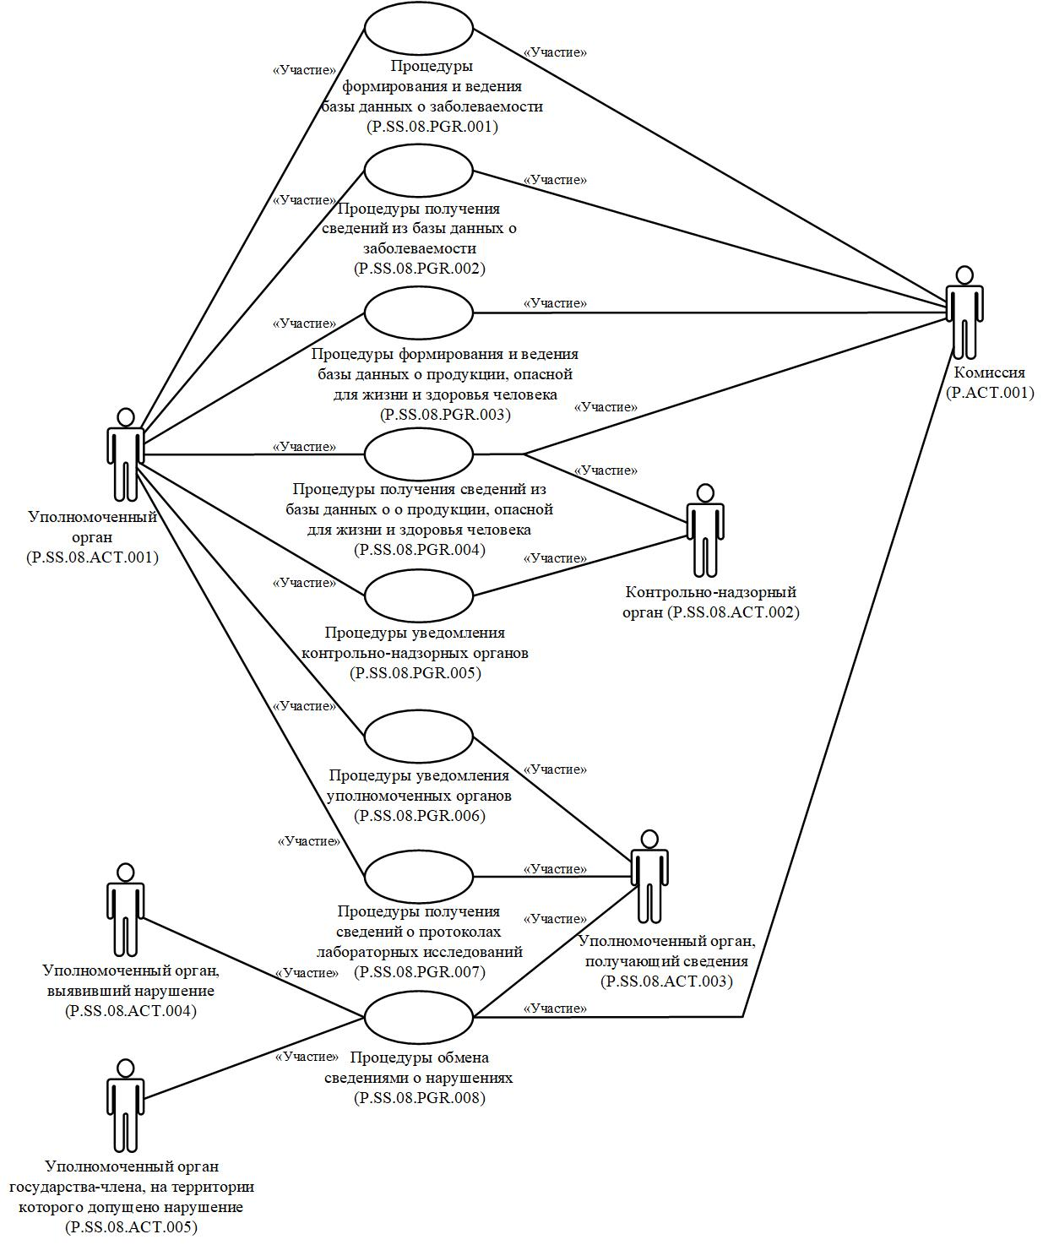

Рис. 1. Структура общего процесса
13. Порядок выполнения процедур общего процесса, включая детализированное описание операций, приведен в разделе VIII настоящих Правил.
14. В разделе приводится общая схема, демонстрирующая связи между процедурами общего процесса и порядок их выполнения. Общая схема процедур построена с использованием графической нотации UML (унифицированный язык моделирования – Unified Modeling Language) и снабжена текстовым описанием.
4. Группа процедур формирования и ведения базы данных о заболеваемости (P.SS.08.PGR.001)
15. Выполнение процедур формирования и ведения базы данных о заболеваемости выполняется по фактам обнаружения и/или распространения на таможенной границе и таможенной территории Союза болезней, а также принятия санитарных мер.
В случае первичного обнаружения уполномоченным органом на территории государства-члена болезни выполняется процедура "Включение сведений в базу данных о заболеваемости" (P.SS.08.PRC.001), в ходе выполнения которой уполномоченный орган формирует и направляет в Комиссию сведения об обнаружении болезни для их включения в базу данных о заболеваемости.
При обновлении сведений об обнаружении болезни, в том числе в случаях распространения на таможенной границе и таможенной территории Союза болезни, завершения мероприятий по локализации и ликвидации вспышки болезни или завершении работ по случаю болезни, выполняется процедура "Изменение сведений в базе данных о заболеваемости" (P.SS.08.PRC.002), в ходе выполнения которой уполномоченный орган формирует и направляет в Комиссию сведения об обнаружении болезни для их изменения в базе данных о заболеваемости.
Представление указанных сведений осуществляется в соответствии с Регламентом информационного взаимодействия между уполномоченными органами государств – членов Евразийского экономического союза и Евразийской экономической комиссией при реализации средствами интегрированной информационной системы Евразийского экономического союза общего процесса "Формирование, ведение и использование базы данных о случаях обнаружения инфекционных и массовых неинфекционных болезней (отравлений) и (или) распространения на таможенной территории Евразийского экономического союза продукции, опасной для жизни, здоровья человека и среды его обитания, а также о принятых санитарных мерах", утвержденным Решением Коллегии Комиссии от 15 ноября 2022 г. № 179 (далее – Регламент информационного взаимодействия между уполномоченными органами и Комиссией).
Формат и структура представляемых сведений должны соответствовать Описанию форматов и структур электронных документов и сведений, используемых при реализации средствами интегрированной информационной системы Евразийского экономического союза общего процесса "Формирование, ведение и использование базы данных о случаях обнаружения инфекционных и массовых неинфекционных болезней (отравлений) и (или) распространения на таможенной территории Евразийского экономического союза продукции, опасной для жизни, здоровья человека и среды его обитания, а также о принятых санитарных мерах", утвержденному Решением Коллегии Комиссии от 15 ноября 2022 г. № 179 (далее – Описание форматов и структур электронных документов и сведений).
16. Приведенное описание группы процедур формирования и ведения базы данных о заболеваемости (P.SS.08.PGR.001) представлено на рисунке 2.

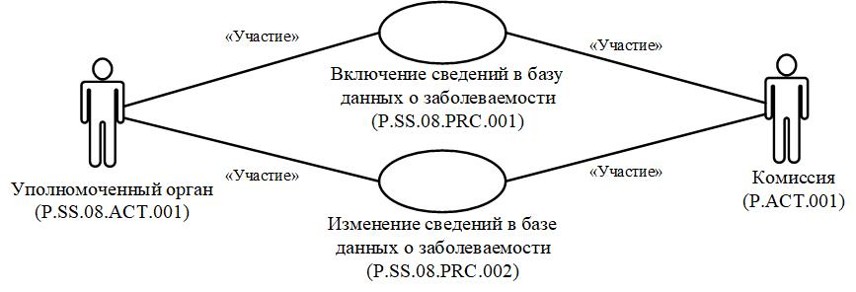

Рис. 2. Общая схема группы процедур формирования и ведения базы данных о заболеваемости (P.SS.08.PGR.001)
17. Перечень процедур общего процесса, входящих в группу процедур формирования и ведения базы данных о заболеваемости (P.SS.08.PGR.001), приведен в таблице 2.
Таблица 2
Перечень процедур общего процесса, входящих в группу процедур формирования и ведения базы данных о заболеваемости (P.SS.08.PGR.001)
Кодовое обозначение | Наименование | Описание
1 | 2 | 3
P.SS.08.PRC.001 | включение сведений в базу данных о заболеваемости | в процессе выполнения процедуры уполномоченным органом осуществляется представление в Комиссию сведений об обнаружении болезни для их включения в базу данных о заболеваемости и опубликования на информационном портале Союза
P.SS.08.PRC.002 | изменение сведений в базе данных о заболеваемости | в процессе выполнения процедуры уполномоченным органом осуществляется представление в Комиссию сведений об обнаружении болезни для их изменения в базе данных о заболеваемости и опубликования обновленных сведений на информационном портале Союза
5. Группа процедур получения сведений из базы данных о заболеваемости (P.SS.08.PGR.002)
18. Процедуры получения сведений из базы данных о заболеваемости выполняются при получении Комиссией соответствующего запроса от уполномоченных органов.
В рамках выполнения процедур получения сведений из базы данных о заболеваемости обрабатываются следующие виды запросов:
запрос информации о дате и времени обновления базы данных о заболеваемости;
запрос сведений из базы данных о заболеваемости;
запрос изменений сведений из базы данных о заболеваемости.
Запрос информации о дате и времени обновления базы данных о заболеваемости выполняется уполномоченным органом в целях оценки необходимости синхронизации сведений, хранящихся в информационной системе уполномоченного органа, со сведениями, содержащимися в базе данных о заболеваемости. При осуществлении запроса информации о дате и времени обновления базы данных о заболеваемости выполняется процедура "Получение информации о дате и времени обновления базы данных о заболеваемости" (P.SS.08.PRC.003)
Запрос сведений из базы данных о заболеваемости выполняется в целях получения уполномоченным органом всех сведений, содержащихся в базе данных о заболеваемости. Сведения, содержащиеся в базе данных о заболеваемости, запрашиваются либо в полном объеме, либо по состоянию на определенную дату и время. При осуществлении запроса сведений из базы данных о заболеваемости выполняется процедура "Получение сведений из базы данных о заболеваемости" (P.SS.08.PRC.004).
При запросе изменений сведений из базы данных о заболеваемости представляются сведения, которые были добавлены в базу данных о заболеваемости, или в которые были внесены изменения, начиная с момента, указанного в запросе, до момента выполнения этого запроса. При осуществлении запроса изменений сведений из базы данных о заболеваемости выполняется процедура "Получение изменений сведений из базы данных о заболеваемости" (P.SS.08.PRC.005).
Представление указанных сведений осуществляется в соответствии с Регламентом информационного взаимодействия между уполномоченными органами и Комиссией. Формат и структура представляемых сведений должны соответствовать Описанию форматов и структур электронных документов и сведений.
19. Приведенное описание группы процедур получения сведений из базы данных о заболеваемости (P.SS.08.PGR.002) представлено на рисунке 3.

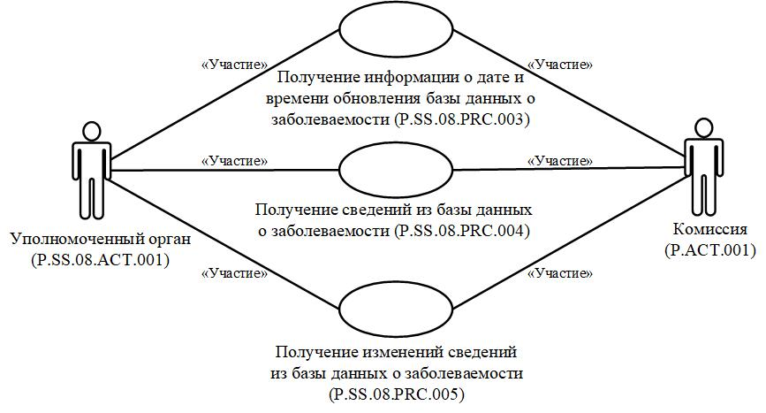

Рис. 3. Общая схема группы процедур получения сведений из базы данных о заболеваемости (P.SS.08.PGR.002)
20. Перечень процедур общего процесса, входящих в группу процедур получения сведений из базы данных о заболеваемости (P.SS.08.PGR.002), приведен в таблице 3.
Таблица 3
Перечень процедур общего процесса, входящих в группу процедур получения сведений из базы данных о заболеваемости (P.SS.08.PGR.002)
Кодовое обозначение | Наименование | Описание
1 | 2 | 3
P.SS.08.PRC.003 | получение информации о дате и времени обновления базы данных о заболеваемости | процедура предназначена для оценки уполномоченным органом необходимости синхронизации сведений, хранящихся в информационной системе уполномоченного органа, со сведениями, содержащимися в базе данных о заболеваемости
P.SS.08.PRC.004 | получение сведений из базы данных о заболеваемости | процедура предназначена для получения уполномоченным органом сведений, содержащихся в базе данных о заболеваемости
P.SS.08.PRC.005 | получение изменений сведений из базы данных о заболеваемости | процедура предназначена для синхронизации сведений, хранящихся в информационной системе уполномоченного органа, со сведениями, содержащимися в базе данных о заболеваемости
6. Группа процедур формирования и ведения базы данных о продукции, опасной для жизни и здоровья человека (P.SS.08.PGR.003)
21. Выполнение процедур формирования и ведения базы данных о продукции, опасной для жизни и здоровья человека, выполняется по фактам обнаружения и/или распространения на таможенной границе и таможенной территории Союза опасной продукции, а также принятия санитарных мер.
В случае первичного обнаружения уполномоченным органом на территории государства-члена опасной продукции выполняется процедура "Включение сведений в базу данных о продукции, опасной для жизни и здоровья человека" (P.SS.08.PRC.006), в ходе выполнения которой уполномоченный орган формирует и направляет в Комиссию сведения об обнаружении опасной продукции для их включения в базу данных о продукции, опасной для жизни и здоровья человека.
При обновлении сведений об обнаружении опасной продукции, в том числе в случаях распространения на таможенной границе и таможенной территории Союза опасной продукции, о завершении мероприятий, обеспечивающих выполнения введенных санитарных мер, или сведений о подтверждении качества продукции, а также при рассмотрении обращения уполномоченного органа о выявленных нарушениях, связанных с процессом производства продукции, и принятии санитарных мер выполняется процедура "Изменение сведений в базе данных о продукции, опасной для жизни и здоровья человека" (P.SS.08.PRC.007), в ходе выполнения которой уполномоченный орган формирует и направляет в Комиссию сведения об обнаружении опасной продукции для их изменения в базе данных о продукции, опасной для жизни и здоровья человека.
Представление указанных сведений осуществляется в соответствии с Регламентом информационного взаимодействия между уполномоченными органами и Комиссией. Формат и структура представляемых сведений должны соответствовать Описанию форматов и структур электронных документов и сведений.
22. Приведенное описание группы процедур формирования и ведения базы данных о продукции, опасной для жизни и здоровья человека (P.SS.08.PGR.003) представлено на рисунке 4.

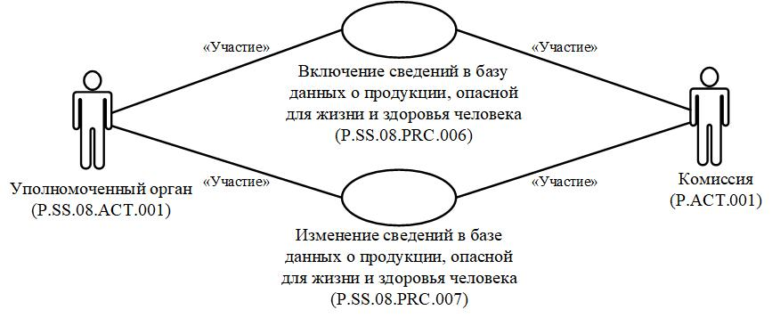

Рис. 4. Общая схема группы процедур формирования и ведения базы данных о продукции, опасной для жизни и здоровья человека (P.SS.08.PGR.003)
23. Перечень процедур общего процесса, входящих в группу процедур формирования и ведения базы данных о продукции, опасной для жизни и здоровья человека (P.SS.08.PGR.003), приведен в таблице 4.
Таблица 4
Перечень процедур общего процесса, входящих в группу процедур формирования и ведения базы данных о продукции, опасной для жизни и здоровья человека (P.SS.08.PGR.003)
Кодовое обозначение | Наименование | Описание
1 | 2 | 3
P.SS.08.PRC.006 | включение сведений в базу данных о продукции, опасной для жизни и здоровья человека | в процессе выполнения процедуры уполномоченным органом осуществляется представление в Комиссию сведений об обнаружении опасной продукции для их включения в базу данных о продукции, опасной для жизни и здоровья человека, и опубликования на информационном портале Союза
P.SS.08.PRC.007 | изменение сведений в базе данных о продукции, опасной для жизни и здоровья человека | в процессе выполнения процедуры уполномоченным органом осуществляется представление в Комиссию сведений об обнаружении опасной продукции для их изменения в базе данных о продукции, опасной для жизни и здоровья человека, и опубликования обновленных сведений на информационном портале Союза
7. Группа процедур получения сведений из базы данных о продукции, опасной для жизни и здоровья человека (P.SS.08.PGR.004)
24. Процедуры получения сведений из базы данных о продукции, опасной для жизни и здоровья человека, выполняются при получении Комиссией соответствующего запроса от уполномоченных органов и контрольно-надзорных органов.
В рамках выполнения процедур получения сведений из базы данных о продукции, опасной для жизни и здоровья человека, обрабатываются следующие виды запросов:
запрос информации о дате и времени обновления базы данных о продукции, опасной для жизни и здоровья человека;
запрос сведений из базы данных о продукции, опасной для жизни и здоровья человека;
запрос изменений сведений из базы данных о продукции, опасной для жизни и здоровья человека.
Запрос информации о дате и времени обновления базы данных о продукции, опасной для жизни и здоровья человека, выполняется уполномоченным органом или контрольно-надзорным органом в целях оценки необходимости синхронизации сведений, хранящихся в информационной системе уполномоченного органа или информационной системе контрольно-надзорного органа, со сведениями, содержащимися в базе данных о продукции, опасной для жизни и здоровья человека. При осуществлении запроса информации о дате и времени обновления базы данных о продукции, опасной для жизни и здоровья человека, выполняются процедуры "Получение уполномоченным органом информации о дате и времени обновления базы данных о продукции, опасной для жизни и здоровья человека" (P.SS.08.PRC.008) и "Получение контрольно-надзорным органом информации о дате и времени обновления базы данных о продукции, опасной для жизни и здоровья человека" (P.SS.08.PRC.009).
Запрос сведений из базы данных о продукции, опасной для жизни и здоровья человека, выполняется в целях получения уполномоченным органом или контрольно-надзорным органом всех сведений, содержащихся в базе данных о продукции, опасной для жизни и здоровья человека. Сведения, содержащиеся в базе данных о продукции, опасной для жизни и здоровья человека, запрашиваются либо в полном объеме, либо по состоянию на определенную дату и время. При осуществлении запроса сведений из базы данных о продукции, опасной для жизни и здоровья человека, выполняются процедуры "Получение уполномоченным органом сведений из базы данных о продукции, опасной для жизни и здоровья человека" (P.SS.08.PRC.010) и "Получение контрольно-надзорным органом сведений из базы данных о продукции, опасной для жизни и здоровья человека" (P.SS.08.PRC.011).
При запросе изменений сведений из базы данных о продукции, опасной для жизни и здоровья человека, представляются сведения, которые были добавлены в базу данных о продукции, опасной для жизни и здоровья человека, или в которые были внесены изменения, начиная с момента, указанного в запросе, до момента выполнения этого запроса. При осуществлении запроса изменений сведений из базы данных о продукции, опасной для жизни и здоровья человека, выполняются процедуры "Получение уполномоченным органом изменений сведений из базы данных о продукции, опасной для жизни и здоровья человека" (P.SS.08.PRC.012) и "Получение контрольно-надзорным органом изменений сведений из базы данных о продукции, опасной для жизни и здоровья человека" (P.SS.08.PRC.013).
Представление указанных сведений осуществляется в соответствии с Регламентом информационного взаимодействия между уполномоченными органами и Комиссией и Регламентом информационного взаимодействия между органами государств – членов Евразийского экономического союза, выполняющими контрольно-надзорные функции, и Евразийской экономической комиссией при реализации средствами интегрированной информационной системы Евразийского экономического союза общего процесса "Формирование, ведение и использование базы данных о случаях обнаружения инфекционных и массовых неинфекционных болезней и (или) распространения на таможенной территории Евразийского экономического союза продукции, опасной для жизни, здоровья человека и среды его обитания, а также о принятых санитарных мерах", утвержденным Решением Коллегии Комиссии от 15 ноября 2022 г. № 179 (далее – Регламент информационного взаимодействия между контрольно-надзорными органами и Комиссией). Формат и структура представляемых сведений должны соответствовать Описанию форматов и структур электронных документов и сведений.
25. Приведенное описание группы процедур получения сведений из базы данных о продукции, опасной для жизни и здоровья человека (P.SS.08.PGR.004) представлено на рисунке 5.

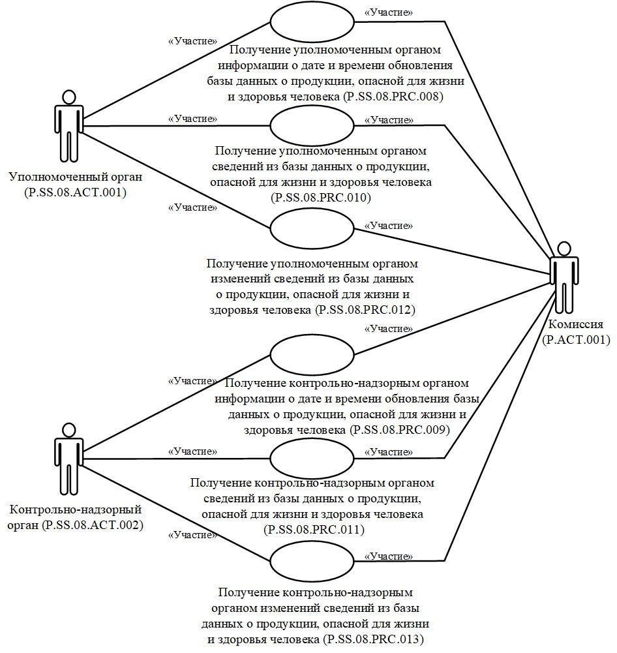

Рис. 5. Общая схема группы процедур получения сведений из базы данных о продукции, опасной для жизни и здоровья человека (P.SS.08.PGR.004)
26. Перечень процедур общего процесса, входящих в группу процедур получения сведений из базы данных о продукции, опасной для жизни и здоровья человека (P.SS.08.PGR.004), приведен в таблице 5.
Таблица 5
Перечень процедур общего процесса, входящих в группу процедур получения сведений из базы данных о продукции, опасной для жизни и здоровья человека (P.SS.08.PGR.004)
Кодовое обозначение | Наименование | Описание
1 | 2 | 3
P.SS.08.PRC.008 | получение уполномоченным органом информации о дате и времени обновления базы данных о продукции, опасной для жизни и здоровья человека | процедура предназначена для оценки уполномоченным органом необходимости синхронизации сведений, хранящихся в информационной системе уполномоченного органа, со сведениями, содержащимися в базе данных о продукции, опасной для жизни и здоровья человека
P.SS.08.PRC.009 | получение контрольно-надзорным органом информации о дате и времени обновления базы данных о продукции, опасной для жизни и здоровья человека | процедура предназначена для оценки контрольно-надзорным органом необходимости синхронизации сведений, хранящихся в информационной системе контрольно-надзорного органа, со сведениями, содержащимися в базе данных о продукции, опасной для жизни и здоровья человека
P.SS.08.PRC.010 | получение уполномоченным органом сведений из базы данных о продукции, опасной для жизни и здоровья человека | процедура предназначена для получения уполномоченным органом сведений, содержащихся в базе данных о продукции, опасной для жизни и здоровья человека
P.SS.08.PRC.011 | получение контрольно-надзорным органом сведений из базы данных о продукции, опасной для жизни и здоровья человека | процедура предназначена для получения контрольно-надзорным органом сведений, содержащихся в базе данных о продукции, опасной для жизни и здоровья человека
P.SS.08.PRC.012 | получение уполномоченным органом изменений сведений из базы данных о продукции, опасной для жизни и здоровья человека | процедура предназначена для синхронизации сведений, хранящихся в информационной системе уполномоченного органа, со сведениями, содержащимися в базе данных о продукции, опасной для жизни и здоровья человека
P.SS.08.PRC.013 | получение контрольно-надзорным органом изменений сведений из базы данных о продукции, опасной для жизни и здоровья человека | процедура предназначена для синхронизации сведений, хранящихся в информационной системе контрольно-надзорного органа, со сведениями, содержащимися в базе данных о продукции, опасной для жизни и здоровья человека
8. Группа процедур уведомления контрольно-надзорных органов (P.SS.08.PGR.005)
27. Выполнение процедур уведомления контрольно-надзорных органов осуществляется по фактам обнаружения и/или распространения на таможенной границе и таможенной территории Союза опасной продукции, а также принятия санитарных мер.
При обнаружении уполномоченным органом на территории государства-члена опасной продукции выполняется процедура "Уведомление контрольно-надзорного органа об обнаружении опасной продукции и принятых мерах" (P.SS.08.PRC.014), в ходе выполнения которой уполномоченный орган формирует и направляет в контрольно-надзорный орган уведомление об обнаружении опасной продукции и принятых мерах.
Представление указанных сведений осуществляется в соответствии с Регламентом информационного взаимодействия между органами государств – членов Евразийского экономического союза, выполняющими контрольно-надзорные функции, и уполномоченными органами государств – членов Евразийского экономического союза при реализации средствами интегрированной информационной системы Евразийского экономического союза общего процесса "Формирование, ведение и использование базы данных о случаях обнаружения инфекционных и массовых неинфекционных болезней и (или) распространения на таможенной территории Евразийского экономического союза продукции, опасной для жизни, здоровья человека и среды его обитания, а также о принятых санитарных мерах", утвержденным Решением Коллегии Комиссии от 15 ноября 2022 г. № 179 (далее – Регламент информационного взаимодействия между контрольно-надзорными органами и уполномоченными органами). Формат и структура представляемых сведений должны соответствовать Описанию форматов и структур электронных документов и сведений.
28. Приведенное описание группы процедур уведомления контрольно-надзорных органов (P.SS.08.PGR.005) представлено на рисунке 6.

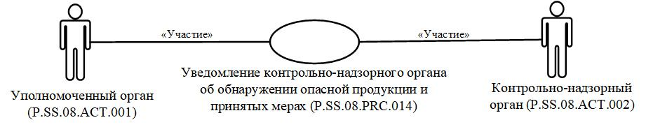

Рис. 6. Общая схема группы процедур уведомления контрольно-надзорных органов (P.SS.08.PGR.005)
29. Перечень процедур общего процесса, входящих в группу процедур уведомления контрольно-надзорных органов (P.SS.08.PGR.005), приведен в таблице 6.
Таблица 6
Перечень процедур общего процесса, входящих в группу процедур уведомления контрольно-надзорных органов (P.SS.08.PGR.005)
Кодовое обозначение | Наименование | Описание
1 | 2 | 3
P.SS.08.PRC.014 | уведомление контрольно-надзорного органа об обнаружении опасной продукции и принятых мерах | процессе выполнения процедуры уполномоченным органом формируется и направляется в контрольно-надзорный орган уведомление об обнаружении опасной продукции и принятых мерах
9. Группа процедур уведомления уполномоченных органов (P.SS.08.PGR.006)
30. Выполнение процедур уведомления уполномоченных органов осуществляется по фактам обнаружения и/или распространения на таможенной границе и таможенной территории Союза болезней или опасной продукции, а также принятия санитарных мер.
При обнаружении уполномоченным органом на территории государства-члена болезни выполняется процедура "Уведомление уполномоченного органа об обнаружении болезни и принятых мерах" (P.SS.08.PRC.015), в ходе выполнения которой уполномоченный орган формирует и направляет в уполномоченный орган, получающий сведения, уведомление об обнаружении болезни и принятых мерах.
При обнаружении уполномоченным органом на территории государства-члена опасной продукции выполняется процедура "Уведомление уполномоченного органа об обнаружении опасной продукции и принятых мерах" (P.SS.08.PRC.016), в ходе выполнения которой уполномоченный орган формирует и направляет в уполномоченный орган, получающий сведения, уведомление об обнаружении опасной продукции и принятых мерах.
Представление указанных сведений осуществляется в соответствии с Регламентом информационного взаимодействия между уполномоченными органами государств – членов Евразийского экономического союза при реализации средствами интегрированной информационной системы Евразийского экономического союза общего процесса "Формирование, ведение и использование базы данных о случаях обнаружения инфекционных и массовых неинфекционных болезней (отравлений) и (или) распространения на таможенной территории Евразийского экономического союза продукции, опасной для жизни, здоровья человека и среды его обитания, а также о принятых санитарных мерах", утвержденным Решением Коллегии Комиссии от 15 ноября 2022 г. № 179 (далее – Регламент информационного взаимодействия между уполномоченными органами). Формат и структура представляемых сведений должны соответствовать Описанию форматов и структур электронных документов и сведений.
31. Приведенное описание группы процедур уведомления уполномоченных органов (P.SS.08.PGR.006) представлено на рисунке 7.

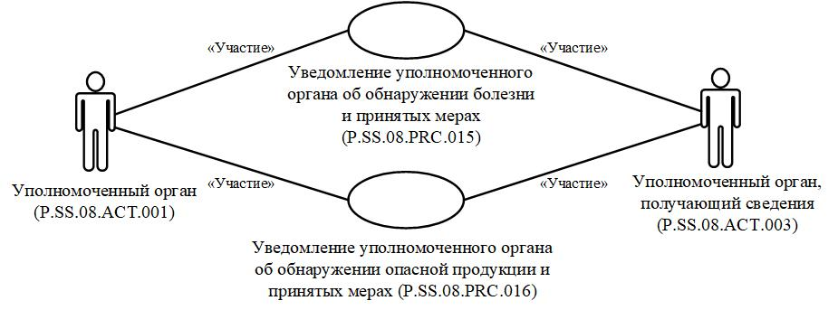

Рис. 7. Общая схема группы процедур уведомления уполномоченных органов (P.SS.08.PGR.006)
32. Перечень процедур общего процесса, входящих в группу процедур уведомления уполномоченных органов (P.SS.08.PGR.006), приведен в таблице 7.
Таблица 7
Перечень процедур общего процесса, входящих в группу процедур уведомления уполномоченных органов (P.SS.08.PGR.006)
Кодовое обозначение | Наименование | Описание
1 | 2 | 3
P.SS.08.PRC.015 | уведомление уполномоченного органа об обнаружении болезни и принятых мерах | процессе выполнения процедуры уполномоченным органом формируется и направляется в уполномоченный орган, получающий сведения, уведомление об обнаружении болезни и принятых мерах
P.SS.08.PRC.016 | уведомление уполномоченного органа об обнаружении опасной продукции и принятых мерах | процессе выполнения процедуры уполномоченным органом формируется и направляется в уполномоченный орган, получающий сведения, уведомление об обнаружении опасной продукции и принятых мерах
10. Группа процедур получения сведений о протоколах лабораторных исследований (P.SS.08.PGR.007)
33. Процедура получения сведений о протоколах лабораторных исследований выполняется уполномоченным органом при необходимости получения по запросу дополнительной информации о продукции или установления несоответствия продукции требованиям технических регламентов и Единым санитарным требованиям в ходе проведения государственного санитарно-эпидемиологического надзора (контроля).
В ходе выполнения процедуры "Получение сведений о протоколах лабораторных исследований" (P.SS.08.PRC.017) уполномоченный орган, получающий сведения, формирует и направляет запрос на представление сведений о протоколах лабораторных исследований в уполномоченный орган. Уполномоченный орган представляет сведения о протоколах лабораторных исследований или направляет уведомление об отсутствии сведений, удовлетворяющих параметрам запроса, в уполномоченный орган, получающий сведения.
Представление указанной информации осуществляется в соответствии с Регламентом информационного взаимодействия между уполномоченными органами. Формат и структура представляемых сведений должны соответствовать Описанию форматов и структур электронных документов и сведений.
34. Приведенное описание группы процедур получения сведений о протоколах лабораторных исследований (P.SS.08.PGR.007) представлено на рисунке 8.

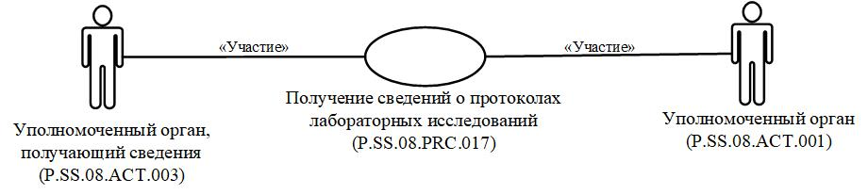

Рис. 8. Общая схема группы процедур получения сведений о протоколах лабораторных исследований (P.SS.08.PGR.007)
35. Перечень процедур общего процесса, входящих в группу процедур получения сведений о протоколах лабораторных исследований (P.SS.08.PGR.007), приведен в таблице 8.
Таблица 8
Перечень процедур общего процесса, входящих в группу процедур получения сведений о протоколах лабораторных исследований (P.SS.08.PGR.007)
Кодовое обозначение | Наименование | Описание
1 | 2 | 3
P.SS.08.PRC.017 | получение сведений о протоколах лабораторных исследований | в процессе выполнения процедуры осуществляется представление сведений о протоколах лабораторных исследований в уполномоченный орган, получающий сведения, по запросу
11. Группа процедур обмена сведениями о нарушениях (P.SS.08.PGR.008)
36. Выполнение процедур обмена сведениями о нарушениях осуществляется по фактам выявления нарушений, связанных с процессом производства подконтрольной продукции, и получения результатов рассмотрения нарушений и принятых мерах.
В случае выявления нарушения, связанного с процессом производства продукции, выполняется процедура "Представление сведений о нарушении" (P.SS.08.PRC.018), в ходе выполнения которой уполномоченный орган, выявивший нарушение, формирует и направляет сведения о нарушении в уполномоченный орган государства-члена, на территории которого допущено нарушение.
По итогм рассмотрения полученных сведений о нарушении выполняются процедуры "Уведомление уполномоченных органов о результате рассмотрения нарушения и принятых мерах" (P.SS.08.PRC.019) и "Уведомление Комиссии о результате рассмотрения нарушения и принятых мерах" (P.SS.08.PRC.020), в ходе выполнения которых уполномоченный орган государства-члена, на территории которого допущено нарушение, формирует и направляет уведомление о результате рассмотрения нарушения и принятых мерах в уполномоченный орган, получающий сведения, и Комиссию соответственно.
Представление указанных сведений осуществляется в соответствии с Регламентом информационного взаимодействия между уполномоченными органами и Регламентом информационного взаимодействия между уполномоченными органами и Комиссией. Формат и структура представляемых сведений должны соответствовать Описанию форматов и структур электронных документов и сведений.
37. Приведенное описание группы процедур обмена сведениями о нарушениях (P.SS.08.PGR.008) представлено на рисунке 9.

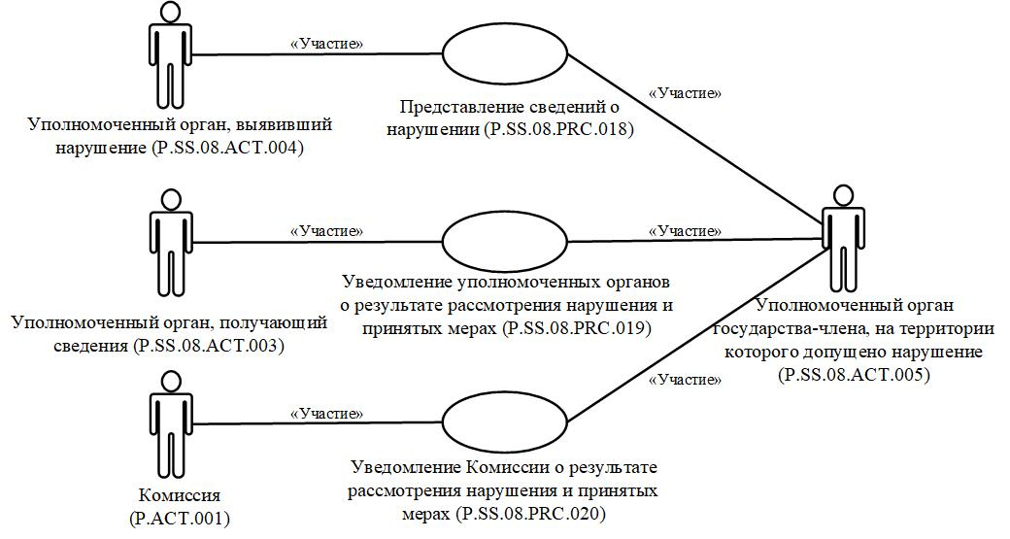

Рис. 9. Общая схема группы процедур обмена сведениями о нарушениях (P.SS.08.PGR.008)
38. Перечень процедур общего процесса, входящих в группу процедур обмена сведениями о нарушениях (P.SS.08.PGR.008), приведен в таблице 9.
Таблица 9
Перечень процедур общего процесса, входящих в группу процедур обмена сведениями о нарушениях (P.SS.08.PGR.008)
Кодовое обозначение | Наименование | Описание
1 | 2 | 3
P.SS.08.PRC.018 | представление сведений о нарушении | в процессе выполнения процедуры уполномоченным органом, выявившим нарушение, формируются и направляются сведения о нарушении в уполномоченный орган государства-члена, на территории которого допущено нарушение
P.SS.08.PRC.019 | уведомление уполномоченных органов о результате рассмотрения нарушения и принятых мерах | в процессе выполнения процедуры уполномоченным органом государства-члена, на территории которого допущено нарушение, формируется и направляется уведомление о результате рассмотрения нарушения и принятых мерах в уполномоченный орган, получающий сведения
P.SS.08.PRC.020 | уведомление Комиссии о результате рассмотрения нарушения и принятых мерах | в процессе выполнения процедуры уполномоченным органом государства-члена, на территории которого допущено нарушение, формируется и направляется уведомление о результате рассмотрения нарушения и принятых мерах в Комиссию
V. Информационные объекты общего процесса
39. Перечень информационных объектов, сведения о которых или из которых передаются в процессе информационного взаимодействия между участниками общего процесса, приведен в таблице 10.
Таблица 10
Перечень информационных объектов
Кодовое обозначение | Наименование | Описание
1 | 2 | 3
P.SS.08.BEN.001 | сведения о болезни | сведения об обнаружении болезни, представляемые в Комиссию для формирования и ведения базы данных  о заболеваемости;  сведения об обнаружении болезни, содержащиеся в базе данных о заболеваемости и представляемые уполномоченным органам по запросу;  уведомления об обнаружении болезни и принятых мерах, направляемые уполномоченным органам
P.SS.08.BEN.002 | сведения об опасной продукции | сведения об обнаружении опасной продукции, представляемые в Комиссию для формирования и ведения базы данных о продукции, опасной для жизни и здоровья человека;  сведения об обнаружении опасной продукции, содержащиеся в базе данных о продукции, опасной для жизни и здоровья человека, и представляемые уполномоченным органам и контрольно-надзорным органам по запросу;  уведомления об обнаружении опасной продукции и принятых мерах, направляемые уполномоченным органам и контрольно-надзорным органам;  сведения о нарушениях, представляемые в уполномоченный орган государства-члена, на территории которого допущено нарушение;  уведомление о результате рассмотрения нарушения и принятых мерах, направляемое уполномоченным органам и Комиссии
P.SS.08.BEN.003 | сведения о протоколах лабораторных исследований | сведения о протоколах лабораторных исследований, представляемые уполномоченным органам по запросу
VI. Ответственность участников общего процесса
40. Привлечение к дисциплинарной ответственности за несоблюдение требований, направленных на обеспечение своевременности и полноты передачи сведений, участвующих в информационном взаимодействии должностных лиц и сотрудников Комиссии, осуществляется в соответствии с Договором, иными международными договорами и актами, составляющими право Союза, а должностных лиц и сотрудников органов государственной власти государств-членов – в соответствии с законодательством государств-членов.
VII. Справочники и классификаторы общего процесса
41. Перечень справочников и классификаторов общего процесса приведен в таблице 11.
Таблица 11
Перечень справочников и классификаторов общего процесса
Кодовое обозначение | Наименование | Тип | Описание
1 | 2 | 3 | 4
P.CLS.003 | единая Товарная номенклатура внешнеэкономической деятельности Евразийского экономического союза (ТН ВЭД ЕАЭС) | классификатор | содержит перечень кодов и наименований товаров, основанный на Гармонизированной системе описания и кодирования товаров Всемирной таможенной организации и единой Товарной номенклатуре внешнеэкономической деятельности Содружества Независимых Государств
P.CLS.014 | классификатор видов документов и сведений | классификатор | содержит перечень кодов и наименований видов документов, используемых для заполнения таможенных документов (применяется в соответствии с Решением Комиссии Таможенного союза от 20 сентября 2010 г. № 378)
P.CLS.019 | международный классификатор стран мира | классификатор | содержит перечень кодов и наименований стран мира в соответствии с ISO 3166-1
P.CLS.024 | классификатор языков | классификатор | содержит перечень кодов и наименований языков в соответствии с ISO 639-1
P.CLS.026 | справочник органов Евразийского экономического союза, органов государственной власти и управления государств – членов Евразийского экономического союза, а также уполномоченных ими организаций | справочник | содержит перечень уполномоченных органов государств-членов и соответствующие им коды
P.CLS.054 | классификатор организационно-правовых форм | классификатор | содержит перечень кодов и наименований организационно-правовых форм (применяется  в соответствии  с Решением Коллегии Евразийской экономической комиссии  от 2 апреля 2019 г.  № 54)
P.CLS.056 | перечень технических регламентов Евразийского экономического союза (технических регламентов Таможенного союза) | справочник | содержит перечень кодов, обозначений, наименований технических регламентов Союза (технических регламентов Таможенного союза), а также кодов форм и схем оценки соответствия, установленных техническими регламентами Союза (техническими регламентами Таможенного союза)
P.CLS.057 | классификатор видов документов об оценке соответствия | классификатор | содержит перечень кодов и наименований видов документов об оценке соответствия (утвержден Решением Коллегии Евразийской экономической комиссии от 27 сентября 2016 г. № 108)
P.CLS.068 | справочник методов идентификации хозяйствующих субъектов | справочник | содержит перечень кодов и наименований методов идентификации хозяйствующих субъектов (применяется в соответствии с Решением Коллегии Евразийской экономической комиссии от 10 марта 2020 г. № 34)
P.CLS.099 | классификатор единиц измерения  и счета Евразийского экономического союза | классификатор | содержит перечень кодов, условных обозначений  и наименований единиц измерения и счета (применяется  в соответствии  с Решением Коллегии Комиссии от 27 октября 2020 г. № 145)
P.CLS.124 | справочник видов продукции, подлежащей санитарно-эпидемиологическому надзору (контролю) | справочник | содержит перечень кодов и наименований видов продукции, подлежащей санитарно-эпидемиологическому надзору (применяется в соответствии с Решением Коллегии Комиссии от 17 сентября 2019 г. № 154)
P.CLS.125 | международная статистическая классификация болезней и проблем, связанных со здоровьем | классификатор | содержит перечень кодов и наименований болезней в соответствии с международной классификацией болезней
P.SS.08.CLS.001 | классификатор типов возбудителей инфекционной болезни | классификатор | содержит перечень кодов и наименований типов возбудителей инфекционной болезни
P.SS.08.CLS.002 | перечень санитарных мер (временных санитарных мер) | справочник | содержит перечень кодов и наименований санитарных мер (временных санитарных мер)
VIII. Процедуры общего процесса
1. Процедуры формирования и ведения базы данных о заболеваемости (P.SS.08.PGR.001)
Процедура "Включение сведений в базу данных о заболеваемости" (P.SS.08.PRC.001)
42. Схема выполнения процедуры "Включение сведений в базу данных о заболеваемости" (P.SS.08.PRC.001) представлена на рисунке 10.

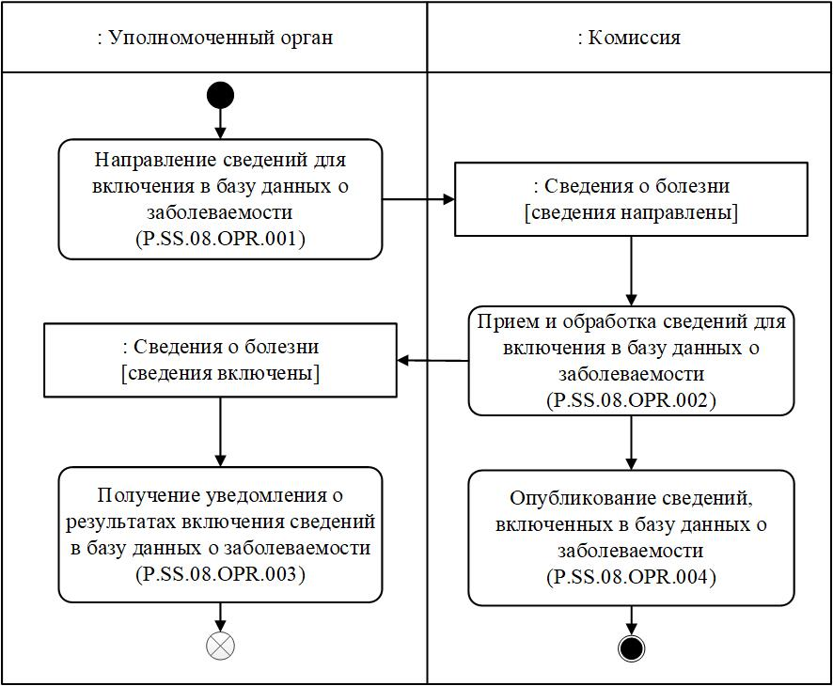
Рис. 10. Схема выполнения процедуры "Включение сведений в базу данных о заболеваемости" (P.SS.08.PRC.001)
43. Процедура "Включение сведений в базу данных о заболеваемости" (P.SS.08.PRC.001) выполняется по факту обнаружения уполномоченным органом на территории государства-члена болезни, и принятия санитарных мер.
44. Первой выполняется операция "Направление сведений для включения в базу данных о заболеваемости" (P.SS.08.OPR.001), по результатам выполнения которой уполномоченным органом формируются и направляются в Комиссию сведения об обнаружении болезни для включения в базу данных о заболеваемости.
45. При поступлении в Комиссию сведений об обнаружении болезни для включения в базу данных о заболеваемости выполняется операция "Прием и обработка сведений для включения в базу данных о заболеваемости" (P.SS.08.OPR.002), по результатам выполнения которой Комиссия получает указанные сведения, осуществляет их включение в базу данных о заболеваемости и направляет уведомление о результатах включения сведений в базу данных о заболеваемости в уполномоченный орган.
46. При поступлении в уполномоченный орган уведомления о результатах включения сведений в базу данных о заболеваемости выполняется операция "Получение уведомления о результатах включения сведений в базу данных о заболеваемости" (P.SS.08.OPR.003), в ходе выполнения которой осуществляются прием и обработка указанного уведомления
47. В случае выполнения операции "Прием и обработка сведений для включения в базу данных о заболеваемости" (P.SS.08.OPR.002) выполняется операция "Опубликование сведений, включенных в базу данных о заболеваемости" (P.SS.08.OPR.004), по результатам выполнения которой Комиссия обеспечивает опубликование сведений из базы данных о заболеваемости на информационном портале Союза
48. Результатом выполнения процедуры "Включение сведений в базу данных о заболеваемости" (P.SS.08.PRC.001) является включение сведений об обнаружении болезни в базу данных о заболеваемости и их опубликование на информационном портале Союза.
49. Перечень операций общего процесса, выполняемых в рамках процедуры "Включение сведений в базу данных о заболеваемости" (P.SS.08.PRC.001), приведен в таблице 12.
Таблица 12
Перечень операций общего процесса, выполняемых в рамках процедуры "Включение сведений в базу данных о заболеваемости" (P.SS.08.PRC.001)
Кодовое обозначение | Наименование | Описание
1 | 2 | 3
P.SS.08.OPR.001 | направление сведений для включения в базу данных о заболеваемости | приведено в таблице 13 настоящих Правил
P.SS.08.OPR.002 | прием и обработка сведений для включения в базу данных о заболеваемости | приведено в таблице 14 настоящих Правил
P.SS.08.OPR.003 | получение уведомления о результатах включения сведений в базу данных о заболеваемости | приведено в таблице 15 настоящих Правил
P.SS.08.OPR.004 | опубликование сведений, включенных в базу данных о заболеваемости | приведено в таблице 16 настоящих Правил
Таблица 13
Описание операции "Направление сведений для включения в базу данных о заболеваемости" (P.SS.08.OPR.001)
№ п/п | Обозначение элемента | Описание
1 | 2 | 3
1 | Кодовое обозначение | P.SS.08.OPR.001
2 | Наименование операции | направление сведений для включения в базу данных о заболеваемости
3 | Исполнитель | уполномоченный орган
4 | Условия выполнения | выполняется по факту обнаружения уполномоченным органом на территории государства-члена болезни, и принятия санитарных мер
5 | Ограничения | формат и структура представляемых сведений должны соответствовать Описанию форматов и структур электронных документов и сведений
6 | Описание операции | исполнитель формирует и направляет в Комиссию сведения об обнаружении болезни для включения в базу данных о заболеваемости в соответствии с Регламентом информационного взаимодействия между уполномоченными органами и Комиссией
7 | Результаты | сведения об обнаружении болезни для включения в базу данных о заболеваемости направлены в Комиссию
Таблица 14
Описание операции "Прием и обработка сведений для включения в базу данных о заболеваемости" (P.SS.08.OPR.002)
№ п/п | Обозначение элемента | Описание
1 | 2 | 3
1 | Кодовое обозначение | P.SS.08.OPR.002
2 | Наименование операции | прием и обработка сведений для включения в базу данных о заболеваемости
3 | Исполнитель | Комиссия
4 | Условия выполнения | выполняется при получении исполнителем сведений об обнаружении болезни для включения в базу данных о заболеваемости (операция "Направление сведений для включения в базу данных о заболеваемости" (P.SS.08.OPR.001))
5 | Ограничения | формат и структура представляемых сведений должны соответствовать Описанию форматов и структур электронных документов и сведений. Сообщение и электронный документ (сведения) должны соответствовать требованиям к заполнению реквизитов электронного документа (сведений), предусмотренным Регламентом информационного взаимодействия между уполномоченными органами и Комиссией
6 | Описание операции | исполнитель принимает сведения об обнаружении болезни для включения в базу данных о заболеваемости и проверяет их в соответствии с Регламентом информационного взаимодействия между уполномоченными органами и Комиссией.  В случае успешного выполнения проверки исполнитель осуществляет включение указанных сведений в базу данных о заболеваемости, заполняет дату и время их обновления, формирует и направляет в уполномоченный орган уведомление о результатах включения сведений в базу данных о заболеваемости со значением кода результата обработки, соответствующим добавлению сведений, в соответствии с Регламентом информационного взаимодействия между уполномоченными органами и Комиссией
7 | Результаты | полученные сведения включены в базу данных о заболеваемости, уведомление о результатах включения сведений в базу данных о заболеваемости направлено в уполномоченный орган
Таблица 15
Описание операции "Получение уведомления о результатах включения сведений в базу данных о заболеваемости" (P.SS.08.OPR.003)
№ п/п | Обозначение элемента | Описание
1 | 2 | 3
1 | Кодовое обозначение | P.SS.08.OPR.003
2 | Наименование операции | получение уведомления о результатах включения сведений в базу данных о заболеваемости
3 | Исполнитель | уполномоченный орган
4 | Условия выполнения | выполняется при получении исполнителем уведомления о результатах включения сведений в базу данных о заболеваемости (операция "Прием и обработка сведений для включения в базу данных о заболеваемости" (P.SS.08.OPR.002))
5 | Ограничения | формат и структура представляемых сведений должны соответствовать Описанию форматов и структур электронных документов и сведений
6 | Описание операции | исполнитель осуществляет прием и обработку уведомления о результатах включения сведений в базу данных о заболеваемости в соответствии с Регламентом информационного взаимодействия между уполномоченными органами и Комиссией
7 | Результаты | уведомление о результатах включения сведений в базу данных о заболеваемости получено и обработано уполномоченным органом
Таблица 16
Описание операции "Опубликование сведений, включенных в базу данных о заболеваемости" (P.SS.08.OPR.004)
№ п/п | Обозначение элемента | Описание
1 | 2 | 3
1 | Кодовое обозначение | P.SS.08.OPR.004
2 | Наименование операции | опубликование сведений, включенных в базу данных о заболеваемости
3 | Исполнитель | Комиссия
4 | Условия выполнения | выполняется при включении сведений об обнаружении болезни в базу данных о заболеваемости (операция "Прием и обработка сведений для включения в базу данных о заболеваемости" (P.SS.08.OPR.002))
5 | Ограничения | –
6 | Описание операции | исполнитель обеспечивает опубликование включенных сведений из базы данных о заболеваемости на информационном портале Союза
7 | Результаты | сведения из базы данных о заболеваемости опубликованы на информационном портале Союза
Процедура "Изменение сведений в базе данных о заболеваемости" (P.SS.08.PRC.002)
50. Схема выполнения процедуры "Изменение сведений в базе данных о заболеваемости" (P.SS.08.PRC.002) представлена на рисунке 11.

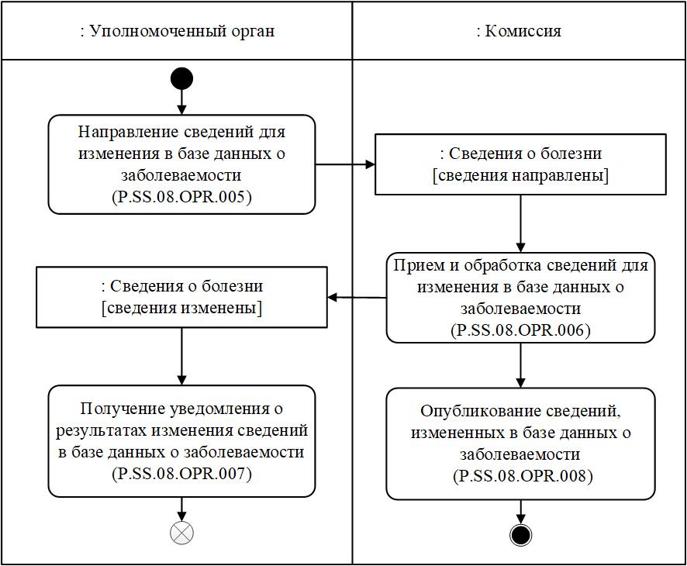

Рис. 11. Схема выполнения процедуры "Изменение сведений в базе данных о заболеваемости" (P.SS.08.PRC.002)
51. Процедура "Изменение сведений в базе данных о заболеваемости" (P.SS.08.PRC.002) выполняется по факту обновления сведений об обнаружении болезни, в том числе в случаях распространения на таможенной границе и таможенной территории Союза болезни, завершения мероприятий по локализации и ликвидации вспышки болезни или завершении работ по случаю болезни.
52. Первой выполняется операция "Направление сведений для изменения в базе данных о заболеваемости" (P.SS.08.OPR.005), по результатам выполнения которой уполномоченным органом формируются и направляются в Комиссию сведения об обнаружении болезни для изменения в базе данных о заболеваемости.
53. При поступлении в Комиссию сведений об обнаружении болезни для изменения в базе данных о заболеваемости выполняется операция "Прием и обработка сведений для изменения в базе данных о заболеваемости" (P.SS.08.OPR.006), по результатам выполнения которой Комиссия получает указанные сведения, осуществляет внесение изменений в базу данных о заболеваемости и направляет уведомление о результатах изменения сведений в базе данных о заболеваемости в уполномоченный орган.
54. При поступлении в уполномоченный орган уведомления о результатах изменения сведений в базе данных о заболеваемости выполняется операция "Получение уведомления о результатах изменения сведений в базе данных о заболеваемости" (P.SS.08.OPR.007), в ходе выполнения которой осуществляются прием и обработка указанного уведомления
55. В случае выполнения операции "Прием и обработка сведений для изменения в базе данных о заболеваемости" (P.SS.08.OPR.006) выполняется операция "Опубликование сведений, измененных в базе данных о заболеваемости" (P.SS.08.OPR.008), по результатам выполнения которой Комиссия обеспечивает опубликование измененных сведений из базы данных о заболеваемости на информационном портале Союза
56. Результатом выполнения процедуры "Изменение сведений в базе данных о заболеваемости" (P.SS.08.PRC.002) является изменение сведений об обнаружении болезни в базе данных о заболеваемости и их опубликование на информационном портале Союза.
57. Перечень операций общего процесса, выполняемых в рамках процедуры "Изменение сведений в базе данных о заболеваемости" (P.SS.08.PRC.002), приведен в таблице 17.
Таблица 17
Перечень операций общего процесса, выполняемых в рамках процедуры "Изменение сведений в базе данных о заболеваемости" (P.SS.08.PRC.002)
Кодовое обозначение | Наименование | Описание
1 | 2 | 3
P.SS.08.OPR.005 | направление сведений для изменения в базе данных о заболеваемости | приведено в таблице 18 настоящих Правил
P.SS.08.OPR.006 | прием и обработка сведений для изменения в базе данных о заболеваемости | приведено в таблице 19 настоящих Правил
P.SS.08.OPR.007 | получение уведомления о результатах изменения сведений в базе данных о заболеваемости | приведено в таблице 20 настоящих Правил
P.SS.08.OPR.008 | опубликование сведений, измененных в базе данных о заболеваемости | приведено в таблице 21 настоящих Правил
Таблица 18
Описание операции "Направление сведений для изменения в базе данных о заболеваемости" (P.SS.08.OPR.005)
№ п/п | Обозначение элемента | Описание
1 | 2 | 3
1 | Кодовое обозначение | P.SS.08.OPR.005
2 | Наименование операции | направление сведений для изменения в базе данных о заболеваемости
3 | Исполнитель | уполномоченный орган
4 | Условия выполнения | выполняется по факту обновления сведений об обнаружении болезни, в том числе в случаях распространения на таможенной границе и таможенной территории Союза болезни, завершения мероприятий по локализации и ликвидации вспышки болезни или завершении работ по случаю болезни
5 | Ограничения | формат и структура представляемых сведений должны соответствовать Описанию форматов и структур электронных документов и сведений
6 | Описание операции | исполнитель формирует и направляет в Комиссию сведения об обнаружении болезни для изменения в базе данных о заболеваемости в соответствии с Регламентом информационного взаимодействия между уполномоченными органами и Комиссией
7 | Результаты | сведения об обнаружении болезни для изменения в базе данных о заболеваемости направлены в Комиссию
Таблица 19
Описание операции "Прием и обработка сведений для изменения в базе данных о заболеваемости" (P.SS.08.OPR.006)
№ п/п | Обозначение элемента | Описание
1 | 2 | 3
1 | Кодовое обозначение | P.SS.08.OPR.006
2 | Наименование операции | прием и обработка сведений для изменения в базе данных о заболеваемости
3 | Исполнитель | Комиссия
4 | Условия выполнения | выполняется при получении исполнителем сведений об обнаружении болезни для изменения в базе данных о заболеваемости (операция "Направление сведений для изменения в базе данных о заболеваемости" (P.SS.08.OPR.005))
5 | Ограничения | формат и структура представляемых сведений должны соответствовать Описанию форматов и структур электронных документов и сведений. Сообщение и электронный документ (сведения) должны соответствовать требованиям к заполнению реквизитов электронного документа (сведений), предусмотренным Регламентом информационного взаимодействия между уполномоченными органами и Комиссией
6 | Описание операции | исполнитель принимает сведения об обнаружении болезни для изменения в базе данных о заболеваемости и проверяет их в соответствии с Регламентом информационного взаимодействия между уполномоченными органами и Комиссией.  В случае успешного выполнения проверки исполнитель заполняет дату и время окончания действия изменяемых сведений значением даты и времени начала действия полученных измененных сведений.  Полученные сведения исполнитель вносит в базу данных о заболеваемости, заполняет дату и время их обновления, формирует и направляет в уполномоченный орган уведомление о результатах изменения сведений в базе данных о заболеваемости со значением кода результата обработки, соответствующим изменению сведений, в соответствии с Регламентом информационного взаимодействия между уполномоченными органами и Комиссией
7 | Результаты | полученные сведения изменены в базе данных о заболеваемости, уведомление о результатах изменения сведений в базе данных о заболеваемости направлено в уполномоченный орган
Таблица 20
Описание операции "Получение уведомления о результатах изменения сведений в базе данных о заболеваемости" (P.SS.08.OPR.007)
№ п/п | Обозначение элемента | Описание
1 | 2 | 3
1 | Кодовое обозначение | P.SS.08.OPR.007
2 | Наименование операции | получение уведомления о результатах изменения сведений в базе данных о заболеваемости
3 | Исполнитель | уполномоченный орган
4 | Условия выполнения | выполняется при получении исполнителем уведомления о результатах изменения сведений в базе данных о заболеваемости (операция "Прием и обработка сведений для изменения в базе данных о заболеваемости" (P.SS.08.OPR.006))
5 | Ограничения | формат и структура представляемых сведений должны соответствовать Описанию форматов и структур электронных документов и сведений
6 | Описание операции | исполнитель осуществляет прием и обработку уведомления о результатах изменеия сведений в базе данных о заболеваемости в соответствии с Регламентом информационного взаимодействия между уполномоченными органами и Комиссией
7 | Результаты | уведомление о результатах изменения сведений в базе данных о заболеваемости получено и обработано уполномоченным органом
Таблица 21
Описание операции "Опубликование сведений, измененных в базе данных о заболеваемости" (P.SS.08.OPR.008)
№ п/п | Обозначение элемента | Описание
1 | 2 | 3
1 | Кодовое обозначение | P.SS.08.OPR.008
2 | Наименование операции | опубликование сведений, измененных в базе данных о заболеваемости
3 | Исполнитель | Комиссия
4 | Условия выполнения | выполняется при изменении сведений об обнаружении болезни в базе данных о заболеваемости (операция "Прием и обработка сведений для изменения в базе данных о заболеваемости" (P.SS.08.OPR.006))
5 | Ограничения | –
6 | Описание операции | исполнитель обеспечивает опубликование измененных сведений из базы данных о заболеваемости на информационном портале Союза
7 | Результаты | измененные сведения из базы данных о заболеваемости опубликованы на информационном портале Союза
2. Процедуры получения сведений из базы данных о заболеваемости (P.SS.08.PGR.002)
Процедура "Получение информации о дате и времени обновления базы данных о заболеваемости" (P.SS.08.PRC.003)
58. Схема выполнения процедуры "Получение информации о дате и времени обновления базы данных о заболеваемости" (P.SS.08.PRC.003) представлена на рисунке 12.

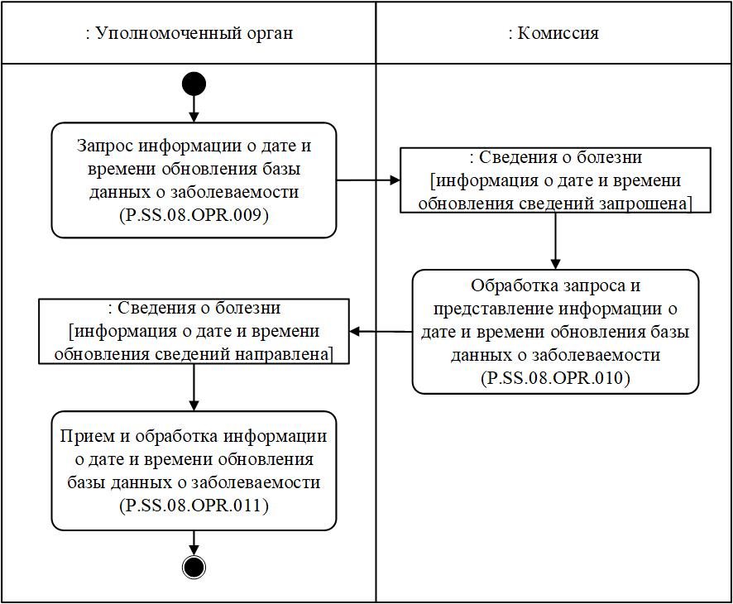

Рис. 12. Схема выполнения процедуры "Получение информации о дате и времени обновления базы данных о заболеваемости" (P.SS.08.PRC.003)
59. Процедура "Получение информации о дате и времени обновления базы данных о заболеваемости" (P.SS.08.PRC.003) выполняется при необходимости синхронизации информации о состоянии (дате и времени последнего обновления) сведений, хранящихся в информационной системе уполномоченного органа, с соответствующей информацией базы данных о заболеваемости, т.е. в целях оценки необходимости синхронизации сведений, хранящихся в информационной системе уполномоченного органа, со сведениями, содержащимися в базе данных о заболеваемости.
60. Первой выполняется операция "Запрос информации о дате и времени обновления базы данных о заболеваемости" (P.SS.08.OPR.009), по результатам выполнения которой уполномоченным органом формируется и направляется в Комиссию запрос на представление информации о дате и времени обновления базы данных о заболеваемости.
61. При получении Комиссией запроса на представление информации о дате и времени обновления базы данных о заболеваемости выполняется операция "Обработка запроса и представление информации о дате и времени обновления базы данных о заболеваемости" (P.SS.08.OPR.010), по результатам выполнения которой Комиссией формируется и направляется в уполномоченный орган информация о дате и времени обновления базы данных о заболеваемости.
62. При получении уполномоченным органом информации о дате и времени обновления базы данных о заболеваемости выполняется операция "Прием и обработка информации о дате и времени обновления базы данных о заболеваемости" (P.SS.08.OPR.011).
63. Результатом выполнения процедуры "Получение информации о дате и времени обновления базы данных о заболеваемости" (P.SS.08.PRC.003) является получение уполномоченным органом информации о состоянии (дате и времени последнего обновления) базы данных о заболеваемости.
64. Перечень операций общего процесса, выполняемых в рамках процедуры "Получение информации о дате и времени обновления базы данных о заболеваемости" (P.SS.08.PRC.003), приведен в таблице 22.
Таблица 22
Перечень операций общего процесса, выполняемых в рамках процедуры "Получение информации о дате и времени обновления базы данных о заболеваемости" (P.SS.08.PRC.003)
Кодовое обозначение | Наименование | Описание
1 | 2 | 3
P.SS.08.OPR.009 | запрос информации о дате и времени обновления базы данных о заболеваемости | приведено в таблице 23 настоящих Правил
P.SS.08.OPR.010 | обработка запроса и представление информации о дате и времени обновления базы данных о заболеваемости | приведено в таблице 24 настоящих Правил
P.SS.08.OPR.011 | прием и обработка информации о дате и времени обновления базы данных о заболеваемости | приведено в таблице 25 настоящих Правил
Таблица 23
Описание операции "Запрос информации о дате и времени обновления базы данных о заболеваемости" (P.SS.08.OPR.009)
№ п/п | Обозначение элемента | Описание
1 | 2 | 3
1 | Кодовое обозначение | P.SS.08.OPR.009
2 | Наименование операции | запрос информации о дате и времени обновления базы данных о заболеваемости
3 | Исполнитель | уполномоченный орган
4 | Условия выполнения | выполняется при необходимости синхронизации информации о состоянии (дате и времени последнего обновления) сведений, хранящихся в информационной системе уполномоченного органа, с соответствующей информацией базы данных о заболеваемости, т.е. в целях оценки необходимости синхронизации сведений, хранящихся в информационной системе уполномоченного органа, со сведениями, содержащимися в базе данных о заболеваемости
5 | Ограничения | формат и структура запроса должны соответствовать Описанию форматов и структур электронных документов и сведений
6 | Описание операции | исполнитель формирует и направляет в Комиссию запрос на представление информации о дате и времени обновления базы данных о заболеваемости в соответствии с Регламентом информационного взаимодействия между уполномоченными органами и Комиссией
7 | Результаты | запрос на представление информации о дате и времени обновления базы данных о заболеваемости направлен в Комиссию
Таблица 24
Описание операции "Обработка запроса и представление информации о дате и времени обновления базы данных о заболеваемости" (P.SS.08.OPR.010)
№ п/п | Обозначение элемента | Описание
1 | 2 | 3
1 | Кодовое обозначение | P.SS.08.OPR.010
2 | Наименование операции | обработка запроса и представление информации о дате и времени обновления базы данных о заболеваемости
3 | Исполнитель | Комиссия
4 | Условия выполнения | выполняется при получении исполнителем запроса на представление информации о дате и времени обновления базы данных о заболеваемости (операция "Запрос информации о дате и времени обновления базы данных о заболеваемости" (P.SS.08.OPR.009))
5 | Ограничения | формат и структура представляемых сведений должны соответствовать Описанию форматов и структур электронных документов и сведений
6 | Описание операции | исполнитель осуществляет обработку полученного запроса, формирует и направляет в уполномоченный орган информацию о дате и времени обновления базы данных о заболеваемости в соответствии с Регламентом информационного взаимодействия между уполномоченными органами и Комиссией
7 | Результаты | информация о дате и времени обновления базы данных о заболеваемости направлена в уполномоченный орган
Таблица 25
Описание операции "Прием и обработка информации о дате и времени обновления базы данных о заболеваемости" (P.SS.08.OPR.011)
№ п/п | Обозначение элемента | Описание
1 | 2 | 3
1 | Кодовое обозначение | P.SS.08.OPR.011
2 | Наименование операции | прием и обработка информации о дате и времени обновления базы данных о заболеваемости
3 | Исполнитель | уполномоченный орган
4 | Условия выполнения | выполняется при получении исполнителем информации о дате и времени обновления базы данных о заболеваемости (операция "Обработка запроса и представление информации о дате и времени обновления базы данных о заболеваемости" (P.SS.08.OPR.010))
5 | Ограничения | формат и структура представляемых сведений должны соответствовать Описанию форматов и структур электронных документов и сведений
6 | Описание операции | исполнитель осуществляет прием и обработку полученной информации о дате и времени обновления базы данных о заболеваемости
7 | Результаты | уполномоченным органом получена информации о дате и времени обновления базы данных о заболеваемости
Процедура "Получение сведений из базы данных о заболеваемости" (P.SS.08.PRC.004)
65. Схема выполнения процедуры "Получение сведений из базы данных о заболеваемости" (P.SS.08.PRC.004) представлена на рисунке 13.

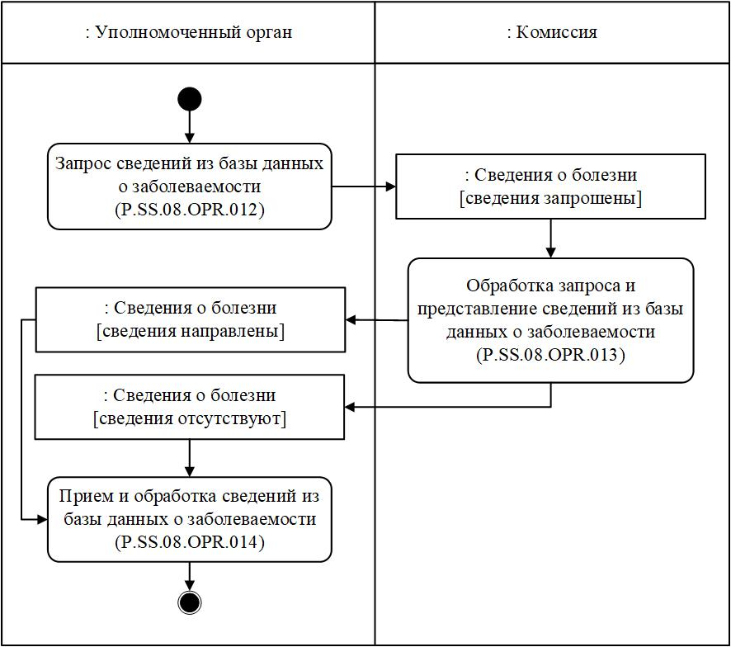

Рис. 13. Схема выполнения процедуры "Получение сведений из базы данных о заболеваемости" (P.SS.08.PRC.004)
66. Процедура "Получение сведений из базы данных о заболеваемости" (P.SS.08.PRC.004) выполняется при необходимости получения уполномоченным органом сведений, содержащихся в базе данных о заболеваемости.
67. Первой выполняется операция "Запрос сведений из базы данных о заболеваемости" (P.SS.08.OPR.012), по результатам выполнения которой уполномоченным органом формируется и направляется в Комиссию запрос на представление сведений из базы данных о заболеваемости. В зависимости от заданных параметров возможно формирование 2 видов запросов:
запрос на представление сведений, содержащихся в базе данных о заболеваемости, в полном объеме;
запрос на представление сведений, содержащихся в базе данных о заболеваемости, по состоянию на определенные дату и время.
68. При получении Комиссией запроса на представление сведений из базы данных о заболеваемости выполняется операция "Обработка запроса и представление сведений из базы данных о заболеваемости" (P.SS.08.OPR.013), по результатам выполнения которой Комиссией формируются и направляются в уполномоченный орган запрашиваемые сведения или направляется уведомление об отсутствии сведений, удовлетворяющих параметрам запроса.
69. При получении уполномоченным органом сведений из базы данных о заболеваемости или уведомления об отсутствии сведений, удовлетворяющих параметрам запроса, выполняется операция "Прием и обработка сведений из базы данных о заболеваемости" (P.SS.08.OPR.014).
70. Результатом выполнения процедуры "Получение сведений из базы данных о заболеваемости" (P.SS.08.PRC.004) является получение уполномоченным органом сведений из базы данных о заболеваемости или уведомления об отсутствии сведений, удовлетворяющих параметрам запроса.
71. Перечень операций общего процесса, выполняемых в рамках процедуры "Получение сведений из базы данных о заболеваемости" (P.SS.08.PRC.004), приведен в таблице 26.
Таблица 26
Перечень операций общего процесса, выполняемых в рамках процедуры "Получение сведений из базы данных о заболеваемости" (P.SS.08.PRC.004)
Кодовое обозначение | Наименование | Описание
1 | 2 | 3
P.SS.08.OPR.012 | запрос сведений из базы данных о заболеваемости | приведено в таблице 27 настояих Правил
P.SS.08.OPR.013 | обработка запроса и представление сведений из базы данных о заболеваемости | приведено в таблице 28 настоящих Правил
P.SS.08.OPR.014 | прием и обработка сведений из базы данных о заболеваемости | приведено в таблице 29 настоящих Правил
Таблица 27
Описание операции "Запрос сведений из базы данных о заболеваемости" (P.SS.08.OPR.012)
№ п/п | Обозначение элемента | Описание
1 | 2 | 3
1 | Кодовое обозначение | P.SS.08.OPR.012
2 | Наименование операции | запрос сведений из базы данных о заболеваемости
3 | Исполнитель | уполномоченный орган
4 | Условия выполнения | выполняется при необходимости получения уполномоченным органом сведений, содержащихся в базе данных о заболеваемости
5 | Ограничения | формат и структура запроса должны соответствовать Описанию форматов и структур электронных документов и сведений
6 | Описание операции | исполнитель формирует и направляет в Комиссию запрос на представление сведений из базы данных о заболеваемости в соответствии с Регламентом информационного взаимодействия между уполномоченными органами и Комиссией.  При необходимости получения сведений из базы данных о заболеваемости в полном объеме дата и время актуализации в запросе не указывается.  При возникновении необходимости получения сведений по состоянию на определенную дату и время в запросе должна указываться дата и время актуализации базы данных о заболеваемости
7 | Результаты | запрос на представление сведений из базы данных о заболеваемости направлен в Комиссию
Таблица 28
Описание операции "Обработка запроса и представление сведений из базы данных о заболеваемости" (P.SS.08.OPR.013)
№ п/п | Обозначение элемента | Описание
1 | 2 | 3
1 | Кодовое обозначение | P.SS.08.OPR.013
2 | Наименование операции | обработка запроса и представление сведений из базы данных о заболеваемости
3 | Исполнитель | Комиссия
4 | Условия выполнения | выполняется при получении исполнителем запроса на представление сведений из базы данных о заболеваемости (операция "Запрос сведений из базы данных о заболеваемости" (P.SS.08.OPR.012))
5 | Ограничения | формат и структура представляемых сведений должны соответствовать Описанию форматов и структур электронных документов и сведений
6 | Описание операции | исполнитель осуществляет обработку полученного запроса в соответствии с Регламентом информационного взаимодействия между уполномоченными органами и Комиссией, формирует и направляет в уполномоченный орган сведения из базы данных о заболеваемости в соответствии с параметрами, указанными в запросе.  При запросе полной информации из базы данных о заболеваемости осуществляется представление всех записей, хранящихся в базе данных о заболеваемости.  При запросе сведений по состоянию на указанную дату и время осуществляется выборка сведений, содержащихся в базе данных о заболеваемости, по состоянию на дату и время, указанные в запросе.  При отсутствии в базе данных о заболеваемости сведений, удовлетворяющих параметрам запроса, в уполномоченный орган направляется уведомление об отсутствии сведений, удовлетворяющих параметрам запроса
7 | Результаты | в уполномоченный орган направлены сведения из базы данных о заболеваемости или направлено уведомление об отсутствии сведений, удовлетворяющих параметрам запроса
Таблица 29
Описание операции "Прием и обработка сведений из базы данных о заболеваемости" (P.SS.08.OPR.014)
№ п/п | Обозначение элемента | Описание
1 | 2 | 3
1 | Кодовое обозначение | P.SS.08.OPR.014
2 | Наименование операции | прием и обработка сведений из базы данных о заболеваемости
3 | Исполнитель | уполномоченный орган
4 | Условия выполнения | выполняется при получении исполнителем сведений из базы данных о заболеваемости или уведомления об отсутствии сведений, удовлетворяющих параметрам запроса (операция "Обработка запроса и представление сведений из базы данных о заболеваемости" (P.SS.08.OPR.013))
5 | Ограничения | формат и структура представляемых сведений должны соответствовать Описанию форматов и структур электронных документов и сведений
6 | Описание операции | исполнитель получает сведения из базы данных о заболеваемости или уведомление об отсутствии сведений, удовлетворяющих параметрам запроса, и осуществляет их обработку
7 | Результаты | уполномоченным органом получены и обработаны сведения из базы данных о заболеваемости или уведомление об отсутствии сведений, удовлетворяющих параметрам запроса
Процедура "Получение изменений сведений из базы данных о заболеваемости" (P.SS.08.PRC.005)
72. Схема выполнения процедуры "Получение изменений сведений из базы данных о заболеваемости" (P.SS.08.PRC.005) представлена на рисунке 14.

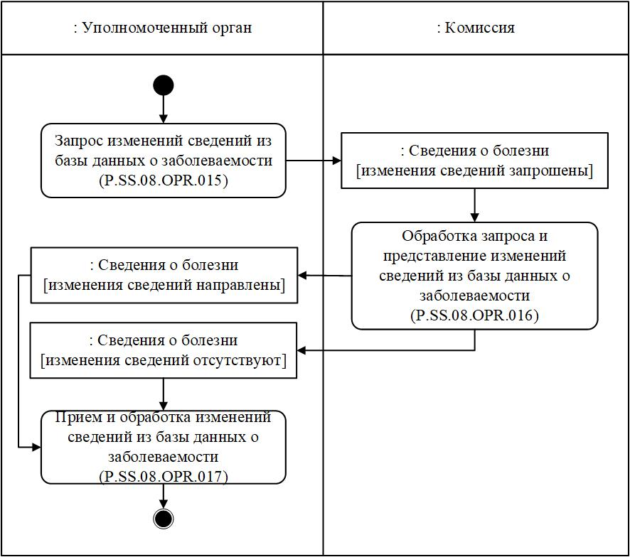

Рис. 14. Схема выполнения процедуры "Получение изменений сведений из базы данных о заболеваемости" (P.SS.08.PRC.005)
73. Процедура "Получение изменений сведений из базы данных о заболеваемости" (P.SS.08.PRC.005) выполняется при необходимости получения уполномоченным органом сведений из базы данных о заболеваемости, добавление которых или внесение изменений в которые произошло начиная с момента, указанного в запросе, до момента выполнения этого запроса, т.е. в целях синхронизации сведений, хранящихся в информационной системе уполномоченного органа, со сведениями, содержащимися в базе данных о заболеваемости. Процедура выполняется в том числе, если в результате выполнения процедуры "Получение информации о дате и времени обновления базы данных о заболеваемости" (P.SS.08.PRC.003) выявлено, что дата и время обновления сведений информационной системы уполномоченного органа являются более ранними, чем дата и время обновления базы данных о заболеваемости.
74. Первой выполняется операция "Запрос изменений сведений из базы данных о заболеваемости" (P.SS.08.OPR.015), по результатам выполнения которой уполномоченным органом формируется и направляется в Комиссию запрос на представление изменений сведений, внесенных в базу данных о заболеваемости.
75. При получении Комиссией запроса на представление изменений сведений, внесенных в базу данных о заболеваемости, выполняется операция "Обработка запроса и представление изменений сведений из базы данных о заболеваемости" (P.SS.08.OPR.016), по результатам выполнения которой Комиссией формируются и направляются в уполномоченный орган сведения об изменениях, внесенных в базу данных о заболеваемости, с даты и времени, указанных в запросе, или направляется уведомление об отсутствии сведений, удовлетворяющих параметрам запроса.
76. При получении уполномоченным органом изменений сведений, внесенных в базу данных о заболеваемости, или уведомления об отсутствии сведений, удовлетворяющих параметрам запроса, выполняется операция "Прием и обработка изменений сведений из базы данных о заболеваемости" (P.SS.08.OPR.017).
77. Результатом выполнения процедуры "Получение изменений сведений из базы данных о заболеваемости" (P.SS.08.PRC.005) является получение уполномоченным органом изменений сведений из базы данных о заболеваемости или уведомления об отсутствии сведений, удовлетворяющих параметрам запроса, и синхронизация сведений, хранящихся в информационной системе уполномоченного органа, со сведениями, содержащимися в базе данных о заболеваемости.
78. Перечень операций общего процесса, выполняемых в рамках процедуры "Получение изменений сведений из базы данных о заболеваемости" (P.SS.08.PRC.005), приведен в таблице 30.
Таблица 30
Перечень операций общего процесса, выполняемых в рамках процедуры "Получение изменений сведений из базы данных о заболеваемости" (P.SS.08.PRC.005)
Кодовое обозначение | Наименование | Описание
1 | 2 | 3
P.SS.08.OPR.015 | запрос изменений сведений из базы данных о заболеваемости | приведено в таблице 31 настоящих Правил
P.SS.08.OPR.016 | обработка запроса и представление изменений сведений из базы данных о заболеваемости | приведено в таблице 32 настоящих Правил
P.SS.08.OPR.017 | прием и обработка изменений сведений из базы данных о заболеваемости | приведено в таблице 33 настоящих Правил
Таблица 31
Описание операции "Запрос изменений сведений из базы данных о заболеваемости" (P.SS.08.OPR.015)
№ п/п | Обозначение элемента | Описание
1 | 2 | 3
1 | Кодовое обозначение | P.SS.08.OPR.015
2 | Наименование операции | запрос изменений сведений из базы данных о заболеваемости
3 | Исполнитель | уполномоченный орган
4 | Условия выполнения | выполняется при необходимости получения уполномоченным органом сведений из базы данных о заболеваемости, добавление которых или внесение изменений в которые произошло начиная с момента, указанного в запросе, до момента выполнения этого запроса, т.е. в целях синхронизации сведений, хранящихся в информационной системе уполномоченного органа, со сведениями, содержащимися в базе данных о заболеваемости
5 | Ограничения | формат и структура запроса должны соответствовать Описанию форматов и структур электронных документов и сведений
6 | Описание операции | исполнитель формирует и направляет в Комиссию запрос на представление изменений сведений, внесенных в базу данных о заболеваемости, в соответствии с Регламентом информационного взаимодействия между уполномоченными органами и Комиссией
7 | Результаты | запрос на представление изменений сведений, внесенных в базу данных о заболеваемости, направлен в Комиссию
Таблица 32
Описание операции "Обработка запроса и представление изменений сведений из базы данных о заболеваемости" (P.SS.08.OPR.016)
№ п/п | Обозначение элемента | Описание
1 | 2 | 3
1 | Кодовое обозначение | P.SS.08.OPR.016
2 | Наименование операции | обработка запроса и представление изменений сведений из базы данных о заболеваемости
3 | Исполнитель | Комиссия
4 | Условия выполнения | выполняется при получении исполнителем запроса на представление изменений сведений, внесенных в базу данных о заболеваемости (операция "Запрос изменений сведений из базы данных о заболеваемости" (P.SS.08.OPR.015))
5 | Ограничения | формат и структура представляемых сведений должны соответствовать Описанию форматов и структур электронных документов и сведений
6 | Описание операции | исполнитель осуществляет обработку полученного запроса в соответствии с Регламентом информационного взаимодействия между уполномоченными органами и Комиссией, формирует и направляет в уполномоченный орган сведения об изменениях, внесенных в базу данных о заболеваемости, с даты и времени, указанных в запросе, или уведомление об отсутствии сведений, удовлетворяющих параметрам запроса
7 | Результаты | в уполномоченный орган направлены сведения об изменениях, внесенных в базу данных о заболеваемости, с даты и времени, указанных в запросе, или уведомление об отсутствии сведений, удовлетворяющих параметрам запроса
Таблица 33
Описание операции "Прием и обработка изменений сведений из базы данных о заболеваемости" (P.SS.08.OPR.017)
№ п/п | Обозначение элемента | Описание
1 | 2 | 3
1 | Кодовое обозначение | P.SS.08.OPR.017
2 | Наименование операции | прием и обработка изменений сведений из базы данных о заболеваемости
3 | Исполнитель | уполномоченный орган
4 | Условия выполнения | выполняется при получении исполнителем сведений об изменениях, внесенных в базу данных о заболеваемости, с даты и времени, указанных в запросе, или уведомления об отсутствии сведений, удовлетворяющих параметрам запроса (операция "Обработка запроса и представление изменений сведений из базы данных о заболеваемости" (P.SS.08.OPR.016))
5 | Ограничения | формат и структура представляемых сведений должны соответствовать Описанию форматов и структур электронных документов и сведений
6 | Описание операции | исполнитель получает измененные сведения, внесенные в базу данных о заболеваемости, или уведомление об отсутствии сведений, удовлетворяющих параметрам запроса, и осуществляет их обработку.  При получении измененных сведений, внесенных в базу данных о заболеваемости, обработка осуществляется согласно следующим правилам:  сведения, присутствующие в составе полученных измененных сведений из базы данных о заболеваемости, и отсутствующие в информационной системе уполномоченного органа, включаются в сведения информационной системе уполномоченного органа;  сведения, присутствующие в составе полученных измененных сведений из базы данных о заболеваемости, и присутствующие в информационной системе уполномоченного органа, актуализируются (обновляются);  сведения, присутствующие в информационной системе уполномоченного органа, но отсутствующие в составе полученных измененных сведений из базы данных о заболеваемости, исключаются из информационной системе уполномоченного органа
7 | Результаты | изменения сведений из базы данных о заболеваемости или уведомление об отсутствии сведений, удовлетворяющих параметрам запроса, получены и обработаны уполномоченным органом. Сведения, хранящиеся в информационной системе уполномоченного органа, синхронизированы со сведениями, содержащимися в базе данных о заболеваемости
3. Процедуры формирования и ведения базы данных о продукции, опасной для жизни и здоровья человека (P.SS.08.PGR.003)
Процедура "Включение сведений в базу данных о продукции, опасной для жизни и здоровья человека" (P.SS.08.PRC.006)
79. Схема выполнения процедуры "Включение сведений в базу данных о продукции, опасной для жизни и здоровья человека" (P.SS.08.PRC.006) представлена на рисунке 15.

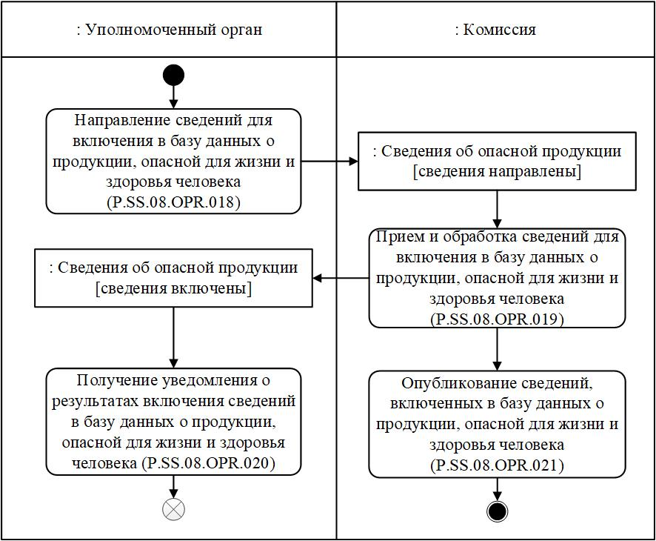

Рис. 15. Схема выполнения процедуры "Включение сведений в базу данных о продукции, опасной для жизни и здоровья человека" (P.SS.08.PRC.006)
80. Процедура "Включение сведений в базу данных о продукции, опасной для жизни и здоровья человека" (P.SS.08.PRC.006) выполняется по факту обнаружения уполномоченным органом на территории государства-члена опасной продукции, и принятия санитарных мер.
81. Первой выполняется операция "Направление сведений для включения в базу данных о продукции, опасной для жизни и здоровья человека" (P.SS.08.OPR.018), по результатам выполнения которой уполномоченным органом формируются и направляются в Комиссию сведения об обнаружении опасной продукции для включения в базу данных о продукции, опасной для жизни и здоровья человека.
82. При поступлении в Комиссию сведений об обнаружении опасной продукции для включения в базу данных о продукции, опасной для жизни и здоровья человека, выполняется операция "Прием и обработка сведений для включения в базу данных о продукции, опасной для жизни и здоровья человека" (P.SS.08.OPR.019), по результатам выполнения которой Комиссия получает указанные сведения, осуществляет их включение в базу данных о продукции, опасной для жизни и здоровья человека, и направляет уведомление о результатах включения сведений в базу данных о продукции, опасной для жизни и здоровья человека, в уполномоченный орган.
83. При поступлении в уполномоченный орган уведомления о результатах включения сведений в базу данных о продукции, опасной для жизни и здоровья человека, выполняется операция "Получение уведомления о результатах включения сведений в базу данных о продукции, опасной для жизни и здоровья человека" (P.SS.08.OPR.020), в ходе выполнения которой осуществляются прием и обработка указанного уведомления
84. В случае выполнения операции "Прием и обработка сведений для включения в базу данных о продукции, опасной для жизни и здоровья человека" (P.SS.08.OPR.019) выполняется операция "Опубликование сведений, включенных в базу данных о продукции, опасной для жизни и здоровья человека" (P.SS.08.OPR.021), по результатам выполнения которой Комиссия обеспечивает опубликование сведений из базы данных о продукции, опасной для жизни и здоровья человека, на информационном портале Союза
85. Результатом выполнения процедуры "Включение сведений в базу данных о продукции, опасной для жизни и здоровья человека" (P.SS.08.PRC.006) является включение сведений об обнаружении опасной продукции в базу данных о продукции, опасной для жизни и здоровья человека, и их опубликование на информационном портале Союза.
86. Перечень операций общего процесса, выполняемых в рамках процедуры "Включение сведений в базу данных о продукции, опасной для жизни и здоровья человека" (P.SS.08.PRC.006), приведен в таблице 34.
Таблица 34
Перечень операций общего процесса, выполняемых в рамках процедуры "Включение сведений в базу данных о продукции, опасной для жизни и здоровья человека" (P.SS.08.PRC.006)
Кодовое обозначение | Наименование | Описание
1 | 2 | 3
P.SS.08.OPR.018 | направление сведений для включения в базу данных о продукции, опасной для жизни и здоровья человека | приведено в таблице 35 настоящих Правил
P.SS.08.OPR.019 | прием и обработка сведений для включения в базу данных о продукции, опасной для жизни и здоровья человека | приведено в таблице 36 настоящих Правил
P.SS.08.OPR.020 | получение уведомления о результатах включения сведений в базу данных о продукции, опасной для жизни и здоровья человека | приведено в таблице 37 настоящих Правил
P.SS.08.OPR.021 | опубликование сведений, включенных в базу данных о продукции, опасной для жизни и здоровья человека | приведено в таблице 38 настоящих Правил
Таблица 35
Описание операции "Направление сведений для включения в базу данных о продукции, опасной для жизни и здоровья человека" (P.SS.08.OPR.018)
№ п/п | Обозначение элемента | Описание
1 | 2 | 3
1 | Кодовое обозначение | P.SS.08.OPR.018
2 | Наименование операции | направление сведений для включения в базу данных о продукции, опасной для жизни и здоровья человека
3 | Исполнитель | уполномоченный орган
4 | Условия выполнения | выполняется по факту обнаружения уполномоченным органом на территории государства-члена опасной продукции, и принятия санитарных мер
5 | Ограничения | формат и структура представляемых сведений должны соответствовать Описанию форматов и структур электронных документов и сведений
6 | Описание операции | исполнитель формирует и направляет в Комиссию сведения об обнаружении опасной продукции для включения в базу данных о продукции, опасной для жизни и здоровья человека, в соответствии с Регламентом информационного взаимодействия между уполномоченными органами и Комиссией
7 | Результаты | сведения об обнаружении опасной продукции для включения в базу данных о продукции, опасной для жизни и здоровья человека, направлены в Комиссию
Таблица 36
Описание операции "Прием и обработка сведений для включения в базу данных о продукции, опасной для жизни и здоровья человека" (P.SS.08.OPR.019)
№ п/п | Обозначение элемента | Описание
1 | 2 | 3
1 | Кодовое обозначение | P.SS.08.OPR.019
2 | Наименование операции | прием и обработка сведений для включения в базу данных о продукции, опасной для жизни и здоровья человека
3 | Исполнитель | Комиссия
4 | Условия выполнения | выполняется при получении исполнителем сведений об обнаружении опасной продукции для включения в базу данных о продукции, опасной для жизни и здоровья человека (операция "Направление сведений для включения в базу данных о продукции, опасной для жизни и здоровья человека" (P.SS.08.OPR.018))
5 | Ограничения | формат и структура представляемых сведений должны соответствовать Описанию форматов и структур электронных документов и сведений. Сообщение и электронный документ (сведения) должны соответствовать требованиям к заполнению реквизитов электронного документа (сведений), предусмотренным Регламентом информационного взаимодействия между уполномоченными органами и Комиссией
6 | Описание операции | исполнитель принимает сведения об обнаружении опасной продукции для включения в базу данных о продукции, опасной для жизни и здоровья человека, и проверяет их в соответствии с Регламентом информационного взаимодействия между уполномоченными органами и Комиссией.  В случае успешного выполнения проверки исполнитель осуществляет включение указанных сведений в базу данных о продукции, опасной для жизни и здоровья человека, заполняет дату и время их обновления, формирует и направляет в уполномоченный орган уведомление о результатах включения сведений в базу данных о продукции, опасной для жизни и здоровья человека, со значением кода результата обработки, соответствующим добавлению сведений, в соответствии с Регламентом информационного взаимодействия между уполномоченными органами и Комиссией
7 | Результаты | полученные сведения включены в базу данных о продукции, опасной для жизни и здоровья человека, уведомление о результатах включения сведений в базу данных о продукции, опасной для жизни и здоровья человека, направлено в уполномоченный орган
Таблица 37
Описание операции "Получение уведомления о результатах включения сведений в базу данных о продукции, опасной для жизни и здоровья человека" (P.SS.08.OPR.020)
№ п/п | Обозначение элемента | Описание
1 | 2 | 3
1 | Кодовое обозначение | P.SS.08.OPR.020
2 | Наименование операции | получение уведомления о результатах включения сведений в базу данных о продукции, опасной для жизни и здоровья человека
3 | Исполнитель | уполномоченный орган
4 | Условия выполнения | выполняется при получении исполнителем уведомления о результатах включения сведений в базу данных о продукции, опасной для жизни и здоровья человека (операция "Прием и обработка сведений для включения в базу данных о продукции, опасной для жизни и здоровья человека" (P.SS.08.OPR.019))
5 | Ограничения | формат и структура представляемых сведений должны соответствовать Описанию форматов и структур электронных документов и сведений
6 | Описание операции | исполнитель осуществляет прием и обработку уведомления о результатах включения сведений в базу данных о продукции, опасной для жизни и здоровья человека, в соответствии с Регламентом информационного взаимодействия между уполномоченными органами и Комиссией
7 | Результаты | уведомление о результатах включения сведений в базу данных о продукции, опасной для жизни и здоровья человека, получено и обработано уполномоченным органом
Таблица 38
Описание операции "Опубликование сведений, включенных в базу данных о продукции, опасной для жизни и здоровья человека" (P.SS.08.OPR.021)
№ п/п | Обозначение элемента | Описание
1 | 2 | 3
1 | Кодовое обозначение | P.SS.08.OPR.021
2 | Наименование операции | опубликование сведений, включенных в базу данных о продукции, опасной для жизни и здоровья человека
3 | Исполнитель | Комиссия
4 | Условия выполнения | выполняется при включении сведений об обнаружении опасной продукции в базу данных о продукции, опасной для жизни и здоровья человека (операция "Прием и обработка сведений для включения в базу данных о продукции, опасной для жизни и здоровья человека" (P.SS.08.OPR.019))
5 | Ограничения | –
6 | Описание операции | исполнитель обеспечивает опубликование включенных сведений из базы данных о продукции, опасной для жизни и здоровья человека, на информационном портале Союза
7 | Результаты | сведения из базы данных о продукции, опасной для жизни и здоровья человека, опубликованы на информационном портале Союза
Процедура "Изменение сведений в базе данных о продукции, опасной для жизни и здоровья человека" (P.SS.08.PRC.007)
87. Схема выполнения процедуры "Изменение сведений в базе данных о продукции, опасной для жизни и здоровья человека" (P.SS.08.PRC.007) представлена на рисунке 16.

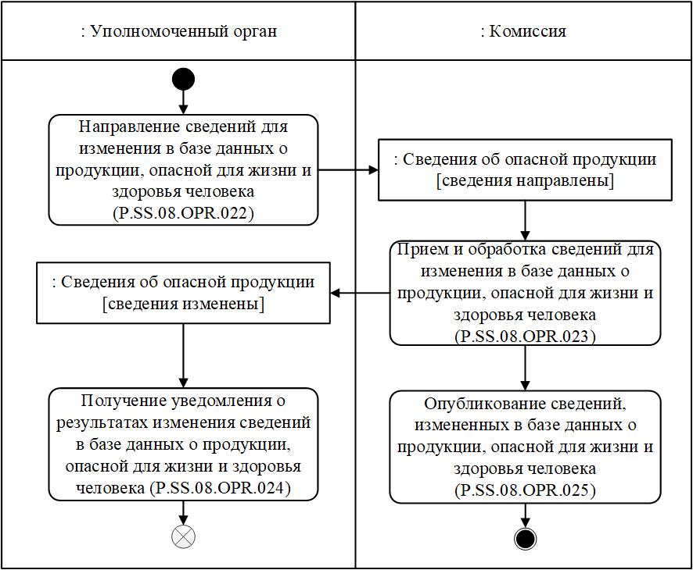

Рис. 16. Схема выполнения процедуры "Изменение сведений в базе данных о продукции, опасной для жизни и здоровья человека" (P.SS.08.PRC.007)
88. Процедура "Изменение сведений в базе данных о продукции, опасной для жизни и здоровья человека" (P.SS.08.PRC.007) выполняется по факту обновления сведений об обнаружении опасной продукции, в том числе в случаях распространения на таможенной границе и таможенной территории Союза опасной продукции, о завершении мероприятий, обеспечивающих выполнения введенных санитарных мер, или сведений о подтверждении качества продукции, а также при рассмотрении обращения уполномоченного органа о выявленных нарушениях, связанных с процессом производства продукции, и принятии санитарных мер.
89. Первой выполняется операция "Направление сведений для изменения в базе данных о продукции, опасной для жизни и здоровья человека" (P.SS.08.OPR.022), по результатам выполнения которой уполномоченным органом формируются и направляются в Комиссию сведения об обнаружении опасной продукции для изменения в базе данных о продукции, опасной для жизни и здоровья человека.
90. При поступлении в Комиссию сведений об обнаружении опасной продукции для изменения в базе данных о продукции, опасной для жизни и здоровья человека, выполняется операция "Прием и обработка сведений для изменения в базе данных о продукции, опасной для жизни и здоровья человека" (P.SS.08.OPR.023), по результатам выполнения которой Комиссия получает указанные сведения, осуществляет внесение изменений в базу данных о продукции, опасной для жизни и здоровья человека, и направляет уведомление о результатах изменения сведений в базе данных о продукции, опасной для жизни и здоровья человека, в уполномоченный орган.
91. При поступлении в уполномоченный орган уведомления о результатах изменения сведений в базе данных о продукции, опасной для жизни и здоровья человека, выполняется операция "Получение уведомления о результатах изменения сведений в базе данных о продукции, опасной для жизни и здоровья человека" (P.SS.08.OPR.024), в ходе выполнения которой осуществляются прием и обработка указанного уведомления
92. В случае выполнения операции "Прием и обработка сведений для изменения в базе данных о продукции, опасной для жизни и здоровья человека" (P.SS.08.OPR.023) выполняется операция "Опубликование сведений, измененных в базе данных о продукции, опасной для жизни и здоровья человека" (P.SS.08.OPR.025), по результатам выполнения которой Комиссия обеспечивает опубликование измененных сведений из базы данных о продукции, опасной для жизни и здоровья человека, на информационном портале Союза
93. Результатом выполнения процедуры "Изменение сведений в базе данных о продукции, опасной для жизни и здоровья человека" (P.SS.08.PRC.007) является изменение сведений об обнаружении опасной продукции в базе данных о продукции, опасной для жизни и здоровья человека, и их опубликование на информационном портале Союза.
94. Перечень операций общего процесса, выполняемых в рамках процедуры "Изменение сведений в базе данных о продукции, опасной для жизни и здоровья человека" (P.SS.08.PRC.007), приведен в таблице 39.
Таблица 39
Перечень операций общего процесса, выполняемых в рамках процедуры "Изменение сведений в базе данных о продукции, опасной для жизни и здоровья человека" (P.SS.08.PRC.007)
Кодовое обозначение | Наименование | Описание
1 | 2 | 3
P.SS.08.OPR.022 | направление сведений для изменения в базе данных о продукции, опасной для жизни и здоровья человека | приведено в таблице 40 настоящих Правил
P.SS.08.OPR.023 | прием и обработка сведений для изменения в базе данных о продукции, опасной для жизни и здоровья человека | приведено в таблице 41 настоящих Правил
P.SS.08.OPR.024 | получение уведомления о результатах изменения сведений в базе данных о продукции, опасной для жизни и здоровья человека | приведено в таблице 42 настоящих Правил
P.SS.08.OPR.025 | опубликование сведений, измененных в базе данных о продукции, опасной для жизни и здоровья человека | приведено в таблице 43 настоящих Правил
Таблица 40
Описание операции "Направление сведений для изменения в базе данных о продукции, опасной для жизни и здоровья человека" (P.SS.08.OPR.022)
№ п/п | Обозначение элемента | Описание
1 | 2 | 3
1 | Кодовое обозначение | P.SS.08.OPR.022
2 | Наименование операции | направление сведений для изменения в базе данных о продукции, опасной для жизни и здоровья человека
3 | Исполнитель | уполномоченный орган
4 | Условия выполнения | выполняется по факту обновления сведений об обнаружении опасной продукции, в том числе в случаях распространения на таможенной границе и таможенной территории Союза опасной продукции, о завершении мероприятий, обеспечивающих выполнения введенных санитарных мер, или сведений о подтверждении качества продукции, а также при рассмотрении обращения уполномоченного органа о выявленных нарушениях, связанных с процессом производства продукции, и принятии санитарных мер
5 | Ограничения | формат и структура представляемых сведений должны соответствовать Описанию форматов и структур электронных документов и сведений
6 | Описание операции | исполнитель формирует и направляет в Комиссию сведения об обнаружении опасной продукции для изменения в базе данных о продукции, опасной для жизни и здоровья человека, в соответствии с Регламентом информационного взаимодействия между уполномоченными органами и Комиссией
7 | Результаты | сведения об обнаружении опасной продукции для изменения в базе данных о продукции, опасной для жизни и здоровья человека, направлены в Комиссию
Таблица 41
Описание операции "Прием и обработка сведений для изменения в базе данных о продукции, опасной для жизни и здоровья человека" (P.SS.08.OPR.023)
№ п/п | Обозначение элемента | Описание
1 | 2 | 3
1 | Кодовое обозначение | P.SS.08.OPR.023
2 | Наименование операции | прием и обработка сведений для изменения в базе данных о продукции, опасной для жизни и здоровья человека
3 | Исполнитель | Комиссия
4 | Условия выполнения | выполняется при получении исполнителем сведений об обнаружении опасной продукции для изменения в базе данных о продукции, опасной для жизни и здоровья человека (операция "Направление сведений для изменения в базе данных о продукции, опасной для жизни и здоровья человека" (P.SS.08.OPR.022))
5 | Ограничения | формат и структура представляемых сведений должны соответствовать Описанию форматов и структур электронных документов и сведений. Сообщение и электронный документ (сведения) должны соответствовать требованиям к заполнению реквизитов электронного документа (сведений), предусмотренным Регламентом информационного взаимодействия между уполномоченными органами и Комиссией
6 | Описание операции | исполнитель принимает сведения об обнаружении опасной продукции для изменения в базе данных о продукции, опасной для жизни и здоровья человека, и проверяет их в соответствии с Регламентом информационного взаимодействия между уполномоченными органами и Комиссией.  В случае успешного выполнения проверки исполнитель заполняет дату и время окончания действия изменяемых сведений значением даты и времени начала действия полученных измененных сведений.  Полученные сведения исполнитель вносит в базу данных о продукции, опасной для жизни и здоровья человека, заполняет дату и время их обновления, формирует и направляет в уполномоченный орган уведомление о результатах изменения сведений в базе данных о продукции, опасной для жизни и здоровья человека, со значением кода результата обработки, соответствующим изменению сведений, в соответствии с Регламентом информационного взаимодействия между уполномоченными органами и Комиссией
7 | Результаты | полученные сведения изменены в базе данных о продукции, опасной для жизни и здоровья человека, уведомление о результатах изменения сведений в базе данных о продукции, опасной для жизни и здоровья человека, направлено в уполномоченный орган
Таблица 42
Описание операции "Получение уведомления о результатах изменения сведений в базе данных о продукции, опасной для жизни и здоровья человека" (P.SS.08.OPR.024)
№ п/п | Обозначение элемента | Описание
1 | 2 | 3
1 | Кодовое обозначение | P.SS.08.OPR.024
2 | Наименование операции | получение уведомления о результатах изменения сведений в базе данных о продукции, опасной для жизни и здоровья человека
3 | Исполнитель | уполномоченный орган
4 | Условия выполнения | выполняется при получении исполнителем уведомления о результатах изменения сведений в базе данных о продукции, опасной для жизни и здоровья человека (операция "Прием и обработка сведений для изменения в базе данных о продукции, опасной для жизни и здоровья человека" (P.SS.08.OPR.023))
5 | Ограничения | формат и структура представляемых сведений должны соответствовать Описанию форматов и структур электронных документов и сведений
6 | Описание операции | исполнитель осуществляет прием и обработку уведомления о результатах изменеия сведений в базе данных о продукции, опасной для жизни и здоровья человека, в соответствии с Регламентом информационного взаимодействия между уполномоченными органами и Комиссией
7 | Результаты | уведомление о результатах изменения сведений в базе данных о продукции, опасной для жизни и здоровья человека, получено и обработано уполномоченным органом
Таблица 43
Описание операции "Опубликование сведений, измененных в базе данных о продукции, опасной для жизни и здоровья человека" (P.SS.08.OPR.025)
№ п/п | Обозначение элемента | Описание
1 | 2 | 3
1 | Кодовое обозначение | P.SS.08.OPR.025
2 | Наименование операции | опубликование сведений, измененных в базе данных о продукции, опасной для жизни и здоровья человека
3 | Исполнитель | Комиссия
4 | Условия выполнения | выполняется при изменении сведений об обнаружении опасной продукции в базе данных о продукции, опасной для жизни и здоровья человека (операция "Прием и обработка сведений для изменения в базе данных о продукции, опасной для жизни и здоровья человека" (P.SS.08.OPR.023))
5 | Ограничения | –
6 | Описание операции | исполнитель обеспечивает опубликование измененных сведений из базы данных о продукции, опасной для жизни и здоровья человека, на информационном портале Союза
7 | Результаты | измененные сведения из базы данных о продукции, опасной для жизни и здоровья человека, опубликованы на информационном портале Союза
4. Процедуры получения сведений из базы данных о продукции, опасной для жизни и здоровья человека (P.SS.08.PGR.004)
Процедура "Получение уполномоченным органом информации о дате и времени обновления базы данных о продукции, опасной для жизни и здоровья человека" (P.SS.08.PRC.008)
95. Схема выполнения процедуры "Получение уполномоченным органом информации о дате и времени обновления базы данных о продукции, опасной для жизни и здоровья человека" (P.SS.08.PRC.008) представлена на рисунке 17.

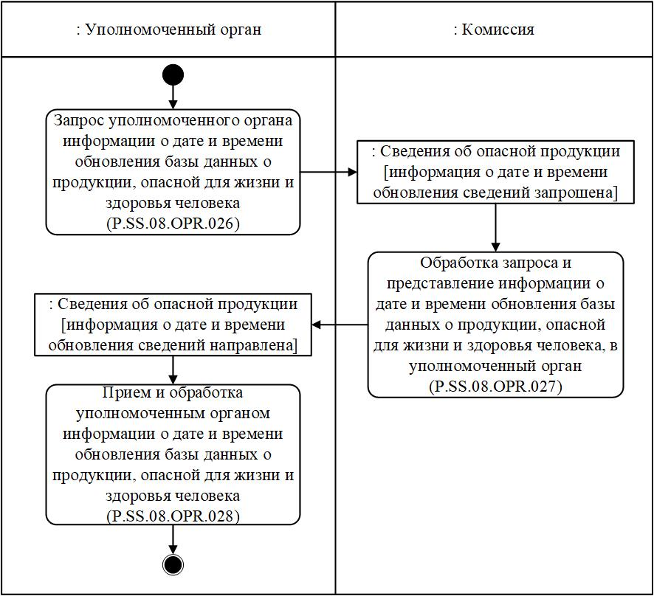

Рис. 17. Схема выполнения процедуры "Получение уполномоченным органом информации о дате и времени обновления базы данных о продукции, опасной для жизни и здоровья человека" (P.SS.08.PRC.008)
96. Процедура "Получение уполномоченным органом информации о дате и времени обновления базы данных о продукции, опасной для жизни и здоровья человека" (P.SS.08.PRC.008) выполняется при необходимости синхронизации информации о состоянии (дате и времени последнего обновления) сведений, хранящихся в информационной системе уполномоченного органа, с соответствующей информацией базы данных о продукции, опасной для жизни и здоровья человека, т.е. в целях оценки необходимости синхронизации сведений, хранящихся в информационной системе уполномоченного органа, со сведениями, содержащимися в базе данных о продукции, опасной для жизни и здоровья человека.
97. Первой выполняется операция "Запрос уполномоченного органа информации о дате и времени обновления базы данных о продукции, опасной для жизни и здоровья человека" (P.SS.08.OPR.026), по результатам выполнения которой уполномоченным органом формируется и направляется в Комиссию запрос на представление информации о дате и времени обновления базы данных о продукции, опасной для жизни и здоровья человека.
98. При получении Комиссией запроса на представление информации о дате и времени обновления базы данных о продукции, опасной для жизни и здоровья человека, выполняется операция "Обработка запроса и представление информации о дате и времени обновления базы данных о продукции, опасной для жизни и здоровья человека, в уполномоченный орган" (P.SS.08.OPR.027), по результатам выполнения которой Комиссией формируется и направляется в уполномоченный орган информация о дате и времени обновления базы данных о продукции, опасной для жизни и здоровья человека.
99. При получении уполномоченным органом информации о дате и времени обновления базы данных о продукции, опасной для жизни и здоровья человека, выполняется операция "Прием и обработка уполномоченным органом информации о дате и времени обновления базы данных о продукции, опасной для жизни и здоровья человека" (P.SS.08.OPR.028).
100. Результатом выполнения процедуры "Получение уполномоченным органом информации о дате и времени обновления базы данных о продукции, опасной для жизни и здоровья человека" (P.SS.08.PRC.008) является получение уполномоченным органом информации о состоянии (дате и времени последнего обновления) базы данных о продукции, опасной для жизни и здоровья человека.
101. Перечень операций общего процесса, выполняемых в рамках процедуры "Получение уполномоченным органом информации о дате и времени обновления базы данных о продукции, опасной для жизни и здоровья человека" (P.SS.08.PRC.008), приведен в таблице 44.
Таблица 44
Перечень операций общего процесса, выполняемых в рамках процедуры "Получение уполномоченным органом информации о дате и времени обновления базы данных о продукции, опасной для жизни и здоровья человека" (P.SS.08.PRC.008)
Кодовое обозначение | Наименование | Описание
1 | 2 | 3
P.SS.08.OPR.026 | запрос уполномоченного органа информации о дате и времени обновления базы данных о продукции, опасной для жизни и здоровья человека | приведено в таблице 45 настоящих Правил
P.SS.08.OPR.027 | обработка запроса и представление информации о дате и времени обновления базы данных о продукции, опасной для жизни и здоровья человека, в уполномоченный орган | приведено в таблице 46 настоящих Правил
P.SS.08.OPR.028 | прием и обработка уполномоченным органом информации о дате и времени обновления базы данных о продукции, опасной для жизни и здоровья человека | приведено в таблице 47 настоящих Правил
Таблица 45
Описание операции "Запрос уполномоченного органа информации о дате и времени обновления базы данных о продукции, опасной для жизни и здоровья человека" (P.SS.08.OPR.026)
№ п/п | Обозначение элемента | Описание
1 | 2 | 3
1 | Кодовое обозначение | P.SS.08.OPR.026
2 | Наименование операции | запрос уполномоченного органа информации о дате и времени обновления базы данных о продукции, опасной для жизни и здоровья человека
3 | Исполнитель | уполномоченный орган
4 | Условия выполнения | выполняется при необходимости синхронизации информации о состоянии (дате и времени последнего обновления) сведений, хранящихся в информационной системе уполномоченного органа, с соответствующей информацией базы данных о продукции, опасной для жизни и здоровья человека, т.е. в целях оценки необходимости синхронизации сведений, хранящихся в информационной системе уполномоченного органа, со сведениями, содержащимися в базе данных о продукции, опасной для жизни и здоровья человека
5 | Ограничения | формат и структура запроса должны соответствовать Описанию форматов и структур электронных документов и сведений
6 | Описание операции | исполнитель формирует и направляет в Комиссию запрос на представление информации о дате и времени обновления базы данных о продукции, опасной для жизни и здоровья человека, в соответствии с Регламентом информационного взаимодействия между уполномоченными органами и Комиссией
7 | Результаты | запрос на представление информации о дате и времени обновления базы данных о продукции, опасной для жизни и здоровья человека, направлен в Комиссию
Таблица 46
Описание операции "Обработка запроса и представление информации о дате и времени обновления базы данных о продукции, опасной для жизни и здоровья человека, в уполномоченный орган" (P.SS.08.OPR.027)
№ п/п | Обозначение элемента | Описание
1 | 2 | 3
1 | Кодовое обозначение | P.SS.08.OPR.027
2 | Наименование операции | обработка запроса и представление информации о дате и времени обновления базы данных о продукции, опасной для жизни и здоровья человека, в уполномоченный орган
3 | Исполнитель | Комиссия
4 | Условия выполнения | выполняется при получении исполнителем запроса на представление информации о дате и времени обновления базы данных о продукции, опасной для жизни и здоровья человека (операция "Запрос уполномоченного органа информации о дате и времени обновления базы данных о продукции, опасной для жизни и здоровья человека" (P.SS.08.OPR.026))
5 | Ограничения | формат и структура представляемых сведений должны соответствовать Описанию форматов и структур электронных документов и сведений
6 | Описание операции | исполнитель осуществляет обработку полученного запроса, формирует и направляет в уполномоченный орган информацию о дате и времени обновления базы данных о продукции, опасной для жизни и здоровья человека, в соответствии с Регламентом информационного взаимодействия между уполномоченными органами и Комиссией
7 | Результаты | информация о дате и времени обновления базы данных о продукции, опасной для жизни и здоровья человека, направлена в уполномоченный орган
Таблица 47
Описание операции "Прием и обработка уполномоченным органом информации о дате и времени обновления базы данных о продукции, опасной для жизни и здоровья человека" (P.SS.08.OPR.028)
№ п/п | Обозначение элемента | Описание
1 | 2 | 3
1 | Кодовое обозначение | P.SS.08.OPR.028
2 | Наименование операции | прием и обработка уполномоченным органом информации о дате и времени обновления базы данных о продукции, опасной для жизни и здоровья человека
3 | Исполнитель | уполномоченный орган
4 | Условия выполнения | выполняется при получении исполнителем информации о дате и времени обновления базы данных о продукции, опасной для жизни и здоровья человека (операция "Обработка запроса и представление информации о дате и времени обновления базы данных о продукции, опасной для жизни и здоровья человека, в уполномоченный орган" (P.SS.08.OPR.027))
5 | Ограничения | формат и структура представляемых сведений должны соответствовать Описанию форматов и структур электронных документов и сведений
6 | Описание операции | исполнитель осуществляет прием и обработку полученной информации о дате и времени обновления базы данных о продукции, опасной для жизни и здоровья человека
7 | Результаты | уполномоченным органом получена информации о дате и времени обновления базы данных о продукции, опасной для жизни и здоровья человека
Процедура "Получение контрольно-надзорным органом информации о дате и времени обновления базы данных о продукции, опасной для жизни и здоровья человека" (P.SS.08.PRC.009)
102. Схема выполнения процедуры "Получение контрольно-надзорным органом информации о дате и времени обновления базы данных о продукции, опасной для жизни и здоровья человека" (P.SS.08.PRC.009) представлена на рисунке 18.

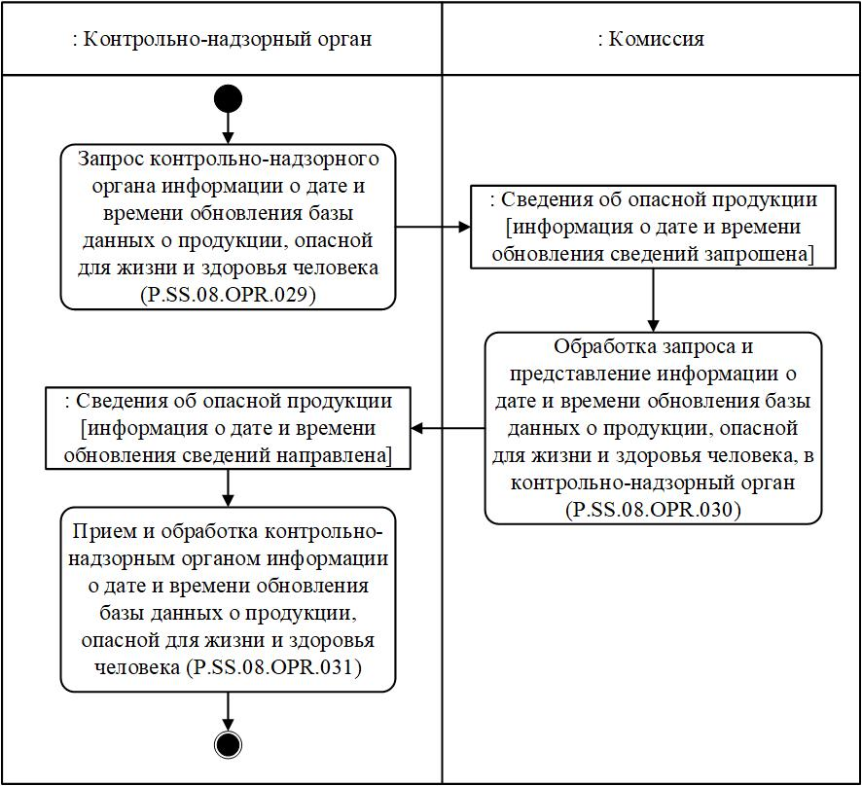

Рис. 18. Схема выполнения процедуры "Получение контрольно-надзорным органом информации о дате и времени обновления базы данных о продукции, опасной для жизни и здоровья человека" (P.SS.08.PRC.009)
103. Процедура "Получение контрольно-надзорным органом информации о дате и времени обновления базы данных о продукции, опасной для жизни и здоровья человека" (P.SS.08.PRC.009) выполняется при необходимости синхронизации информации о состоянии (дате и времени последнего обновления) сведений, хранящихся в информационной системе контрольно-надзорного органа, с соответствующей информацией базы данных о продукции, опасной для жизни и здоровья человека, т.е. в целях оценки необходимости синхронизации сведений, хранящихся в информационной системе контрольно-надзорного органа, со сведениями, содержащимися в базе данных о продукции, опасной для жизни и здоровья человека.
104. Первой выполняется операция "Запрос контрольно-надзорного органа информации о дате и времени обновления базы данных о продукции, опасной для жизни и здоровья человека" (P.SS.08.OPR.029), по результатам выполнения которой контрольно-надзорным органом формируется и направляется в Комиссию запрос на представление информации о дате и времени обновления базы данных о продукции, опасной для жизни и здоровья человека.
105. При получении Комиссией запроса на представление информации о дате и времени обновления базы данных о продукции, опасной для жизни и здоровья человека, выполняется операция "Обработка запроса и представление информации о дате и времени обновления базы данных о продукции, опасной для жизни и здоровья человека, в контрольно-надзорный орган" (P.SS.08.OPR.030), по результатам выполнения которой Комиссией формируется и направляется в контрольно-надзорный орган информация о дате и времени обновления базы данных о продукции, опасной для жизни и здоровья человека.
106. При получении контрольно-надзорным органом информации о дате и времени обновления базы данных о продукции, опасной для жизни и здоровья человека, выполняется операция "Прием и обработка контрольно-надзорным органом информации о дате и времени обновления базы данных о продукции, опасной для жизни и здоровья человека" (P.SS.08.OPR.031).
107. Результатом выполнения процедуры "Получение контрольно-надзорным органом информации о дате и времени обновления базы данных о продукции, опасной для жизни и здоровья человека" (P.SS.08.PRC.009) является получение контрольно-надзорным органом информации о состоянии (дате и времени последнего обновления) базы данных о продукции, опасной для жизни и здоровья человека.
108. Перечень операций общего процесса, выполняемых в рамках процедуры "Получение контрольно-надзорным органом информации о дате и времени обновления базы данных о продукции, опасной для жизни и здоровья человека" (P.SS.08.PRC.009), приведен в таблице 48.
Таблица 48
Перечень операций общего процесса, выполняемых в рамках процедуры "Получение контрольно-надзорным органом информации о дате и времени обновления базы данных о продукции, опасной для жизни и здоровья человека" (P.SS.08.PRC.009)
Кодовое обозначение | Наименование | Описание
1 | 2 | 3
P.SS.08.OPR.029 | запрос контрольно-надзорного органа информации о дате и времени обновления базы данных о продукции, опасной для жизни и здоровья человека | приведено в таблице 49 настоящих Правил
P.SS.08.OPR.030 | обработка запроса и представление информации о дате и времени обновления базы данных о продукции, опасной для жизни и здоровья человека, в контрольно-надзорный орган | приведено в таблице 50 настоящих Правил
P.SS.08.OPR.031 | прием и обработка контрольно-надзорным органом информации о дате и времени обновления базы данных о продукции, опасной для жизни и здоровья человека | приведено в таблице 51 настоящих Правил
Таблица 49
Описание операции "Запрос контрольно-надзорного органа информации о дате и времени обновления базы данных о продукции, опасной для жизни и здоровья человека" (P.SS.08.OPR.029)
№ п/п | Обозначение элемента | Описание
1 | 2 | 3
1 | Кодовое обозначение | P.SS.08.OPR.029
2 | Наименование операции | запрос контрольно-надзорного органа информации о дате и времени обновления базы данных о продукции, опасной для жизни и здоровья человека
3 | Исполнитель | контрольно-надзорный орган
4 | Условия выполнения | выполняется при необходимости синхронизации информации о состоянии (дате и времени последнего обновления) сведений, хранящихся в информационной системе контрольно-надзорного органа, с соответствующей информацией базы данных о продукции, опасной для жизни и здоровья человека, т.е. в целях оценки необходимости синхронизации сведений, хранящихся в информационной системе контрольно-надзорного органа, со сведениями, содержащимися в базе данных о продукции, опасной для жизни и здоровья человека
5 | Ограничения | формат и структура запроса должны соответствовать Описанию форматов и структур электронных документов и сведений
6 | Описание операции | исполнитель формирует и направляет в Комиссию запрос на представление информации о дате и времени обновления базы данных о продукции, опасной для жизни и здоровья человека, в соответствии с Регламентом информационного взаимодействия между контрольно-надзорными органами и Комиссией
7 | Результаты | запрос на представление информации о дате и времени обновления базы данных о продукции, опасной для жизни и здоровья человека, направлен в Комиссию
Таблица 50
Описание операции "Обработка запроса и представление информации о дате и времени обновления базы данных о продукции, опасной для жизни и здоровья человека, в контрольно-надзорный орган" (P.SS.08.OPR.030)
№ п/п | Обозначение элемента | Описание
1 | 2 | 3
1 | Кодовое обозначение | P.SS.08.OPR.030
2 | Наименование операции | обработка запроса и представление информации о дате и времени обновления базы данных о продукции, опасной для жизни и здоровья человека, в контрольно-надзорный орган
3 | Исполнитель | Комиссия
4 | Условия выполнения | выполняется при получении исполнителем запроса на представление информации о дате и времени обновления базы данных о продукции, опасной для жизни и здоровья человека (операция "Запрос контрольно-надзорного органа информации о дате и времени обновления базы данных о продукции, опасной для жизни и здоровья человека" (P.SS.08.OPR.029))
5 | Ограничения | формат и структура представляемых сведений должны соответствовать Описанию форматов и структур электронных документов и сведений
6 | Описание операции | исполнитель осуществляет обработку полученного запроса, формирует и направляет в контрольно-надзорный орган информацию о дате и времени обновления базы данных о продукции, опасной для жизни и здоровья человека, в соответствии с Регламентом информационного взаимодействия между контрольно-надзорными органами и Комиссией
7 | Результаты | информация о дате и времени обновления базы данных о продукции, опасной для жизни и здоровья человека, направлена в контрольно-надзорный орган
Таблица 51
Описание операции "Прием и обработка контрольно-надзорным органом информации о дате и времени обновления базы данных о продукции, опасной для жизни и здоровья человека" (P.SS.08.OPR.031)
№ п/п | Обозначение элемента | Описание
1 | 2 | 3
1 | Кодовое обозначение | P.SS.08.OPR.031
2 | Наименование операции | прием и обработка контрольно-надзорным органом информации о дате и времени обновления базы данных о продукции, опасной для жизни и здоровья человека
3 | Исполнитель | контрольно-надзорный орган
4 | Условия выполнения | выполняется при получении исполнителем информации о дате и времени обновления базы данных о продукции, опасной для жизни и здоровья человека (операция "Обработка запроса и представление информации о дате и времени обновления базы данных о продукции, опасной для жизни и здоровья человека, в контрольно-надзорный орган" (P.SS.08.OPR.030))
5 | Ограничения | формат и структура представляемых сведений должны соответствовать Описанию форматов и структур электронных документов и сведений
6 | Описание операции | исполнитель осуществляет прием и обработку полученной информации о дате и времени обновления базы данных о продукции, опасной для жизни и здоровья человека
7 | Результаты | контрольно-надзорным органом получена информации о дате и времени обновления базы данных о продукции, опасной для жизни и здоровья человека
Процедура "Получение уполномоченным органом сведений из базы данных о продукции, опасной для жизни и здоровья человека" (P.SS.08.PRC.010)
109. Схема выполнения процедуры "Получение уполномоченным органом сведений из базы данных о продукции, опасной для жизни и здоровья человека" (P.SS.08.PRC.010) представлена на рисунке 19.

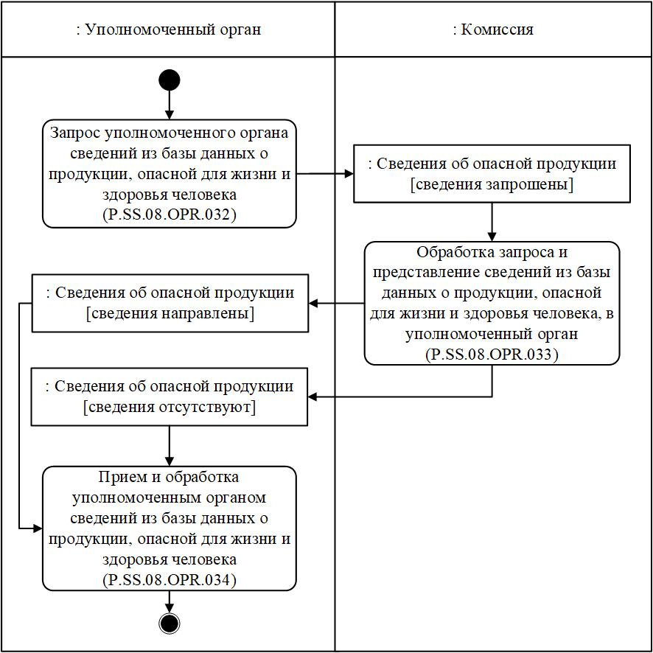

Рис. 19. Схема выполнения процедуры "Получение уполномоченным органом сведений из базы данных о продукции, опасной для жизни и здоровья человека" (P.SS.08.PRC.010)
110. Процедура "Получение уполномоченным органом сведений из базы данных о продукции, опасной для жизни и здоровья человека" (P.SS.08.PRC.010) выполняется при необходимости получения уполномоченным органом сведений, содержащихся в базе данных о продукции, опасной для жизни и здоровья человека.
111. Первой выполняется операция "Запрос уполномоченного органа сведений из базы данных о продукции, опасной для жизни и здоровья человека" (P.SS.08.OPR.032), по результатам выполнения которой уполномоченным органом формируется и направляется в Комиссию запрос на представление сведений из базы данных о продукции, опасной для жизни и здоровья человека.
В зависимости от заданных параметров возможно формирование 2 видов запросов:
запрос на представление сведений, содержащихся в базе данных о продукции, опасной для жизни и здоровья человека, в полном объеме;
запрос на представление сведений, содержащихся в базе данных о продукции, опасной для жизни и здоровья человека, по состоянию на определенные дату и время.
112. При получении Комиссией запроса на представление сведений из базы данных о продукции, опасной для жизни и здоровья человека, выполняется операция "Обработка запроса и представление сведений из базы данных о продукции, опасной для жизни и здоровья человека, в уполномоченный орган" (P.SS.08.OPR.033), по результатам выполнения которой Комиссией формируются и направляются в уполномоченный орган запрашиваемые сведения или направляется уведомление об отсутствии сведений, удовлетворяющих параметрам запроса.
113. При получении уполномоченным органом сведений из базы данных о продукции, опасной для жизни и здоровья человека, или уведомления об отсутствии сведений, удовлетворяющих параметрам запроса, выполняется операция "Прием и обработка уполномоченным органом сведений из базы данных о продукции, опасной для жизни и здоровья человека" (P.SS.08.OPR.034).
114. Результатом выполнения процедуры "Получение уполномоченным органом сведений из базы данных о продукции, опасной для жизни и здоровья человека" (P.SS.08.PRC.010) является получение уполномоченным органом сведений из базы данных о продукции, опасной для жизни и здоровья человека, или уведомления об отсутствии сведений, удовлетворяющих параметрам запроса.
115. Перечень операций общего процесса, выполняемых в рамках процедуры "Получение уполномоченным органом сведений из базы данных о продукции, опасной для жизни и здоровья человека" (P.SS.08.PRC.010), приведен в таблице 52.
Таблица 52
Перечень операций общего процесса, выполняемых в рамках процедуры "Получение уполномоченным органом сведений из базы данных о продукции, опасной для жизни и здоровья человека" (P.SS.08.PRC.010)
Кодовое обозначение | Наименование | Описание
1 | 2 | 3
P.SS.08.OPR.032 | запрос уполномоченного органа сведений из базы данных о продукции, опасной для жизни и здоровья человека | приведено в таблице 53 настояих Правил
P.SS.08.OPR.033 | обработка запроса и представление сведений из базы данных о продукции, опасной для жизни и здоровья человека, в уполномоченный орган | приведено в таблице 54 настоящих Правил
P.SS.08.OPR.034 | прием и обработка уполномоченным органом сведений из базы данных о продукции, опасной для жизни и здоровья человека | приведено в таблице 55 настоящих Правил
Таблица 53
Описание операции "Запрос уполномоченного органа сведений из базы данных о продукции, опасной для жизни и здоровья человека" (P.SS.08.OPR.032)
№ п/п | Обозначение элемента | Описание
1 | 2 | 3
1 | Кодовое обозначение | P.SS.08.OPR.032
2 | Наименование операции | запрос уполномоченного органа сведений из базы данных о продукции, опасной для жизни и здоровья человека
3 | Исполнитель | уполномоченный орган
4 | Условия выполнения | выполняется при необходимости получения уполномоченным органом сведений, содержащихся в базе данных о продукции, опасной для жизни и здоровья человека
5 | Ограничения | формат и структура запроса должны соответствовать Описанию форматов и структур электронных документов и сведений
6 | Описание операции | исполнитель формирует и направляет в Комиссию запрос на представление сведений из базы данных о продукции, опасной для жизни и здоровья человека, в соответствии с Регламентом информационного взаимодействия между уполномоченными органами и Комиссией.  При необходимости получения сведений из базы данных о продукции, опасной для жизни и здоровья человека, в полном объеме дата и время актуализации в запросе не указывается.  При возникновении необходимости получения сведений по состоянию на определенную дату и время в запросе должна указываться дата и время актуализации базы данных о продукции, опасной для жизни и здоровья человека
7 | Результаты | запрос на представление сведений из базы данных о продукции, опасной для жизни и здоровья человека, направлен в Комиссию
Таблица 54
Описание операции "Обработка запроса и представление сведений из базы данных о продукции, опасной для жизни и здоровья человека, в уполномоченный орган" (P.SS.08.OPR.033)
№ п/п | Обозначение элемента | Описание
1 | 2 | 3
1 | Кодовое обозначение | P.SS.08.OPR.033
2 | Наименование операции | обработка запроса и представление сведений из базы данных о продукции, опасной для жизни и здоровья человека, в уполномоченный орган
3 | Исполнитель | Комиссия
4 | Условия выполнения | выполняется при получении исполнителем запроса на представление сведений из базы данных о продукции, опасной для жизни и здоровья человека (операция "Запрос уполномоченного органа сведений из базы данных о продукции, опасной для жизни и здоровья человека" (P.SS.08.OPR.032))
5 | Ограничения | формат и структура представляемых сведений должны соответствовать Описанию форматов и структур электронных документов и сведений
6 | Описание операции | исполнитель осуществляет обработку полученного запроса в соответствии с Регламентом информационного взаимодействия между уполномоченными органами и Комиссией, формирует и направляет в уполномоченный орган сведения из базы данных о продукции, опасной для жизни и здоровья человека, в соответствии с параметрами, указанными в запросе.  При запросе полной информации из базы данных о продукции, опасной для жизни и здоровья человека, осуществляется представление всех записей, хранящихся в базе данных о продукции, опасной для жизни и здоровья человека.  При запросе сведений по состоянию на указанную дату и время осуществляется выборка сведений, содержащихся в базе данных о продукции, опасной для жизни и здоровья человека, по состоянию на дату и время, указанные в запросе.  При отсутствии в базе данных о продукции, опасной для жизни и здоровья человека, сведений, удовлетворяющих параметрам запроса, в уполномоченный орган направляется уведомление об отсутствии сведений, удовлетворяющих параметрам запроса
7 | Результаты | в уполномоченный орган направлены сведения из базы данных о продукции, опасной для жизни и здоровья человека, или направлено уведомление об отсутствии сведений, удовлетворяющих параметрам запроса
Таблица 55
Описание операции "Прием и обработка уполномоченным органом сведений из базы данных о продукции, опасной для жизни и здоровья человека" (P.SS.08.OPR.034)
№ п/п | Обозначение элемента | Описание
1 | 2 | 3
1 | Кодовое обозначение | P.SS.08.OPR.034
2 | Наименование операции | прием и обработка уполномоченным органом сведений из базы данных о продукции, опасной для жизни и здоровья человека
3 | Исполнитель | уполномоченный орган
4 | Условия выполнения | выполняется при получении исполнителем сведений из базы данных о продукции, опасной для жизни и здоровья человека, или уведомления об отсутствии сведений, удовлетворяющих параметрам запроса (операция "Обработка запроса и представление сведений из базы данных о продукции, опасной для жизни и здоровья человека, в уполномоченный орган" (P.SS.08.OPR.033))
5 | Ограничения | формат и структура представляемых сведений должны соответствовать Описанию форматов и структур электронных документов и сведений
6 | Описание операции | исполнитель получает сведения из базы данных о продукции, опасной для жизни и здоровья человека, или уведомление об отсутствии сведений, удовлетворяющих параметрам запроса, и осуществляет их обработку
7 | Результаты | уполномоченным органом получены и обработаны сведения из базы данных о продукции, опасной для жизни и здоровья человека, или уведомление об отсутствии сведений, удовлетворяющих параметрам запроса
Процедура "Получение контрольно-надзорным органом сведений из базы данных о продукции, опасной для жизни и здоровья человека" (P.SS.08.PRC.011)
116. Схема выполнения процедуры "Получение контрольно-надзорным органом сведений из базы данных о продукции, опасной для жизни и здоровья человека" (P.SS.08.PRC.011) представлена на рисунке 20.

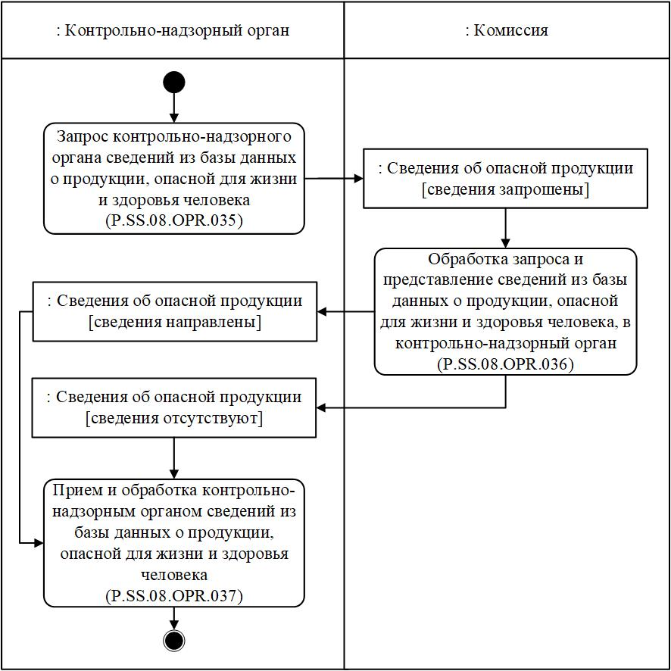

Рис. 20. Схема выполнения процедуры "Получение контрольно-надзорным органом сведений из базы данных о продукции, опасной для жизни и здоровья человека" (P.SS.08.PRC.011)
117. Процедура "Получение контрольно-надзорным органом сведений из базы данных о продукции, опасной для жизни и здоровья человека" (P.SS.08.PRC.011) выполняется при необходимости получения контрольно-надзорным органом сведений, содержащихся в базе данных о продукции, опасной для жизни и здоровья человека.
118. Первой выполняется операция "Запрос контрольно-надзорного органа сведений из базы данных о продукции, опасной для жизни и здоровья человека" (P.SS.08.OPR.035), по результатам выполнения которой контрольно-надзорным органом формируется и направляется в Комиссию запрос на представление сведений из базы данных о продукции, опасной для жизни и здоровья человека.
В зависимости от заданных параметров возможно формирование 2 видов запросов:
запрос на представление сведений, содержащихся в базе данных о продукции, опасной для жизни и здоровья человека, в полном объеме;
запрос на представление сведений, содержащихся в базе данных о продукции, опасной для жизни и здоровья человека, по состоянию на определенные дату и время.
119. При получении Комиссией запроса на представление сведений из базы данных о продукции, опасной для жизни и здоровья человека, выполняется операция "Обработка запроса и представление сведений из базы данных о продукции, опасной для жизни и здоровья человека, в контрольно-надзорный орган" (P.SS.08.OPR.036), по результатам выполнения которой Комиссией формируются и направляются в контрольно-надзорный орган запрашиваемые сведения или направляется уведомление об отсутствии сведений, удовлетворяющих параметрам запроса.
120. При получении контрольно-надзорным органом сведений из базы данных о продукции, опасной для жизни и здоровья человека, или уведомления об отсутствии сведений, удовлетворяющих параметрам запроса, выполняется операция "Прием и обработка контрольно-надзорным органом сведений из базы данных о продукции, опасной для жизни и здоровья человека" (P.SS.08.OPR.037).
121. Результатом выполнения процедуры "Получение контрольно-надзорным органом сведений из базы данных о продукции, опасной для жизни и здоровья человека" (P.SS.08.PRC.011) является получение контрольно-надзорным органом сведений из базы данных о продукции, опасной для жизни и здоровья человека, или уведомления об отсутствии сведений, удовлетворяющих параметрам запроса.
122. Перечень операций общего процесса, выполняемых в рамках процедуры "Получение контрольно-надзорным органом сведений из базы данных о продукции, опасной для жизни и здоровья человека" (P.SS.08.PRC.011), приведен в таблице 56.
Таблица 56
Перечень операций общего процесса, выполняемых в рамках процедуры "Получение контрольно-надзорным органом сведений из базы данных о продукции, опасной для жизни и здоровья человека" (P.SS.08.PRC.011)
Кодовое обозначение | Наименование | Описание
1 | 2 | 3
P.SS.08.OPR.035 | запрос контрольно-надзорного органа сведений из базы данных о продукции, опасной для жизни и здоровья человека | приведено в таблице 57 настояих Правил
P.SS.08.OPR.036 | обработка запроса и представление сведений из базы данных о продукции, опасной для жизни и здоровья человека, в контрольно-надзорный орган | приведено в таблице 58 настоящих Правил
P.SS.08.OPR.037 | прием и обработка контрольно-надзорным органом сведений из базы данных о продукции, опасной для жизни и здоровья человека | приведено в таблице 59 настоящих Правил
Таблица 57
Описание операции "Запрос контрольно-надзорного органа сведений из базы данных о продукции, опасной для жизни и здоровья человека" (P.SS.08.OPR.035)
№ п/п | Обозначение элемента | Описание
1 | 2 | 3
1 | Кодовое обозначение | P.SS.08.OPR.035
2 | Наименование операции | запрос контрольно-надзорного органа сведений из базы данных о продукции, опасной для жизни и здоровья человека
3 | Исполнитель | контрольно-надзорный орган
4 | Условия выполнения | выполняется при необходимости получения контрольно-надзорным органом сведений, содержащихся в базе данных о продукции, опасной для жизни и здоровья человека
5 | Ограничения | формат и структура запроса должны соответствовать Описанию форматов и структур электронных документов и сведений
6 | Описание операции | исполнитель формирует и направляет в Комиссию запрос на представление сведений из базы данных о продукции, опасной для жизни и здоровья человека, в соответствии с Регламентом информационного взаимодействия между контрольно-надзорными органами и Комиссией.  При необходимости получения сведений из базы данных о продукции, опасной для жизни и здоровья человека, в полном объеме дата и время актуализации в запросе не указывается.  При возникновении необходимости получения сведений по состоянию на определенную дату и время в запросе должна указываться дата и время актуализации базы данных о продукции, опасной для жизни и здоровья человека
7 | Результаты | запрос на представление сведений из базы данных о продукции, опасной для жизни и здоровья человека, направлен в Комиссию
Таблица 58
Описание операции "Обработка запроса и представление сведений из базы данных о продукции, опасной для жизни и здоровья человека, в контрольно-надзорный орган" (P.SS.08.OPR.036)
№ п/п | Обозначение элемента | Описание
1 | 2 | 3
1 | Кодовое обозначение | P.SS.08.OPR.036
2 | Наименование операции | обработка запроса и представление сведений из базы данных о продукции, опасной для жизни и здоровья человека, в контрольно-надзорный орган
3 | Исполнитель | Комиссия
4 | Условия выполнения | выполняется при получении исполнителем запроса на представление сведений из базы данных о продукции, опасной для жизни и здоровья человека (операция "Запрос контрольно-надзорного органа сведений из базы данных о продукции, опасной для жизни и здоровья человека" (P.SS.08.OPR.035))
5 | Ограничения | формат и структура представляемых сведений должны соответствовать Описанию форматов и структур электронных документов и сведений
6 | Описание операции | исполнитель осуществляет обработку полученного запроса в соответствии с Регламентом информационного взаимодействия между контрольно-надзорными органами и Комиссией, формирует и направляет в контрольно-надзорный орган сведения из базы данных о продукции, опасной для жизни и здоровья человека, в соответствии с параметрами, указанными в запросе.  При запросе полной информации из базы данных о продукции, опасной для жизни и здоровья человека, осуществляется представление всех записей, хранящихся в базе данных о продукции, опасной для жизни и здоровья человека.  При запросе сведений по состоянию на указанную дату и время осуществляется выборка сведений, содержащихся в базе данных о продукции, опасной для жизни и здоровья человека, по состоянию на дату и время, указанные в запросе.  При отсутствии в базе данных о продукции, опасной для жизни и здоровья человека, сведений, удовлетворяющих параметрам запроса, в контрольно-надзорный орган направляется уведомление об отсутствии сведений, удовлетворяющих параметрам запроса
7 | Результаты | в контрольно-надзорный орган направлены сведения из базы данных о продукции, опасной для жизни и здоровья человека, или направлено уведомление об отсутствии сведений, удовлетворяющих параметрам запроса
Таблица 59
Описание операции "Прием и обработка контрольно-надзорным органом сведений из базы данных о продукции, опасной для жизни и здоровья человека" (P.SS.08.OPR.037)
№ п/п | Обозначение элемента | Описание
1 | 2 | 3
1 | Кодовое обозначение | P.SS.08.OPR.037
2 | Наименование операции | прием и обработка контрольно-надзорным органом сведений из базы данных о продукции, опасной для жизни и здоровья человека
3 | Исполнитель | контрольно-надзорный орган
4 | Условия выполнения | выполняется при получении исполнителем сведений из базы данных о продукции, опасной для жизни и здоровья человека, или уведомления об отсутствии сведений, удовлетворяющих параметрам запроса (операция "Обработка запроса и представление сведений из базы данных о продукции, опасной для жизни и здоровья человека, в контрольно-надзорный орган" (P.SS.08.OPR.036))
5 | Ограничения | формат и структура представляемых сведений должны соответствовать Описанию форматов и структур электронных документов и сведений
6 | Описание операции | исполнитель получает сведения из базы данных о продукции, опасной для жизни и здоровья человека, или уведомление об отсутствии сведений, удовлетворяющих параметрам запроса, и осуществляет их обработку
7 | Результаты | контрольно-надзорным органом получены и обработаны сведения из базы данных о продукции, опасной для жизни и здоровья человека, или уведомление об отсутствии сведений, удовлетворяющих параметрам запроса
Процедура "Получение уполномоченным органом изменений сведений из базы данных о продукции, опасной для жизни и здоровья человека" (P.SS.08.PRC.012)
123. Схема выполнения процедуры "Получение уполномоченным органом изменений сведений из базы данных о продукции, опасной для жизни и здоровья человека" (P.SS.08.PRC.012) представлена на рисунке 21.

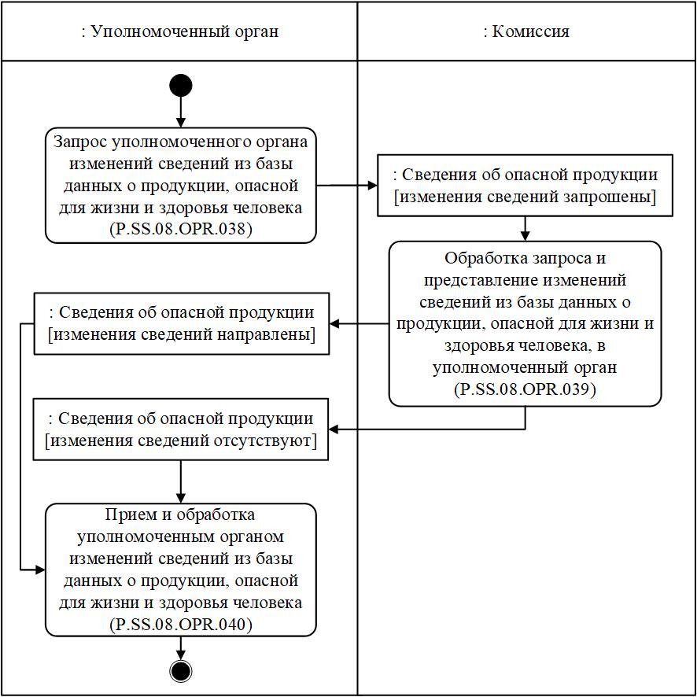

Рис. 21. Схема выполнения процедуры "Получение уполномоченным органом изменений сведений из базы данных о продукции, опасной для жизни и здоровья человека" (P.SS.08.PRC.012)
124. Процедура "Получение уполномоченным органом изменений сведений из базы данных о продукции, опасной для жизни и здоровья человека" (P.SS.08.PRC.012) выполняется при необходимости получения уполномоченным органом сведений из базы данных о продукции, опасной для жизни и здоровья человека, добавление которых или внесение изменений в которые произошло начиная с момента, указанного в запросе, до момента выполнения этого запроса, т.е. в целях синхронизации сведений, хранящихся в информационной системе уполномоченного органа, со сведениями, содержащимися в базе данных о продукции, опасной для жизни и здоровья человека. Процедура выполняется в том числе, если в результате выполнения процедуры "Получение уполномоченным органом информации о дате и времени обновления базы данных о продукции, опасной для жизни и здоровья человека" (P.SS.08.PRC.008) выявлено, что дата и время обновления сведений информационной системы уполномоченного органа являются более ранними, чем дата и время обновления базы данных о продукции, опасной для жизни и здоровья человека.
125. Первой выполняется операция "Запрос уполномоченного органа изменений сведений из базы данных о продукции, опасной для жизни и здоровья человека" (P.SS.08.OPR.038), по результатам выполнения которой уполномоченным органом формируется и направляется в Комиссию запрос на представление изменений сведений, внесенных в базу данных о продукции, опасной для жизни и здоровья человека.
126. При получении Комиссией запроса на представление изменений сведений, внесенных в базу данных о продукции, опасной для жизни и здоровья человека, выполняется операция "Обработка запроса и представление изменений сведений из базы данных о продукции, опасной для жизни и здоровья человека, в уполномоченный орган" (P.SS.08.OPR.039), по результатам выполнения которой Комиссией формируются и направляются в уполномоченный орган сведения об изменениях, внесенных в базу данных о продукции, опасной для жизни и здоровья человека, с даты и времени, указанных в запросе, или направляется уведомление об отсутствии сведений, удовлетворяющих параметрам запроса.
127. При получении уполномоченным органом изменений сведений, внесенных в базу данных о продукции, опасной для жизни и здоровья человека, или уведомления об отсутствии сведений, удовлетворяющих параметрам запроса, выполняется операция "Прием и обработка уполномоченным органом изменений сведений из базы данных о продукции, опасной для жизни и здоровья человека" (P.SS.08.OPR.040).
128. Результатом выполнения процедуры "Получение уполномоченным органом изменений сведений из базы данных о продукции, опасной для жизни и здоровья человека" (P.SS.08.PRC.012) является получение уполномоченным органом изменений сведений из базы данных о продукции, опасной для жизни и здоровья человека, или уведомления об отсутствии сведений, удовлетворяющих параметрам запроса, и синхронизация сведений, хранящихся в информационной системе уполномоченного органа, со сведениями, содержащимися в базе данных о продукции, опасной для жизни и здоровья человека.
129. Перечень операций общего процесса, выполняемых в рамках процедуры "Получение уполномоченным органом изменений сведений из базы данных о продукции, опасной для жизни и здоровья человека" (P.SS.08.PRC.012), приведен в таблице 60.
Таблица 60
Перечень операций общего процесса, выполняемых в рамках процедуры "Получение уполномоченным органом изменений сведений из базы данных о продукции, опасной для жизни и здоровья человека" (P.SS.08.PRC.012)
Кодовое обозначение | Наименование | Описание
1 | 2 | 3
P.SS.08.OPR.038 | запрос уполномоченного органа изменений сведений из базы данных о продукции, опасной для жизни и здоровья человека | приведено в таблице 61 настоящих Правил
P.SS.08.OPR.039 | обработка запроса и представление изменений сведений из базы данных о продукции, опасной для жизни и здоровья человека, в уполномоченный орган | приведено в таблице 62 настоящих Правил
P.SS.08.OPR.040 | прием и обработка уполномоченным органом изменений сведений из базы данных о продукции, опасной для жизни и здоровья человека | приведено в таблице 63 настоящих Правил
Таблица 61
Описание операции "Запрос уполномоченного органа изменений сведений из базы данных о продукции, опасной для жизни и здоровья человека" (P.SS.08.OPR.038)
№ п/п | Обозначение элемента | Описание
1 | 2 | 3
1 | Кодовое обозначение | P.SS.08.OPR.038
2 | Наименование операции | запрос уполномоченного органа изменений сведений из базы данных о продукции, опасной для жизни и здоровья человека
3 | Исполнитель | уполномоченный орган
4 | Условия выполнения | выполняется при необходимости получения уполномоченным органом сведений из базы данных о продукции, опасной для жизни и здоровья человека, добавление которых или внесение изменений в которые произошло начиная с момента, указанного в запросе, до момента выполнения этого запроса, т.е. в целях синхронизации сведений, хранящихся в информационной системе уполномоченного органа, со сведениями, содержащимися в базе данных о продукции, опасной для жизни и здоровья человека
5 | Ограничения | формат и структура запроса должны соответствовать Описанию форматов и структур электронных документов и сведений
6 | Описание операции | исполнитель формирует и направляет в Комиссию запрос на представление изменений сведений, внесенных в базу данных о продукции, опасной для жизни и здоровья человека, в соответствии с Регламентом информационного взаимодействия между уполномоченными органами и Комиссией
7 | Результаты | запрос на представление изменений сведений, внесенных в базу данных о продукции, опасной для жизни и здоровья человека, направлен в Комиссию
Таблица 62
Описание операции "Обработка запроса и представление изменений сведений из базы данных о продукции, опасной для жизни и здоровья человека, в уполномоченный орган" (P.SS.08.OPR.039)
№ п/п | Обозначение элемента | Описание
1 | 2 | 3
1 | Кодовое обозначение | P.SS.08.OPR.039
2 | Наименование операции | обработка запроса и представление изменений сведений из базы данных о продукции, опасной для жизни и здоровья человека, в уполномоченный орган
3 | Исполнитель | Комиссия
4 | Условия выполнения | выполняется при получении исполнителем запроса на представление изменений сведений, внесенных в базу данных о продукции, опасной для жизни и здоровья человека (операция "Запрос уполномоченного органа изменений сведений из базы данных о продукции, опасной для жизни и здоровья человека" (P.SS.08.OPR.038))
5 | Ограничения | формат и структура представляемых сведений должны соответствовать Описанию форматов и структур электронных документов и сведений
6 | Описание операции | исполнитель осуществляет обработку полученного запроса в соответствии с Регламентом информационного взаимодействия между уполномоченными органами и Комиссией, формирует и направляет в уполномоченный орган сведения об изменениях, внесенных в базу данных о продукции, опасной для жизни и здоровья человека, с даты и времени, указанных в запросе, или уведомление об отсутствии сведений, удовлетворяющих параметрам запроса
7 | Результаты | в уполномоченный орган направлены сведения об изменениях, внесенных в базу данных о продукции, опасной для жизни и здоровья человека, с даты и времени, указанных в запросе, или уведомление об отсутствии сведений, удовлетворяющих параметрам запроса
Таблица 63
Описание операции "Прием и обработка уполномоченным органом изменений сведений из базы данных о продукции, опасной для жизни и здоровья человека" (P.SS.08.OPR.040)
№ п/п | Обозначение элемента | Описание
1 | 2 | 3
1 | Кодовое обозначение | P.SS.08.OPR.040
2 | Наименование операции | прием и обработка уполномоченным органом изменений сведений из базы данных о продукции, опасной для жизни и здоровья человека
3 | Исполнитель | уполномоченный орган
4 | Условия выполнения | выполняется при получении исполнителем сведений об изменениях, внесенных в базу данных о продукции, опасной для жизни и здоровья человека, с даты и времени, указанных в запросе, или уведомления об отсутствии сведений, удовлетворяющих параметрам запроса (операция "Обработка запроса и представление изменений сведений из базы данных о продукции, опасной для жизни и здоровья человека, в уполномоченный орган" (P.SS.08.OPR.039))
5 | Ограничения | формат и структура представляемых сведений должны соответствовать Описанию форматов и структур электронных документов и сведений
6 | Описание операции | исполнитель получает измененные сведения, внесенные в базу данных о продукции, опасной для жизни и здоровья человека, или уведомление об отсутствии сведений, удовлетворяющих параметрам запроса, и осуществляет их обработку.  При получении измененных сведений, внесенных в базу данных о продукции, опасной для жизни и здоровья человека, обработка осуществляется согласно следующим правилам:  сведения, присутствующие в составе полученных измененных сведений из базы данных о продукции, опасной для жизни и здоровья человека, и отсутствующие в информационной системе уполномоченного органа, включаются в сведения информационной системе уполномоченного органа;  сведения, присутствующие в составе полученных измененных сведений из базы данных о продукции, опасной для жизни и здоровья человека, и присутствующие в информационной системе уполномоченного органа, актуализируются (обновляются);  сведения, присутствующие в информационной системе уполномоченного органа, но отсутствующие в составе полученных измененных сведений из базы данных о продукции, опасной для жизни и здоровья человека, исключаются из информационной системе уполномоченного органа
7 | Результаты | изменения сведений из базы данных о продукции, опасной для жизни и здоровья человека, или уведомление об отсутствии сведений, удовлетворяющих параметрам запроса, получены и обработаны уполномоченным органом. Сведения, хранящиеся в информационной системе уполномоченного органа, синхронизированы со сведениями, содержащимися в базе данных о продукции, опасной для жизни и здоровья человека
Процедура "Получение контрольно-надзорным органом изменений сведений из базы данных о продукции, опасной для жизни и здоровья человека" (P.SS.08.PRC.013)
130. Схема выполнения процедуры "Получение контрольно-надзорным органом изменений сведений из базы данных о продукции, опасной для жизни и здоровья человека" (P.SS.08.PRC.013) представлена на рисунке 22.

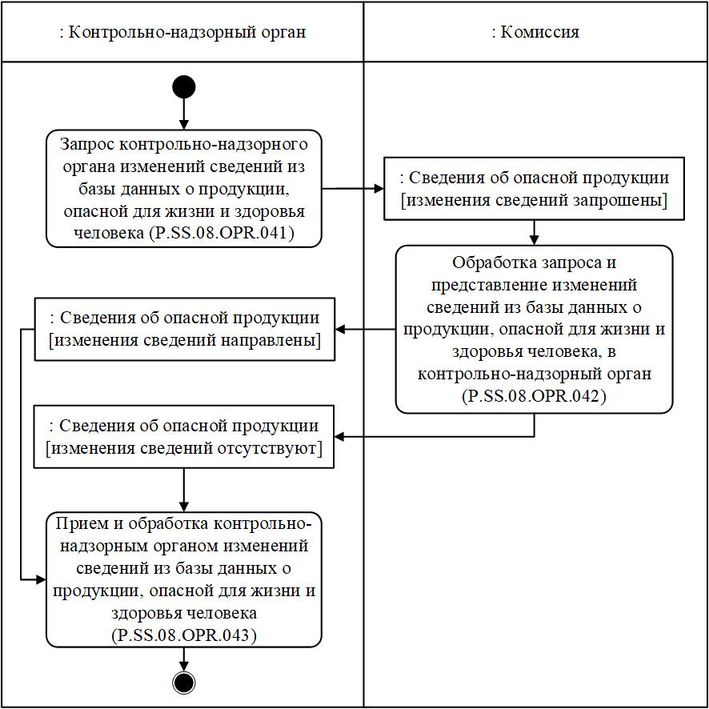

Рис. 22. Схема выполнения процедуры "Получение контрольно-надзорным органом изменений сведений из базы данных о продукции, опасной для жизни и здоровья человека" (P.SS.08.PRC.013)
131. Процедура "Получение контрольно-надзорным органом изменений сведений из базы данных о продукции, опасной для жизни и здоровья человека" (P.SS.08.PRC.013) выполняется при необходимости получения контрольно-надзорным органом сведений из базы данных о продукции, опасной для жизни и здоровья человека, добавление которых или внесение изменений в которые произошло начиная с момента, указанного в запросе, до момента выполнения этого запроса, т.е. в целях синхронизации сведений, хранящихся в информационной системе контрольно-надзорного органа, со сведениями, содержащимися в базе данных о продукции, опасной для жизни и здоровья человека. Процедура выполняется в том числе, если в результате выполнения процедуры "Получение контрольно-надзорным органом информации о дате и времени обновления базы данных о продукции, опасной для жизни и здоровья человека" (P.SS.08.PRC.009) выявлено, что дата и время обновления сведений информационной системы контрольно-надзорного органа являются более ранними, чем дата и время обновления базы данных о продукции, опасной для жизни и здоровья человека.
132. Первой выполняется операция "Запрос контрольно-надзорного органа изменений сведений из базы данных о продукции, опасной для жизни и здоровья человека" (P.SS.08.OPR.041), по результатам выполнения которой контрольно-надзорным органом формируется и направляется в Комиссию запрос на представление изменений сведений, внесенных в базу данных о продукции, опасной для жизни и здоровья человека.
133. При получении Комиссией запроса на представление изменений сведений, внесенных в базу данных о продукции, опасной для жизни и здоровья человека, выполняется операция "Обработка запроса и представление изменений сведений из базы данных о продукции, опасной для жизни и здоровья человека, в контрольно-надзорный орган" (P.SS.08.OPR.042), по результатам выполнения которой Комиссией формируются и направляются в контрольно-надзорный орган сведения об изменениях, внесенных в базу данных о продукции, опасной для жизни и здоровья человека, с даты и времени, указанных в запросе, или направляется уведомление об отсутствии сведений, удовлетворяющих параметрам запроса.
134. При получении контрольно-надзорным органом изменений сведений, внесенных в базу данных о продукции, опасной для жизни и здоровья человека, или уведомления об отсутствии сведений, удовлетворяющих параметрам запроса, выполняется операция "Прием и обработка контрольно-надзорным органом изменений сведений из базы данных о продукции, опасной для жизни и здоровья человека" (P.SS.08.OPR.043).
135. Результатом выполнения процедуры "Получение контрольно-надзорным органом изменений сведений из базы данных о продукции, опасной для жизни и здоровья человека" (P.SS.08.PRC.013) является получение контрольно-надзорным органом изменений сведений из базы данных о продукции, опасной для жизни и здоровья человека, или уведомления об отсутствии сведений, удовлетворяющих параметрам запроса, и синхронизация сведений, хранящихся в информационной системе контрольно-надзорного органа, со сведениями, содержащимися в базе данных о продукции, опасной для жизни и здоровья человека.
136. Перечень операций общего процесса, выполняемых в рамках процедуры "Получение контрольно-надзорным органом изменений сведений из базы данных о продукции, опасной для жизни и здоровья человека" (P.SS.08.PRC.013), приведен в таблице 64.
Таблица 64
Перечень операций общего процесса, выполняемых в рамках процедуры "Получение контрольно-надзорным органом изменений сведений из базы данных о продукции, опасной для жизни и здоровья человека" (P.SS.08.PRC.013)
Кодовое обозначение | Наименование | Описание
1 | 2 | 3
P.SS.08.OPR.041 | запрос контрольно-надзорного органа изменений сведений из базы данных о продукции, опасной для жизни и здоровья человека | приведено в таблице 65 настоящих Правил
P.SS.08.OPR.042 | обработка запроса и представление изменений сведений из базы данных о продукции, опасной для жизни и здоровья человека, в контрольно-надзорный орган | приведено в таблице 66 настоящих Правил
P.SS.08.OPR.043 | прием и обработка контрольно-надзорным органом изменений сведений из базы данных о продукции, опасной для жизни и здоровья человека | приведено в таблице 67 настоящих Правил
Таблица 65
Описание операции "Запрос контрольно-надзорного органа изменений сведений из базы данных о продукции, опасной для жизни и здоровья человека" (P.SS.08.OPR.041)
№ п/п | Обозначение элемента | Описание
1 | 2 | 3
1 | Кодовое обозначение | P.SS.08.OPR.041
2 | Наименование операции | запрос контрольно-надзорного органа изменений сведений из базы данных о продукции, опасной для жизни и здоровья человека
3 | Исполнитель | контрольно-надзорный орган
4 | Условия выполнения | выполняется при необходимости получения контрольно-надзорным органом сведений из базы данных о продукции, опасной для жизни и здоровья человека, добавление которых или внесение изменений в которые произошло начиная с момента, указанного в запросе, до момента выполнения этого запроса, т.е. в целях синхронизации сведений, хранящихся в информационной системе контрольно-надзорного органа, со сведениями, содержащимися в базе данных о продукции, опасной для жизни и здоровья человека
5 | Ограничения | формат и структура запроса должны соответствовать Описанию форматов и структур электронных документов и сведений
6 | Описание операции | исполнитель формирует и направляет в Комиссию запрос на представление изменений сведений, внесенных в базу данных о продукции, опасной для жизни и здоровья человека, в соответствии с Регламентом информационного взаимодействия между контрольно-надзорными органами и Комиссией
7 | Результаты | запрос на представление изменений сведений, внесенных в базу данных о продукции, опасной для жизни и здоровья человека, направлен в Комиссию
Таблица 66
Описание операции "Обработка запроса и представление изменений сведений из базы данных о продукции, опасной для жизни и здоровья человека, в контрольно-надзорный орган" (P.SS.08.OPR.042)
№ п/п | Обозначение элемента | Описание
1 | 2 | 3
1 | Кодовое обозначение | P.SS.08.OPR.042
2 | Наименование операции | обработка запроса и представление изменений сведений из базы данных о продукции, опасной для жизни и здоровья человека, в контрольно-надзорный орган
3 | Исполнитель | Комиссия
4 | Условия выполнения | выполняется при получении исполнителем запроса на представление изменений сведений, внесенных в базу данных о продукции, опасной для жизни и здоровья человека (операция "Запрос контрольно-надзорного органа изменений сведений из базы данных о продукции, опасной для жизни и здоровья человека" (P.SS.08.OPR.041))
5 | Ограничения | формат и структура представляемых сведений должны соответствовать Описанию форматов и структур электронных документов и сведений
6 | Описание операции | исполнитель осуществляет обработку полученного запроса в соответствии с Регламентом информационного взаимодействия между контрольно-надзорными органами и Комиссией, формирует и направляет в контрольно-надзорный орган сведения об изменениях, внесенных в базу данных о продукции, опасной для жизни и здоровья человека, с даты и времени, указанных в запросе, или уведомление об отсутствии сведений, удовлетворяющих параметрам запроса
7 | Результаты | в контрольно-надзорный орган направлены сведения об изменениях, внесенных в базу данных о продукции, опасной для жизни и здоровья человека, с даты и времени, указанных в запросе, или уведомление об отсутствии сведений, удовлетворяющих параметрам запроса
Таблица 67
Описание операции "Прием и обработка контрольно-надзорным органом изменений сведений из базы данных о продукции, опасной для жизни и здоровья человека" (P.SS.08.OPR.043)
№ п/п | Обозначение элемента | Описание
1 | 2 | 3
1 | Кодовое обозначение | P.SS.08.OPR.043
2 | Наименование операции | прием и обработка контрольно-надзорным органом изменений сведений из базы данных о продукции, опасной для жизни и здоровья человека
3 | Исполнитель | контрольно-надзорный орган
4 | Условия выполнения | выполняется при получении исполнителем сведений об изменениях, внесенных в базу данных о продукции, опасной для жизни и здоровья человека, с даты и времени, указанных в запросе, или уведомления об отсутствии сведений, удовлетворяющих параметрам запроса (операция "Обработка запроса и представление изменений сведений из базы данных о продукции, опасной для жизни и здоровья человека, в контрольно-надзорный орган" (P.SS.08.OPR.042))
5 | Ограничения | формат и структура представляемых сведений должны соответствовать Описанию форматов и структур электронных документов и сведений
6 | Описание операции | исполнитель получает измененные сведения, внесенные в базу данных о продукции, опасной для жизни и здоровья человека, или уведомление об отсутствии сведений, удовлетворяющих параметрам запроса, и осуществляет их обработку.  При получении измененных сведений, внесенных в базу данных о продукции, опасной для жизни и здоровья человека, обработка осуществляется согласно следующим правилам:  сведения, присутствующие в составе полученных измененных сведений из базы данных о продукции, опасной для жизни и здоровья человека, и отсутствующие в информационной системе контрольно-надзорного органа, включаются в сведения информационной системе контрольно-надзорного органа;  сведения, присутствующие в составе полученных измененных сведений из базы данных о продукции, опасной для жизни и здоровья человека, и присутствующие в информационной системе контрольно-надзорного органа, актуализируются (обновляются);  сведения, присутствующие в информационной системе контрольно-надзорного органа, но отсутствующие в составе полученных измененных сведений из базы данных о продукции, опасной для жизни и здоровья человека, исключаются из информационной системе контрольно-надзорного органа
7 | Результаты | изменения сведений из базы данных о продукции, опасной для жизни и здоровья человека, или уведомление об отсутствии сведений, удовлетворяющих параметрам запроса, получены и обработаны контрольно-надзорным органом. Сведения, хранящиеся в информационной системе контрольно-надзорного органа, синхронизированы со сведениями, содержащимися в базе данных о продукции, опасной для жизни и здоровья человека
5. Процедуры уведомления контрольно-надзорных органов (P.SS.08.PGR.005)
Процедура "Уведомление контрольно-надзорного органа об обнаружении опасной продукции и принятых мерах" (P.SS.08.PRC.014)
137. Схема выполнения процедуры "Уведомление контрольно-надзорного органа об обнаружении опасной продукции и принятых мерах" (P.SS.08.PRC.014) представлена на рисунке 23.

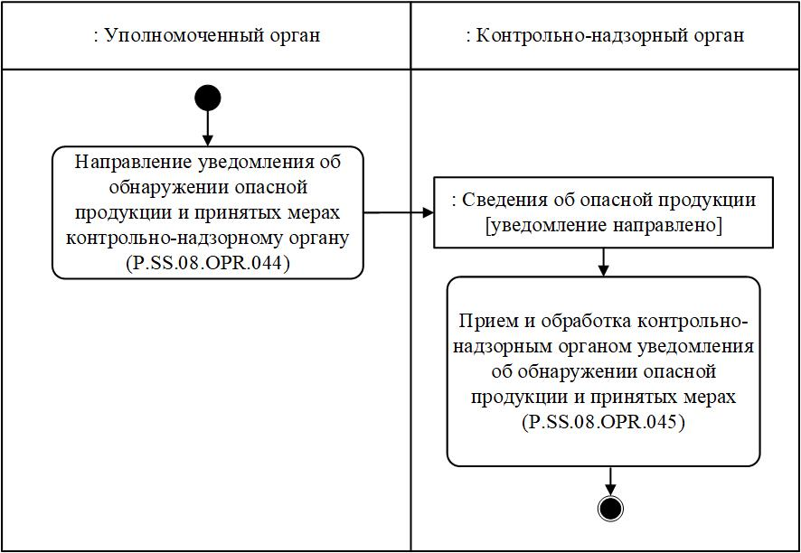

Рис. 23. Схема выполнения процедуры "Уведомление контрольно-надзорного органа об обнаружении опасной продукции и принятых мерах" (P.SS.08.PRC.014)
138. Процедура "Уведомление контрольно-надзорного органа об обнаружении опасной продукции и принятых мерах" (P.SS.08.PRC.014) выполняется по факту обнаружения уполномоченным органом на территории государства-члена опасной продукции, и принятия санитарных мер.
139. Первой выполняется операция "Направление уведомления об обнаружении опасной продукции и принятых мерах контрольно-надзорному органу" (P.SS.08.OPR.044), по результатам выполнения которой уполномоченным органом формируется и направляется в контрольно-надзорный орган уведомление об обнаружении опасной продукции и принятых мерах.
140. При поступлении в контрольно-надзорный орган
от уполномоченного органа уведомления об обнаружении опасной продукции и принятых мерах выполняется операция "Прием и обработка контрольно-надзорным органом уведомления об обнаружении опасной продукции и принятых мерах" (P.SS.08.OPR.045), по результатам выполнения которой контрольно-надзорным органом осуществляются прием и обработка указанного уведомления.
141. Результатом выполнения процедуры "Уведомление контрольно-надзорного органа об обнаружении опасной продукции и принятых мерах" (P.SS.08.PRC.014) является получение контрольно-надзорным органом уведомления об обнаружении опасной продукции и принятых мерах.
142. Перечень операций общего процесса, выполняемых в рамках процедуры "Уведомление контрольно-надзорного органа об обнаружении опасной продукции и принятых мерах" (P.SS.08.PRC.014), приведен в таблице 68.
Таблица 68
Перечень операций общего процесса, выполняемых в рамках процедуры "Уведомление контрольно-надзорного органа об обнаружении опасной продукции и принятых мерах" (P.SS.08.PRC.014)
Кодовое обозначение | Наименование | Описание
1 | 2 | 3
P.SS.08.OPR.044 | направление уведомления об обнаружении опасной продукции и принятых мерах контрольно-надзорному органу | приведено в таблице 69 настоящих Правил
P.SS.08.OPR.045 | прием и обработка контрольно-надзорным органом уведомления об обнаружении опасной продукции и принятых мерах | приведено в таблице 70 настоящих Правил
Таблица 69
Описание операции "Направление уведомления об обнаружении опасной продукции и принятых мерах контрольно-надзорному органу" (P.SS.08.OPR.044)
№ п/п | Обозначение элемента | Описание
1 | 2 | 3
1 | Кодовое обозначение | P.SS.08.OPR.044
2 | Наименование операции | направление уведомления об обнаружении опасной продукции и принятых мерах контрольно-надзорному органу
3 | Исполнитель | уполномоченный орган
4 | Условия выполнения | выполняется по факту обнаружения уполномоченным органом на территории государства-члена опасной продукции, и принятия санитарных мер
5 | Ограничения | формат и структура представляемых сведений должны соответствовать Описанию форматов и структур электронных документов и сведений
6 | Описание операции | исполнитель формирует и направляет уведомление об обнаружении опасной продукции и принятых мерах в контрольно-надзорный орган в соответствии с Регламентом информационного взаимодействия между контрольно-надзорными органами и уполномоченными органами
7 | Результаты | уведомление об обнаружении опасной продукции и принятых мерах направлено в контрольно-надзорный орган
Таблица 70
Описание операции "Прием и обработка контрольно-надзорным органом уведомления об обнаружении опасной продукции и принятых мерах" (P.SS.08.OPR.045)
№ п/п | Обозначение элемента | Описание
1 | 2 | 3
1 | Кодовое обозначение | P.SS.08.OPR.045
2 | Наименование операции | прием и обработка контрольно-надзорным органом уведомления об обнаружении опасной продукции и принятых мерах
3 | Исполнитель | контрольно-надзорный орган
4 | Условия выполнения | выполняется при получении исполнителем уведомления об обнаружении опасной продукции и принятых мерах (операция "Направление уведомления об обнаружении опасной продукции и принятых мерах контрольно-надзорному органу" (P.SS.08.OPR.044))
5 | Ограничения | формат и структура представляемых сведений должны соответствовать Описанию форматов и структур электронных документов и сведений. Сообщение и электронный документ (сведения) должны соответствовать требованиям к заполнению реквизитов электронного документа (сведений), предусмотренным Регламентом информационного взаимодействия между контрольно-надзорными органами и уполномоченными органами
6 | Описание операции | исполнитель осуществляет прием и обработку уведомления об обнаружении опасной продукции и принятых мерах в соответствии с Регламентом информационного взаимодействия между контрольно-надзорными органами и уполномоченными органами
7 | Результаты | уведомление об обнаружении опасной продукции и принятых мерах получено и обработано контрольно-надзорным органом
6. Процедуры уведомления уполномоченных органов (P.SS.08.PGR.006)
Процедура "Уведомление уполномоченного органа об обнаружении болезни и принятых мерах" (P.SS.08.PRC.015)
143. Схема выполнения процедуры "Уведомление уполномоченного органа об обнаружении болезни и принятых мерах" (P.SS.08.PRC.015) представлена на рисунке 24.

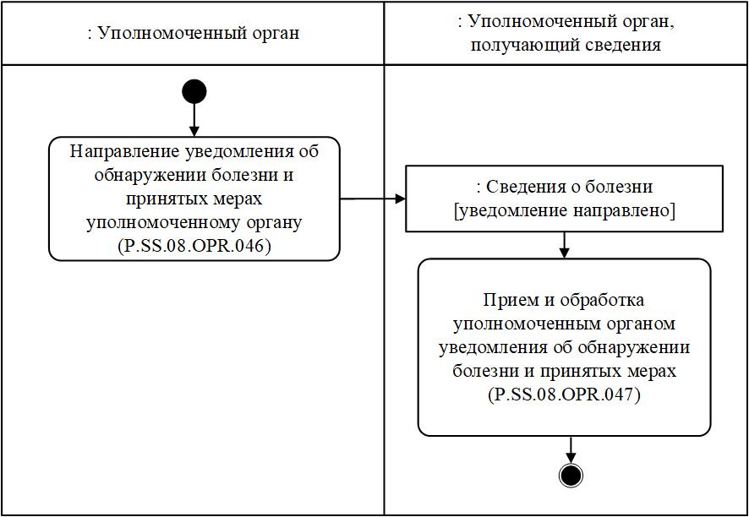

Рис. 24. Схема выполнения процедуры "Уведомление уполномоченного органа об обнаружении болезни и принятых мерах" (P.SS.08.PRC.015)
144. Процедура "Уведомление уполномоченного органа об обнаружении болезни и принятых мерах" (P.SS.08.PRC.015) выполняется по факту обнаружения уполномоченным органом на территории государства-члена болезни, и принятия санитарных мер.
145. Первой выполняется операция "Направление уведомления об обнаружении болезни и принятых мерах уполномоченному органу" (P.SS.08.OPR.046), по результатам выполнения которой уполномоченным органом формируется и направляется в уполномоченный орган, получающий сведения, уведомление об обнаружении болезни и принятых мерах.
146. При поступлении в уполномоченный орган, получающий сведения, от уполномоченного органа уведомления об обнаружении болезни и принятых мерах выполняется операция "Прием и обработка уполномоченным органом уведомления об обнаружении болезни и принятых мерах" (P.SS.08.OPR.047), по результатам выполнения которой уполномоченным органом, получающим сведения, осуществляются прием и обработка указанного уведомления.
147. Результатом выполнения процедуры "Уведомление уполномоченного органа об обнаружении болезни и принятых мерах" (P.SS.08.PRC.015) является получение уполномоченным органом, получающим сведения, уведомления об обнаружении болезни и принятых мерах.
148. Перечень операций общего процесса, выполняемых в рамках процедуры "Уведомление уполномоченного органа об обнаружении болезни и принятых мерах" (P.SS.08.PRC.015), приведен в таблице 71.
Таблица 71
Перечень операций общего процесса, выполняемых в рамках процедуры "Уведомление уполномоченного органа об обнаружении болезни и принятых мерах" (P.SS.08.PRC.015)
Кодовое обозначение | Наименование | Описание
1 | 2 | 3
P.SS.08.OPR.046 | направление уведомления об обнаружении болезни и принятых мерах уполномоченному органу | приведено в таблице 72 настоящих Правил
P.SS.08.OPR.047 | прием и обработка уполномоченным органом уведомления об обнаружении болезни и принятых мерах | приведено в таблице 73 настоящих Правил
Таблица 72
Описание операции "Направление уведомления об обнаружении болезни и принятых мерах уполномоченному органу" (P.SS.08.OPR.046)
№ п/п | Обозначение элемента | Описание
1 | 2 | 3
1 | Кодовое обозначение | P.SS.08.OPR.046
2 | Наименование операции | направление уведомления об обнаружении болезни и принятых мерах уполномоченному органу
3 | Исполнитель | уполномоченный орган
4 | Условия выполнения | выполняется по факту обнаружения уполномоченным органом на территории государства-члена болезни, и принятия санитарных мер
5 | Ограничения | формат и структура представляемых сведений должны соответствовать Описанию форматов и структур электронных документов и сведений
6 | Описание операции | исполнитель формирует и направляет уведомление об обнаружении болезни и принятых мерах в уполномоченный орган, получающий сведения, в соответствии с Регламентом информационного взаимодействия между уполномоченными органами
7 | Результаты | уведомление об обнаружении болезни и принятых мерах направлено в уполномоченный орган, получающий сведения
Таблица 73
Описание операции "Прием и обработка уполномоченным органом уведомления об обнаружении болезни и принятых мерах" (P.SS.08.OPR.047)
№ п/п | Обозначение элемента | Описание
1 | 2 | 3
1 | Кодовое обозначение | P.SS.08.OPR.047
2 | Наименование операции | прием и обработка уполномоченным органом уведомления об обнаружении болезни и принятых мерах
3 | Исполнитель | уполномоченный орган, получающий сведения
4 | Условия выполнения | выполняется при получении исполнителем уведомления об обнаружении болезни и принятых мерах (операция "Направление уведомления об обнаружении болезни и принятых мерах уполномоченному органу" (P.SS.08.OPR.046))
5 | Ограничения | формат и структура представляемых сведений должны соответствовать Описанию форматов и структур электронных документов и сведений. Сообщение и электронный документ (сведения) должны соответствовать требованиям к заполнению реквизитов электронного документа (сведений), предусмотренным Регламентом информационного взаимодействия между уполномоченными органами
6 | Описание операции | исполнитель осуществляет прием и обработку уведомления об обнаружении болезни и принятых мерах в соответствии с Регламентом информационного взаимодействия между уполномоченными органами
7 | Результаты | уведомление об обнаружении болезни и принятых мерах получено и обработано уполномоченным органом, получающим сведения
Процедура "Уведомление уполномоченного органа об обнаружении опасной продукции и принятых мерах" (P.SS.08.PRC.016)
149. Схема выполнения процедуры "Уведомление уполномоченного органа об обнаружении опасной продукции и принятых мерах" (P.SS.08.PRC.016) представлена на рисунке 25.

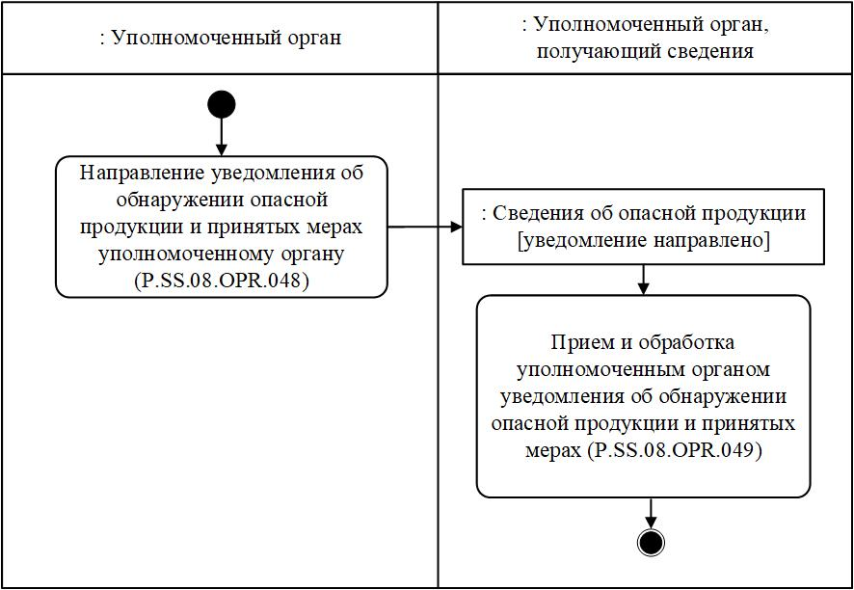

Рис. 25. Схема выполнения процедуры "Уведомление уполномоченного органа об обнаружении опасной продукции и принятых мерах" (P.SS.08.PRC.016)
150. Процедура "Уведомление уполномоченного органа об обнаружении опасной продукции и принятых мерах" (P.SS.08.PRC.016) выполняется по факту обнаружения уполномоченным органом на территории государства-члена опасной продукции, и принятия санитарных мер.
151. Первой выполняется операция "Направление уведомления об обнаружении опасной продукции и принятых мерах уполномоченному органу" (P.SS.08.OPR.048), по результатам выполнения которой уполномоченным органом формируется и направляется в уполномоченный орган, получающий сведения, уведомление об обнаружении опасной продукции и принятых мерах.
152. При поступлении в уполномоченный орган, получающий сведения, от уполномоченного органа уведомления об обнаружении опасной продукции и принятых мерах выполняется операция "Прием и обработка уполномоченным органом уведомления об обнаружении опасной продукции и принятых мерах" (P.SS.08.OPR.049), по результатам выполнения которой уполномоченным органом, получающим сведения, осуществляются прием и обработка указанного уведомления.
153. Результатом выполнения процедуры "Уведомление уполномоченного органа об обнаружении опасной продукции и принятых мерах" (P.SS.08.PRC.016) является получение уполномоченным органом, получающим сведения, уведомления об обнаружении опасной продукции и принятых мерах.
154. Перечень операций общего процесса, выполняемых в рамках процедуры "Уведомление уполномоченного органа об обнаружении опасной продукции и принятых мерах" (P.SS.08.PRC.016), приведен в таблице 74.
Таблица 74
Перечень операций общего процесса, выполняемых в рамках процедуры "Уведомление уполномоченного органа об обнаружении опасной продукции и принятых мерах" (P.SS.08.PRC.016)
Кодовое обозначение | Наименование | Описание
1 | 2 | 3
P.SS.08.OPR.048 | направление уведомления об обнаружении опасной продукции и принятых мерах уполномоченному органу | приведено в таблице 75 настоящих Правил
P.SS.08.OPR.049 | прием и обработка уполномоченным органом уведомления об обнаружении опасной продукции и принятых мерах | приведено в таблице 76 настоящих Правил
Таблица 75
Описание операции "Направление уведомления об обнаружении опасной продукции и принятых мерах уполномоченному органу" (P.SS.08.OPR.048)
№ п/п | Обозначение элемента | Описание
1 | 2 | 3
1 | Кодовое обозначение | P.SS.08.OPR.048
2 | Наименование операции | направление уведомления об обнаружении опасной продукции и принятых мерах уполномоченному органу
3 | Исполнитель | уполномоченный орган
4 | Условия выполнения | выполняется по факту обнаружения уполномоченным органом на территории государства-члена опасной продукции, и принятия санитарных мер
5 | Ограничения | формат и структура представляемых сведений должны соответствовать Описанию форматов и структур электронных документов и сведений
6 | Описание операции | исполнитель формирует и направляет уведомление об обнаружении опасной продукции и принятых мерах в уполномоченный орган, получающий сведения, в соответствии с Регламентом информационного взаимодействия между уполномоченными органами
7 | Результаты | уведомление об обнаружении опасной продукции и принятых мерах направлено в уполномоченный орган, получающий сведения
Таблица 76
Описание операции "Прием и обработка уполномоченным органом уведомления об обнаружении опасной продукции и принятых мерах" (P.SS.08.OPR.049)
№ п/п | Обозначение элемента | Описание
1 | 2 | 3
1 | Кодовое обозначение | P.SS.08.OPR.049
2 | Наименование операции | прием и обработка уполномоченным органом уведомления об обнаружении опасной продукции и принятых мерах
3 | Исполнитель | уполномоченный орган, получающий сведения
4 | Условия выполнения | выполняется при получении исполнителем уведомления об обнаружении опасной продукции и принятых мерах (операция "Направление уведомления об обнаружении опасной продукции и принятых мерах уполномоченному органу" (P.SS.08.OPR.048))
5 | Ограничения | формат и структура представляемых сведений должны соответствовать Описанию форматов и структур электронных документов и сведений. Сообщение и электронный документ (сведения) должны соответствовать требованиям к заполнению реквизитов электронного документа (сведений), предусмотренным Регламентом информационного взаимодействия между уполномоченными органами
6 | Описание операции | исполнитель осуществляет прием и обработку уведомления об обнаружении опасной продукции и принятых мерах в соответствии с Регламентом информационного взаимодействия между уполномоченными органами
7 | Результаты | уведомление об обнаружении опасной продукции и принятых мерах получено и обработано уполномоченным органом, получающим сведения
7. Процедуры получения сведений о протоколах лабораторных исследований (P.SS.08.PGR.007)
Процедура "Получение сведений о протоколах лабораторных исследований" (P.SS.08.PRC.017)
155. Схема выполнения процедуры "Получение сведений о протоколах лабораторных исследований" (P.SS.08.PRC.017) представлена на рисунке 26.

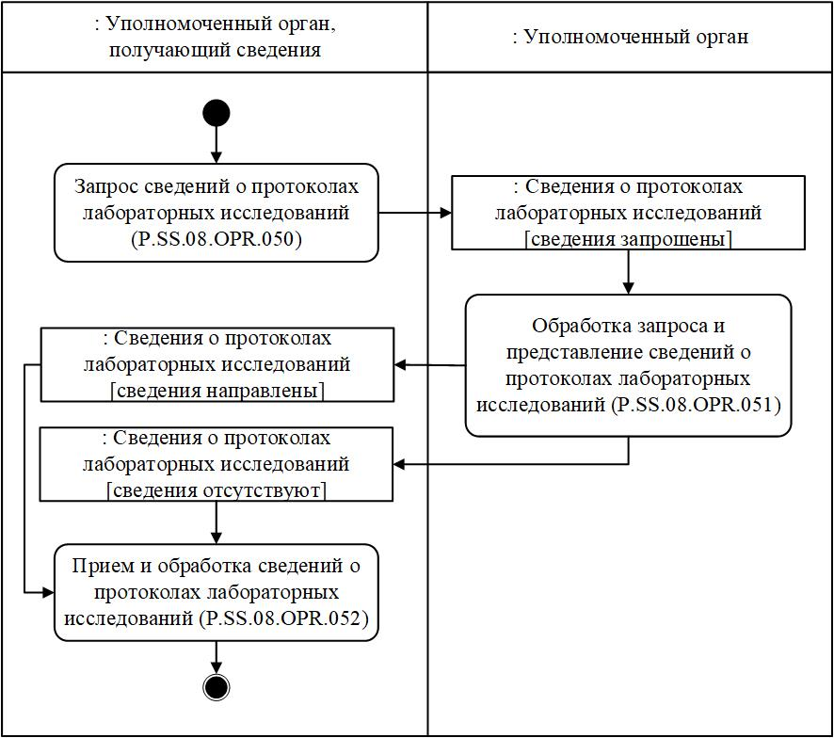

Рис. 26. Схема выполнения процедуры "Получение сведений о протоколах лабораторных исследований" (P.SS.08.PRC.017)
156. Процедура "Получение сведений о протоколах лабораторных исследований" (P.SS.08.PRC.017) выполняется при необходимости получения уполномоченным органом, получающим сведения, сведений о протоколах лабораторных исследований.
157. Первой выполняется операция "Запрос сведений о протоколах лабораторных исследований" (P.SS.08.OPR.050), по результатам выполнения которой уполномоченным органом, получающим сведения, формируется и направляется в уполномоченный орган запрос на представление сведений о протоколах лабораторных исследований.
158. При получении уполномоченным органом запроса на представление сведений о протоколах лабораторных исследований выполняется операция "Обработка запроса и представление сведений о протоколах лабораторных исследований" (P.SS.08.OPR.051), по результатам выполнения которой уполномоченным органом формируются и направляются в уполномоченный орган, получающий сведения, запрашиваемые сведения или направляется уведомление об отсутствии сведений, удовлетворяющих параметрам запроса.
159. При получении уполномоченным органом, получающим сведения, сведений о протоколах лабораторных исследований выполняется операция "Прием и обработка сведений о протоколах лабораторных исследований" (P.SS.08.OPR.052).
160. Результатом выполнения процедуры "Получение сведений о протоколах лабораторных исследований" (P.SS.08.PRC.017) является получение уполномоченным органом, получающим сведения, сведений о протоколах лабораторных исследований или уведомления об отсутствии сведений, удовлетворяющих параметрам запроса.
161. Перечень операций общего процесса, выполняемых в рамках процедуры "Получение сведений о протоколах лабораторных исследований" (P.SS.08.PRC.017), приведен в таблице 77.
Таблица 77
Перечень операций общего процесса, выполняемых в рамках процедуры "Получение сведений о протоколах лабораторных исследований" (P.SS.08.PRC.017)
Кодовое обозначение | Наименование | Описание
1 | 2 | 3
P.SS.08.OPR.050 | запрос сведений о протоколах лабораторных исследований | приведено в таблице 78 настоящих Правил
P.SS.08.OPR.051 | обработка запроса и представление сведений о протоколах лабораторных исследований | приведено в таблице 79 настоящих Правил
P.SS.08.OPR.052 | прием и обработка сведений о протоколах лабораторных исследований | приведено в таблице 80 настоящих Правил
Таблица 78
Описание операции "Запрос сведений о протоколах лабораторных исследований" (P.SS.08.OPR.050)
№ п/п | Обозначение элемента | Описание
1 | 2 | 3
1 | Кодовое обозначение | P.SS.08.OPR.050
2 | Наименование операции | запрос сведений о протоколах лабораторных исследований
3 | Исполнитель | уполномоченный орган, получающий сведения
4 | Условия выполнения | выполняется при необходимости получения уполномоченным органом, получающим сведения, сведений о протоколах лабораторных исследований
5 | Ограничения | формат и структура запроса сведений должны соответствовать Описанию форматов и структур электронных документов и сведений
6 | Описание операции | исполнитель формирует и направляет в уполномоченный орган запрос на представление сведений о протоколах лабораторных исследований в соответствии с Регламентом информационного взаимодействия между уполномоченными органами
7 | Результаты | запрос на представление сведений о протоколах лабораторных исследований направлен в уполномоченный орган
Таблица 79
Описание операции "Обработка запроса и представление сведений о протоколах лабораторных исследований" (P.SS.08.OPR.051)
№ п/п | Обозначение элемента | Описание
1 | 2 | 3
1 | Кодовое обозначение | P.SS.08.OPR.051
2 | Наименование операции | обработка запроса и представление сведений о протоколах лабораторных исследований
3 | Исполнитель | уполномоченный орган
4 | Условия выполнения | выполняется при получении исполнителем запроса на представление сведений о протоколах лабораторных исследований (операция "Запрос сведений о протоколах лабораторных исследований" (P.SS.08.OPR.050))
5 | Ограничения | формат и структура запроса и представляемых сведений должны соответствовать Описанию форматов и структур электронных документов и сведений
6 | Описание операции | исполнитель осуществляет прием и обработку запроса в соответствии с Регламентом информационного взаимодействия между уполномоченными органами, формирует и направляет в уполномоченный орган, получающий сведения, сведения о протоколах лабораторных исследований или уведомление об отсутствии сведений, удовлетворяющих параметрам запроса
7 | Результаты | сведения о протоколах лабораторных исследований или уведомление об отсутствии сведений, удовлетворяющих параметрам запроса, направлены в уполномоченный орган, получающий сведения
Таблица 80
Описание операции "Прием и обработка сведений о протоколах лабораторных исследований" (P.SS.08.OPR.052)
№ п/п | Обозначение элемента | Описание
1 | 2 | 3
1 | Кодовое обозначение | P.SS.08.OPR.052
2 | Наименование операции | Прием и обработка сведений о протоколах лабораторных исследований
3 | Исполнитель | уполномоченный орган, получающий сведения
4 | Условия выполнения | выполняется при получении исполнителем сведений о протоколах лабораторных исследований или уведомления об отсутствии сведений, удовлетворяющих параметрам запроса (операция "Обработка запроса и представление сведений о протоколах лабораторных исследований" (P.SS.08.OPR.051))
5 | Ограничения | формат и структура представляемых сведений или уведомления должны соответствовать Описанию форматов и структур электронных документов и сведений. Сообщение и электронный документ (сведения) должны соответствовать требованиям к заполнению реквизитов электронного документа (сведений), предусмотренным Регламентом информационного взаимодействия между уполномоченными органами
6 | Описание операции | исполнитель получает сведения о протоколах лабораторных исследований или уведомление об отсутствии сведений, удовлетворяющих параметрам запроса, и осуществляет их обработку
7 | Результаты | сведения о протоколах лабораторных исследований или уведомление об отсутствии сведений, удовлетворяющих параметрам запроса, обработаны
8. Процедуры обмена сведениями о нарушениях (P.SS.08.PGR.008)
Процедура "Представление сведений о нарушении" (P.SS.08.PRC.018)
162. Схема выполнения процедуры "Представление сведений о нарушении" (P.SS.08.PRC.018) представлена на рисунке 27.

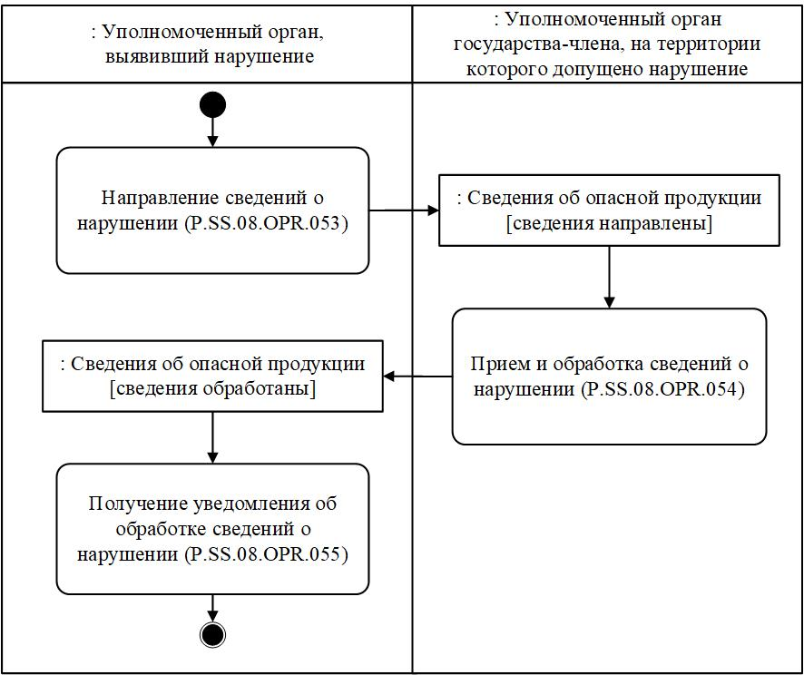

Рис. 27. Схема выполнения процедуры "Представление сведений о нарушении" (P.SS.08.PRC.018)
163. Процедура "Представление сведений о нарушении" (P.SS.08.PRC.018) выполняется по факту выявления нарушений, связанных с процессом производства подконтрольной продукции.
164. Первой выполняется операция "Направление сведений
о нарушении" (P.SS.08.OPR.053), по результатам выполнения которой уполномоченным органом, выявившим нарушение, формируются и направляются в уполномоченный орган государства-члена, на территории которого допущено нарушение, сведения о нарушении.
165. При получении уполномоченным органом государства-члена, на территории которого допущено нарушение, сведений о нарушении выполняется операция "Прием и обработка сведений о нарушении" (P.SS.08.OPR.054), по результатам выполнения которой уполномоченный орган государства-члена, на территории которого допущено нарушение, осуществляет прием и обработку указанных сведений и направляет в уполномоченный орган, выявивший нарушение, уведомление об обработке сведений о нарушении.
166. При получении уполномоченным органом, выявившим нарушение, уведомления об обработке сведений о нарушении выполняется операция "Получение уведомления об обработке сведений о нарушении" (P.SS.08.OPR.055), по результатам выполнения которой осуществляются прием и обработка указанного уведомления.
167. Результатом выполнения процедуры "Представление сведений о нарушении" (P.SS.08.PRC.018) является представление сведений о нарушении уполномоченному органу государства-члена, на территории которого допущено нарушение,
168. Перечень операций общего процесса, выполняемых в рамках процедуры "Представление сведений о нарушении" (P.SS.08.PRC.018), приведен в таблице 81.
Таблица 81
Перечень операций общего процесса, выполняемых в рамках процедуры "Представление сведений о нарушении" (P.SS.08.PRC.018)
Кодовое обозначение | Наименование | Описание
1 | 2 | 3
P.SS.08.OPR.053 | направление сведений о нарушении | приведено в таблице 82 настоящих Правил
P.SS.08.OPR.054 | прием и обработка сведений о нарушении | приведено в таблице 83 настоящих Правил
P.SS.08.OPR.055 | получение уведомления об обработке сведений о нарушении | приведено в таблице 84 настоящих Правил
Таблица 82
Описание операции "Направление сведений о нарушении" (P.SS.08.OPR.053)
№ п/п | Обозначение элемента | Описание
1 | 2 | 3
1 | Кодовое обозначение | P.SS.08.OPR.053
2 | Наименование операции | направление сведений о нарушении
3 | Исполнитель | уполномоченный орган, выявивший нарушения
4 | Условия выполнения | выполняется по факту выявления нарушений, связанных с процессом производства подконтрольной продукции
5 | Ограничения | формат и структура представляемых сведений должны соответствовать Описанию форматов и структур электронных документов и сведений
6 | Описание операции | исполнитель направляет сведения о нарушении уполномоченному органу государства-члена, на территории которого допущено нарушение, в соответствии с Регламентом информационного взаимодействия между уполномоченными органами
7 | Результаты | сведения о нарушении направлены уполномоченному органу государства-члена, на территории которого допущено нарушение
Таблица 83
Описание операции "Прием и обработка сведений о нарушении" (P.SS.08.OPR.054)
№ п/п | Обозначение элемента | Описание
1 | 2 | 3
1 | Кодовое обозначение | P.SS.08.OPR.054
2 | Наименование операции | прием и обработка сведений о нарушении
3 | Исполнитель | уполномоченный орган государства-члена, на территории которого допущено нарушение
4 | Условия выполнения | выполняется при получении исполнителем сведений о нарушении (операция "Направление сведений о нарушении" (P.SS.08.OPR.053))
5 | Ограничения | формат и структура представляемых сведений должны соответствовать Описанию форматов и структур электронных документов и сведений. Сообщение и электронный документ (сведения) должны соответствовать требованиям к заполнению реквизитов электронного документа (сведений), предусмотренным Регламентом информационного взаимодействия между уполномоченными органами
6 | Описание операции | исполнитель осуществляет прием и обработку сведений о нарушении и направляет в уполномоченный орган, выявивший нарушения, уведомление об обработке сведений о нарушении в соответствии с Регламентом информационного взаимодействия между уполномоченными органами
7 | Результаты | сведения о нарушении обработаны, уведомление об обработке сведений о нарушении направлено в уполномоченный орган, выявивший нарушения
Таблица 84
Описание операции "Получение уведомления об обработке сведений о нарушении" (P.SS.08.OPR.055)
№ п/п | Обозначение элемента | Описание
1 | 2 | 3
1 | Кодовое обозначение | P.SS.08.OPR.055
2 | Наименование операции | получение уведомления об обработке сведений о нарушении
3 | Исполнитель | уполномоченный орган, выявивший нарушения
4 | Условия выполнения | выполняется при получении уведомления об обработке сведений о нарушении (операция "Прием и обработка сведений о нарушении" (P.SS.08.OPR.054))
5 | Ограничения | формат и структура сведений должны соответствовать Описанию форматов и структур электронных документов и сведений
6 | Описание операции | исполнитель осуществляет прием и обработку уведомления об обработке сведений о нарушении в соответствии с Регламентом информационного взаимодействия между уполномоченными органами
7 | Результаты | уведомление об обработке сведений о нарушении обработано
Процедура "Уведомление уполномоченных органов о результате рассмотрения нарушения и принятых мерах" (P.SS.08.PRC.019)
169. Схема выполнения процедуры "Уведомление уполномоченных органов о результате рассмотрения нарушения и принятых мерах" (P.SS.08.PRC.019) представлена на рисунке 28.

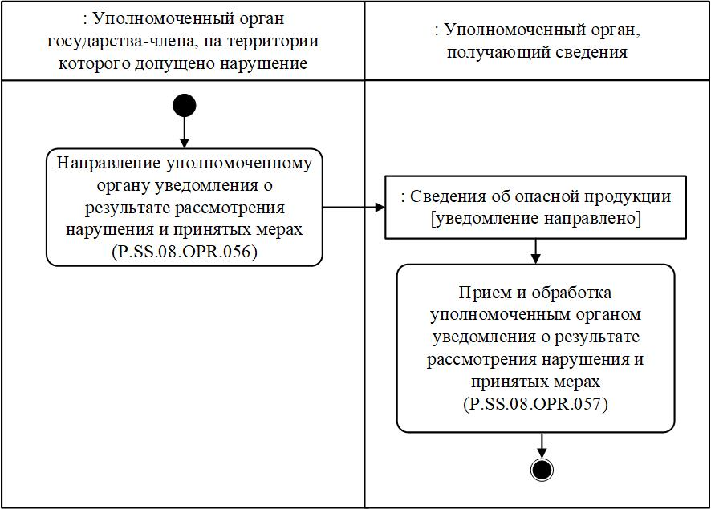

Рис. 28. Схема выполнения процедуры "Уведомление уполномоченных органов о результате рассмотрения нарушения и принятых мерах" (P.SS.08.PRC.019)
170. Процедура "Уведомление уполномоченных органов о результате рассмотрения нарушения и принятых мерах" (P.SS.08.PRC.019) выполняется по факту рассмотрения уполномоченным органом государства-члена, на территории которого допущено нарушение, сведений о нарушении, и принятии соответствующих санитарных мер.
171. Первой выполняется операция "Направление уполномоченному органу уведомления о результате рассмотрения нарушения и принятых мерах" (P.SS.08.OPR.056), по результатам выполнения которой уполномоченным органом государства-члена, на территории которого допущено нарушение, формируется и направляется в уполномоченный орган, получающий сведения, уведомление о результате рассмотрения нарушения и принятых мерах.
172. При поступлении в уполномоченный орган, получающий сведения, от уполномоченного органа государства-члена, на территории которого допущено нарушение, уведомления о результате рассмотрения нарушения и принятых мерах выполняется операция "Прием и обработка уполномоченным органом уведомления о результате рассмотрения нарушения и принятых мерах" (P.SS.08.OPR.057), по результатам выполнения которой уполномоченным органом, получающим сведения, осуществляются прием и обработка указанного уведомления.
173. Результатом выполнения процедуры "Уведомление уполномоченных органов о результате рассмотрения нарушения и принятых мерах" (P.SS.08.PRC.019) является получение уполномоченным органом, получающим сведения, уведомления о результате рассмотрения нарушения и принятых мерах.
174. Перечень операций общего процесса, выполняемых в рамках процедуры "Уведомление уполномоченных органов о результате рассмотрения нарушения и принятых мерах" (P.SS.08.PRC.019), приведен в таблице 85.
Таблица 85
Перечень операций общего процесса, выполняемых в рамках процедуры "Уведомление уполномоченных органов о результате рассмотрения нарушения и принятых мерах" (P.SS.08.PRC.019)
Кодовое обозначение | Наименование | Описание
1 | 2 | 3
P.SS.08.OPR.056 | направление уполномоченному органу уведомления о результате рассмотрения нарушения и принятых мерах | приведено в таблице 86 настоящих Правил
P.SS.08.OPR.057 | прием и обработка уполномоченным органом уведомления о результате рассмотрения нарушения и принятых мерах | приведено в таблице 87 настоящих Правил
Таблица 86
Описание операции "Направление уполномоченному органу уведомления о результате рассмотрения нарушения и принятых мерах" (P.SS.08.OPR.056)
№ п/п | Обозначение элемента | Описание
1 | 2 | 3
1 | Кодовое обозначение | P.SS.08.OPR.056
2 | Наименование операции | направление уполномоченному органу уведомления о результате рассмотрения нарушения и принятых мерах
3 | Исполнитель | уполномоченный орган государства-члена, на территории которого допущено нарушение
4 | Условия выполнения | выполняется по факту рассмотрения уполномоченным органом государства-члена, на территории которого допущено нарушение, сведений о нарушении, и принятии соответствующих санитарных мер
5 | Ограничения | формат и структура представляемых сведений должны соответствовать Описанию форматов и структур электронных документов и сведений
6 | Описание операции | исполнитель формирует и направляет уведомление о результате рассмотрения нарушения и принятых мерах в уполномоченный орган, получающий сведения, в соответствии с Регламентом информационного взаимодействия между уполномоченными органами
7 | Результаты | уведомление о результате рассмотрения нарушения и принятых мерах направлено в уполномоченный орган, получающий сведения
Таблица 87
Описание операции "Прием и обработка уполномоченным органом уведомления о результате рассмотрения нарушения и принятых мерах" (P.SS.08.OPR.057)
№ п/п | Обозначение элемента | Описание
1 | 2 | 3
1 | Кодовое обозначение | P.SS.08.OPR.057
2 | Наименование операции | прием и обработка уполномоченным органом уведомления о результате рассмотрения нарушения и принятых мерах
3 | Исполнитель | уполномоченный орган, получающий сведения
4 | Условия выполнения | выполняется при получении исполнителем уведомления о результате рассмотрения нарушения и принятых мерах (операция "Направление уполномоченному органу уведомления о результате рассмотрения нарушения и принятых мерах" (P.SS.08.OPR.056))
5 | Ограничения | формат и структура представляемых сведений должны соответствовать Описанию форматов и структур электронных документов и сведений. Сообщение и электронный документ (сведения) должны соответствовать требованиям к заполнению реквизитов электронного документа (сведений), предусмотренным Регламентом информационного взаимодействия между уполномоченными органами
6 | Описание операции | исполнитель осуществляет прием и обработку уведомления о результате рассмотрения нарушения и принятых мерах в соответствии с Регламентом информационного взаимодействия между уполномоченными органами
7 | Результаты | уведомление о результате рассмотрения нарушения и принятых мерах получено и обработано уполномоченным органом, получающим сведения
Процедура "Уведомление Комиссии о результате рассмотрения нарушения и принятых мерах" (P.SS.08.PRC.020)
175. Схема выполнения процедуры "Уведомление Комиссии о результате рассмотрения нарушения и принятых мерах" (P.SS.08.PRC.020) представлена на рисунке 29.

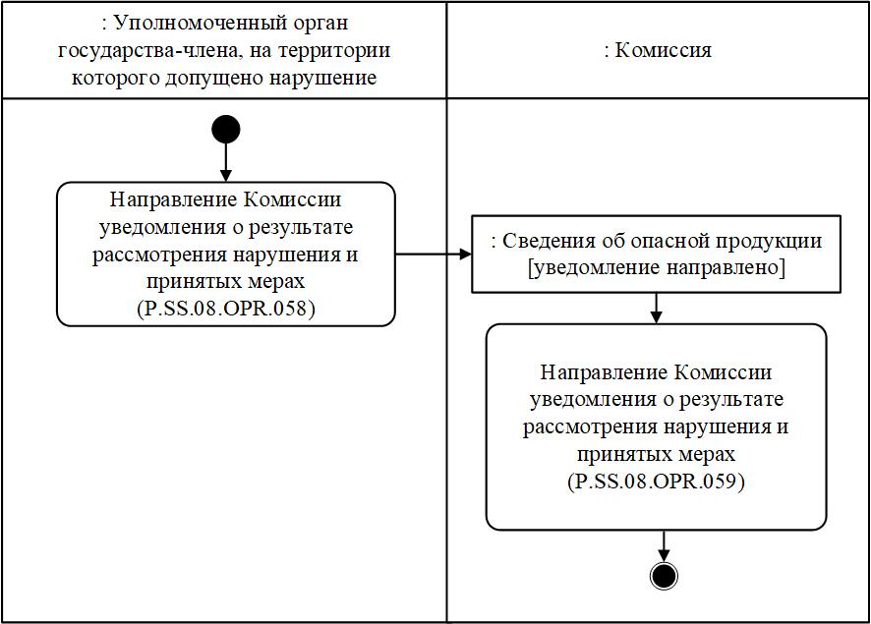

Рис. 29. Схема выполнения процедуры "Уведомление Комиссии о результате рассмотрения нарушения и принятых мерах" (P.SS.08.PRC.020)
176. Процедура "Уведомление Комиссии о результате рассмотрения нарушения и принятых мерах" (P.SS.08.PRC.020) выполняется по факту рассмотрения уполномоченным органом государства-члена, на территории которого допущено нарушение, сведений о нарушении, и принятии соответствующих санитарных мер.
177. Первой выполняется операция "Направление Комиссии уведомления о результате рассмотрения нарушения и принятых мерах" (P.SS.08.OPR.058), по результатам выполнения которой уполномоченным органом государства-члена, на территории которого допущено нарушение, формируется и направляется в Комиссию уведомление о результате рассмотрения нарушения и принятых мерах.
178. При поступлении в Комиссию от уполномоченного органа государства-члена, на территории которого допущено нарушение, уведомления о результате рассмотрения нарушения и принятых мерах выполняется операция "Прием и обработка Комиссией уведомления о результате рассмотрения нарушения и принятых мерах" (P.SS.08.OPR.059), по результатам выполнения которой Комиссией осуществляются прием и обработка указанного уведомления.
179. Результатом выполнения процедуры "Уведомление Комиссии о результате рассмотрения нарушения и принятых мерах" (P.SS.08.PRC.020) является получение Комиссией уведомления о результате рассмотрения нарушения и принятых мерах.
180. Перечень операций общего процесса, выполняемых в рамках процедуры "Уведомление Комиссии о результате рассмотрения нарушения и принятых мерах" (P.SS.08.PRC.020), приведен в таблице 88.
Таблица 88
Перечень операций общего процесса, выполняемых в рамках процедуры "Уведомление Комиссии о результате рассмотрения нарушения и принятых мерах" (P.SS.08.PRC.020)
Кодовое обозначение | Наименование | Описание
1 | 2 | 3
P.SS.08.OPR.058 | направление Комиссии уведомления о результате рассмотрения нарушения и принятых мерах | приведено в таблице 89 настоящих Правил
P.SS.08.OPR.059 | прием и обработка Комиссией уведомления о результате рассмотрения нарушения и принятых мерах | приведено в таблице 90 настоящих Правил
Таблица 89
Описание операции "Направление Комиссии уведомления о результате рассмотрения нарушения и принятых мерах" (P.SS.08.OPR.058)
№ п/п | Обозначение элемента | Описание
1 | 2 | 3
1 | Кодовое обозначение | P.SS.08.OPR.058
2 | Наименование операции | направление Комиссии уведомления о результате рассмотрения нарушения и принятых мерах
3 | Исполнитель | уполномоченный орган государства-члена, на территории которого допущено нарушение
4 | Условия выполнения | выполняется по факту рассмотрения уполномоченным органом государства-члена, на территории которого допущено нарушение, сведений о нарушении, и принятии соответствующих санитарных мер
5 | Ограничения | формат и структура представляемых сведений должны соответствовать Описанию форматов и структур электронных документов и сведений
6 | Описание операции | исполнитель формирует и направляет уведомление о результате рассмотрения нарушения и принятых мерах в Комиссию в соответствии с Регламентом информационного взаимодействия между уполномоченными органами и Комиссией
7 | Результаты | уведомление о результате рассмотрения нарушения и принятых мерах направлено в Комиссию
Таблица 90
Описание операции "Прием и обработка Комиссией уведомления о результате рассмотрения нарушения и принятых мерах" (P.SS.08.OPR.059)
№ п/п | Обозначение элемента | Описание
1 | 2 | 3
1 | Кодовое обозначение | P.SS.08.OPR.059
2 | Наименование операции | прием и обработка Комиссией уведомления о результате рассмотрения нарушения и принятых мерах
3 | Исполнитель | Комиссия
4 | Условия выполнения | выполняется при получении исполнителем уведомления о результате рассмотрения нарушения и принятых мерах (операция "Направление Комиссии уведомления о результате рассмотрения нарушения и принятых мерах" (P.SS.08.OPR.058))
5 | Ограничения | формат и структура представляемых сведений должны соответствовать Описанию форматов и структур электронных документов и сведений. Сообщение и электронный документ (сведения) должны соответствовать требованиям к заполнению реквизитов электронного документа (сведений), предусмотренным Регламентом информационного взаимодействия между уполномоченными органами и Комиссией
6 | Описание операции | исполнитель осуществляет прием и обработку уведомления о результате рассмотрения нарушения и принятых мерах в соответствии с Регламентом информационного взаимодействия между уполномоченными органами и Комиссией
7 | Результаты | уведомление о результате рассмотрения нарушения и принятых мерах получено и обработано Комиссией
IX. Порядок действий в нештатных ситуациях
181. При выполнении процедур общего процесса возможны исключительные ситуации, при которых обработка данных не может быть произведена в обычном режиме. Это может произойти при возникновении технических сбоев, ошибок структурного и форматно-логического контроля и в иных случаях.
182. В случае возникновения ошибок структурного и форматно-логического контроля уполномоченный орган осуществляет проверку сообщения, относительно которого получено уведомление об ошибке, на соответствие Описанию форматов и структур электронных документов и сведений и требованиям к заполнению электронных документов и сведений в соответствии с Регламентами информационного взаимодействия между соответствующими участниками. В случае выявления несоответствия сведений требованиям указанных документов уполномоченный орган принимает необходимые меры для устранения выявленной ошибки в установленном порядке.
183. В целях разрешения нештатных ситуаций государства-члены информируют друг друга и Комиссию об уполномоченных органах, к компетенции которых относится выполнение требований, предусмотренных настоящими Правилами, а также представляют сведения о лицах, ответственных за обеспечение технической поддержки при реализации общего процесса.
УТВЕРЖДЕН
Решением Коллегии
Евразийской экономической комиссии
от 15 ноября 2022 г. № 179
Регламент
информационного взаимодействия между уполномоченными органами государств – членов Евразийского экономического союза и Евразийской экономической комиссией при реализации средствами интегрированной информационной системы Евразийского экономического союза общего процесса "Формирование, ведение и использование базы данных о случаях обнаружения инфекционных и массовых неинфекционных болезней (отравлений) и (или) распространения на таможенной территории Евразийского экономического союза продукции, опасной для жизни, здоровья человека и среды его обитания, а также о принятых санитарных мерах"
I. Общие положения
1. Настоящий Регламент разработан в соответствии со следующими актами, входящими в право Евразийского экономического союза (далее – Союз):

Договор о Евразийском экономическом союзе от 29 мая 2014 года;

Решение Комиссии Таможенного союза от 28 мая 2010 г. № 299 "О применении санитарных мер в Евразийском экономичеcком союзе";

Решение Коллегии Евразийской экономической комиссии от 6 ноября 2014 г. № 200 "О технологических документах, регламентирующих информационное взаимодействие при реализации средствами интегрированной информационной системы внешней и взаимной торговли общих процессов";

Решение Коллегии Евразийской экономической комиссии от 27 января 2015 г. № 5 "Об утверждении Правил электронного обмена данными в интегрированной информационной системе внешней и взаимной торговли";

Решение Коллегии Евразийской экономической комиссии от 14 апреля 2015 г. № 29 "О перечне общих процессов в рамках Евразийского экономического союза и внесении изменения в Решение Коллегии Евразийской экономической комиссии от 19 августа 2014 г. № 132";

Решение Коллегии Евразийской экономической комиссии от 9 июня 2015 г. № 63 "О Методике анализа, оптимизации, гармонизации и описания общих процессов в рамках Евразийского экономического союза";

Решение Коллегии Евразийской экономической комиссии от 28 сентября 2015 г. № 125 "Об утверждении Положения об обмене электронными документами при трансграничном взаимодействии органов государственной власти государств – членов Евразийского экономического союза между собой и с Евразийской экономической комиссией";

Решение Коллегии Евразийской экономической комиссии от 11 февраля 2020 г. № 24 "Об утверждении Правил реализации общих процессов в сфере информационного обеспечения санитарных мер".
II. Область применения
2. Настоящий Регламент разработан в целях обеспечения единообразного понимания участниками общего процесса порядка и условий выполнения транзакций общего процесса "Формирование, ведение и использование базы данных о случаях обнаружения инфекционных и массовых неинфекционных болезней (отравлений) и (или) распространения на таможенной территории Евразийского экономического союза продукции, опасной для жизни, здоровья человека и среды его обитания, а также о принятых санитарных мерах" (далее – общий процесс), а также своей роли при их выполнении.
3. Настоящий Регламент определяет требования к порядку и условиям выполнения операций общего процесса, непосредственно направленных на реализацию информационного взаимодействия между участниками общего процесса.
4. Настоящий Регламент применяется участниками общего процесса при контроле за порядком выполнения процедур и операций в рамках общего процесса, а также при проектировании, разработке и доработке компонентов информационных систем, обеспечивающих реализацию этого общего процесса.
III. Основные понятия
5. Для целей настоящего Регламента используются понятия, которые означают следующее:
"авторизация" – предоставление определенному участнику общего процесса прав на выполнение определенных действий;
"реквизит электронного документа (сведений)" – единица данных электронного документа (сведений), которая в определенном контексте считается неразделимой;
"состояние информационного объекта общего процесса" – свойство, характеризующее информационный объект на определенной стадии его жизненного цикла, изменяющееся при выполнении операций общего процесса.
Понятия "инициатор", "инициирующая операция", "принимающая операция", "респондент", "сообщение общего процесса" и "транзакция общего процесса", используемые в настоящем Регламенте, применяются в значениях, определенных Методикой анализа, оптимизации, гармонизации и описания общих процессов в рамках Евразийского экономического союза, утвержденной Решением Коллегии Евразийской экономической комиссии от 09 июня 2015 г. № 63.
Иные понятия, используемые в настоящем Регламенте, применяются в значениях, определенных в пункте 4 Правил информационного взаимодействия общего процесса при реализации средствами интегрированной информационной системы Евразийского экономического союза общего процесса "Формирование, ведение и использование базы данных о случаях обнаружения инфекционных и массовых неинфекционных болезней (отравлений) и (или) распространения на таможенной территории Евразийского экономического союза продукции, опасной для жизни, здоровья человека и среды его обитания, а также о принятых санитарных мерах", утвержденных Решением Коллегии Евразийской экономической комиссии от 15 ноября 2022 г. № 179 (далее – Правила информационного взаимодействия).
IV. Основные сведения об информационном взаимодействии в рамках общего процесса
1. Участники информационного взаимодействия
6. Перечень ролей участников информационного взаимодействия в рамках общего процесса приведен в таблице 1.
Таблица 1
Перечень ролей участников информационного взаимодействия
Наименование роли | Описание роли | Участник, выполняющий роль
1 | 2 | 3
Владелец сведений | представляет сведения для формирования базы данных о заболеваемости и базы данных о продукции, опасной для жизни и здоровья человека | уполномоченный орган (P.SS.08.ACT.001)
Координатор | осуществляет формирование и ведение базы данных о заболеваемости и базы данных о продукции, опасной для жизни и здоровья человека;  представляет сведения из базы данных о заболеваемости и базы данных о продукции, опасной для жизни и здоровья человека, по запросу;  получает уведомление о результате рассмотрения нарушения и принятых мерах | Комиссия (P.ACT.001)
Потребитель сведений | получает сведения из базы данных о заболеваемости и базы данных о продукции, опасной для жизни и здоровья человека, по запросу | уполномоченный орган (P.SS.08.ACT.001)
Отправитель сведений | направляет уведомление о результате рассмотрения нарушения и принятых мерах | уполномоченный орган государства-члена, на территории которого допущено нарушение  (P.SS.08.ACT.005)
2. Структура информационного взаимодействия
7. Информационное взаимодействие в рамках общего процесса осуществляется между уполномоченными органами и Евразийской экономической комиссией (далее – Комиссия) в соответствии с процедурами общего процесса:
а) формирование и ведение базы данных о заболеваемости;
б) получение сведений из базы данных о заболеваемости;
в) формирование и ведение базы данных о продукции, опасной для жизни и здоровья человека;
г) получение сведений из базы данных о продукции, опасной для жизни и здоровья человека;
д) уведомление Комиссии о результате рассмотрения нарушения и принятых мерах.
Структура информационного взаимодействия между уполномоченными органами и Комиссией представлена на рисунке 1.

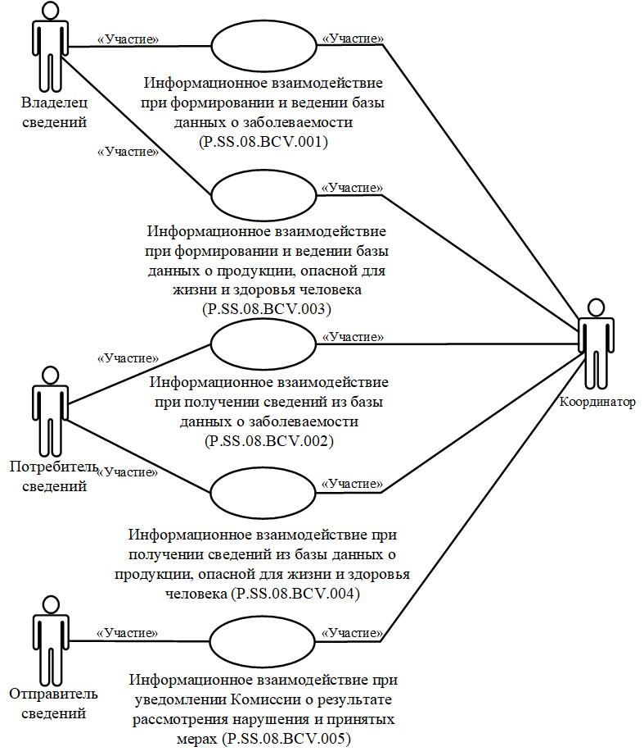

Рис. 1. Структура информационного взаимодействия между уполномоченными органами и Комиссией
8. Информационное взаимодействие между уполномоченными органами и Комиссией реализуется в рамках общего процесса. Структура общего процесса определена в Правилах информационного взаимодействия.
9. Информационное взаимодействие определяет порядок выполнения транзакций общего процесса, каждая из которых представляет собой обмен сообщениями в целях синхронизации состояний информационного объекта общего процесса между участниками общего процесса. Для каждого информационного взаимодействия определены взаимосвязи между операциями и соответствующими таким операциям транзакциями общего процесса.
10. При выполнении транзакции общего процесса инициатор в рамках осуществляемой им операции (инициирующей операции) направляет респонденту сообщение-запрос, в ответ на которое респондент в рамках осуществляемой им операции (принимающей операции) может направить или не направить сообщение-ответ в зависимости от шаблона транзакции общего процесса. Структура данных в составе сообщения должна соответствовать Описанию форматов и структур электронных документов и сведений, используемых для реализации средствами интегрированной информационной системы Евразийского экономического союза общего процесса "Формирование, ведение и использование базы данных о случаях обнаружения инфекционных и массовых неинфекционных болезней (отравлений) и (или) распространения на таможенной территории Евразийского экономического союза продукции, опасной для жизни, здоровья человека и среды его обитания, а также о принятых санитарных мерах", утвержденному Решением Коллегии Комиссии от 15 ноября 2022 г. № 179 (далее – Описание форматов и структур электронных документов и сведений).
11. Транзакции общего процесса выполняются в соответствии с заданными параметрами транзакций общего процесса, как это определено настоящим Регламентом.
V. Информационное взаимодействие в рамках групп процедур
1. Информационное взаимодействие при формировании и ведении базы данных о заболеваемости
12. Схема выполнения транзакций общего процесса при формировании и ведении базы данных о заболеваемости представлена на рисунке 2. Для каждой процедуры общего процесса в таблице 2 приведена связь между операциями, промежуточными и результирующими состояниями информационных объектов общего процесса и транзакциями общего процесса.

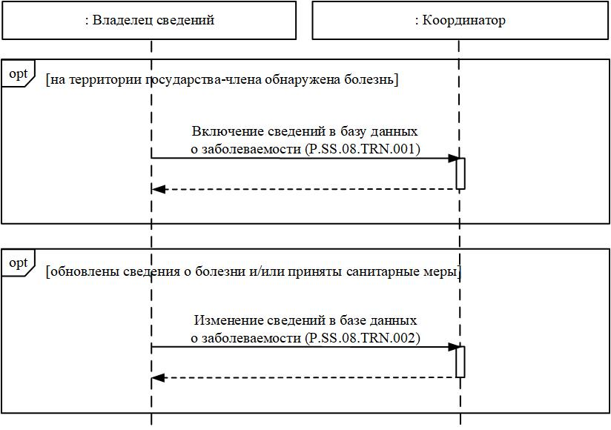

Рис. 2. Схема выполнения транзакций общего процесса при формировании и ведении базы данных о заболеваемости
Таблица 2
Перечень транзакций общего процесса при формировании и ведении базы данных о заболеваемости
№ п/п | Операция, выполняемая инициатором | Промежуточное состояние информационного объекта общего процесса | Операция, выполняемая респондентом | Результирующее состояние информационного объекта общего процесса | Транзакция общего процесса
1 | 2 | 3 | 4 | 5 | 6
1 | Включение сведений в базу данных о заболеваемости (P.SS.08.PRC.001)
1.1 | Направление сведений для включения в базу данных о заболеваемости (P.SS.08.OPR.001);  получение уведомления о результатах включения сведений в базу данных о заболеваемости (P.SS.08.OPR.003) | сведения о болезни (P.SS.08.BEN.001): сведения направлены | прием и обработка сведений для включения в базу данных о заболеваемости (P.SS.08.OPR.002) | сведения о болезни (P.SS.08.BEN.001): сведения включены | включение сведений в базу данных о заболеваемости (P.SS.08.TRN.001)
2 | Изменение сведений в базе данных о заболеваемости (P.SS.08.PRC.002)
2.1 | Направление сведений для изменения в базе данных о заболеваемости (P.SS.08.OPR.005);  получение уведомления о результатах изменения сведений в базе данных о заболеваемости (P.SS.08.OPR.007) | сведения о болезни (P.SS.08.BEN.001): сведения направлены | прием и обработка сведений для изменения в базе данных о заболеваемости (P.SS.08.OPR.006) | сведения о болезни (P.SS.08.BEN.001): сведения изменены | изменение сведений в базе данных о заболеваемости (P.SS.08.TRN.002)
2. Информационное взаимодействие при получении сведений из базы данных о заболеваемости
13. Схема выполнения транзакций общего процесса при получении сведений из базы данных о заболеваемости представлена на рисунке 3. Для каждой процедуры общего процесса в таблице 3 приведена связь между операциями, промежуточными и результирующими состояниями информационных объектов общего процесса и транзакциями общего процесса.

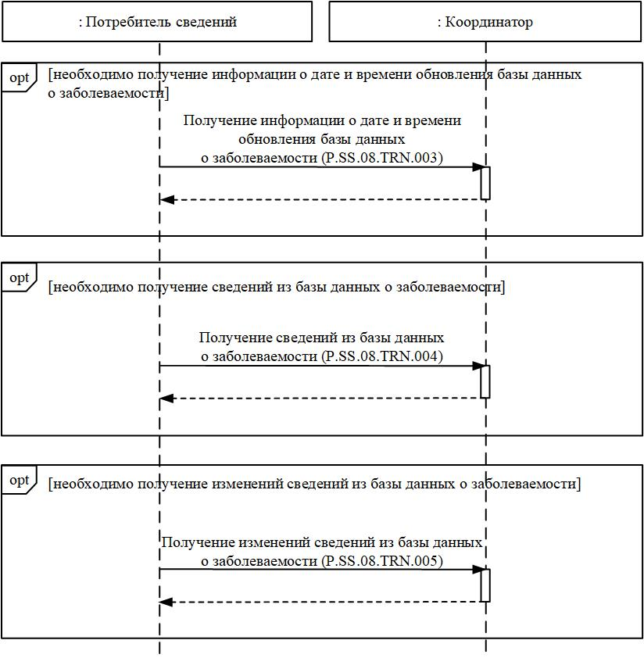

Рис. 3. Схема выполнения транзакций общего процесса при получении сведений из базы данных о заболеваемости
Таблица 3
Перечень транзакций общего процесса при получении сведений из базы данных о заболеваемости
№ п/п | Операция, выполняемая инициатором | Промежуточное состояние информационного объекта общего процесса | Операция, выполняемая респондентом | Результирующее состояние информационного объекта общего процесса | Транзакция общего процесса
1 | 2 | 3 | 4 | 5 | 6
1 | Получение информации о дате и времени обновления базы данных о заболеваемости (P.SS.08.PRC.003)
1.1 | Запрос информации о дате и времени обновления базы данных о заболеваемости (P.SS.08.OPR.009);  прием и обработка информации о дате и времени обновления базы данных о заболеваемости (P.SS.08.OPR.011) | сведения о болезни (P.SS.08.BEN.001): информация о дате и времени обновления сведений запрошена | обработка запроса и представление информации о дате и времени обновления базы данных о заболеваемости (P.SS.08.OPR.010) | сведения о болезни (P.SS.08.BEN.001): информация о дате и времени обновления сведений направлена | получение информации о дате и времени обновления базы данных о заболеваемости (P.SS.08.TRN.003)
2 | Получение сведений из базы данных о заболеваемости (P.SS.08.PRC.004)
2.1 | Запрос сведений из базы данных о заболеваемости (P.SS.08.OPR.012);  прием и обработка сведений из базы данных о заболеваемости (P.SS.08.OPR.014) | сведения о болезни (P.SS.08.BEN.001): сведения запрошены | обработка запроса и представление сведений из базы данных о заболеваемости (P.SS.08.OPR.013) | сведения о болезни (P.SS.08.BEN.001): сведения отсутствуют.  сведения о болезни (P.SS.08.BEN.001): сведения направлены | получение сведений из базы данных о заболеваемости (P.SS.08.TRN.004)
3 | Получение изменений сведений из базы данных о заболеваемости (P.SS.08.PRC.005)
3.1 | Запрос изменений сведений из базы данных о заболеваемости (P.SS.08.OPR.015);  прием и обработка изменений сведений из базы данных о заболеваемости (P.SS.08.OPR.017) | сведения о болезни (P.SS.08.BEN.001): изменения сведений запрошены | обработка запроса и представление изменений сведений из базы данных о заболеваемости (P.SS.08.OPR.016) | сведения о болезни (P.SS.08.BEN.001): изменения сведений отсутствуют;  сведения о болезни (P.SS.08.BEN.001): изменения сведений направлены | получение изменений сведений из базы данных о заболеваемости (P.SS.08.TRN.005)
3. Информационное взаимодействие при формировании и ведении базы данных о продукции, опасной для жизни и здоровья человека
14. Схема выполнения транзакций общего процесса при формировании и ведении базы данных о продукции, опасной для жизни и здоровья человека, представлена на рисунке 4. Для каждой процедуры общего процесса в таблице 4 приведена связь между операциями, промежуточными и результирующими состояниями информационных объектов общего процесса и транзакциями общего процесса.

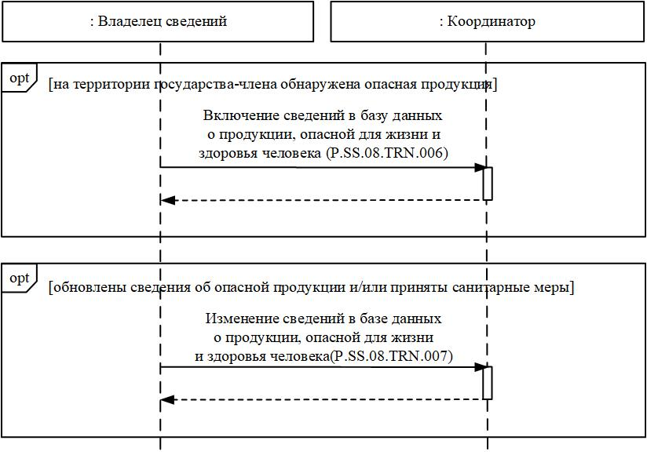

Рис. 4. Схема выполнения транзакций общего процесса при формировании и ведении базы данных о продукции, опасной для жизни и здоровья человека
Таблица 4
Перечень транзакций общего процесса при формировании и ведении базы данных о продукции, опасной для жизни и здоровья человека
№ п/п | Операция, выполняемая инициатором | Промежуточное состояние информационного объекта общего процесса | Операция, выполняемая респондентом | Результирующее состояние информационного объекта общего процесса | Транзакция общего процесса
1 | 2 | 3 | 4 | 5 | 6
1 | Включение сведений в базу данных о продукции, опасной для жизни и здоровья человека (P.SS.08.PRC.006)
1.1 | Направление сведений для включения в базу данных о продукции, опасной для жизни и здоровья человека (P.SS.08.OPR.018);  получение уведомления о результатах включения сведений в базу данных о продукции, опасной для жизни и здоровья человека (P.SS.08.OPR.020) | сведения об опасной продукции (P.SS.08.BEN.002): сведения направлены | прием и обработка сведений для включения в базу данных о продукции, опасной для жизни и здоровья человека (P.SS.08.OPR.019) | сведения об опасной продукции (P.SS.08.BEN.002): сведения включены | включение сведений в базу данных о продукции, опасной для жизни и здоровья человека (P.SS.08.TRN.006)
2 | Изменение сведений в базе данных о продукции, опасной для жизни и здоровья человека (P.SS.08.PRC.007)
2.1 | Направление сведений для изменения в базе данных о продукции, опасной для жизни и здоровья человека (P.SS.08.OPR.022);  получение уведомления о результатах изменения сведений в базе данных о продукции, опасной для жизни и здоровья человека (P.SS.08.OPR.024) | сведения об опасной продукции (P.SS.08.BEN.002): сведения направлены | прием и обработка сведений для изменения в базе данных о продукции, опасной для жизни и здоровья человека (P.SS.08.OPR.023) | сведения об опасной продукции (P.SS.08.BEN.002): сведения изменены | изменение сведений в базе данных о продукции, опасной для жизни и здоровья человека (P.SS.08.TRN.007)
4. Информационное взаимодействие при получении сведений из базы данных о продукции, опасной для жизни и здоровья человека
15. Схема выполнения транзакций общего процесса при получении сведений из базы данных о продукции, опасной для жизни и здоровья человека, представлена на рисунке 5. Для каждой процедуры общего процесса в таблице 5 приведена связь между операциями, промежуточными и результирующими состояниями информационных объектов общего процесса и транзакциями общего процесса.

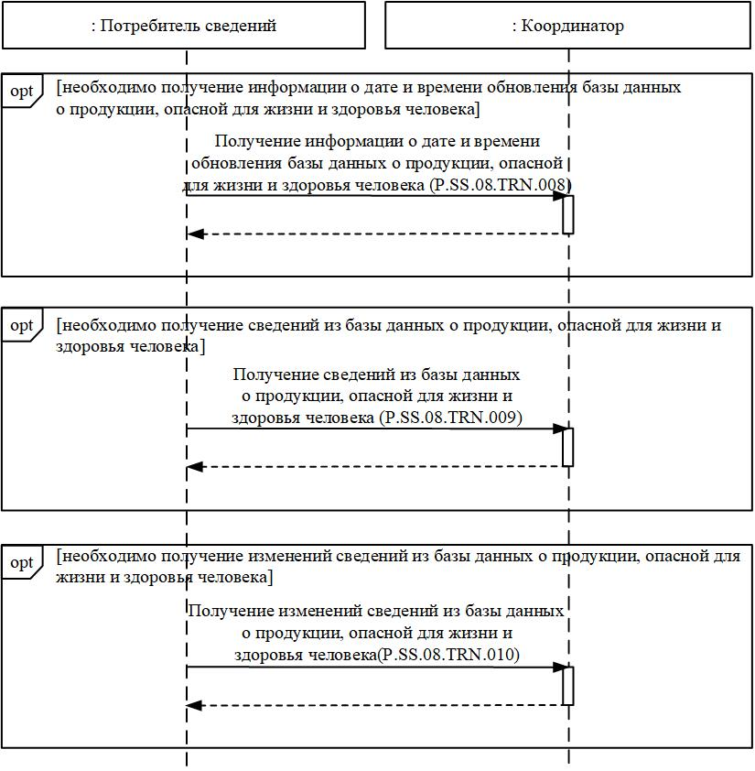

Рис. 5. Схема выполнения транзакций общего процесса при получении сведений из базы данных о продукции, опасной для жизни и здоровья человека
Таблица 5
Перечень транзакций общего процесса при получении сведений из базы данных о продукции, опасной для жизни и здоровья человека
№ п/п | Операция, выполняемая инициатором | Промежуточное состояние информационного объекта общего процесса | Операция, выполняемая респондентом | Результирующее состояние информационного объекта общего процесса | Транзакция общего процесса
1 | 2 | 3 | 4 | 5 | 6
1 | Получение уполномоченным органом информации о дате и времени обновления базы данных о продукции, опасной для жизни и здоровья человека (P.SS.08.PRC.008)
1.1 | Запрос уполномоченного органа информации о дате и времени обновления базы данных о продукции, опасной для жизни и здоровья человека (P.SS.08.OPR.026);  прием и обработка уполномоченным органом информации о дате и времени обновления базы данных о продукции, опасной для жизни и здоровья человека (P.SS.08.OPR.028) | сведения об опасной продукции (P.SS.08.BEN.002): информация о дате и времени обновления сведений запрошена | обработка запроса и представление информации о дате и времени обновления базы данных о продукции, опасной для жизни и здоровья человека, в уполномоченный орган (P.SS.08.OPR.027) | сведения об опасной продукции (P.SS.08.BEN.002): информация о дате и времени обновления сведений направлена | получение уполномоченным органом информации о дате и времени обновления базы данных о продукции, опасной для жизни и здоровья человека (P.SS.08.TRN.008)
2 | Получение уполномоченным органом сведений из базы данных о продукции, опасной для жизни и здоровья человека (P.SS.08.PRC.010)
2.1 | Запрос уполномоченного органа сведений из базы данных о продукции, опасной для жизни и здоровья человека (P.SS.08.OPR.032);  прием и обработка уполномоченным органом сведений из базы данных о продукции, опасной для жизни и здоровья человека (P.SS.08.OPR.034) | сведения об опасной продукции (P.SS.08.BEN.002): сведения запрошены | обработка запроса и представление сведений из базы данных о продукции, опасной для жизни и здоровья человека, в уполномоченный орган (P.SS.08.OPR.033) | сведения об опасной продукции (P.SS.08.BEN.002): сведения отсутствуют;  сведения об опасной продукции (P.SS.08.BEN.002): сведения направлены | получение уполномоченным органом сведений из базы данных о продукции, опасной для жизни и здоровья человека (P.SS.08.TRN.009)
3 | Получение уполномоченным органом изменений сведений из базы данных о продукции, опасной для жизни и здоровья человека (P.SS.08.PRC.012)
3.1 | Запрос уполномоченного органа изменений сведений из базы данных о продукции, опасной для жизни и здоровья человека (P.SS.08.OPR.038);  прием и обработка уполномоченным органом изменений сведений из базы данных о продукции, опасной для жизни и здоровья человека (P.SS.08.OPR.040) | сведения об опасной продукции (P.SS.08.BEN.002): изменения сведений запрошены | обработка запроса и представление изменений сведений из базы данных о продукции, опасной для жизни и здоровья человека, в уполномоченный орган (P.SS.08.OPR.039) | сведения об опасной продукции (P.SS.08.BEN.002): изменения сведений отсутствуют;  сведения об опасной продукции (P.SS.08.BEN.002): изменения сведений направлены | получение уполномоченным органом изменений сведений из базы данных о продукции, опасной для жизни и здоровья человека (P.SS.08.TRN.010)
5. Информационное взаимодействие при уведомлении Комиссии о результате рассмотрения нарушения и принятых мерах
16. Схема выполнения транзакций общего процесса при уведомлении Комиссии о результате рассмотрения нарушения и принятых мерах представлена на рисунке 6. Для каждой процедуры общего процесса в таблице 6 приведена связь между операциями, промежуточными и результирующими состояниями информационных объектов общего процесса и транзакциями общего процесса.

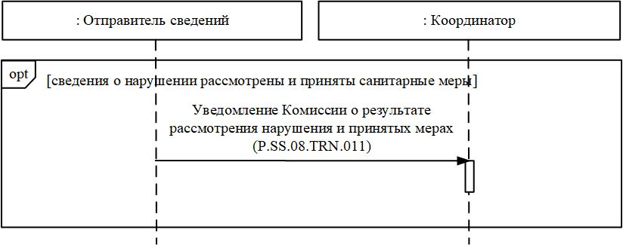

Рис. 6. Схема выполнения транзакций общего процесса при уведомлении Комиссии о результате рассмотрения нарушения и принятых мерах
Таблица 6
Перечень транзакций общего процесса при уведомлении Комиссии о результате рассмотрения нарушения и принятых мерах
№ п/п | Операция, выполняемая инициатором | Промежуточное состояние информационного объекта общего процесса | Операция, выполняемая респондентом | Результирующее состояние информационного объекта общего процесса | Транзакция общего процесса
1 | 2 | 3 | 4 | 5 | 6
1 | Уведомление Комиссии о результате рассмотрения нарушения и принятых мерах (P.SS.08.PRC.020)
1.1 | Направление Комиссии уведомления о результате рассмотрения нарушения и принятых мерах (P.SS.08.OPR.058) | – | прием и обработка Комиссией уведомления о результате рассмотрения нарушения и принятых мерах (P.SS.08.OPR.059) | сведения об опасной продукции (P.SS.08.BEN.002): уведомление направлено | уведомление Комиссии о результате рассмотрения нарушения и принятых мерах (P.SS.08.TRN.011)
VI. Описание сообщений общего процесса
17. Перечень сообщений общего процесса, передаваемых в рамках информационного взаимодействия при реализации общего процесса, приведен в таблице 7. Структура данных в составе сообщения должна соответствовать Описанию форматов и структур электронных документов и сведений. Ссылка на соответствующую структуру в Описании форматов и структур электронных документов и сведений устанавливается по значению графы 3 таблицы 7.
Таблица 7
Перечень сообщений общего процесса
Кодовое обозначение | Наименование | Структура электронного документа (сведений)
1 | 2 | 3
P.SS.08.MSG.001 | сведения о болезни для включения | сведения об обнаружении болезней и принятых санитарных мерах (R.SM.SS.08.001)
P.SS.08.MSG.002 | сведения о болезни для изменения | сведения об обнаружении болезней и принятых санитарных мерах (R.SM.SS.08.001)
P.SS.08.MSG.003 | уведомление о результатах обработки | уведомление о результате обработки (R.006)
P.SS.08.MSG.004 | запрос даты и времени обновления | состояние актуализации общего ресурса (R.007)
P.SS.08.MSG.005 | дата и время обновления | состояние актуализации общего ресурса (R.007)
P.SS.08.MSG.006 | запрос сведений | состояние актуализации общего ресурса (R.007)
P.SS.08.MSG.007 | сведения из базы данных о заболеваемости | сведения об обнаружении болезней и принятых санитарных мерах (R.SM.SS.08.001)
P.SS.08.MSG.008 | уведомление об отсутствии сведений | уведомление о результате обработки (R.006)
P.SS.08.MSG.009 | запрос изменений сведений | состояние актуализации общего ресурса (R.007)
P.SS.08.MSG.010 | изменения сведений из базы данных о заболеваемости | сведения об обнаружении болезней и принятых санитарных мерах (R.SM.SS.08.001)
P.SS.08.MSG.011 | сведения об опасной продукции для включения | сведения об обнаружении опасной продукции и принятых санитарных мерах (R.SM.SS.08.002)
P.SS.08.MSG.012 | сведения об опасной продукции для изменения | сведения об обнаружении опасной продукции и принятых санитарных мерах (R.SM.SS.08.002)
P.SS.08.MSG.013 | сведения из базы данных о продукции, опасной для жизни и здоровья человека | сведения об обнаружении опасной продукции и принятых санитарных мерах (R.SM.SS.08.002)
P.SS.08.MSG.014 | изменения сведений из базы данных о продукции, опасной для жизни и здоровья человека | сведения об обнаружении опасной продукции и принятых санитарных мерах (R.SM.SS.08.002)
P.SS.08.MSG.015 | уведомление о результате рассмотрения нарушения и принятых мерах | сведения о результатах рассмотрения информации о нарушениях (R.SM.SS.08.003)
VII. Описание транзакций общего процесса
1. Транзакция общего процесса "Включение сведений в базу данных о заболеваемости" (P.SS.08.TRN.001)
18. Транзакция общего процесса "Включение сведений в базу данных о заболеваемости" (P.SS.08.TRN.001) выполняется для передачи инициатором респонденту сведений о болезни для включения в базу данных о заболеваемости. Схема выполнения указанной транзакции общего процесса представлена на рисунке 7. Параметры транзакции общего процесса приведены в таблице 8.

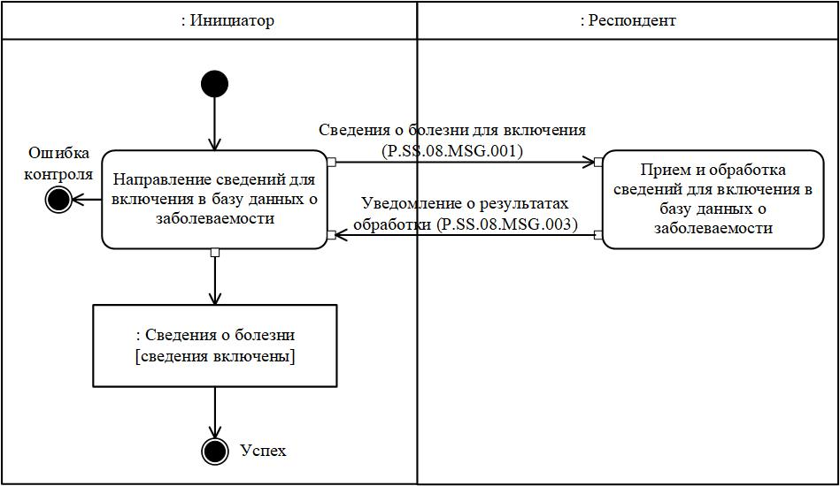

Рис. 7. Схема выполнения транзакции общего процесса "Включение сведений в базу данных о заболеваемости" (P.SS.08.TRN.001)
Таблица 8
Описание транзакции общего процесса "Включение сведений в базу данных о заболеваемости" (P.SS.08.TRN.001)
№ п/п | Обязательный элемент | Описание
1 | 2 | 3
1 | Кодовое обозначение | P.SS.08.TRN.001
2 | Наименование транзакции общего процесса | включение сведений в базу данных о заболеваемости
3 | Шаблон транзакции общего процесса | запрос/ответ
4 | Инициирующая роль | инициатор
5 | Инициирующая операция | направление сведений для включения в базу данных о заболеваемости
6 | Реагирующая роль | респондент
7 | Принимающая операция | прием и обработка сведений для включения в базу данных о заболеваемости
8 | Результат выполнения транзакции общего процесса | сведения о болезни (P.SS.08.BEN.001): сведения включены
9 | Параметры транзакции общего процесса:
 | время для подтверждения получения | –
 | время подтверждения принятия в обработку | 15 минут
 | время ожидания ответа | 4 часа
 | признак авторизации | да
 | количество повторов | 3
10 | Сообщения транзакции общего процесса:
 | инициирующее сообщение | сведения о болезни для включения (P.SS.08.MSG.001)
 | ответное сообщение | уведомление о результатах обработки (P.SS.08.MSG.003)
11 | Параметры сообщений транзакции общего процесса:
 | признак ЭЦП | нет (за исключением случаев, если применение ЭЦП при осуществлении информационного взаимодействия в рамках настоящего общего процесса предусмотрено соответствующим решением Коллегии Комиссии) – для P.SS.08.MSG.001  нет – для P.SS.08.MSG.003
 | передача электронного документа с некорректной ЭЦП | –
2. Транзакция общего процесса "Изменение сведений в базе данных о заболеваемости" (P.SS.08.TRN.002)
19. Транзакция общего процесса "Изменение сведений в базе данных о заболеваемости" (P.SS.08.TRN.002) выполняется для передачи инициатором респонденту сведений о болезни для изменения в базе данных о заболеваемости. Схема выполнения указанной транзакции общего процесса представлена на рисунке 8. Параметры транзакции общего процесса приведены в таблице 9.

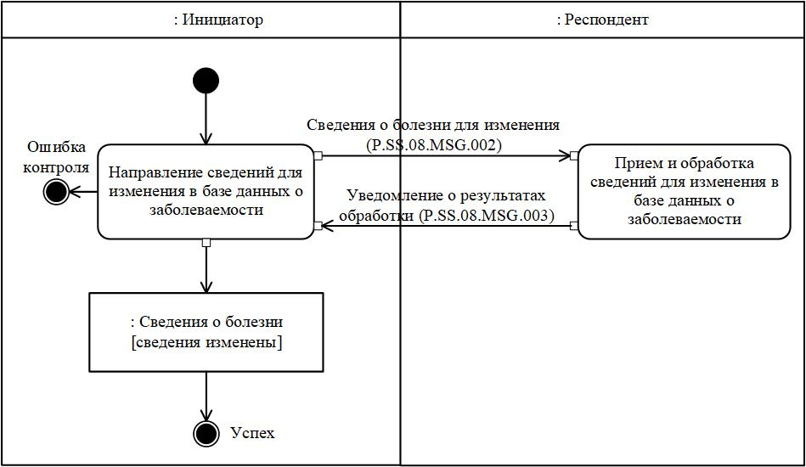

Рис. 8. Схема выполнения транзакции общего процесса "Изменение сведений в базе данных о заболеваемости" (P.SS.08.TRN.002)
Таблица 9
Описание транзакции общего процесса "Изменение сведений в базе данных о заболеваемости" (P.SS.08.TRN.002)
№ п/п | Обязательный элемент | Описание
1 | 2 | 3
1 | Кодовое обозначение | P.SS.08.TRN.002
2 | Наименование транзакции общего процесса | изменение сведений в базе данных о заболеваемости
3 | Шаблон транзакции общего процесса | запрос/ответ
4 | Инициирующая роль | инициатор
5 | Инициирующая операция | направление сведений для изменения в базе данных о заболеваемости
6 | Реагирующая роль | респондент
7 | Принимающая операция | прием и обработка сведений для изменения в базе данных о заболеваемости
8 | Результат выполнения транзакции общего процесса | сведения о болезни (P.SS.08.BEN.001): сведения изменены
9 | Параметры транзакции общего процесса:
 | время для подтверждения получения | –
 | время подтверждения принятия в обработку | 15 минут
 | время ожидания ответа | 4 часа
 | признак авторизации | да
 | количество повторов | 3
10 | Сообщения транзакции общего процесса:
 | инициирующее сообщение | сведения о болезни для изменения (P.SS.08.MSG.002)
 | ответное сообщение | уведомление о результатах обработки (P.SS.08.MSG.003)
11 | Параметры сообщений транзакции общего процесса:
 | признак ЭЦП | нет (за исключением случаев, если применение ЭЦП при осуществлении информационного взаимодействия в рамках настоящего общего процесса предусмотрено соответствующим решением Коллегии Комиссии) – для P.SS.08.MSG.002  нет – для P.SS.08.MSG.003
 | передача электронного документа с некорректной ЭЦП | –
3. Транзакция общего процесса "Получение информации о дате и времени обновления базы данных о заболеваемости" (P.SS.08.TRN.003)
20. Транзакция общего процесса "Получение информации о дате и времени обновления базы данных о заболеваемости" (P.SS.08.TRN.003) выполняется для получения инициатором от респондента информации о состоянии (дате и времени последнего обновления) сведений, содержащихся в базе данных о заболеваемости, по запросу. Схема выполнения указанной транзакции общего процесса представлена на рисунке 9. Параметры транзакции общего процесса приведены в таблице 10.

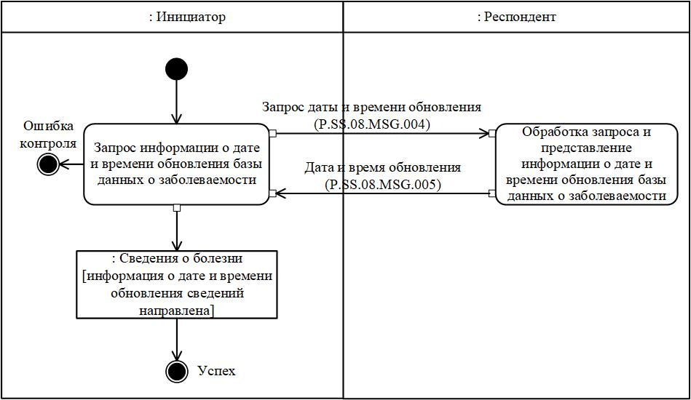

Рис. 9. Схема выполнения транзакции общего процесса "Получение информации о дате и времени обновления базы данных о заболеваемости" (P.SS.08.TRN.003)
Таблица 10
Описание транзакции общего процесса "Получение информации о дате и времени обновления базы данных о заболеваемости" (P.SS.08.TRN.003)
№ п/п | Обязательный элемент | Описание
1 | 2 | 3
1 | Кодовое обозначение | P.SS.08.TRN.003
2 | Наименование транзакции общего процесса | получение информации о дате и времени обновления базы данных о заболеваемости
3 | Шаблон транзакции общего процесса | вопрос/ответ
4 | Инициирующая роль | инициатор
5 | Инициирующая операция | запрос информации о дате и времени обновления базы данных о заболеваемости
6 | Реагирующая роль | респондент
7 | Принимающая операция | обработка запроса и представление информации о дате и времени обновления базы данных о заболеваемости
8 | Результат выполнения транзакции общего процесса | сведения о болезни (P.SS.08.BEN.001): информация о дате и времени обновления сведений направлена
9 | Параметры транзакции общего процесса:
 | время для подтверждения получения | –
 | время подтверждения принятия в обработку | –
 | время ожидания ответа | 15 минут
 | признак авторизации | нет
 | количество повторов | 3
10 | Сообщения транзакции общего процесса:
 | инициирующее сообщение | запрос даты и времени обновления (P.SS.08.MSG.004)
 | ответное сообщение | дата и время обновления (P.SS.08.MSG.005)
11 | Параметры сообщений транзакции общего процесса:
 | признак ЭЦП | нет
 | передача электронного документа с некорректной ЭЦП | –
4. Транзакция общего процесса "Получение сведений из базы данных о заболеваемости" (P.SS.08.TRN.004)
21. Транзакция общего процесса "Получение сведений из базы данных о заболеваемости" (P.SS.08.TRN.004) выполняется для получения инициатором от респондента сведений из базы данных о заболеваемости по запросу. Схема выполнения указанной транзакции общего процесса представлена на рисунке 10. Параметры транзакции общего процесса приведены в таблице 11.

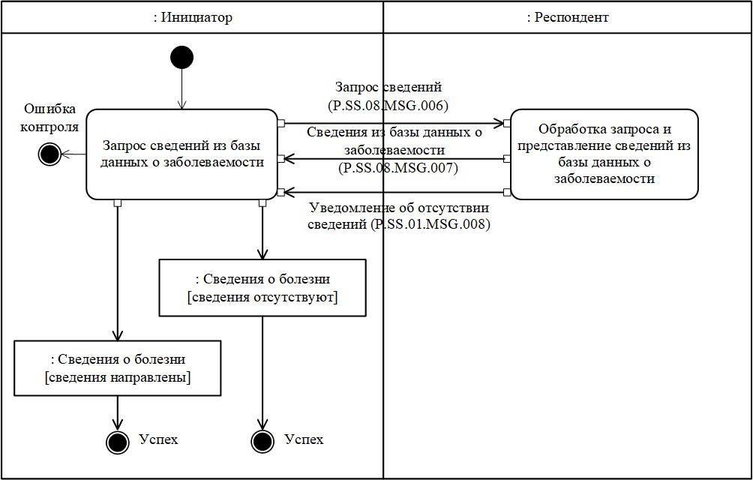

Рис. 10. Схема выполнения транзакции общего процесса "Получение сведений из базы данных о заболеваемости" (P.SS.08.TRN.004)
Таблица 11
Описание транзакции общего процесса "Получение сведений из базы данных о заболеваемости" (P.SS.08.TRN.004)
№ п/п | Обязательный элемент | Описание
1 | 2 | 3
1 | Кодовое обозначение | P.SS.08.TRN.004
2 | Наименование транзакции общего процесса | получение сведений из базы данных о заболеваемости
3 | Шаблон транзакции общего процесса | запрос/ответ
4 | Инициирующая роль | инициатор
5 | Инициирующая операция | запрос сведений из базы данных о заболеваемости
6 | Реагирующая роль | респондент
7 | Принимающая операция | обработка запроса и представление сведений из базы данных о заболеваемости
8 | Результат выполнения транзакции общего процесса | сведения о болезни (P.SS.08.BEN.001): сведения отсутствуют.  сведения о болезни (P.SS.08.BEN.001): сведения направлены
9 | Параметры транзакции общего процесса:
 | время для подтверждения получения | –
 | время подтверждения принятия в обработку | 15 минут
 | время ожидания ответа | 4 часа
 | признак авторизации | да
 | количество повторов | 3
10 | Сообщения транзакции общего процесса:
 | инициирующее сообщение | запрос сведений (P.SS.08.MSG.006)
 | ответное сообщение | уведомление об отсутствии сведений (P.SS.08.MSG.008)  сведения из базы данных о заболеваемости (P.SS.08.MSG.007)
11 | Параметры сообщений транзакции общего процесса:
 | признак ЭЦП | нет
 | передача электронного документа с некорректной ЭЦП | –
5. Транзакция общего процесса "Получение изменений сведений из базы данных о заболеваемости" (P.SS.08.TRN.005)
22. Транзакция общего процесса "Получение изменений сведений из базы данных о заболеваемости" (P.SS.08.TRN.005) выполняется для получения инициатором от респондента изменений сведений из базы данных о заболеваемости по запросу. Схема выполнения указанной транзакции общего процесса представлена на рисунке 11. Параметры транзакции общего процесса приведены в таблице 12.

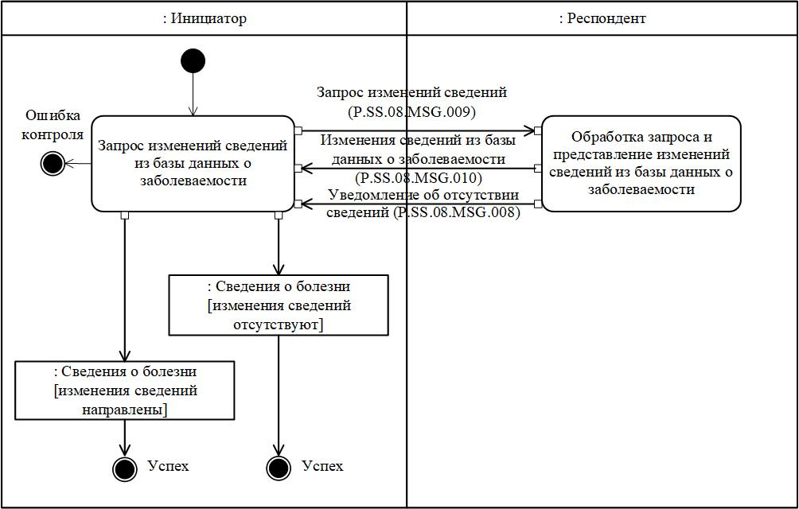

Рис. 11. Схема выполнения транзакции общего процесса "Получение изменений сведений из базы данных о заболеваемости" (P.SS.08.TRN.005)
Таблица 12
Описание транзакции общего процесса "Получение изменений сведений из базы данных о заболеваемости" (P.SS.08.TRN.005)
№ п/п | Обязательный элемент | Описание
1 | 2 | 3
1 | Кодовое обозначение | P.SS.08.TRN.005
2 | Наименование транзакции общего процесса | получение изменений сведений из базы данных о заболеваемости
3 | Шаблон транзакции общего процесса | запрос/ответ
4 | Инициирующая роль | инициатор
5 | Инициирующая операция | запрос изменений сведений из базы данных о заболеваемости
6 | Реагирующая роль | респондент
7 | Принимающая операция | обработка запроса и представление изменений сведений из базы данных о заболеваемости
8 | Результат выполнения транзакции общего процесса | сведения о болезни (P.SS.08.BEN.001): изменения сведений отсутствуют;  сведения о болезни (P.SS.08.BEN.001): изменения сведений направлены
9 | Параметры транзакции общего процесса:
 | время для подтверждения получения | –
 | время подтверждения принятия в обработку | 15 минут
 | время ожидания ответа | 4 часа
 | признак авторизации | да
 | количество повторов | 3
10 | Сообщения транзакции общего процесса:
 | инициирующее сообщение | запрос изменений сведений (P.SS.08.MSG.009)
 | ответное сообщение | уведомление об отсутствии сведений (P.SS.08.MSG.008)  изменения сведений из базы данных о заболеваемости (P.SS.08.MSG.010)
11 | Параметры сообщений транзакции общего процесса:
 | признак ЭЦП | нет
 | передача электронного документа с некорректной ЭЦП | –
6. Транзакция общего процесса "Включение сведений в базу данных о продукции, опасной для жизни и здоровья человека" (P.SS.08.TRN.006)
23. Транзакция общего процесса "Включение сведений в базу данных о продукции, опасной для жизни и здоровья человека" (P.SS.08.TRN.006) выполняется для передачи инициатором респонденту сведений об опасной продукции для включения в базу данных о продукции, опасной для жизни и здоровья человека. Схема выполнения указанной транзакции общего процесса представлена на рисунке 12. Параметры транзакции общего процесса приведены в таблице 13.

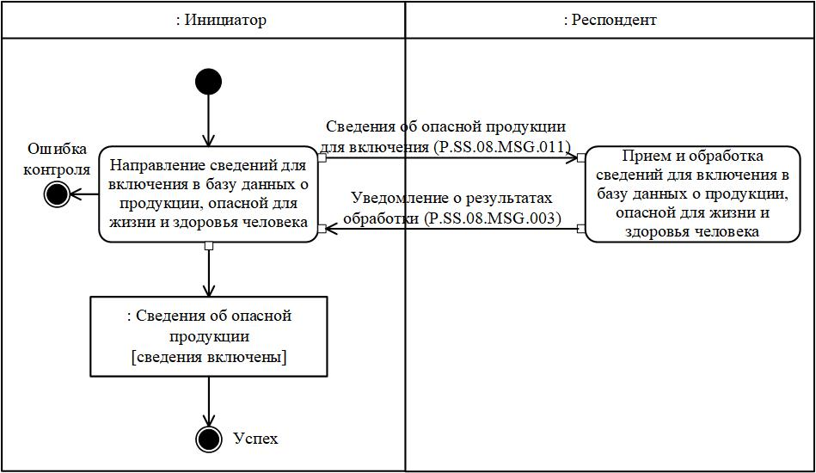

Рис. 12. Схема выполнения транзакции общего процесса "Включение сведений в базу данных о продукции, опасной для жизни и здоровья человека" (P.SS.08.TRN.006)
Таблица 13
Описание транзакции общего процесса "Включение сведений в базу данных о продукции, опасной для жизни и здоровья человека" (P.SS.08.TRN.006)
№ п/п | Обязательный элемент | Описание
1 | 2 | 3
1 | Кодовое обозначение | P.SS.08.TRN.006
2 | Наименование транзакции общего процесса | включение сведений в базу данных о продукции, опасной для жизни и здоровья человека
3 | Шаблон транзакции общего процесса | запрос/ответ
4 | Инициирующая роль | инициатор
5 | Инициирующая операция | направление сведений для включения в базу данных о продукции, опасной для жизни и здоровья человека
6 | Реагирующая роль | респондент
7 | Принимающая операция | прием и обработка сведений для включения в базу данных о продукции, опасной для жизни и здоровья человека
8 | Результат выполнения транзакции общего процесса | сведения об опасной продукции (P.SS.08.BEN.002): сведения включены
9 | Параметры транзакции общего процесса:
 | время для подтверждения получения | –
 | время подтверждения принятия в обработку | 15 минут
 | время ожидания ответа | 4 часа
 | признак авторизации | да
 | количество повторов | 3
10 | Сообщения транзакции общего процесса:
 | инициирующее сообщение | сведения об опасной продукции для включения (P.SS.08.MSG.011)
 | ответное сообщение | уведомление о результатах обработки (P.SS.08.MSG.003)
11 | Параметры сообщений транзакции общего процесса:
 | признак ЭЦП | нет (за исключением случаев, если применение ЭЦП при осуществлении информационного взаимодействия в рамках настоящего общего процесса предусмотрено соответствующим решением Коллегии Комиссии) – для P.SS.08.MSG.011  нет – для P.SS.08.MSG.003
 | передача электронного документа с некорректной ЭЦП | –
7. Транзакция общего процесса "Изменение сведений в базе данных о продукции, опасной для жизни и здоровья человека" (P.SS.08.TRN.007)
24. Транзакция общего процесса "Изменение сведений в базе данных о продукции, опасной для жизни и здоровья человека" (P.SS.08.TRN.007) выполняется для передачи инициатором респонденту сведений об опасной продукции для изменения в базе данных о продукции, опасной для жизни и здоровья человека. Схема выполнения указанной транзакции общего процесса представлена на рисунке 13. Параметры транзакции общего процесса приведены в таблице 14.

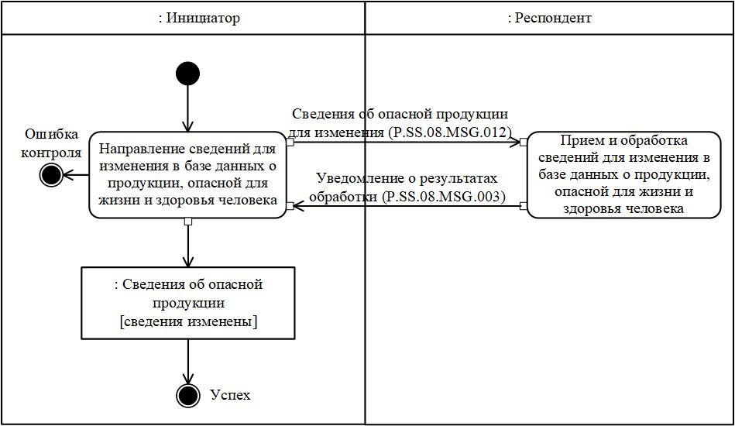

Рис. 13. Схема выполнения транзакции общего процесса "Изменение сведений в базе данных о продукции, опасной для жизни и здоровья человека" (P.SS.08.TRN.007)
Таблица 14
Описание транзакции общего процесса "Изменение сведений в базе данных о продукции, опасной для жизни и здоровья человека" (P.SS.08.TRN.007)
№ п/п | Обязательный элемент | Описание
1 | 2 | 3
1 | Кодовое обозначение | P.SS.08.TRN.007
2 | Наименование транзакции общего процесса | изменение сведений в базе данных о продукции, опасной для жизни и здоровья человека
3 | Шаблон транзакции общего процесса | запрос/ответ
4 | Инициирующая роль | инициатор
5 | Инициирующая операция | направление сведений для изменения в базе данных о продукции, опасной для жизни и здоровья человека
6 | Реагирующая роль | респондент
7 | Принимающая операция | прием и обработка сведений для изменения в базе данных о продукции, опасной для жизни и здоровья человека
8 | Результат выполнения транзакции общего процесса | сведения об опасной продукции (P.SS.08.BEN.002): сведения изменены
9 | Параметры транзакции общего процесса:
 | время для подтверждения получения | –
 | время подтверждения принятия в обработку | 15 минут
 | время ожидания ответа | 4 часа
 | признак авторизации | да
 | количество повторов | 3
10 | Сообщения транзакции общего процесса:
 | инициирующее сообщение | сведения об опасной продукции для изменения (P.SS.08.MSG.012)
 | ответное сообщение | уведомление о результатах обработки (P.SS.08.MSG.003)
11 | Параметры сообщений транзакции общего процесса:
 | признак ЭЦП | нет (за исключением случаев, если применение ЭЦП при осуществлении информационного взаимодействия в рамках настоящего общего процесса предусмотрено соответствующим решением Коллегии Комиссии) – для P.SS.08.MSG.012  нет – для P.SS.08.MSG.003
 | передача электронного документа с некорректной ЭЦП | –
8. Транзакция общего процесса "Получение уполномоченным органом информации о дате и времени обновления базы данных о продукции, опасной для жизни и здоровья человека" (P.SS.08.TRN.008)
25. Транзакция общего процесса "Получение уполномоченным органом информации о дате и времени обновления базы данных о продукции, опасной для жизни и здоровья человека" (P.SS.08.TRN.008) выполняется для получения инициатором от респондента информации о состоянии (дате и времени последнего обновления) сведений, содержащихся в базе данных о продукции, опасной для жизни и здоровья человека, по запросу. Схема выполнения указанной транзакции общего процесса представлена на рисунке 14. Параметры транзакции общего процесса приведены в таблице 15.

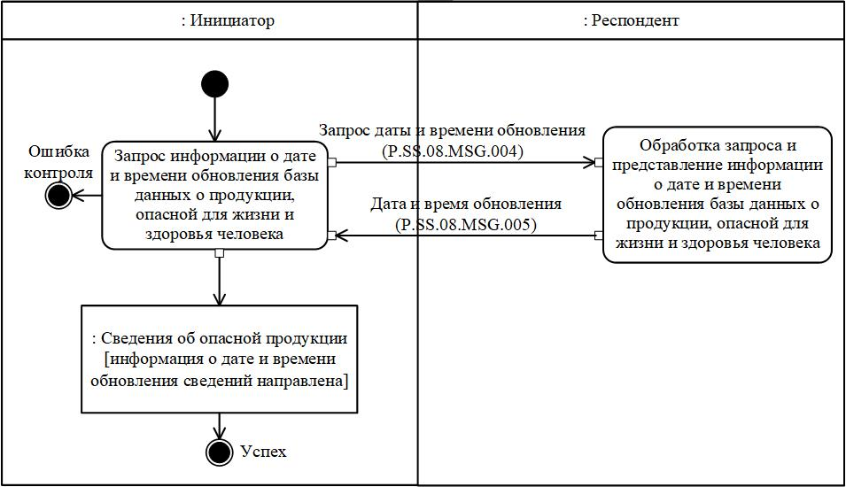

Рис. 14. Схема выполнения транзакции общего процесса "Получение уполномоченным органом информации о дате и времени обновления базы данных о продукции, опасной для жизни и здоровья человека" (P.SS.08.TRN.008)
Таблица 15
Описание транзакции общего процесса "Получение уполномоченным органом информации о дате и времени обновления базы данных о продукции, опасной для жизни и здоровья человека" (P.SS.08.TRN.008)
№ п/п | Обязательный элемент | Описание
1 | 2 | 3
1 | Кодовое обозначение | P.SS.08.TRN.008
2 | Наименование транзакции общего процесса | получение уполномоченным органом информации о дате и времени обновления базы данных о продукции, опасной для жизни и здоровья человека
3 | Шаблон транзакции общего процесса | вопрос/ответ
4 | Инициирующая роль | инициатор
5 | Инициирующая операция | запрос информации о дате и времени обновления базы данных о продукции, опасной для жизни и здоровья человека
6 | Реагирующая роль | респондент
7 | Принимающая операция | обработка запроса и представление информации о дате и времени обновления базы данных о продукции, опасной для жизни и здоровья человека
8 | Результат выполнения транзакции общего процесса | сведения об опасной продукции (P.SS.08.BEN.002): информация о дате и времени обновления сведений направлена
9 | Параметры транзакции общего процесса:
 | время для подтверждения получения | –
 | время подтверждения принятия в обработку | –
 | время ожидания ответа | 15 минут
 | признак авторизации | нет
 | количество повторов | 3
10 | Сообщения транзакции общего процесса:
 | инициирующее сообщение | запрос даты и времени обновления (P.SS.08.MSG.004)
 | ответное сообщение | дата и время обновления (P.SS.08.MSG.005)
11 | Параметры сообщений транзакции общего процесса:
 | признак ЭЦП | нет
 | передача электронного документа с некорректной ЭЦП | –
9. Транзакция общего процесса "Получение уполномоченным органом сведений из базы данных о продукции, опасной для жизни и здоровья человека" (P.SS.08.TRN.009)
26. Транзакция общего процесса "Получение уполномоченным органом сведений из базы данных о продукции, опасной для жизни и здоровья человека" (P.SS.08.TRN.009) выполняется для получения инициатором от респондента сведений из базы данных о продукции, опасной для жизни и здоровья человека, по запросу. Схема выполнения указанной транзакции общего процесса представлена на рисунке 15. Параметры транзакции общего процесса приведены в таблице 16.

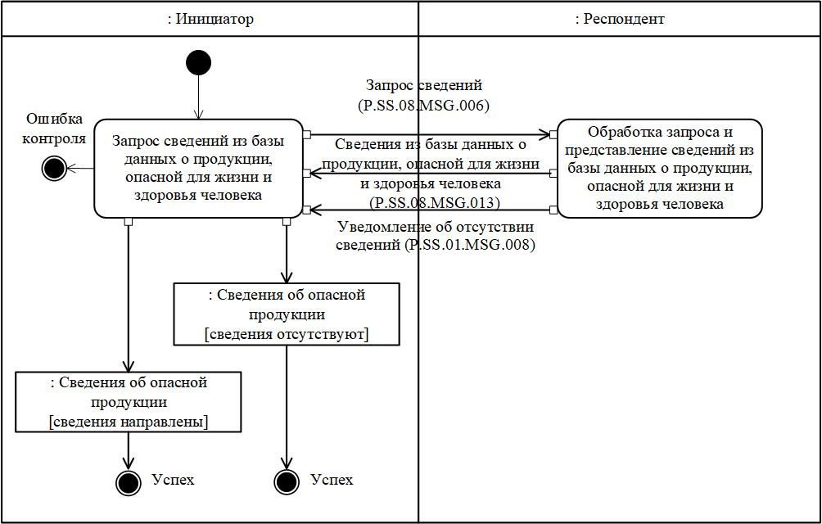

Рис. 15. Схема выполнения транзакции общего процесса "Получение уполномоченным органом сведений из базы данных о продукции, опасной для жизни и здоровья человека" (P.SS.08.TRN.009)
Таблица 16
Описание транзакции общего процесса "Получение уполномоченным органом сведений из базы данных о продукции, опасной для жизни и здоровья человека" (P.SS.08.TRN.009)
№ п/п | Обязательный элемент | Описание
1 | 2 | 3
1 | Кодовое обозначение | P.SS.08.TRN.009
2 | Наименование транзакции общего процесса | получение уполномоченным органом сведений из базы данных о продукции, опасной для жизни и здоровья человека
3 | Шаблон транзакции общего процесса | запрос/ответ
4 | Инициирующая роль | инициатор
5 | Инициирующая операция | запрос сведений из базы данных о продукции, опасной для жизни и здоровья человека
6 | Реагирующая роль | респондент
7 | Принимающая операция | обработка запроса и представление сведений из базы данных о продукции, опасной для жизни и здоровья человека
8 | Результат выполнения транзакции общего процесса | сведения об опасной продукции (P.SS.08.BEN.002): сведения отсутствуют.  сведения об опасной продукции (P.SS.08.BEN.002): сведения направлены
9 | Параметры транзакции общего процесса:
 | время для подтверждения получения | –
 | время подтверждения принятия в обработку | 15 минут
 | время ожидания ответа | 4 часа
 | признак авторизации | да
 | количество повторов | 3
10 | Сообщения транзакции общего процесса:
 | инициирующее сообщение | запрос сведений (P.SS.08.MSG.006)
 | ответное сообщение | уведомление об отсутствии сведений (P.SS.08.MSG.008)  сведения из базы данных о продукции, опасной для жизни и здоровья человека (P.SS.08.MSG.013)
11 | Параметры сообщений транзакции общего процесса:
 | признак ЭЦП | нет
 | передача электронного документа с некорректной ЭЦП | –
10. Транзакция общего процесса "Получение уполномоченным органом изменений сведений из базы данных о продукции, опасной для жизни и здоровья человека" (P.SS.08.TRN.010)
27. Транзакция общего процесса "Получение уполномоченным органом изменений сведений из базы данных о продукции, опасной для жизни и здоровья человека" (P.SS.08.TRN.010) выполняется для получения инициатором от респондента изменений сведений из базы данных о продукции, опасной для жизни и здоровья человека, по запросу. Схема выполнения указанной транзакции общего процесса представлена на рисунке 16. Параметры транзакции общего процесса приведены в таблице 17.

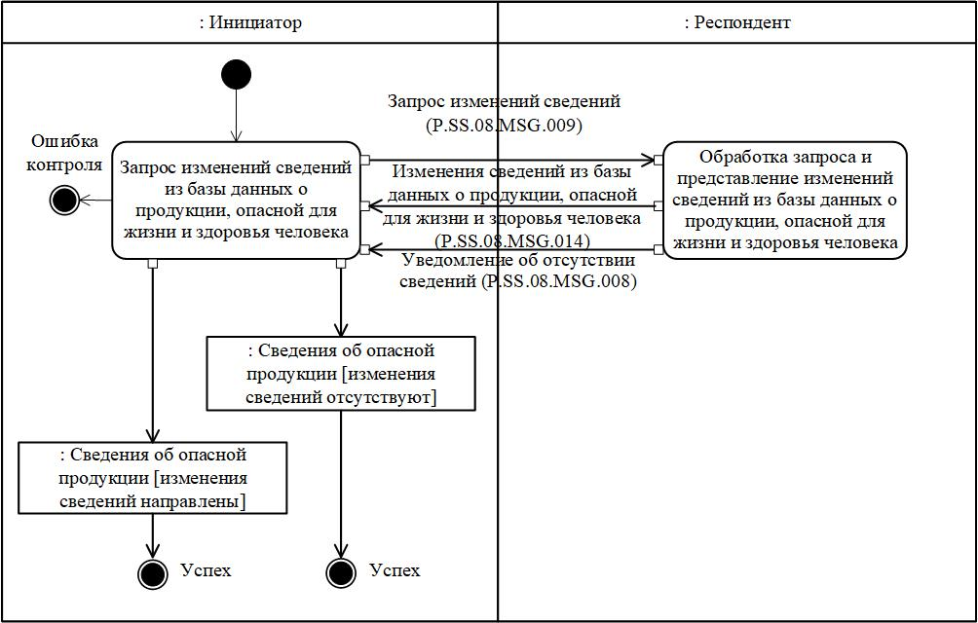

Рис. 16. Схема выполнения транзакции общего процесса "Получение уполномоченным органом изменений сведений из базы данных о продукции, опасной для жизни и здоровья человека" (P.SS.08.TRN.010)
Таблица 17
Описание транзакции общего процесса "Получение уполномоченным органом изменений сведений из базы данных о продукции, опасной для жизни и здоровья человека" (P.SS.08.TRN.010)
№ п/п | Обязательный элемент | Описание
1 | 2 | 3
1 | Кодовое обозначение | P.SS.08.TRN.010
2 | Наименование транзакции общего процесса | получение уполномоченным органом изменений сведений из базы данных о продукции, опасной для жизни и здоровья человека
3 | Шаблон транзакции общего процесса | запрос/ответ
4 | Инициирующая роль | инициатор
5 | Инициирующая операция | запрос изменений сведений из базы данных о продукции, опасной для жизни и здоровья человека
6 | Реагирующая роль | респондент
7 | Принимающая операция | обработка запроса и представление изменений сведений из базы данных о продукции, опасной для жизни и здоровья человека
8 | Результат выполнения транзакции общего процесса | сведения об опасной продукции (P.SS.08.BEN.002): изменения сведений отсутствуют;  сведения об опасной продукции (P.SS.08.BEN.002): изменения сведений направлены
9 | Параметры транзакции общего процесса:
 | время для подтверждения получения | –
 | время подтверждения принятия в обработку | 15 минут
 | время ожидания ответа | 4 часа
 | признак авторизации | да
 | количество повторов | 3
10 | Сообщения транзакции общего процесса:
 | инициирующее сообщение | запрос изменений сведений (P.SS.08.MSG.009)
 | ответное сообщение | уведомление об отсутствии сведений (P.SS.08.MSG.008)  изменения сведений из базы данных о продукции, опасной для жизни и здоровья человека (P.SS.08.MSG.014)
11 | Параметры сообщений транзакции общего процесса:
 | признак ЭЦП | нет
 | передача электронного документа с некорректной ЭЦП | –
11. Транзакция общего процесса "Уведомление Комиссии о результате рассмотрения нарушения и принятых мерах" (P.SS.08.TRN.011)
28. Транзакция общего процесса "Уведомление Комиссии о результате рассмотрения нарушения и принятых мерах" (P.SS.08.TRN.011) выполняется для уведомления инициатором респондента о результате рассмотрения нарушения и принятых мерах. Схема выполнения указанной транзакции общего процесса представлена на рисунке 17. Параметры транзакции общего процесса приведены в таблице 18.

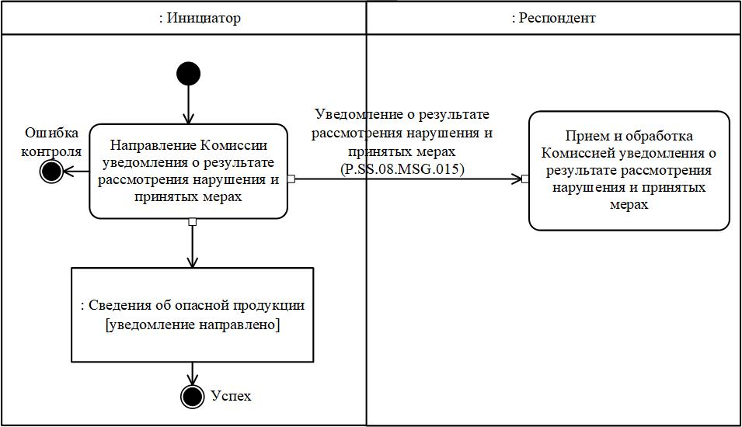

Рис. 17. Схема выполнения транзакции общего процесса "Уведомление Комиссии о результате рассмотрения нарушения и принятых мерах" (P.SS.08.TRN.011)
Таблица 18
Описание транзакции общего процесса "Уведомление Комиссии о результате рассмотрения нарушения и принятых мерах" (P.SS.08.TRN.011)
№ п/п | Обязательный элемент | Описание
1 | 2 | 3
1 | Кодовое обозначение | P.SS.08.TRN.011
2 | Наименование транзакции общего процесса | уведомление Комиссии о результате рассмотрения нарушения и принятых мерах
3 | Шаблон транзакции общего процесса | оповещение
4 | Инициирующая роль | инициатор
5 | Инициирующая операция | направление Комиссии уведомления о результате рассмотрения нарушения и принятых мерах
6 | Реагирующая роль | респондент
7 | Принимающая операция | прием и обработка Комиссией уведомления о результате рассмотрения нарушения и принятых мерах
8 | Результат выполнения транзакции общего процесса | сведения об опасной продукции (P.SS.08.BEN.002): уведомление направлено
9 | Параметры транзакции общего процесса:
 | время для подтверждения получения | 1 час
 | время подтверждения принятия в обработку | –
 | время ожидания ответа | –
 | признак авторизации | да
 | количество повторов | 3
10 | Сообщения транзакции общего процесса:
 | инициирующее сообщение | уведомление о результате рассмотрения нарушения и принятых мерах (P.SS.08.MSG.015)
 | ответное сообщение | нет
11 | Параметры сообщений транзакции общего процесса:
 | признак ЭЦП | нет (за исключением случаев, если применение ЭЦП при осуществлении информационного взаимодействия в рамках настоящего общего процесса предусмотрено соответствующим решением Коллегии Комиссии) – для P.SS.08.MSG.015
 | передача электронного документа с некорректной ЭЦП | –
VIII. Порядок действий в нештатных ситуациях
29. При информационном взаимодействии в рамках общего процесса вероятны нештатные ситуации, когда обработка данных не может быть произведена в обычном режиме. Нештатные ситуации возникают при технических сбоях, истечении времени ожидания и в иных случаях. Для получения участником общего процесса комментариев о причинах возникновения нештатной ситуации и рекомендаций по ее разрешению предусмотрена возможность направления соответствующего запроса в службу поддержки интегрированной информационной системы Союза. Общие рекомендации по разрешению нештатной ситуации приведены в таблице 19.
30. Уполномоченный орган проводит проверку сообщения, в связи с которым получено уведомление об ошибке, на соответствие Описанию форматов и структур электронных документов и сведений и требованиям к контролю сообщений, указанным в разделе IX настоящего Регламента. В случае если выявлено несоответствие указанным требованиям, уполномоченный орган принимает все необходимые меры для устранения выявленной ошибки. В случае если несоответствий не выявлено, уполномоченный орган направляет сообщение с описанием этой нештатной ситуации в службу поддержки интегрированной информационной системы Союза.
Таблица 19
Действия в нештатных ситуациях
Код нештатной ситуации | Описание нештатной ситуации | Причины нештатной ситуации | Описание действий  при возникновении нештатной ситуации
1 | 2 | 3 | 4
P.EXC.002 | инициатор двусторонней транзакции общего процесса не получил сообщение-ответ после истечения согласованного количества повторов | технические сбои в транспортной системе или системная ошибка программного обеспечения | необходимо направить запрос в службу технической поддержки национального сегмента, в котором было сформировано сообщение
P.EXC.004 | инициатор транзакции общего процесса получил уведомление об ошибке | не синхронизированы справочники и классификаторы или не обновлены XML-схемы электронных документов (сведений) | инициатору транзакции общего процесса необходимо синхронизировать используемые справочники и классификаторы или обновить XML-схемы электронных документов (сведений). Если справочники и классификаторы синхронизированы, XML-схемы электронных документов (сведений) обновлены, необходимо направить запрос в службу поддержки принимающего участника
IX. Требования к заполнению электронных документов и сведений
31. Требования к заполнению реквизитов электронных документов (сведений) "Сведения об обнаружении болезней и принятых санитарных мерах" (R.SM.SS.08.001), передаваемых в сообщении "Сведения о болезни для включения" (P.SS.08.MSG.001), приведены в таблице 20.
Таблица 20
Требования к заполнению реквизитов электронных документов (сведений) "Сведения об обнаружении болезней и принятых санитарных мерах" (R.SM.SS.08.001), передаваемых в сообщении "Сведения о болезни для включения" (P.SS.08.MSG.001)
Код требования | Формулировка требования
1. | в сообщении передается ровно один экземпляр реквизита "Уведомление об обнаружении болезни и принятых санитарных мерах"  (smcdo:​Public​Health​Alert​Details)
2. | реквизит "Начальная дата и время" (csdo:StartDateTime) в составе сложного реквизита "Технологические характеристики записи общего ресурса" (ccdo:​Resource​Item​Status​Details) является обязательным для заполнения
3. | реквизит "Конечная дата и время" (csdo:EndDateTime) в составе сложного реквизита "Технологические характеристики записи общего ресурса" (ccdo:ResourceItemStatusDetails) не заполняется
4. | значения сококупности реквизитов "Регистрационный номер уведомления" (smsdo:​Incident​Id) и "Код страны"  (csdo:​Unified​Country​Code) в составе сложного реквизита "Уведомление об обнаружении болезни и принятых санитарных мерах"  (smcdo:​Public​Health​Alert​Details) не должно совпадать ни с одной записью базы данных о заболеваемости
5. | если реквизит "Код страны" (csdo:​Unified​Country​Code) заполнен, то его значение должно соответствовать коду страны из международного классификатора стран мира, содержащего перечень кодов и наименований стран мира в соответствии с ISO 3166-1, а значение атрибута "Идентификатор справочника (классификатора)"  (атрибут code​List​Id) в его составе должно соответствовать значению кода указанного классификатора в реестре нормативно-справочной информации Союза
6. | значение реквизита "Вид уведомления о нежелательной ситуации"  (smsdo:​Incident​Kind​Code) в составе сложного реквизита "Уведомление об обнаружении болезни и принятых санитарных мерах"  (smcdo:​Public​Health​Alert​Details) должно содержать одно из следующих значений:  "1" – обнаружение инфекционной болезни;  "2" – обнаружение массовой неинфекционной болезни (отравления)
7. | реквизит "Конечная дата" (csdo:​End​Date) в составе сложного реквизита "Уведомление об обнаружении болезни и принятых санитарных мерах"  (smcdo:​Public​Health​Alert​Details) не заполняется
8. | реквизиты "Уполномоченный орган государства-члена"  (ccdo:​Unified​Authority​Details), "Сведения об обнаружении болезни"  (smcdo:​Public​Health​Incident​Details) в составе сложного реквизита "Уведомление об обнаружении болезни и принятых санитарных мерах"  (smcdo:​Public​Health​Alert​Details) должны быть заполнены
9. | при включении справочника органов Евразийского экономического союза, органов государственной власти и управления государств – членов Евразийского экономического союза, а также уполномоченных ими организаций, в реестр нормативно-справочной информации Союза реквизит "Идентификатор уполномоченного органа" (csdo:​Authority​Id) в составе сложного реквизита "Уполномоченный орган государства-члена" (ccdo:​Unified​Authority​Details) заполняется обязательно и его значение должно соответствовать коду органа государственной власти государства-члена либо уполномоченной им организации из указанного справочника. В ином случае должны быть заполнены реквизиты "Наименование уполномоченного органа" (csdo:​Authority​Name) и "Код страны" (csdo:​Unified​Country​Code)
10. | если реквизит "Код болезни или проблемы, связанной со здоровьем человека" (smsdo:​Disease​Health​Problem​Code) в составе сложного реквизита "Болезнь или иная проблема, связанная со здоровьем человека" (smcdo:​Disease​Health​Problem​Details) заполнен, то его значение должно соответствовать коду из международной статистической классификации болезней и проблем, связанных со здоровьем, из реестра нормативно-справочной информации Союза, а значение атрибута "Идентификатор справочника (классификатора)" (атрибут code​List​Id) в его составе должно соответствовать значению кода указанного классификатора в реестре нормативно-справочной информации Союза.  В случае отсутствия международной статистической классификации болезней и проблем, связанных со здоровьем, в реестре нормативно-справочной информации Союза должен быть заполнен реквизит "Наименование болезни или иной проблемы, связанной со здоровьем человека" (smsdo:​Disease​Health​Problem​Name) в составе реквизита "Болезнь или иная проблема, связанная со здоровьем человека" (smcdo:DiseaseHealthProblemDetails)
11. | если реквизит "Код типа возбудителя инфекционной болезни" (smsdo:PathogenKindCode) в составе сложного реквизита "Возбудитель инфекционной болезни" (smcdo:PathogenDetails) заполнен, то его значение должно соответствовать коду классификатора типов возбудителей инфекционной болезни из реестра нормативно-справочной информации Союза, а значение атрибута "Идентификатор справочника (классификатора)" (атрибут code​List​Id) в его составе должно соответствовать значению кода указанного классификатора в реестре нормативно-справочной информации Союза. В случае отсутствия классификатора типов возбудителей инфекционной болезни в реестре нормативно-справочной информации Союза должен быть заполнен реквизит "Наименование типа возбудителя инфекционной болезни" (smsdo:PathogenKindName) в составе реквизита "Возбудитель инфекционной болезни" (smcdo:PathogenDetails)
12. | реквизиты "Сведения о группе пациентов" (smcdo:​Patient​Group​Details) и "Место обнаружения" (smcdo:​Detection​Place​Details) в составе сложного реквизита "Сведения об обнаружении болезни"  (smcdo:​Public​Health​Incident​Details) должны быть заполнены
13. | если реквизит "Код возрастной группы" (smsdo:​Age​Group​Code) в составе сложного реквизита "Сведения о группе пациентов"  (smcdo:​Patient​Group​Details) заполнен, то значение реквизита должно содержать одно из следующих значений:  "01" – новорожденный;  "02" – младенец;  "03" – ребенок;  "04" – молодой возраст;  "05" – средний возраст;  "06" – пожилой возраст;  "07" – старческий возраст
14. | если реквизит "Код исхода болезни" (smsdo:DiseaseOutcomeCode) в составе сложного реквизита "Сведения о группе пациентов" (smcdo:PatientGroupDetails) заполнен, то значение реквизита должно содержать одн из следующих значений:  "1" – полное выздоровление;  "2" – выздоровление с остаточными явлениями (неполное выздоровление);  "3" – ремиссия;  "4" – рецидив;  "5" – переход в хроническую форму;  "6" – осложнения (переход в патологический процесс или другое заболевание);  "7" – смерть (летальный исход)
15. | если реквизит "Наличие лабораторного подтверждения"  (smsdo:​Laboratory​Confirmed​Indicator) в составе сложного реквизита "Сведения о группе пациентов" (smcdo:PatientGroupDetails) заполнен, то значение реквизита должно содержать одн из следующих значений:  "true" – наличие лабораторного подтверждения присутствует;  "false" – наличия лабораторного подтверждения отсутствует
16. | в составе сложного реквизита "Место обнаружения" (smcdo:DetectionPlaceDetails) должен быть заполнен хотя бы один из следующих реквизитов; "Организация" (smcdo:OrganizationDetails), "Пункт пропуска" (smcdo:BorderCheckpointDetails), "Адрес" (ccdo:ObjectAddressDetails) или "Географические координаты" (ccdo:GeoCoordinateDetails)
17. | если реквизит "Организация" (smcdo:OrganizationDetails) в составе любых реквизитов заполнен, то в его составе должны быть заполнены реквизиты "Код страны" (csdo:UnifiedCountryCode), "Наименование хозяйствующего субъекта" (csdo:BusinessEntityName) и "Адрес" (ccdo:SubjectAddressDetails)
18. | при заполнении реквизита "Идентификатор хозяйствующего субъекта" (csdo:​Business​Entity​Id) значение атрибута "Метод идентификации" (атрибут kindId) в его составе должно соответствовать коду метода идентификации хозяйствующих субъектов из справочника методов идентификации хозяйствующих субъектов в реестре нормативно-справочной информации Союза
19. | если реквизит "Код организационно-правовой формы" (csdo:BusinessEntityTypeCode) заполнен, то его значение должно соответствовать коду организационно-правовых форм из классификатора организационно-правовых форм, а значение атрибута "Идентификатор справочника (классификатора)" (атрибут codeListId) в его составе должно соответствовать значению кода указанного классификатора в реестре нормативно-справочной информации Союза
20. | если реквизиты "Адрес" (ccdo:​Subject​Address​Details) и "Адрес" (ccdo:ObjectAddressDetails) в составе любых реквизитов заполнены, то в их составе должны быть заполнены реквизиты "Код страны" (csdo:UnifiedCountryCode), "Город" (csdo:CityName) или "Населенный пункт" (csdo:SettlementName)
21. | если реквизит "Код вида адреса" (csdo:AddressKindCode) в составе сложного реквизита "Адрес" (ccdo:SubjectAddressDetails) заполнен, то его значение должно соответствовать одному из следующих значений:  "1" – адрес регистрации;  "2" – фактический адрес;  "3" – почтовый адрес
22. | если реквизит "Код вида связи" (csdo:​Communication​Channel​Code) в составе сложного реквизита "Контактный реквизит"  (ccdo:CommunicationDetails) заполнен, то его значение должно соответствовать одному из следующих значений:  "TE" – телефон;  "EM" – электронная почта;  "FX" – факс
23. | если реквизит "Пункт пропуска" (smcdo:​Border​Checkpoint​Details) в составе любого реквизита заполнен, то все реквизиты в его составе долны быть заполнены
24. | если реквизит "Признак риска трансграничного распространения"  (smsdo:​Crossborder​Spread​Risk​Indicator) в составе сложного реквизита "Сведения об обнаружении болезни" (smcdo:​Public​Health​Incident​Details) заполнен, то значение реквизита должно содержать одн из следующих значений:  "true" – риск трансграничного распространения присутствует;  "false" – риск трансграничного распространения отсутствует
25. | если реквизит "Код принятой меры" (smsdo:​Measure​Code) в составе сложного реквизита "Уведомление об обнаружении болезни и принятых санитарных мерах" (smcdo:​Public​Health​Alert​Details) заполнен, то его значение должно содержать код санитарной меры из Перечня санитарных мер (временных санитарных мер), а значение атрибута "Идентификатор справочника (классификатора)" (атрибут codeListId) в его составе должно соответствовать значению кода указанного справочника в реестре нормативно-справочной информации Союза.  При отсутствии Перечня санитарных мер (временных санитарных мер) в реестре нормативно-справочной информации Союза должен быть заполнен реквизит "Наименование меры" (smsdo:​Measure​Name) в составе сложного реквизита "Уведомление об обнаружении болезни и принятых санитарных мерах" (smcdo:​Public​Health​Alert​Details)
26. | если реквизит "Идентификатор уведомления о нежелательной ситуации"  (smcdo:​Incident​Alert​Id​Details) в составе сложного реквизита "Уведомление об обнаружении болезни и принятых санитарных мерах" (smcdo:​Public​Health​Alert​Details) заполнен, то значение реквизита "Вид уведомления о нежелательной ситуации" (smsdo:​Incident​Kind​Code) должно содержать одно из следующих значений:  "1" – обнаружение инфекционной болезни;  "2" – обнаружение массовой неинфекционной болезни (отравления);  "3" – распространение инфекционной болезни;  "4" – распространение массовой неинфекционной болезни (отравления);  "7" – обнаружение продукции, опасной для жизни, здоровья человека и среды его обитания;  "8" – дополнительная информация о продукции, опасной для жизни, здоровья человека и среды его обитания;  "10" – обнаружение эпизоотического очага;  "11" – распространение эпизоотического очага;  "13" – обнаружение товара (продукции), опасного в ветеринарно-санитарном отношении;  "14" – дополнительная информация о товаре (продукции), опасного в ветеринарно-санитарном отношении;  "16" – обнаружение продукции, не соответствующей требованиям технических регламентов;  "17" – дополнительная информация о продукции, не соответствующей требованиям технических регламентов;  "19" – выявление нарушений, связанных с процессом производства продукции
32. Требования к заполнению реквизитов электронных документов (сведений) "Сведения об обнаружении болезней и принятых санитарных мерах" (R.SM.SS.08.001), передаваемых в сообщении "Сведения о болезни для изменения" (P.SS.08.MSG.002), приведены в таблице 21.
Таблица 21
Требования к заполнению реквизитов электронных документов (сведений) "Сведения об обнаружении болезней и принятых санитарных мерах" (R.SM.SS.08.001), передаваемых в сообщении "Сведения о болезни для изменения" (P.SS.08.MSG.002)
Код требования | Формулировка требования
1. | в сообщении передается ровно один экземпляр реквизита "Уведомление об обнаружении болезни и принятых санитарных мерах"  (smcdo:​Public​Health​Alert​Details)
2. | реквизит "Начальная дата и время" (csdo:StartDateTime) в составе сложного реквизита "Технологические характеристики записи общего ресурса" (ccdo:​Resource​Item​Status​Details) является обязательным для заполнения
3. | реквизит "Конечная дата и время" (csdo:EndDateTime) в составе сложного реквизита "Технологические характеристики записи общего ресурса" (ccdo:ResourceItemStatusDetails) не заполняется
4. | сведения базы данных о заболеваемости должны содержать запись с такими же значениями совокупности реквизитов "Регистрационный номер уведомления" (smsdo:​Incident​Id) и "Код страны"  (csdo:​Unified​Country​Code) в составе сложного реквизита "Уведомление об обнаружении болезни и принятых санитарных мерах"  (smcdo:​Public​Health​Alert​Details) передаваемого сообщения
5. | если реквизит "Код страны" (csdo:​Unified​Country​Code) заполнен, то его значение должно соответствовать коду страны из международного классификатора стран мира, содержащего перечень кодов и наименований стран мира в соответствии с ISO 3166-1, а значение атрибута "Идентификатор справочника (классификатора)"  (атрибут code​List​Id) в его составе должно соответствовать значению кода указанного классификатора в реестре нормативно-справочной информации Союза
6. | значение реквизита "Вид уведомления о нежелательной ситуации"  (smsdo:​Incident​Kind​Code) в составе сложного реквизита "Уведомление об обнаружении болезни и принятых санитарных мерах"  (smcdo:​Public​Health​Alert​Details) должно содержать одно из следующих значений:  "3" – распространение инфекционной болезни;  "4" – распространение массовой неинфекционной болезни (отравления);  "5" – завершение мероприятий по локализации и ликвидации инфекционной болезни;  "6" – завершение мероприятий по локализации и ликвидации массовой неинфекционной болезни (отравления)
7. | реквизит "Уполномоченный орган государства-члена"  (ccdo:​Unified​Authority​Details) в составе сложного реквизита "Уведомление об обнаружении болезни и принятых санитарных мерах"  (smcdo:​Public​Health​Alert​Details) должен быть заполнен
8. | при включении справочника органов Евразийского экономического союза, органов государственной власти и управления государств – членов Евразийского экономического союза, а также уполномоченных ими организаций, в реестр нормативно-справочной информации Союза реквизит "Идентификатор уполномоченного органа" (csdo:​Authority​Id) в составе сложного реквизита "Уполномоченный орган государства-члена" (ccdo:​Unified​Authority​Details) заполняется обязательно и его значение должно соответствовать коду органа государственной власти государства-члена либо уполномоченной им организации из указанного справочника. В ином случае должны быть заполнены реквизиты "Наименование уполномоченного органа" (csdo:​Authority​Name) и "Код страны" (csdo:​Unified​Country​Code)
9. | если реквизит "Код болезни или проблемы, связанной со здоровьем человека" (smsdo:​Disease​Health​Problem​Code) в составе сложного реквизита "Болезнь или иная проблема, связанная со здоровьем человека" (smcdo:​Disease​Health​Problem​Details) заполнен, то его значение должно соответствовать коду из международной статистической классификации болезней и проблем, связанных со здоровьем, из реестра нормативно-справочной информации Союза, а значение атрибута "Идентификатор справочника (классификатора)" (атрибут code​List​Id) в его составе должно соответствовать значению кода указанного классификатора в реестре нормативно-справочной информации Союза.  В случае отсутствия международной статистической классификации болезней и проблем, связанных со здоровьем, в реестре нормативно-справочной информации Союза должен быть заполнен реквизит "Наименование болезни или иной проблемы, связанной со здоровьем человека" (smsdo:​Disease​Health​Problem​Name) в составе реквизита "Болезнь или иная проблема, связанная со здоровьем человека" (smcdo:DiseaseHealthProblemDetails)
10. | если реквизит "Код типа возбудителя инфекционной болезни" (smsdo:PathogenKindCode) в составе сложного реквизита "Возбудитель инфекционной болезни" (smcdo:PathogenDetails) заполнен, то его значение должно соответствовать коду классификатора типов возбудителей инфекционной болезни из реестра нормативно-справочной информации Союза, а значение атрибута "Идентификатор справочника (классификатора)" (атрибут code​List​Id) в его составе должно соответствовать значению кода указанного классификатора в реестре нормативно-справочной информации Союза. В случае отсутствия классификатора типов возбудителей инфекционной болезни в реестре нормативно-справочной информации Союза должен быть заполнен реквизит "Наименование типа возбудителя инфекционной болезни" (smsdo:PathogenKindName) в составе реквизита "Возбудитель инфекционной болезни" (smcdo:PathogenDetails)
11. | если реквизит "Код возрастной группы" (smsdo:​Age​Group​Code) в составе сложного реквизита "Сведения о группе пациентов"  (smcdo:​Patient​Group​Details) заполнен, то значение реквизита должно содержать одно из следующих значений:  "01" – новорожденный;  "02" – младенец;  "03" – ребенок;  "04" – молодой возраст;  "05" – средний возраст;  "06" – пожилой возраст;  "07" – старческий возраст
12. | если реквизит "Код исхода болезни" (smsdo:DiseaseOutcomeCode) в составе сложного реквизита "Сведения о группе пациентов" (smcdo:PatientGroupDetails) заполнен, то значение реквизита должно содержать одн из следующих значений:  "1" – полное выздоровление;  "2" – выздоровление с остаточными явлениями (неполное выздоровление);  "3" – ремиссия;  "4" – рецидив;  "5" – переход в хроническую форму;  "6" – осложнения (переход в патологический процесс или другое заболевание);  "7" – смерть (летальный исход)
13. | если реквизит "Наличие лабораторного подтверждения"  (smsdo:​Laboratory​Confirmed​Indicator) в составе сложного реквизита "Сведения о группе пациентов" (smcdo:PatientGroupDetails) заполнен, то значение реквизита должно содержать одн из следующих значений:  "true" – наличие лабораторного подтверждения присутствует;  "false" – наличия лабораторного подтверждения отсутствует
14. | если реквизит "Место обнаружения" (smcdo:DetectionPlaceDetails) заполнен, то в его составе должен быть заполнен хотя бы один из следующих реквизитов: "Организация" (smcdo:OrganizationDetails), "Пункт пропуска" (smcdo:BorderCheckpointDetails), "Адрес" (ccdo:ObjectAddressDetails) или "Географические координаты" (ccdo:GeoCoordinateDetails)
15. | если реквизит "Организация" (smcdo:OrganizationDetails) в составе любых реквизитов заполнен, то в его составе должны быть заполнены реквизиты "Код страны" (csdo:UnifiedCountryCode), "Наименование хозяйствующего субъекта" (csdo:BusinessEntityName) и "Адрес" (ccdo:SubjectAddressDetails)
16. | при заполнении реквизита "Идентификатор хозяйствующего субъекта" (csdo:​Business​Entity​Id) значение атрибута "Метод идентификации" (атрибут kindId) в его составе должно соответствовать коду метода идентификации хозяйствующих субъектов из справочника методов идентификации хозяйствующих субъектов в реестре нормативно-справочной информации Союза
17. | если реквизит "Код организационно-правовой формы" (csdo:BusinessEntityTypeCode) заполнен, то его значение должно соответствовать коду организационно-правовых форм из классификатора организационно-правовых форм, а значение атрибута "Идентификатор справочника (классификатора)" (атрибут codeListId) в его составе должно соответствовать значению кода указанного классификатора в реестре нормативно-справочной информации Союза
18. | если реквизиты "Адрес" (ccdo:​Subject​Address​Details) и "Адрес" (ccdo:ObjectAddressDetails) в составе любых реквизитов заполнены, то в их составе должны быть заполнены реквизиты "Код страны" (csdo:UnifiedCountryCode), "Город" (csdo:CityName) или "Населенный пункт" (csdo:SettlementName)
19. | если реквизит "Код вида адреса" (csdo:AddressKindCode) в составе сложного реквизита "Адрес" (ccdo:SubjectAddressDetails) заполнен, то его значение должно соответствовать одному из следующих значений:  "1" – адрес регистрации;  "2" – фактический адрес;  "3" – почтовый адрес
20. | если реквизит "Код вида связи" (csdo:​Communication​Channel​Code) в составе сложного реквизита "Контактный реквизит"  (ccdo:CommunicationDetails) заполнен, то его значение должно соответствовать одному из следующих значений:  "TE" – телефон;  "EM" – электронная почта;  "FX" – факс
21. | если реквизит "Пункт пропуска" (smcdo:​Border​Checkpoint​Details) в составе любого реквизита заполнен, то все реквизиты в его составе долны быть заполнены
22. | если реквизит "Признак риска трансграничного распространения"  (smsdo:​Crossborder​Spread​Risk​Indicator) в составе сложного реквизита "Сведения об обнаружении болезни" (smcdo:​Public​Health​Incident​Details) заполнен, то значение реквизита должно содержать одн из следующих значений:  "true" – риск трансграничного распространения присутствует;  "false" – риск трансграничного распространения отсутствует
23. | если реквизит "Код принятой меры" (smsdo:​Measure​Code) в составе сложного реквизита "Уведомление об обнаружении болезни и принятых санитарных мерах" (smcdo:​Public​Health​Alert​Details) заполнен, то его значение должно содержать код санитарной меры из Перечня санитарных мер (временных санитарных мер), а значение атрибута "Идентификатор справочника (классификатора)" (атрибут codeListId) в его составе должно соответствовать значению кода указанного справочника в реестре нормативно-справочной информации Союза.  При отсутствии Перечня санитарных мер (временных санитарных мер) в реестре нормативно-справочной информации Союза должен быть заполнен реквизит "Наименование меры" (smsdo:​Measure​Name) в составе сложного реквизита "Уведомление об обнаружении болезни и принятых санитарных мерах" (smcdo:​Public​Health​Alert​Details)
24. | если реквизит "Идентификатор уведомления о нежелательной ситуации"  (smcdo:​Incident​Alert​Id​Details) в составе сложного реквизита "Уведомление об обнаружении болезни и принятых санитарных мерах" (smcdo:​Public​Health​Alert​Details) заполнен, то значение реквизита "Вид уведомления о нежелательной ситуации" (smsdo:​Incident​Kind​Code) должно содержать одно из следующих значений:  "1" – обнаружение инфекционной болезни;  "2" – обнаружение массовой неинфекционной болезни (отравления);  "3" – распространение инфекционной болезни;  "4" – распространение массовой неинфекционной болезни (отравления);  "7" – обнаружение продукции, опасной для жизни, здоровья человека и среды его обитания;  "8" – дополнительная информация о продукции, опасной для жизни, здоровья человека и среды его обитания;  "10" – обнаружение эпизоотического очага;  "11" – распространение эпизоотического очага;  "13" – обнаружение товара (продукции), опасного в ветеринарно-санитарном отношении;  "14" – дополнительная информация о товаре (продукции), опасного в ветеринарно-санитарном отношении;  "16" – обнаружение продукции, не соответствующей требованиям технических регламентов;  "17" – дополнительная информация о продукции, не соответствующей требованиям технических регламентов;  "19" – выявление нарушений, связанных с процессом производства продукции
33. Требования к заполнению реквизитов электронных документов (сведений) "Сведения об обнаружении опасной продукции и принятых санитарных мерах" (R.SM.SS.08.002), передаваемых в сообщении "Сведения об опасной продукции для включения" (P.SS.08.MSG.011), приведены в таблице 22.
Таблица 22
Требования к заполнению реквизитов электронных документов (сведений) "Сведения об обнаружении опасной продукции и принятых санитарных мерах" (R.SM.SS.08.002), передаваемых в сообщении "Сведения об опасной продукции для включения" (P.SS.08.MSG.011)
Код требования | Формулировка требования
1. | в сообщении передается ровно один экземпляр реквизита "Уведомление об обнаружении опасной продукции и принятых санитарных мерах"  (smcdo:​Dangerous​Product​Alert​Details)
2. | реквизит "Начальная дата и время" (csdo:StartDateTime) в составе сложного реквизита "Технологические характеристики записи общего ресурса" (ccdo:​Resource​Item​Status​Details) является обязательным для заполнения
3. | реквизит "Конечная дата и время" (csdo:EndDateTime) в составе сложного реквизита "Технологические характеристики записи общего ресурса" (ccdo:ResourceItemStatusDetails) не заполняется
4. | значения сококупности реквизитов "Регистрационный номер уведомления" (smsdo:​Incident​Id) и "Код страны"  (csdo:​Unified​Country​Code) в составе сложного реквизита "Уведомление об обнаружении опасной продукции и принятых санитарных мерах"  (smcdo:​Dangerous​Product​Alert​Details) не должно совпадать ни с одной записью базы данных о продукции, опасной для жизни и здоровья человека
5. | если реквизит "Код страны" (csdo:​Unified​Country​Code) заполнен, то его значение должно соответствовать коду страны из международного классификатора стран мира, содержащего перечень кодов и наименований стран мира в соответствии с ISO 3166-1, а значение атрибута "Идентификатор справочника (классификатора)"  (атрибут code​List​Id) в его составе должно соответствовать значению кода указанного классификатора в реестре нормативно-справочной информации Союза
6. | значение реквизита "Вид уведомления о нежелательной ситуации"  (smsdo:​Incident​Kind​Code) в составе сложного реквизита "Уведомление об обнаружении опасной продукции и принятых санитарных мерах"  (smcdo:​Dangerous​Product​Alert​Details) должно содержать значение:  "7" – обнаружение продукции, опасной для жизни, здоровья человека и среды его обитания
7. | реквизит "Конечная дата" (csdo:​End​Date) в составе сложного реквизита "Уведомление об обнаружении опасной продукции и принятых санитарных мерах (smcdo:​Dangerous​Product​Alert​Details) не заполняется
8. | реквизиты "Уполномоченный орган государства-члена"  (ccdo:​Unified​Authority​Details), "Сведения об обнаружении опасной продукции" (smcdo:​Non​Compliant​Sanitary​Product​Details) в составе сложного реквизита "Уведомление об обнаружении опасной продукции и принятых санитарных мерах" (smcdo:​Dangerous​Product​Alert​Details) должны быть заполнены
9. | при включении справочника органов Евразийского экономического союза, органов государственной власти и управления государств – членов Евразийского экономического союза, а также уполномоченных ими организаций, в реестр нормативно-справочной информации Союза реквизит "Идентификатор уполномоченного органа" (csdo:​Authority​Id) в составе сложного реквизита "Уполномоченный орган государства-члена" (ccdo:​Unified​Authority​Details) заполняется обязательно и его значение должно соответствовать коду органа государственной власти государства-члена либо уполномоченной им организации из указанного справочника. В ином случае должны быть заполнены реквизиты "Наименование уполномоченного органа" (csdo:​Authority​Name) и "Код страны" (csdo:​Unified​Country​Code)
10. | значение реквизита "Код вида продукции, подлежащей санитарно-эпидемиологическому надзору (контролю)"  (smsdo:​Sanitary​Product​Type​Code) в составе сложного реквизита "Сведения об обнаружении опасной продукции"  (smcdo:​Non​Compliant​Sanitary​Product​Details) должно соответствовать коду вида продукции, подлежащей санитарно-эпидемиологическому надзору (контролю), из Справочника видов продукции, подлежащей санитарно-эпидемиологическому надзору (контролю), а значение атрибута "Идентификатор справочника (классификатора)"  (атрибут code​List​Id) в его составе должно соответствовать значению кода указанного справочника в реестре нормативно-справочной информации Союза
11. | реквизиты "Описание" (csdo:​Description​Text), "Участник цепи поставки"  (ccdo:​Supply​Chain​Party​Details), "Сведения о серии или партии продукции, опасной для жизни, здоровья человека и среды его обитания"  (smcdo:​Non​Compliant​Sanitary​Product​Batch​Details) в составе сложного реквизита "Продукция" (smcdo:​Product​Details) должны быть заполнены
12. | если реквизит "Код товара по ТН ВЭД ЕАЭС" (csdo:CommodityCode) заполнен, его значение должно соответствовать коду вида товара по ТН ВЭД ЕАЭС из единой Товарной номенклатуры внешнеэкономической деятельности Евразийского экономического союза (ТН ВЭД ЕАЭС)
13. | реквизиты "Код страны" (csdo:​Unified​Country​Code), "Наименование хозяйствующего субъекта" (csdo:​Business​Entity​Name), "Адрес"  (ccdo:​Subject​Address​Details) в составе сложного реквизита "Участник цепи поставки" (ccdo:​Supply​Chain​Party​Details) должны быть заполнены
14. | значение реквизита "Код вида участника цепи поставки"  (csdo:​Supply​Chain​Party​Kind​Code) в составе сложного реквизита "Участник цепи поставки" (ccdo:​Supply​Chain​Party​Details) должен содержать значение:  "41" – изготовитель продукции
15. | при заполнении реквизита "Идентификатор хозяйствующего субъекта" (csdo:​Business​Entity​Id) значение атрибута "Метод идентификации" (атрибут kindId) в его составе должно соответствовать коду метода идентификации хозяйствующих субъектов из справочника методов идентификации хозяйствующих субъектов в реестре нормативно-справочной информации Союза
16. | если реквизит "Код организационно-правовой формы" (csdo:BusinessEntityTypeCode) заполнен, то его значение должно соответствовать коду организационно-правовых форм из классификатора организационно-правовых форм, а значение атрибута "Идентификатор справочника (классификатора)" (атрибут codeListId) в его составе должно соответствовать значению кода указанного классификатора в реестре нормативно-справочной информации Союза
17. | если реквизиты "Адрес" (ccdo:​Subject​Address​Details) и "Адрес" (ccdo:ObjectAddressDetails) в составе любых реквизитов заполнены, то в их составе должны быть заполнены реквизиты "Код страны" (csdo:UnifiedCountryCode), "Город" (csdo:CityName) или "Населенный пункт" (csdo:SettlementName)
18. | если реквизит "Код вида адреса" (csdo:AddressKindCode) в составе сложного реквизита "Адрес" (ccdo:SubjectAddressDetails) заполнен, то его значение должно соответствовать одному из следующих значений:  "1" – адрес регистрации;  "2" – фактический адрес;  "3" – почтовый адрес
19. | если реквизит "Код вида связи" (csdo:​Communication​Channel​Code) в составе сложного реквизита "Контактный реквизит"  (ccdo:CommunicationDetails) заполнен, то его значение должно соответствовать одному из следующих значений:  "TE" – телефон;  "EM" – электронная почта;  "FX" – факс
20. | в составе сложного реквизита "Количество товара"  (csdo:​Unified​Commodity​Measure) значение атрибута "Единица измерения" (атрибут measurement​Unit​Code) должно соответствовать коду единицы измерения из классификатора единиц измерения и счета Евразийского экономического союза в реестре нормативно-справочной информации Союза, а значение атрибута "Идентификатор справочника (классификатора)" (атрибут measurement​Unit​Code​List​Id) должно соответствовать значению кода указанного классификатора в реестре нормативно-справочной информации Союза
21. | реквизиты "Сведения о товаросопроводительном документе"  (smcdo:​Shipping​Document​Details), "Документ об оценке соответствия"  (smcdo:​Conformity​Doc​Details), "Сведения о выявленном нарушении требований к продукции" (smcdo:​Requirement​Violation​Details) в составе сложного реквизита "Сведения о серии или партии продукции, опасной для жизни, здоровья человека и среды его обитания" (smcdo:​Non​Compliant​Sanitary​Product​Batch​Details) должны быть заполнены
22. | реквизиты "Наименование документа" (csdo:​Doc​Name), "Дата документа" (csdo:​Doc​Creation​Date), "Номер документа" (csdo:​Doc​Id) в составе сложного реквизита "Сведения о товаросопроводительном документе" (smcdo:​Shipping​Document​Details) должны быть заполнены
23. | если реквизит "Код вида документа" (csdo:​Doc​Kind​Code) в составе сложного реквизита "Сведения о товаросопроводительном документе" (smcdo:​Shipping​Document​Details) заполнен, то его значение должно соответствовать коду вида товаросопроводительного документа из классификатора видов документов и сведений, используемых при таможенном декларировании, в реестре нормативно-справочной информации Союза, а значение атрибута "Идентификатор справочника (классификатора)" (атрибут code​List​Id) в его составе должно соответствовать значению кода указанного классификатора в реестре нормативно-справочной информации Союза
24. | реквизиты "Код вида документа" (csdo:​Doc​Kind​Code), "Наименование документа" (csdo:​Doc​Name), "Номер документа" (csdo:​Doc​Id), "Дата документа" (csdo:​Doc​Creation​Date), "Уполномоченный орган государства-члена" (ccdo:​Unified​Authority​Details) в составе сложного реквизита "Документ об оценке соответствия"  (smcdo:​Conformity​Doc​Details) должны быть заполнены
25. | значение реквизита "Код вида документа" (csdo:​Doc​Kind​Code) в составе сложного реквизита "Документ об оценке соответствия"  (smcdo:​Conformity​Doc​Details) должно соответствовать коду вида документа об оценке соответствия из классификатора Классификатора видов документов об оценке соответствия в реестре нормативно-справочной информации Союза, а значение атрибута "Идентификатор справочника (классификатора)" (атрибут code​List​Id) в его составе должно соответствовать значению кода указанного классификатора в реестре нормативно-справочной информации Союза
26. | реквизит "Номер технического регламента"  (smsdo:​Technical​Regulation​Id) в составе сложного реквизита "Сведения о требовании к продукции (товарам)" (smcdo:​Requirements​Doc​Details) должен быть заполнен
27. | если реквизит "Сведения о показателе, не соответствующем установленным требованиям" (smcdo:​Discrepancy​Of​Quality​Index​Details) в составе сложного реквизита "Сведения о выявленном нарушении требований к продукции" (smcdo:​Requirement​Violation​Details) заполнен, то в его составе должны быть заполнены атрибут "Признак нормативного показателя безопасности"  (атрибут normative​Discrepancy​Of​Quality​Index​Indicator), реквизиты "Наименование показателя безопасности"  (smsdo:​Discrepancy​Of​Quality​Index​Name), "Значение показателя безопасности" (smsdo:​Discrepancy​Of​Quality​Index​Value), "Единица измерения" (csdo:​Unified​Measurement​Unit​Code)
28. | если атрибут "Признак нормативного показателя безопасности"  (атрибут normative​Discrepancy​Of​Quality​Index​Indicator) в составе сложного реквизита "Сведения о показателе, не соответствующем установленным требованиям" (smcdo:​Discrepancy​Of​Quality​Index​Details) заполнен, то его значение должно содержать одн из следующих значений:  "true" – показатель безопасности является нормативным;  "false" – показатель безопасности является фактическим
29. | значение реквизита "Единица измерения"  (csdo:​Unified​Measurement​Unit​Code) должно соответствовать коду единицы измерения из классификатора единиц измерения и счета Евразийского экономического союза в реестре нормативно-справочной информации Союза, а значение атрибута в его составе "Идентификатор справочника (классификатора)"  (атрибут measurement​Unit​Code​List​Id) должно соответствовать значению кода указанного классификатора в реестре нормативно-справочной информации Союза
30. | в составе сложного реквизита "Место обнаружения" (smcdo:DetectionPlaceDetails) должен быть заполнен хотя бы один из следующих реквизитов: "Организация" (smcdo:OrganizationDetails), "Пункт пропуска" (smcdo:BorderCheckpointDetails), "Адрес" (ccdo:ObjectAddressDetails) или "Географические координаты" (ccdo:GeoCoordinateDetails)
31. | при заполнении реквизитов "Организация" (smcdo:OrganizationDetails), "Субъект" (smcdo:​Subject​Details) должны быть заполнены реквизиты "Код страны" (csdo:UnifiedCountryCode), "Наименование хозяйствующего субъекта" (csdo:BusinessEntityName) и "Адрес" (ccdo:SubjectAddressDetails)
32. | если реквизит "Пункт пропуска" (smcdo:​Border​Checkpoint​Details) в составе любого реквизита заполнен, то все реквизиты в его составе должны быть заполнены
33. | если реквизит "Санитарная мера" (smcdo:​Sanitary​Measure​Base​Details) заполнен, то в его составе должен быть заполнен реквизит "Вид объекта действия меры" (smsdo:​Measure​Affected​Object​Kind​Code), значение которого должно соответствовать одному из следующих значение:  "1" – граждане государств-членов;  "2" – товары и продукция;  "3" – транспортные средства
34. | если реквизит "Код принятой меры" (smsdo:​Measure​Code) в составе сложного реквизита "Санитарная мера" (smcdo:​Sanitary​Measure​Base​Details) заполнен, то его значение должно содержать код санитарной меры из Перечня санитарных мер (временных санитарных мер), а значение атрибута "Идентификатор справочника (классификатора)" (атрибут codeListId) в его составе должно соответствовать значению кода указанного справочника в реестре нормативно-справочной информации Союза.  При отсутствии Перечня санитарных мер (временных санитарных мер) в реестре нормативно-справочной информации Союза должен быть заполнен реквизит "Наименование меры" (smsdo:​Measure​Name) в составе сложного реквизита "Санитарная мера"  (smcdo:​Sanitary​Measure​Base​Details)
35. | реквизиты "Код страны" (csdo:​Unified​Country​Code). "Наименование документа" (csdo:​Doc​Name), "Номер документа" (csdo:​Doc​Id), "Дата документа" (csdo:​Doc​Creation​Date) в составе сложного реквизита  "Документ, регламентирующий введение (отмену) меры"  (smcdo:​Measure​Doc​Details) должны быть заполнены
36. | при заполнении реквизита "Основание для введения меры"  (smcdo:​Measure​Initiation​Basis​Details) все реквизиты в его составе должны быть заполнены
37. | при заполнении реквизита "Сведения о мероприятии, обеспечивающем соблюдение меры" (smcdo:​Measure​Implementation​Details) реквизиты "Сведения об исполнителе" (smcdo:​Implementing​Entity​Details), "Ссылка на документ" (ccdo:​Doc​Reference​Details) в его составе должны быть заполнены
38. | если реквизит "Сведения об исполнителе"  (smcdo:​Implementing​Entity​Details) заполнен, то в его составе должен быть заполнен хотя бы один из следующих реквизитов: "Уполномоченный орган государства-члена" (ccdo:​Unified​Authority​Details), "Субъект"  (smcdo:​Subject​Details)
39. | при заполнении реквизита "Ссылка на документ"  (ccdo:​Doc​Reference​Details) реквизиты "Наименование документа"  (csdo:​Doc​Name), "Номер документа" (csdo:​Doc​Id), "Дата документа"  (csdo:​Doc​Creation​Date) в его составе должны быть заполнены
40. | если реквизит "Код языка" (csdo:​Language​Code) заполнен, то его значение должно соответствовать коду языка из классификатора языков, содержащего перечень кодов и наименований языков в соответствии с ISO 639-1
41. | если реквизит "Документ в бинарном формате" (csdo:​Doc​Binary​Text) заполнен, то значение атрибута "Код формата данных"  (атрибут media​Type​Code) в его составе должно соответствовать одному из следующих значений:  "doc" – application/msword;  "docx" – application/vnd.openxmlformats-officedocument.wordprocessingml.document;  "jpeg" – image/jpeg;  "pdf" – application/pdf;  "png" – image/png;  "tiff" – image/tiff;  "zip" – application/zip
34. Требования к заполнению реквизитов электронных документов (сведений) "Сведения об обнаружении опасной продукции и принятых санитарных мерах" (R.SM.SS.08.002), передаваемых в сообщении "Сведения об опасной продукции для изменения" (P.SS.08.MSG.012), приведены в таблице 23.
Таблица 23
Требования к заполнению реквизитов электронных документов (сведений) "Сведения об обнаружении опасной продукции и принятых санитарных мерах" (R.SM.SS.08.002), передаваемых в сообщении "Сведения об опасной продукции для изменения" (P.SS.08.MSG.012)
Код требования | Формулировка требования
1. | в сообщении передается ровно один экземпляр реквизита "Уведомление об обнаружении опасной продукции и принятых санитарных мерах"  (smcdo:​Dangerous​Product​Alert​Details)
2. | реквизит "Начальная дата и время" (csdo:StartDateTime) в составе сложного реквизита "Технологические характеристики записи общего ресурса" (ccdo:​Resource​Item​Status​Details) является обязательным для заполнения
3. | реквизит "Конечная дата и время" (csdo:EndDateTime) в составе сложного реквизита "Технологические характеристики записи общего ресурса" (ccdo:ResourceItemStatusDetails) не заполняется
4. | сведения базы данных о продукции, опасной для жизни и здоровья человека, должны содержать запись с такими же значениями совокупности реквизитов "Регистрационный номер уведомления" (smsdo:​Incident​Id) и "Код страны" (csdo:​Unified​Country​Code) в составе сложного реквизита "Уведомление об обнаружении опасной продукции и принятых санитарных мерах"  (smcdo:​Dangerous​Product​Alert​Details) передаваемого сообщения
5. | если реквизит "Код страны" (csdo:​Unified​Country​Code) заполнен, то его значение должно соответствовать коду страны из международного классификатора стран мира, содержащего перечень кодов и наименований стран мира в соответствии с ISO 3166-1, а значение атрибута "Идентификатор справочника (классификатора)"  (атрибут code​List​Id) в его составе должно соответствовать значению кода указанного классификатора в реестре нормативно-справочной информации Союза
6. | значение реквизита "Вид уведомления о нежелательной ситуации"  (smsdo:​Incident​Kind​Code) в составе сложного реквизита "Уведомление об обнаружении опасной продукции и принятых санитарных мерах"  (smcdo:​Dangerous​Product​Alert​Details) должно содержать одно из следующих значений:  "8" – дополнительная информация о продукции, опасной для жизни, здоровья человека и среды его обитания;  "9" – завершение мероприятий, обеспечивающих выполнения введенных санитарных мер в отношении продукции, опасной для жизни, здоровья человека и среды его обитания, или сведений о подтверждении качества продукции
7. | реквизит "Уполномоченный орган государства-члена"  (ccdo:​Unified​Authority​Details) в составе сложного реквизита "Уведомление об обнаружении опасной продукции и принятых санитарных мерах" (smcdo:​Dangerous​Product​Alert​Details) должен быть заполнен
8. | при включении справочника органов Евразийского экономического союза, органов государственной власти и управления государств – членов Евразийского экономического союза, а также уполномоченных ими организаций, в реестр нормативно-справочной информации Союза реквизит "Идентификатор уполномоченного органа" (csdo:​Authority​Id) в составе сложного реквизита "Уполномоченный орган государства-члена" (ccdo:​Unified​Authority​Details) заполняется обязательно и его значение должно соответствовать коду органа государственной власти государства-члена либо уполномоченной им организации из указанного справочника. В ином случае должны быть заполнены реквизиты "Наименование уполномоченного органа" (csdo:​Authority​Name) и "Код страны" (csdo:​Unified​Country​Code)
9. | значение реквизита "Код вида продукции, подлежащей санитарно-эпидемиологическому надзору (контролю)"  (smsdo:​Sanitary​Product​Type​Code) в составе сложного реквизита "Сведения об обнаружении опасной продукции"  (smcdo:​Non​Compliant​Sanitary​Product​Details) должно соответствовать коду вида продукции, подлежащей санитарно-эпидемиологическому надзору (контролю), из Справочника видов продукции, подлежащей санитарно-эпидемиологическому надзору (контролю), а значение атрибута "Идентификатор справочника (классификатора)"  (атрибут code​List​Id) в его составе должно соответствовать значению кода указанного справочника в реестре нормативно-справочной информации Союза
10. | реквизиты "Описание" (csdo:​Description​Text), "Участник цепи поставки"  (ccdo:​Supply​Chain​Party​Details), "Сведения о серии или партии продукции, опасной для жизни, здоровья человека и среды его обитания"  (smcdo:​Non​Compliant​Sanitary​Product​Batch​Details) в составе сложного реквизита "Продукция" (smcdo:​Product​Details) должны быть заполнены
11. | если реквизит "Код товара по ТН ВЭД ЕАЭС" (csdo:CommodityCode) заполнен, его значение должно соответствовать коду вида товара по ТН ВЭД ЕАЭС из единой Товарной номенклатуры внешнеэкономической деятельности Евразийского экономического союза (ТН ВЭД ЕАЭС)
12. | реквизиты "Код страны" (csdo:​Unified​Country​Code), "Наименование хозяйствующего субъекта" (csdo:​Business​Entity​Name), "Адрес"  (ccdo:​Subject​Address​Details) в составе сложного реквизита "Участник цепи поставки" (ccdo:​Supply​Chain​Party​Details) должны быть заполнены
13. | значение реквизита "Код вида участника цепи поставки"  (csdo:​Supply​Chain​Party​Kind​Code) в составе сложного реквизита "Участник цепи поставки" (ccdo:​Supply​Chain​Party​Details) должен содержать значение:  "41" – изготовитель продукции
14. | при заполнении реквизита "Идентификатор хозяйствующего субъекта" (csdo:​Business​Entity​Id) значение атрибута "Метод идентификации" (атрибут kindId) в его составе должно соответствовать коду метода идентификации хозяйствующих субъектов из справочника методов идентификации хозяйствующих субъектов в реестре нормативно-справочной информации Союза
15. | если реквизит "Код организационно-правовой формы" (csdo:BusinessEntityTypeCode) заполнен, то его значение должно соответствовать коду организационно-правовых форм из классификатора организационно-правовых форм, а значение атрибута "Идентификатор справочника (классификатора)" (атрибут codeListId) в его составе должно соответствовать значению кода указанного классификатора в реестре нормативно-справочной информации Союза
16. | если реквизиты "Адрес" (ccdo:​Subject​Address​Details) и "Адрес" (ccdo:ObjectAddressDetails) в составе любых реквизитов заполнены, то в их составе должны быть заполнены реквизиты "Код страны" (csdo:UnifiedCountryCode), "Город" (csdo:CityName) или "Населенный пункт" (csdo:SettlementName)
17. | если реквизит "Код вида адреса" (csdo:AddressKindCode) в составе сложного реквизита "Адрес" (ccdo:SubjectAddressDetails) заполнен, то его значение должно соответствовать одному из следующих значений:  "1" – адрес регистрации;  "2" – фактический адрес;  "3" – почтовый адрес
18. | если реквизит "Код вида связи" (csdo:​Communication​Channel​Code) в составе сложного реквизита "Контактный реквизит"  (ccdo:CommunicationDetails) заполнен, то его значение должно соответствовать одному из следующих значений:  "TE" – телефон;  "EM" – электронная почта;  "FX" – факс
19. | в составе сложного реквизита "Количество товара"  (csdo:​Unified​Commodity​Measure) значение атрибута "Единица измерения" (атрибут measurement​Unit​Code) должно соответствовать коду единицы измерения из классификатора единиц измерения и счета Евразийского экономического союза в реестре нормативно-справочной информации Союза, а значение атрибута "Идентификатор справочника (классификатора)"  (атрибут measurement​Unit​Code​List​Id) должно соответствовать значению кода указанного классификатора в реестре нормативно-справочной информации Союза
20. | реквизиты "Сведения о товаросопроводительном документе"  (smcdo:​Shipping​Document​Details), "Документ об оценке соответствия"  (smcdo:​Conformity​Doc​Details), "Сведения о выявленном нарушении требований к продукции" (smcdo:​Requirement​Violation​Details) в составе сложного реквизита "Сведения о серии или партии продукции, опасной для жизни, здоровья человека и среды его обитания" (smcdo:​Non​Compliant​Sanitary​Product​Batch​Details) должны быть заполнены
21. | реквизиты "Наименование документа" (csdo:​Doc​Name), "Дата документа" (csdo:​Doc​Creation​Date), "Номер документа" (csdo:​Doc​Id) в составе сложного реквизита "Сведения о товаросопроводительном документе" (smcdo:​Shipping​Document​Details) должны быть заполнены
22. | если реквизит "Код вида документа" (csdo:​Doc​Kind​Code) в составе сложного реквизита "Сведения о товаросопроводительном документе" (smcdo:​Shipping​Document​Details) заполнен, то его значение должно соответствовать коду вида товаросопроводительного документа из классификатора видов документов и сведений, используемых при таможенном декларировании, в реестре нормативно-справочной информации Союза, а значение атрибута "Идентификатор справочника (классификатора)" (атрибут code​List​Id) в его составе должно соответствовать значению кода указанного классификатора в реестре нормативно-справочной информации Союза
23. | реквизиты "Код вида документа" (csdo:​Doc​Kind​Code), "Наименование документа" (csdo:​Doc​Name), "Номер документа" (csdo:​Doc​Id), "Дата документа" (csdo:​Doc​Creation​Date), "Уполномоченный орган государства-члена" (ccdo:​Unified​Authority​Details) в составе сложного реквизита "Документ об оценке соответствия"  (smcdo:​Conformity​Doc​Details) должны быть заполнены
24. | значение реквизита "Код вида документа" (csdo:​Doc​Kind​Code) в составе сложного реквизита "Документ об оценке соответствия"  (smcdo:​Conformity​Doc​Details) должно соответствовать коду вида документа об оценке соответствия из классификатора Классификатора видов документов об оценке соответствия в реестре нормативно-справочной информации Союза, а значение атрибута "Идентификатор справочника (классификатора)" (атрибут code​List​Id) в его составе должно соответствовать значению кода указанного классификатора в реестре нормативно-справочной информации Союза
25. | реквизит "Номер технического регламента"  (smsdo:​Technical​Regulation​Id) в составе сложного реквизита "Сведения о требовании к продукции (товарам)" (smcdo:​Requirements​Doc​Details) должен быть заполнен
26. | если реквизит "Сведения о показателе, не соответствующем установленным требованиям" (smcdo:​Discrepancy​Of​Quality​Index​Details) в составе сложного реквизита "Сведения о выявленном нарушении требований к продукции" (smcdo:​Requirement​Violation​Details) заполнен, то в его составе должны быть заполнены атрибут "Признак нормативного показателя безопасности"  (атрибут normative​Discrepancy​Of​Quality​Index​Indicator), реквизиты "Наименование показателя безопасности"  (smsdo:​Discrepancy​Of​Quality​Index​Name), "Значение показателя безопасности" (smsdo:​Discrepancy​Of​Quality​Index​Value), "Единица измерения" (csdo:​Unified​Measurement​Unit​Code)
27. | если атрибут "Признак нормативного показателя безопасности"  (атрибут normative​Discrepancy​Of​Quality​Index​Indicator) в составе сложного реквизита "Сведения о показателе, не соответствующем установленным требованиям" (smcdo:​Discrepancy​Of​Quality​Index​Details) заполнен, то его значение должно содержать одн из следующих значений:  "true" – показатель безопасности является нормативным;  "false" – показатель безопасности является фактическим
28. | значение реквизита "Единица измерения"  (csdo:​Unified​Measurement​Unit​Code) должно соответствовать коду единицы измерения из классификатора единиц измерения и счета Евразийского экономического союза в реестре нормативно-справочной информации Союза, а значение атрибута в его составе "Идентификатор справочника (классификатора)"  (атрибут measurement​Unit​Code​List​Id) должно соответствовать значению кода указанного классификатора в реестре нормативно-справочной информации Союза
29. | в составе сложного реквизита "Место обнаружения" (smcdo:DetectionPlaceDetails) должен быть заполнен хотя бы один из следующих реквизитов: "Организация" (smcdo:OrganizationDetails), "Пункт пропуска" (smcdo:BorderCheckpointDetails), "Адрес" (ccdo:ObjectAddressDetails) или "Географические координаты" (ccdo:GeoCoordinateDetails)
30. | при заполнении реквизитов "Организация" (smcdo:OrganizationDetails), "Субъект" (smcdo:​Subject​Details) должны быть заполнены реквизиты "Код страны" (csdo:UnifiedCountryCode), "Наименование хозяйствующего субъекта" (csdo:BusinessEntityName) и "Адрес" (ccdo:SubjectAddressDetails)
31. | если реквизит "Пункт пропуска" (smcdo:​Border​Checkpoint​Details) в составе любого реквизита заполнен, то все реквизиты в его составе долны быть заполнены
32. | если реквизит "Санитарная мера" (smcdo:​Sanitary​Measure​Base​Details) заполнен, то в его составе должен быть заполнен реквизит "Вид объекта действия меры" (smsdo:​Measure​Affected​Object​Kind​Code), значение которого должно соответствовать одному из следующих значение:  "1" – граждане государств-членов;  "2" – товары и продукция;  "3" – транспортные средства
33. | если реквизит "Код принятой меры" (smsdo:​Measure​Code) в составе сложного реквизита "Санитарная мера" (smcdo:​Sanitary​Measure​Base​Details) заполнен, то его значение должно содержать код санитарной меры из Перечня санитарных мер (временных санитарных мер), а значение атрибута "Идентификатор справочника (классификатора)" (атрибут codeListId) в его составе должно соответствовать значению кода указанного справочника в реестре нормативно-справочной информации Союза.  При отсутствии Перечня санитарных мер (временных санитарных мер) в реестре нормативно-справочной информации Союза должен быть заполнен реквизит "Наименование меры" (smsdo:​Measure​Name) в составе сложного реквизита "Санитарная мера"  (smcdo:​Sanitary​Measure​Base​Details)
34. | реквизиты "Код страны" (csdo:​Unified​Country​Code). "Наименование документа" (csdo:​Doc​Name), "Номер документа" (csdo:​Doc​Id), "Дата документа" (csdo:​Doc​Creation​Date) в составе сложного реквизита  "Документ, регламентирующий введение (отмену) меры"  (smcdo:​Measure​Doc​Details) должны быть заполнены
35. | при заполнении реквизита "Основание для введения меры"  (smcdo:​Measure​Initiation​Basis​Details) все реквизиты в его составе должны быть заполнены
36. | при заполнении реквизита "Сведения о мероприятии, обеспечивающем соблюдение меры" (smcdo:​Measure​Implementation​Details) реквизиты "Сведения об исполнителе" (smcdo:​Implementing​Entity​Details), "Ссылка на документ" (ccdo:​Doc​Reference​Details) в его составе должны быть заполнены
37. | если реквизит "Сведения об исполнителе"  (smcdo:​Implementing​Entity​Details) заполнен, то в его составе должен быть заполнен хотя бы один из следующих реквизитов: "Уполномоченный орган государства-члена" (ccdo:​Unified​Authority​Details), "Субъект"  (smcdo:​Subject​Details)
38. | при заполнении реквизита "Ссылка на документ"  (ccdo:​Doc​Reference​Details) реквизиты "Наименование документа"  (csdo:​Doc​Name), "Номер документа" (csdo:​Doc​Id), "Дата документа"  (csdo:​Doc​Creation​Date) в его составе должны быть заполнены
39. | если реквизит "Код языка" (csdo:​Language​Code) заполнен, то его значение должно соответствовать коду языка из классификатора языков, содержащего перечень кодов и наименований языков в соответствии с ISO 639-1
40. | если реквизит "Документ в бинарном формате" (csdo:​Doc​Binary​Text) заполнен, то значение атрибута "Код формата данных"  (атрибут media​Type​Code) в его составе должно соответствовать одному из следующих значений:  "doc" – application/msword;  "docx" – application/vnd.openxmlformats-officedocument.wordprocessingml.document;  "jpeg" – image/jpeg;  "pdf" – application/pdf;  "png" – image/png;  "tiff" – image/tiff;  "zip" – application/zip
35. Требования к заполнению реквизитов электронных документов (сведений) "Сведения о результатах рассмотрения информации о нарушениях" (R.SM.SS.08.003), передаваемых в сообщении "Уведомление о результате рассмотрения нарушения и принятых мерах" (P.SS.08.MSG.015), приведены в таблице 24.
Таблица 24
Требования к заполнению реквизитов электронных документов (сведений) "Сведения о результатах рассмотрения информации о нарушениях" (R.SM.SS.08.003), передаваемых в сообщении "Уведомление о результате рассмотрения нарушения и принятых мерах" (P.SS.08.MSG.015)
Код требования | Формулировка требования
1. | при включении справочника органов Евразийского экономического союза, органов государственной власти и управления государств – членов Евразийского экономического союза, а также уполномоченных ими организаций, в реестр нормативно-справочной информации Союза реквизит "Идентификатор уполномоченного органа" (csdo:​Authority​Id) в составе сложного реквизита "Уполномоченный орган государства-члена" (ccdo:​Unified​Authority​Details) заполняется обязательно и его значение должно соответствовать коду органа государственной власти государства-члена либо уполномоченной им организации из указанного справочника. В ином случае должны быть заполнены реквизиты "Наименование уполномоченного органа" (csdo:​Authority​Name) и "Код страны" (csdo:​Unified​Country​Code)
2. | если реквизит "Код страны" (csdo:​Unified​Country​Code) заполнен, то его значение должно соответствовать коду страны из международного классификатора стран мира, содержащего перечень кодов и наименований стран мира в соответствии с ISO 3166-1, а значение атрибута "Идентификатор справочника (классификатора)"  (атрибут code​List​Id) в его составе должно соответствовать значению кода указанного классификатора в реестре нормативно-справочной информации Союза
3. | значение реквизита "Вид уведомления о нежелательной ситуации"  (smsdo:​Incident​Kind​Code) в составе сложного реквизита "Идентификатор уведомления о нежелательной ситуации"  (smcdo:​Incident​Alert​Id​Details) должно содержать значение:  "19" – выявление нарушений, связанных с процессом производства продукции
4. | реквизит "Санитарная мера" (smcdo:​Sanitary​Measure​Base​Details) в передаваемом сообщении должен быть заполнен
5. | значение реквизита "Вид объекта действия меры"  (smsdo:​Measure​Affected​Object​Kind​Code) в составе сложного реквизита "Санитарная мера" (smcdo:​Sanitary​Measure​Base​Details) должно соответствовать одному из следующих значение:  "1" – граждане государств-членов;  "2" – товары и продукция;  "3" – транспортные средства
6. | если реквизит "Код принятой меры" (smsdo:​Measure​Code) в составе сложного реквизита "Санитарная мера"  (smcdo:​Sanitary​Measure​Base​Details) заполнен, то его значение должно содержать код санитарной меры из Перечня санитарных мер (временных санитарных мер), а значение атрибута "Идентификатор справочника (классификатора)" (атрибут codeListId) в его составе должно соответствовать значению кода указанного справочника в реестре нормативно-справочной информации Союза.  При отсутствии Перечня санитарных мер (временных санитарных мер) в реестре нормативно-справочной информации Союза должен быть заполнен реквизит "Наименование меры" (smsdo:​Measure​Name) в составе сложного реквизита "Санитарная мера"  (smcdo:​Sanitary​Measure​Base​Details)
7. | реквизиты "Код страны" (csdo:​Unified​Country​Code). "Наименование документа" (csdo:​Doc​Name), "Номер документа" (csdo:​Doc​Id), "Дата документа" (csdo:​Doc​Creation​Date) в составе сложного реквизита  "Документ, регламентирующий введение (отмену) меры"  (smcdo:​Measure​Doc​Details) должны быть заполнены
8. | при заполнении реквизита "Основание для введения меры"  (smcdo:​Measure​Initiation​Basis​Details) все реквизиты в его составе должны быть заполнены
9. | при заполнении реквизита "Сведения о мероприятии, обеспечивающем соблюдение меры" (smcdo:​Measure​Implementation​Details) реквизиты "Сведения об исполнителе" (smcdo:​Implementing​Entity​Details), "Ссылка на документ" (ccdo:​Doc​Reference​Details) в его составе должны быть заполнены
10. | если реквизит "Сведения об исполнителе"  (smcdo:​Implementing​Entity​Details) заполнен, то в его составе должен быть заполнен хотя бы один из следующих реквизитов: "Уполномоченный орган государства-члена" (ccdo:​Unified​Authority​Details), "Субъект"  (smcdo:​Subject​Details)
11. | при заполнении реквизита "Ссылка на документ"  (ccdo:​Doc​Reference​Details) реквизиты "Наименование документа"  (csdo:​Doc​Name), "Номер документа" (csdo:​Doc​Id), "Дата документа"  (csdo:​Doc​Creation​Date) в его составе должны быть заполнены
12. | если реквизит "Пункт пропуска" (smcdo:​Border​Checkpoint​Details) заполнен, то все реквизиты в его составе должны быть заполнены
13. | если реквизит "Код языка" (csdo:​Language​Code) заполнен, то его значение должно соответствовать коду языка из классификатора языков, содержащего перечень кодов и наименований языков в соответствии с ISO 639-1
14. | если реквизит "Документ в бинарном формате" (csdo:​Doc​Binary​Text) заполнен, то значение атрибута "Код формата данных"  (атрибут media​Type​Code) в его составе должно соответствовать одному из следующих значений:  "doc" – application/msword;  "docx" – application/vnd.openxmlformats-officedocument.wordprocessingml.document;  "jpeg" – image/jpeg;  "pdf" – application/pdf;  "png" – image/png;  "tiff" – image/tiff;  "zip" – application/zip
УТВЕРЖДЕН
Решением Коллегии
Евразийской экономической комиссии
от 15 ноября 2022 г. № 179
РЕГЛАМЕНТ
информационного взаимодействия между уполномоченными органами государств – членов Евразийского экономического союза при реализации средствами интегрированной информационной системы Евразийского экономического союза общего процесса "Формирование, ведение и использование базы данных о случаях обнаружения инфекционных и массовых неинфекционных болезней (отравлений) и (или) распространения на таможенной территории Евразийского экономического союза продукции, опасной для жизни, здоровья человека и среды его обитания, а также о принятых санитарных мерах"
I. Общие положения
1. Настоящий Регламент разработан в соответствии со следующими актами, входящими в право Евразийского экономического союза (далее - Союз):

Договор о Евразийском экономическом союзе от 29 мая 2014 года;

Решение Комиссии Таможенного союза от 28 мая 2010 г. № 299 "О применении санитарных мер в Евразийском экономическом союзе";

Решение Коллегии Евразийской экономической комиссии от 6 ноября 2014 г. № 200 "О технологических документах, регламентирующих информационное взаимодействие при реализации средствами интегрированной информационной системы внешней и взаимной торговли общих процессов";

Решение Коллегии Евразийской экономической комиссии от 27 января 2015 г. № 5 "Об утверждении Правил электронного обмена данными в интегрированной информационной системе внешней и взаимной торговли";

Решение Коллегии Евразийской экономической комиссии от 14 апреля 2015 г. № 29 "О перечне общих процессов в рамках Евразийского экономического союза и внесении изменения в Решение Коллегии Евразийской экономической комиссии от 19 августа 2014 г. № 132";

Решение Коллегии Евразийской экономической комиссии от 9 июня 2015 г. № 63 "О Методике анализа, оптимизации, гармонизации и описания общих процессов в рамках Евразийского экономического союза";

Решение Коллегии Евразийской экономической комиссии от 28 сентября 2015 г. № 125 "Об утверждении Положения об обмене электронными документами при трансграничном взаимодействии органов государственной власти государств - членов Евразийского экономического союза между собой и с Евразийской экономической комиссией";

Решение Коллегии Евразийской экономической комиссии от 11 февраля 2020 г. № 24 "Об утверждении Правил реализации общих процессов в сфере информационного обеспечения санитарных мер".
II. Область применения
2. Настоящий Регламент разработан в целях обеспечения единообразного понимания участниками общего процесса порядка и условий выполнения транзакций общего процесса "Формирование, ведение и использование базы данных о случаях обнаружения инфекционных и массовых неинфекционных болезней (отравлений) и (или) распространения на таможенной территории Евразийского экономического союза продукции, опасной для жизни, здоровья человека и среды его обитания, а также о принятых санитарных мерах" (далее - общий процесс), а также своей роли при их выполнении.
3. Настоящий Регламент определяет требования к порядку и условиям выполнения операций общего процесса, непосредственно направленных на реализацию информационного взаимодействия между участниками общего процесса.
4. Настоящий Регламент применяется участниками общего процесса при контроле за порядком выполнения процедур и операций в рамках общего процесса, а также при проектировании, разработке и доработке компонентов информационных систем, обеспечивающих реализацию этого общего процесса.
III. Основные понятия
5. Для целей настоящего Регламента используются понятия, которые означают следующее:
"авторизация" - предоставление определенному участнику общего процесса прав на выполнение определенных действий;
"реквизит электронного документа (сведений)" - единица данных электронного документа (сведений), которая в определенном контексте считается неразделимой;
"состояние информационного объекта общего процесса" - свойство, характеризующее информационный объект на определенной стадии его жизненного цикла, изменяющееся при выполнении операций общего процесса.
Понятия "инициатор", "инициирующая операция", "принимающая операция", "респондент", "сообщение общего процесса" и "транзакция общего процесса", используемые в настоящем Регламенте, применяются в значениях, определенных Методикой анализа, оптимизации, гармонизации и описания общих процессов в рамках Евразийского экономического союза, утвержденной Решением Коллегии Евразийской экономической комиссии от 09 июня 2015 г. № 63.
Иные понятия, используемые в настоящем Регламенте, применяются в значениях, определенных в пункте 4 Правил информационного взаимодействия общего процесса при реализации средствами интегрированной информационной системы Евразийского экономического союза общего процесса "Формирование, ведение и использование базы данных о случаях обнаружения инфекционных и массовых неинфекционных болезней (отравлений) и (или) распространения на таможенной территории Евразийского экономического союза продукции, опасной для жизни, здоровья человека и среды его обитания, а также о принятых санитарных мерах", утвержденных Решением Коллегии Евразийской экономической комиссии от 15 ноября 2022 г. № 179 (далее - Правила информационного взаимодействия).
IV. Основные сведения об информационном взаимодействии в рамках общего процесса
1. Участники информационного взаимодействия
6. Перечень ролей участников информационного взаимодействия в рамках общего процесса приведен в таблице 1.
Таблица 1
Перечень ролей участников информационного взаимодействия
Наименование роли | Описание роли | Участник, выполняющий роль
1 | 2 | 3
Владелец сведений | направляет уведомление об обнаружении болезни и принятых мерах;  направляет уведомление об обнаружении опасной продукции и принятых мерах представляет сведения о протоколах лабораторных исследований по запросу | уполномоченный орган (P.SS.08.ACT.001)
Потребитель сведений | получает уведомление об обнаружении болезни и принятых мерах;  получает уведомление об обнаружении опасной продукции и принятых мерах; получает сведения о протоколах лабораторных исследований по запросу; получает уведомление о результате рассмотрения нарушения и принятых мерах | уполномоченный орган, получающий сведения (P.SS.08.ACT.003)
Владелец данных | представляет сведения о нарушении | уполномоченный орган, выявивший нарушение (P.SS.08.ACT.004)
Отправитель сведений | получает сведения о нарушении;  направляет уведомление о результате рассмотрения нарушения и принятых мерах | уполномоченный орган государства-члена, на территории которого допущено нарушение (P.SS.08.ACT.005)
2. Структура информационного взаимодействия
7. Информационное взаимодействие в рамках общего процесса осуществляется между уполномоченными органами в соответствии с процедурами общего процесса:
а) уведомление уполномоченных органов;
б) получение сведений о протоколах лабораторных исследований;
в) представление сведений о нарушении;
г) представление сведений о результате рассмотрения нарушения и принятых мерах.
Структура информационного взаимодействия между уполномоченными органами представлена на рисунке 1.

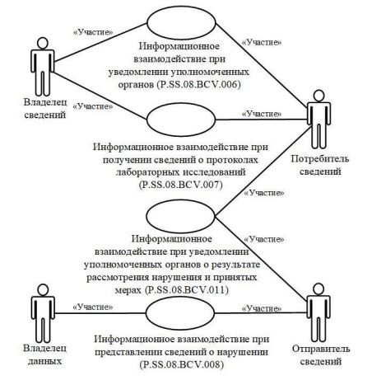

Рис. 1. Структура информационного взаимодействия между уполномоченными органами
8. Информационное взаимодействие между уполномоченными органами реализуется в рамках общего процесса. Структура общего процесса определена в Правилах информационного взаимодействия.
9. Информационное взаимодействие определяет порядок выполнения транзакций общего процесса, каждая из которых представляет собой обмен сообщениями в целях синхронизации состояний информационного объекта общего процесса между участниками общего процесса. Для каждого информационного взаимодействия определены взаимосвязи между операциями и соответствующими таким операциям транзакциями общего процесса.
10. При выполнении транзакции общего процесса инициатор в рамках осуществляемой им операции (инициирующей операции) направляет респонденту сообщение-запрос, в ответ на которое респондент в рамках осуществляемой им операции (принимающей операции) может направить или не направить сообщение-ответ в зависимости от шаблона транзакции общего процесса. Структура данных в составе сообщения должна соответствовать Описанию форматов и структур электронных документов и сведений, используемых для реализации средствами интегрированной информационной системы Евразийского экономического союза общего процесса "Формирование, ведение и использование базы данных о случаях обнаружения инфекционных и массовых неинфекционных болезней (отравлений) и (или) распространения на таможенной территории Евразийского экономического союза продукции, опасной для жизни, здоровья человека и среды его обитания, а также о принятых санитарных мерах", утвержденному Решением Коллегии Комиссии от 15 ноября 2022 г. № 179 (далее - Описание форматов и структур электронных документов и сведений).
11. Транзакции общего процесса выполняются в соответствии с заданными параметрами транзакций общего процесса, как это определено настоящим Регламентом.
V. Информационное взаимодействие в рамках групп процедур
1. Информационное взаимодействие при уведомлении уполномоченных органов
12. Схема выполнения транзакций общего процесса при уведомлении уполномоченных органов представлена на рисунке 2. Для каждой процедуры общего процесса в таблице 2 приведена связь между операциями, промежуточными и результирующими состояниями информационных объектов общего процесса и транзакциями общего процесса.

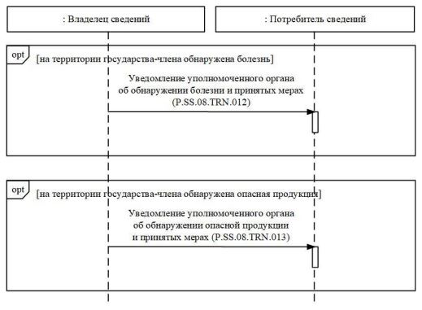

Рис. 2. Схема выполнения транзакций общего процесса при уведомлении уполномоченных органов
Таблица 2
Перечень транзакций общего процесса при уведомлении уполномоченных органов
№ п/п | Операция, выполняемая инициатором | Промежуточное состояние информационного объекта общего процесса | Операция, выполняемая респондентом | Результирующее состояние информационного объекта общего процесса | Транзакция общего процесса
1 | 2 | 3 | 4 | 5 | 6
1 | Уведомление уполномоченного органа об обнаружении болезни и принятых мерах (P.SS.08.PRC.015)
1.1 | Направление уведомления об обнаружении болезни и принятых мерах уполномоченному органу (P.SS.08.OPR.046) | — | прием и обработка уполномоченным органом уведомления об обнаружении болезни и принятых мерах  (P.SS.08.OPR.047) | сведения о болезни (P.SS.08.BEN.001): уведомление направлено | уведомление уполномоченного органа об обнаружении болезни и принятых мерах (P.SS.08.TRN.012)
2 | Уведомление уполномоченного органа об обнаружении опасной продукции и принятых мерах (P.SS.08.PRC.016)
2.1 | Направление уведомления об обнаружении опасной продукции и принятых мерах уполномоченному органу (P.SS.08.OPR.048) | — | прием и обработка уполномоченным органом уведомления об обнаружении опасной продукции и принятых мерах  (P.SS.08.OPR.049) | сведения об опасной продукции (P.SS.08.BEN.002):  уведомление направлено | уведомление уполномоченного органа об обнаружении опасной продукции и принятых мерах (P.SS.08.TRN.013)
2. Информационное взаимодействие при получении сведений о протоколах лабораторных исследований
13. Схема выполнения транзакций общего процесса при получении сведений о протоколах лабораторных исследований представлена на рисунке 3. Для каждой процедуры общего процесса в таблице 3 приведена связь между операциями, промежуточными и результирующими состояниями информационных объектов общего процесса и транзакциями общего процесса.

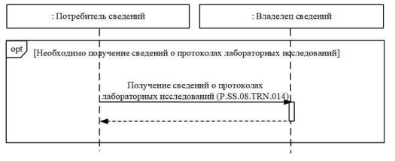

Рис. 3. Схема выполнения транзакций общего процесса при получении сведений о протоколах лабораторных исследований
Таблица 3
Перечень транзакций общего процесса при получении сведений о протоколах лабораторных исследований
№ п/п | Операция, выполняемая инициатором | Промежуточное состояние информационного объекта общего процесса | Операция, выполняемая респондентом | Результирующее состояние информационного объекта общего процесса | Транзакция общего процесса
1 | 2 | 3 | 4 | 5 | 6
1 | Получение сведений о протоколах лабораторных исследований (P.SS.08.PRC.017)
1.1 | Запрос сведений о протоколах лабораторных исследований (P.SS.08.OPR.050); прием и обработка сведений о протоколах лабораторных исследований (P.SS.08.OPR.052) | сведения о протоколах лабораторных исследований (P.SS.08.BEN.003): сведения запрошены | обработка запроса и представление сведений о протоколах лабораторных исследований (P.SS.08.OPR.051) | сведения о протоколах лабораторных исследований (P.SS.08.BEN.003): сведения отсутствуют; сведения о протоколах лабораторных исследований (P.SS.08.BEN.003): сведения направлены | получение сведений о протоколах лабораторных исследований (P.SS.08.TRN.014)
3. Информационное взаимодействие при представлении сведений о нарушении
14. Схема выполнения транзакций общего процесса при представлении сведений о нарушении представлена на рисунке 4. Для каждой процедуры общего процесса в таблице 4 приведена связь между операциями, промежуточными и результирующими состояниями информационных объектов общего процесса и транзакциями общего процесса.

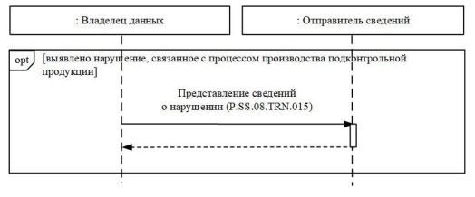

Рис. 4. Схема выполнения транзакций общего процесса при представлении сведений о нарушении
Таблица 4
Перечень транзакций общего процесса при обмене сведениями о нарушениях
№ п/п | Операция, выполняемая инициатором | Промежуточное состояние информационного объекта общего процесса | Операция, выполняемая респондентом | Результирующее состояние информационного объекта общего процесса | Транзакция общего процесса
1 | 2 | 3 | 4 | 5 | 6
1 | Представление сведений о нарушении (P.SS.08.PRC.018)
1.1 | Направление сведений о нарушении (P.SS.08.OPR.053); получение уведомления об обработке сведений о нарушении (P.SS.08.OPR.055) | сведения об опасной продукции (P.SS.08.BEN.002): сведения направлены | прием и обработка сведений о нарушении (P.SS.08.OPR.054) | сведения об опасной продукции (P.SS.08.BEN.002): сведения обработаны | представление сведений о нарушении (P.SS.08.TRN.015)
4. Информационное взаимодействие при уведомлении уполномоченных органов о результате рассмотрения нарушения и принятых мерах
15. Схема выполнения транзакций общего процесса при уведомлении уполномоченных органов о результате рассмотрения нарушения и принятых мерах представлена на рисунке 5. Для каждой процедуры общего процесса в таблице 5 приведена связь между операциями, промежуточными и результирующими состояниями информационных объектов общего процесса и транзакциями общего процесса.

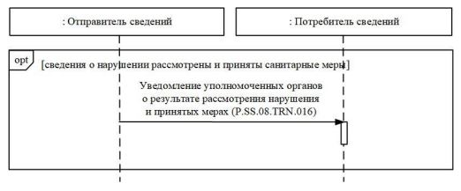

Рис. 5. Схема выполнения транзакций общего процесса при уведомлении уполномоченных органов о результате рассмотрения нарушения и принятых мерах
Таблица 5
Перечень транзакций общего процесса при уведомлении уполномоченных органов о результате рассмотрения нарушения и принятых мерах
№ п/п | Операция, выполняемая инициатором | Промежуточное состояние информационного объекта общего процесса | Операция, выполняемая респондентом | Результирующее состояние информационного объекта общего процесса | Транзакция общего процесса
1 | 2 | 3 | 4 | 5 | 6
1 | Уведомление уполномоченных органов о результате рассмотрения нарушения и принятых мерах (P.SS.08.PRC.019)
1.1 | Направление уполномоченному органу уведомления о результате рассмотрения нарушения и принятых мерах (P.SS.08.OPR.056) | — | прием и обработка уполномоченным органом уведомления о результате рассмотрения нарушения и принятых мерах (P.SS.08.OPR.057) | сведения об опасной продукции (P.SS.08.BEN.002):  уведомление направлено | уведомление уполномоченных органов о результате рассмотрения нарушения и принятых мерах (P.SS.08.TRN.016)
VI. Описание сообщений общего процесса
16. Перечень сообщений общего процесса, передаваемых в рамках информационного взаимодействия при реализации общего процесса, приведен в таблице 6. Структура данных в составе сообщения должна соответствовать Описанию форматов и структур электронных документов и сведений. Ссылка на соответствующую структуру в Описании форматов и структур электронных документов и сведений устанавливается по значению графы 3 таблицы 6.
Таблица 6
Перечень сообщений общего процесса
Кодовое обозначение | Наименование | Структура электронного документа (сведений)
1 | 2 | 3
P.SS.08.MSG.003 | уведомление о результатах обработки | уведомление о результате обработки (R.006)
P.SS.08.MSG.008 | уведомление об отсутствии сведений | уведомление о результате обработки (R.006)
P.SS.08.MSG.015 | уведомление о результате рассмотрения нарушения и принятых мерах | сведения о результатах рассмотрения информации о нарушениях (R.SM.SS.08.003)
P.SS.08.MSG.016 | уведомление об обнаружении болезни и принятых мерах | сведения об обнаружении болезней и принятых санитарных мерах (R.SM.SS.08.001)
P.SS.08.MSG.017 | уведомление об обнаружении опасной продукции и принятых мерах | сведения об обнаружении опасной продукции и принятых санитарных мерах (R.SM.SS.08.002)
P.SS.08.MSG.018 | запрос сведений о протоколах лабораторных исследований | сведения о протоколах лабораторных исследований  (R.SM.SS.08.004)
P.SS.08.MSG.019 | сведения о протоколах лабораторных исследований | сведения о протоколах лабораторных исследований (R.SM.SS.08.004)
P.SS.08.MSG.020 | сведения о нарушении | сведения об обнаружении опасной продукции и принятых санитарных мерах (R.SM.SS.08.002)
VII. Описание транзакций общего процесса
1. Транзакция общего процесса "Уведомление уполномоченного органа об обнаружении болезни и принятых мерах" (P.SS.08.TRN.012)
17. Транзакция общего процесса "Уведомление уполномоченного органа об обнаружении болезни и принятых мерах" (P.SS.08.TRN.012) выполняется для уведомления инициатором респондента об обнаружении болезни и принятых мерах. Схема выполнения указанной транзакции общего процесса представлена на рисунке 6. Параметры транзакции общего процесса приведены в таблице 7.

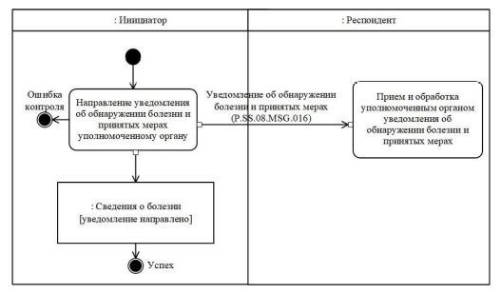

Рис. 6. Схема выполнения транзакции общего процесса "Уведомление уполномоченного органа об обнаружении болезни и принятых мерах" (P.SS.08.TRN.012)
Таблица 7
Описание транзакции общего процесса "Уведомление уполномоченного органа об обнаружении болезни и принятых мерах" (P.SS.08.TRN.012)
№ п/п | Обязательный элемент | Описание
1 | 2 | 3
1 | Кодовое обозначение | P.SS.08.TRN.012
2 | Наименование транзакции общего процесса | уведомление уполномоченного органа об обнаружении болезни и принятых мерах
3 | Шаблон транзакции общего процесса | оповещение
4 | Инициирующая роль | инициатор
5 | Инициирующая операция | направление уведомления об обнаружении болезни и принятых мерах уполномоченному органу
6 | Реагирующая роль | респондент
7 | Принимающая операция | прием и обработка уполномоченным органом уведомления об обнаружении болезни и  принятых мерах
8 | Результат выполнения транзакции общего процесса | сведения о болезнях (P.SS.08.BEN.001): уведомление направлено
9 | Параметры транзакции общего процесса:
 | время для подтверждения получения | 1 час
 | время подтверждения принятия в обработку | —
 | время ожидания ответа | —
 | признак авторизации | да
 | количество повторов | 3
10 | Сообщения транзакции общего процесса:
 | инициирующее сообщение | уведомление об обнаружении болезни и принятых мерах (P.SS.08.MSG.016)
 | ответное сообщение | нет
11 | Параметры сообщений транзакции общего процесса:
 | признак ЭЦП | нет
 | передача электронного документа с некорректной  ЭЦП | —

2. Транзакция общего процесса "Уведомление уполномоченного органа об обнаружении опасной продукции и принятых мерах"
(P.SS.08.TRN.013)
18. Транзакция общего процесса "Уведомление уполномоченного органа об обнаружении опасной продукции и принятых мерах" (P.SS.08.TRN.013) выполняется для уведомления инициатором респондента об обнаружении опасной продукции и принятых мерах. Схема выполнения указанной транзакции общего процесса представлена на рисунке 7. Параметры транзакции общего процесса приведены в таблице 8.

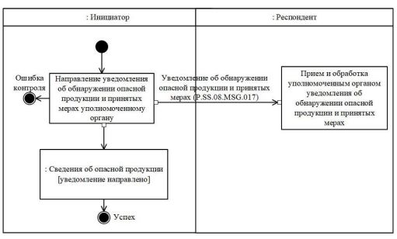

Рис. 7. Схема выполнения транзакции общего процесса "Уведомление уполномоченного органа об обнаружении опасной продукции и принятых мерах" (P.SS.08.TRN.013)
Таблица 8
Описание транзакции общего процесса "Уведомление уполномоченного
органа об обнаружении опасной продукции и принятых мерах"
(P.SS.08.TRN.013)
№ п/п | Обязательный элемент | Описание
1 | 2 | 3
1 | Кодовое обозначение | P.SS.08.TRN.013
2 | Наименование транзакции общего процесса | уведомление уполномоченного органа об обнаружении опасной продукции и принятых мерах
3 | Шаблон транзакции общего процесса | оповещение
4 | Инициирующая роль | инициатор
5 | Инициирующая операция | направление уведомления об обнаружении опасной продукции и принятых мерах уполномоченному органу
6 | Реагирующая роль | респондент
7 | Принимающая операция | прием и обработка уполномоченным органом уведомления об обнаружении опасной продукции и принятых мерах
8 | Результат выполнения транзакции общего процесса | сведения об опасной продукции (P.SS.08.BEN.002): уведомление направлено
9 | Параметры транзакции общего процесса:  время для подтверждения получения  время подтверждения принятия в обработку  время ожидания ответа  признак авторизации  количество повторов | 1 час  —  —  да  3
10 | Сообщения транзакции общего процесса:  инициирующее сообщение  ответное сообщение | уведомление об обнаружении опасной продукции и принятых мерах (P.SS.08.MSG.017)  нет
11 | Параметры сообщений транзакции общего процесса:  признак ЭЦП  передача электронного  документа с некорректной ЭЦП | нет  —

3. Транзакция общего процесса "Получение сведений о протоколах лабораторных исследований" (P.SS.08.TRN.014)
19. Транзакция общего процесса "Получение сведений о протоколах лабораторных исследований" (P.SS.08.TRN.014) выполняется для получения инициатором от респондента сведений о протоколах лабораторных исследований по запросу. Схема выполнения указанной транзакции общего процесса представлена на рисунке 8. Параметры транзакции общего процесса приведены в таблице 9.

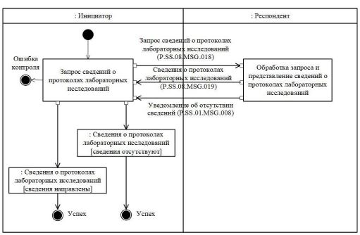

Рис. 8. Схема выполнения транзакции общего процесса "Получение сведений о протоколах лабораторных исследований" (P.SS.08.TRN.014)
Таблица 9
Описание транзакции общего процесса "Получение сведений о
протоколах лабораторных исследований" (P.SS.08.TRN.014)
№ п/п | Обязательный элемент | Описание
1 | 2 | 3
1 | Кодовое обозначение | P.SS.08.TRN.014
2 | Наименование транзакции общего процесса | получение сведений о протоколах лабораторных исследований
3 | Шаблон транзакции общего процесса | запрос/ответ
4 | Инициирующая роль | инициатор
5 | Инициирующая операция | запрос сведений о протоколах лабораторных исследований
6 | Реагирующая роль | респондент
7 | Принимающая операция | обработка запроса и представление сведений о протоколах лабораторных исследований
8 | Результат выполнения транзакции общего процесса | сведения о протоколах лабораторных исследований (P.SS.08.BEN.003): сведения отсутствуют;  сведения о протоколах лабораторных исследований (P.SS.08.BEN.003): сведения направлены
9 | Параметры транзакции общего процесса:  время для подтверждения получения  время подтверждения принятия в обработку  время ожидания ответа  признак авторизации  количество повторов | —  15 минут  4 часа  да  3
10 | Сообщения транзакции общего процесса:  инициирующее сообщение  ответное сообщение | запрос сведений о протоколах лабораторных исследований (P.SS.08.MSG.018)  уведомление об отсутствии сведений  (P.SS.08.MSG.008)  сведения о протоколах лабораторных исследований (P.SS.08.MSG.019)
11 | Параметры сообщений транзакции общего процесса:  признак ЭЦП  передача электронного документа с некорректной  ЭЦП | нет - для P.SS.08.MSG.018 (за исключением случаев, когда применение ЭЦП при осуществлении информационного взаимодействия в рамках общего процесса предусмотрено соответствующим решением Коллегии Комиссии)  нет - для P.SS.08.MSG.003, P.SS.08.MSG.019  —

4. Транзакция общего процесса "Представление сведений о нарушении"
(P.SS.08.TRN.015)
20. Транзакция общего процесса "Представление сведений о нарушении" (P.SS.08.TRN.015) выполняется для передачи инициатором респонденту сведений о нарушении. Схема выполнения указанной транзакции общего процесса представлена на рисунке 9. Параметры транзакции общего процесса приведены в таблице 10.

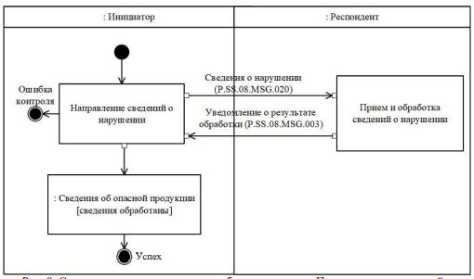

Рис. 9. Схема выполнения транзакции общего процесса "Представление сведений о нарушении" (P.SS.08.TRN.015)
Таблица 10
Описание транзакции общего процесса "Представление сведений о нарушении" (P.SS.08.TRN.015)
№ п/п | Обязательный элемент | Описание
1 | 2 | 3
1 | Кодовое обозначение | P.SS.08.TRN.015
2 | Наименование транзакции общего процесса | представление сведений о нарушении
3 | Шаблон транзакции общего процесса | запрос/ответ
4 | Инициирующая роль | инициатор
5 | Инициирующая операция | направление сведений о нарушении
6 | Реагирующая роль | респондент
7 | Принимающая операция | прием и обработка сведений о нарушении
8 | Результат выполнения транзакции общего процесса | сведения об опасной продукции (P.SS.08.BEN.002): сведения обработаны
9 | Параметры транзакции общего процесса:
 | время для подтверждения получения | —
 | время подтверждения принятия в обработку | 20 минут
 | время ожидания ответа | 4 часа
 | признак авторизации | да
 | количество повторов | 3
10 | Сообщения транзакции общего процесса:  инициирующее сообщение  ответное сообщение | сведения о нарушении (P.SS.08.MSG.020)  уведомление о результате обработки (P.SS.08.MSG.003)
11 | Параметры сообщений транзакции общего процесса:  признак ЭЦП | нет — для P.SS.08.MSG.020 (за исключением случаев, когда применение ЭЦП при осуществлении информационного взаимодействия в рамках общего процесса предусмотрено соответствующим решением Коллегии Комиссии)
 |  | нет — для P.SS.08.MSG.003
 | передача электронного документа с некорректной  ЭЦП | —
5. Транзакция общего процесса "Уведомление уполномоченных органов о результате рассмотрения нарушения и принятых мерах" (P.SS.08.TRN.016)
21. Транзакция общего процесса "Уведомление уполномоченных органов о результате рассмотрения нарушения и принятых мерах" (P.SS.08.TRN.016) выполняется для уведомления инициатором респондента о результате рассмотрения нарушения и принятых мерах. Схема выполнения указанной транзакции общего процесса представлена на рисунке 10. Параметры транзакции общего процесса приведены в таблице 11.

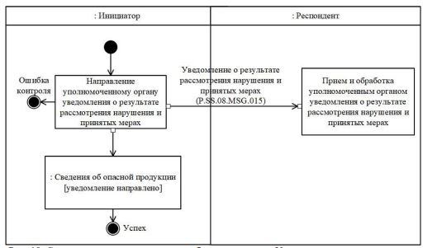

Рис. 10. Схема выполнения транзакции общего процесса "Уведомление уполномоченных органов о результате рассмотрения нарушения и принятых мерах" (P.SS.08.TRN.016)
Таблица 11
Описание транзакции общего процесса "Уведомление уполномоченных органов о результате рассмотрения нарушения и принятых мерах" (P.SS.08.TRN.016)
№ п/п | Обязательный элемент | Описание
1 | 2 | 3
1 | Кодовое обозначение | P.SS.08.TRN.016
2 | Наименование транзакции общего процесса | уведомление уполномоченных органов о результате рассмотрения нарушения и принятых мерах
3 | Шаблон транзакции общего процесса | оповещение
4 | Инициирующая роль | инициатор
5 | Инициирующая операция | направление уполномоченному органу уведомления о результате рассмотрения нарушения и принятых мерах
6 | Реагирующая роль | респондент
7 | Принимающая операция | прием и обработка уполномоченным органом уведомления о результате рассмотрения нарушения и принятых мерах
8 | Результат выполнения транзакции общего процесса | сведения об опасной продукции (P.SS.08.BEN.002): уведомление направлено
9 | Параметры транзакции общего процесса:
 | время для подтверждения получения | 1 час
 | время подтверждения принятия в обработку | —
 | время ожидания ответа | —
 | признак авторизации | да
 | количество повторов | 3
10 | Сообщения транзакции общего процесса:  инициирующее сообщение  ответное сообщение | уведомление о результате рассмотрения нарушения и принятых мерах (P.SS.08.MSG.015)  нет
11 | Параметры сообщений транзакции общего процесса:  признак ЭЦП  передача электронного документа с некорректной  ЭЦП | нет (за исключением случаев, если применение ЭЦП при осуществлении информационного взаимодействия в рамках настоящего общего процесса предусмотрено соответствующим решением Коллегии Комиссии) - для P.SS.08.MSG.015 —
VIII. Порядок действий в нештатных ситуациях
22. При информационном взаимодействии в рамках общего процесса вероятны нештатные ситуации, когда обработка данных не может быть произведена в обычном режиме. Нештатные ситуации возникают при технических сбоях, истечении времени ожидания и в иных случаях. Для получения участником общего процесса комментариев о причинах возникновения нештатной ситуации и рекомендаций по ее разрешению предусмотрена возможность направления соответствующего запроса в службу поддержки интегрированной информационной системы Союза. Общие рекомендации по разрешению нештатной ситуации приведены в таблице 12.
23. Уполномоченный орган проводит проверку сообщения, в связи с которым получено уведомление об ошибке, на соответствие Описанию форматов и структур электронных документов и сведений и требованиям к контролю сообщений, указанным в разделе IX настоящего Регламента. В случае если выявлено несоответствие указанным требованиям, уполномоченный орган принимает все необходимые меры для устранения выявленной ошибки. В случае если несоответствий не выявлено, уполномоченный орган направляет сообщение с описанием этой нештатной ситуации в службу поддержки интегрированной информационной системы Союза.
Таблица 12
Действия в нештатных ситуациях
Код нештатной ситуации | Описание нештатной ситуации | Причины нештатной ситуации | Описание действий при возникновении нештатной ситуации
1 | 2 | 3 | 4
P.EXC.002 | инициатор двусторонней транзакции общего процесса не получил сообщение-ответ после истечения согласованного количества  повторов | технические сбои в транспортной системе или системная ошибка  программного обеспечения | необходимо направить запрос в службу технической поддержки национального сегмента, в котором было сформировано сообщение
P.EXC.004 | инициатор транзакции общего процесса получил уведомление об ошибке | не синхронизированы справочники и классификаторы или не обновлены XML- схемы электронных документов (сведений) | инициатору транзакции общего процесса необходимо  синхронизировать используемые справочники и классификаторы или обновить XML-схемы
электронных документов (сведений). Если справочники и классификаторы синхронизированы, XML-схемы
электронных документов (сведений) обновлены, необходимо направить запрос в службу поддержки принимающего участника
IX. Требования к заполнению электронных документов и сведений
24. Требования к заполнению реквизитов электронных документов (сведений) "Сведения об обнаружении болезней и принятых санитарных мерах" (R.SM.SS.08.001), передаваемых в сообщении "уведомление об обнаружении болезни и принятых мерах" (P.SS.08.MSG.016), приведены в таблице 13.
Таблица 13
Требования к заполнению реквизитов электронных документов
(сведений) "Сведения об обнаружении болезней и принятых
санитарных мерах" (R.SM.SS.08.001), передаваемых в сообщении
"уведомление об обнаружении болезни и принятых мерах"
(P.SS.08.MSG.016)
Код требования | Формулировка требования
1. | в сообщении передается ровно один экземпляр реквизита "Уведомление об обнаружении болезни и принятых санитарных мерах"  (smcdo:PublicHealthAlertDetails)
2. | если реквизит "Код страны" (csdo:UnifiedCountryCode) заполнен, то его значение должно соответствовать коду страны из международного классификатора стран мира, содержащего перечень кодов и наименований стран мира в соответствии с ISO 3166-1, а значение атрибута "Идентификатор справочника (классификатора)"  (атрибут codeListId) в его составе должно соответствовать значению кода указанного классификатора в реестре нормативно-справочной информации Союза
3. | значение реквизита "Вид уведомления о нежелательной ситуации" (smsdo:IncidentKindCode) в составе сложного реквизита "Уведомление об обнаружении болезни и принятых санитарных мерах" (smcdo:PublicHealthAlertDetails) должно содержать одно из следующих значений:  "1" - обнаружение инфекционной болезни;  "2" - обнаружение массовой неинфекционной болезни (отравления);  "3" - распространение инфекционной болезни;  "4" - распространение массовой неинфекционной болезни (отравления);  "5" - завершение мероприятий по локализации и ликвидации инфекционной болезни;  "6" - завершение мероприятий по локализации и ликвидации массовой неинфекционной болезни (отравления)
4. | реквизиты "Уполномоченный орган государства-члена" (ccdo:UnifiedAuthorityDetails), "Сведения об обнаружении болезни" (smcdo:PublicHealthIncidentDetails) в составе сложного реквизита "Уведомление об обнаружении болезни и принятых санитарных мерах" (smcdo:PublicHealthAlertDetails) должны быть заполнены
5. | при включении справочника органов Евразийского экономического союза, органов государственной власти и управления государств - членов Евразийского экономического союза, а также уполномоченных ими организаций, в реестр нормативно-справочной информации Союза реквизит "Идентификатор уполномоченного органа" (csdo:AuthorityId) в составе сложного реквизита "Уполномоченный орган государства- члена" (ccdo:UnifiedAuthorityDetails) заполняется обязательно и его значение должно соответствовать коду органа государственной власти государства-члена либо уполномоченной им организации из указанного справочника. В ином случае должны быть заполнены реквизиты "Наименование уполномоченного органа" (csdo:AuthorityName) и "Код страны" (csdo:UnifiedCountryCode)
6. | если реквизит "Код болезни или проблемы, связанной со здоровьем человека" (smsdo:DiseaseHealthProblemCode) в составе сложного реквизита "Болезнь или иная проблема, связанная со здоровьем человека" (smcdo:DiseaseHealthProblemDetails) заполнен, то его значение должно соответствовать коду из международной статистической классификации болезней и проблем, связанных со здоровьем, из реестра нормативно-справочной информации Союза, а значение атрибута "Идентификатор справочника (классификатора)" (атрибут codeListId) в его составе должно соответствовать значению кода указанного классификатора в реестре нормативно-справочной информации Союза. В случае отсутствия международной статистической классификации болезней и проблем, связанных со здоровьем, в реестре нормативносправочной информации Союза должен быть заполнен реквизит "Наименование болезни или иной проблемы, связанной со здоровьем человека" (smsdo:DiseaseHealthProblemName) в составе реквизита "Болезнь или иная проблема, связанная со здоровьем человека" (smcdo:DiseaseHealthProblemDetails)
7. | если реквизит "Код типа возбудителя инфекционной болезни" (smsdo:PathogenKindCode) в составе сложного реквизита "Возбудитель инфекционной болезни" (smcdo:PathogenDetails) заполнен, то его значение должно соответствовать коду классификатора типов возбудителей инфекционной болезни из реестра нормативно-справочной информации Союза, а значение атрибута "Идентификатор справочника (классификатора)" (атрибут codeListId) в его составе должно соответствовать значению кода указанного классификатора в реестре нормативно-справочной информации Союза. В случае отсутствия классификатора типов возбудителей инфекционной болезни в реестре нормативно-справочной информации Союза должен быть заполнен реквизит "Наименование типа возбудителя инфекционной болезни" (smsdo:PathogenKindName) в составе реквизита "Возбудитель инфекционной болезни" (smcdo:PathogenDetails)
8. | реквизиты "Сведения о группе пациентов" (smcdo:PatientGroupDetails) и "Место обнаружения" (smcdo:DetectionPlaceDetails) в составе сложного реквизита "Сведения об обнаружении болезни" (smcdo:PublicHealthIncidentDetails) должны быть заполнены
9. | если реквизит "Код возрастной группы" (smsdo:AgeGroupCode) в составе сложного реквизита "Сведения о группе пациентов"  (smcdo:PatientGroupDetails) заполнен, то значение реквизита должно содержать одно из следующих значений:  "01" - новорожденный;  "02" - младенец;  "03" - ребенок;  "04" - молодой возраст;  "05" - средний возраст;  "06" - пожилой возраст;  "07" - старческий возраст
10. | если реквизит "Код исхода болезни" (smsdo:DiseaseOutcomeCode) в составе сложного реквизита "Сведения о группе пациентов" (smcdo:PatientGroupDetails) заполнен, то значение реквизита должно содержать одн из следующих значений:  "1" - полное выздоровление;  "2" - выздоровление с остаточными явлениями (неполное выздоровление);  "3" - ремиссия;  "4" - рецидив;  "5" - переход в хроническую форму;  "6" - осложнения (переход в патологический процесс или другое заболевание);  "7" - смерть (летальный исход)
11. | если реквизит "Наличие лабораторного подтверждения" (smsdo:LaboratoryConfirmedIndicator) в составе сложного реквизита "Сведения о группе пациентов" (smcdo:PatientGroupDetails) заполнен, то значение реквизита должно содержать одн из следующих значений: "true" - наличие лабораторного подтверждения присутствует;  "false" - наличия лабораторного подтверждения отсутствует
12. | в составе сложного реквизита "Место обнаружения" (smcdo:DetectionPlaceDetails) должен быть заполнен хотя бы один из следующих реквизитов; "Организация" (smcdo:OrganizationDetails), "Пункт пропуска" (smcdo:BorderCheckpointDetails), "Адрес" (ccdo:ObjectAddressDetails) или "Географические координаты" (ccdo: GeoCoordinateDetail s)
13. | если реквизит "Организация" (smcdo:OrganizationDetails) в составе любых реквизитов заполнен, то в его составе должны быть заполнены реквизиты "Код страны" (csdo:UnifiedCountryCode), "Наименование хозяйствующего субъекта" (csdo:BusinessEntityName) и "Адрес" (ccdo:SubjectAddressDetails)
14. | при заполнении реквизита "Идентификатор хозяйствующего субъекта" (csdo:BusinessEntityId) значение атрибута "Метод идентификации" (атрибут kindId) в его составе должно соответствовать коду метода идентификации хозяйствующих субъектов из справочника методов идентификации хозяйствующих субъектов в реестре нормативносправочной информации Союза
15. | если реквизит "Код организационно-правовой формы" (csdo:BusinessEntityTypeCode) заполнен, то его значение должно соответствовать коду организационно-правовых форм из классификатора организационно-правовых форм, а значение атрибута "Идентификатор справочника (классификатора)" (атрибут codeListId) в его составе должно соответствовать значению кода указанного классификатора в реестре нормативно-справочной информации Союза
16. | если реквизиты "Адрес" (ccdo:SubjectAddressDetails) и "Адрес" (ccdo:ObjectAddressDetails) в составе любых реквизитов заполнены, то в их составе должны быть заполнены реквизиты "Код страны" (csdo:UnifiedCountryCode), "Город" (csdo:CityName) или "Населенный пункт" (csdo:SettlementName)
17. | если реквизит "Код вида адреса" (csdo:AddressKindCode) в составе сложного реквизита "Адрес" (ccdo:SubjectAddressDetails) заполнен, то его значение должно соответствовать одному из следующих значений: "1" - адрес регистрации;  "2" - фактический адрес;  "3" - почтовый адрес
18. | если реквизит "Код вида связи" (csdo:CommunicationChannelCode) в составе сложного реквизита "Контактный реквизит" (ccdo:CommunicationDetails) заполнен, то его значение должно соответствовать одному из следующих значений:  "TE" - телефон;  "EM" - электронная почта;  "FX" - факс
19. | если реквизит "Пункт пропуска" (smcdo:BorderCheckpointDetails) в составе любого реквизита заполнен, то все реквизиты в его составе долны быть заполнены
20. | если реквизит "Признак риска трансграничного распространения" (smsdo:CrossborderSpreadRiskIndicator) в составе сложного реквизита "Сведения об обнаружении болезни" (smcdo:PublicHealthIncidentDetails) заполнен, то значение реквизита должно содержать одн из следующих значений:  "true" - риск трансграничного распространения присутствует;  "false" - риск трансграничного распространения отсутствует
21. | если реквизит "Код принятой меры" (smsdo:MeasureCode) в составе сложного реквизита "У ведомление об обнаружении болезни и принятых санитарных мерах" (smcdo:PublicHealthAlertDetails) заполнен, то его значение должно содержать код санитарной меры из Перечня санитарных мер (временных санитарных мер), а значение атрибута "Идентификатор справочника (классификатора)" (атрибут codeListId) в его составе должно соответствовать значению кода указанного справочника в реестре нормативно-справочной информации Союза. При отсутствии Перечня санитарных мер (временных санитарных мер) в реестре нормативно-справочной информации Союза должен быть заполнен реквизит "Наименование меры" (smsdo:MeasureName) в составе сложного реквизита "Уведомление об обнаружении болезни и принятых санитарных мерах" (smcdo:PublicHealthAlertDetails)
22. | если реквизит "Идентификатор уведомления о нежелательной ситуации" (smcdo:IncidentAlertIdDetails) в составе сложного реквизита  "У ведомление об обнаружении болезни и принятых санитарных мерах" (smcdo:PublicHealthAlertDetails) заполнен, то значение реквизита "Вид уведомления о нежелательной ситуации" (smsdo:IncidentKindCode) должно содержать одно из следующих значений:  "1" - обнаружение инфекционной болезни;  "2" - обнаружение массовой неинфекционной болезни (отравления);  "3" - распространение инфекционной болезни;  "4" - распространение массовой неинфекционной болезни (отравления);  "7" - обнаружение продукции, опасной для жизни, здоровья человека и среды его обитания;  "8" - дополнительная информация о продукции, опасной для жизни, здоровья человека и среды его обитания;  "10" - обнаружение эпизоотического очага;  "11" - распространение эпизоотического очага;  "13" - обнаружение товара (продукции), опасного в ветеринарносанитарном отношении;  "14" - дополнительная информация о товаре (продукции), опасного в ветеринарно-санитарном отношении;  "16" - обнаружение продукции, не соответствующей требованиям технических регламентов;  "17" - дополнительная информация о продукции, не соответствующей требованиям технических регламентов;  "19" - выявление нарушений, связанных с процессом производства продукции

25. Требования к заполнению реквизитов электронных документов (сведений) "Сведения об обнаружении опасной продукции и принятых санитарных мерах" (R.SM.SS.08.002), передаваемых в сообщении "Уведомление об обнаружении опасной продукции и принятых мерах" (P.SS.08.MSG.017), приведены в таблице 14.
Таблица 14
Требования к заполнению реквизитов электронных документов
(сведений) "Сведения об обнаружении опасной продукции и принятых
санитарных мерах" (R.SM.SS.08.002), передаваемых в сообщении
"Уведомление об обнаружении опасной продукции и принятых мерах"
(P.SS.08.MSG.017)
Код требования | Формулировка требования
1. | в сообщении передается ровно один экземпляр реквизита "Уведомление об обнаружении опасной продукции и принятых санитарных мерах" (smcdo:DangerousProductAlertDetails)
2. | если реквизит "Код страны" (csdo:UnifiedCountryCode) заполнен, то его значение должно соответствовать коду страны из международного классификатора стран мира, содержащего перечень кодов и наименований стран мира в соответствии с ISO 3166-1, а значение атрибута "Идентификатор справочника (классификатора)"  (атрибут codeListId) в его составе должно соответствовать значению кода указанного классификатора в реестре нормативно-справочной информации Союза
3. | значение реквизита "Вид уведомления о нежелательной ситуации" (smsdo:IncidentKindCode) в составе сложного реквизита "Уведомление об обнаружении опасной продукции и принятых санитарных мерах" (smcdo:DangerousProductAlertDetails) должно содержать значение: "7" - обнаружение продукции, опасной для жизни, здоровья человека и среды его обитания;  "8" - дополнительная информация о продукции, опасной для жизни, здоровья человека и среды его обитания;  "9" - завершение мероприятий, обеспечивающих выполнения введенных санитарных мер в отношении продукции, опасной для жизни, здоровья человека и среды его обитания, или сведений о подтверждении качества продукции
4. | реквизиты "Уполномоченный орган государства-члена" (ccdo:UnifiedAuthorityDetails), "Сведения об обнаружении опасной продукции" (smcdo:NonCompliantSanitaryProductDetails) в составе сложного реквизита "Уведомление об обнаружении опасной продукции и принятых санитарных мерах" (smcdo:DangerousProductAlertDetails) должны быть заполнены
5. | при включении справочника органов Евразийского экономического союза, органов государственной власти и управления государств - членов Евразийского экономического союза, а также уполномоченных ими организаций, в реестр нормативно-справочной информации Союза реквизит "Идентификатор уполномоченного органа" (csdo:AuthorityId) в составе сложного реквизита "Уполномоченный орган государства- члена" (ccdo:UnifiedAuthorityDetails) заполняется обязательно и его значение должно соответствовать коду органа государственной власти государства-члена либо уполномоченной им организации из указанного справочника. В ином случае должны быть заполнены реквизиты "Наименование уполномоченного органа" (csdo:AuthorityName) и "Код страны" (csdo:UnifiedCountryCode)
6. | значение реквизита "Код вида продукции, подлежащей санитарноэпидемиологическому надзору (контролю)" (smsdo:SanitaryProductTypeCode) в составе сложного реквизита "Сведения об обнаружении опасной продукции" (smcdo:NonCompliantSanitaryProductDetails) должно соответствовать коду вида продукции, подлежащей санитарно-эпидемиологическому надзору (контролю), из Справочника видов продукции, подлежащей санитарно-эпидемиологическому надзору (контролю), а значение атрибута "Идентификатор справочника (классификатора)"  (атрибут codeListId) в его составе должно соответствовать значению кода указанного справочника в реестре нормативно-справочной информации Союза
7. | реквизиты "Описание" (csdo:DescriptionText), "Участник цепи поставки" (ccdo:SupplyChainPartyDetails), "Сведения о серии или партии продукции, опасной для жизни, здоровья человека и среды его обитания" (smcdo:NonCompliantSanitaryProductBatchDetails) в составе сложного реквизита "Продукция" (smcdo:ProductDetails) должны быть заполнены
8. | если реквизит "Код товара по ТН ВЭД ЕАЭС" (csdo:CommodityCode) заполнен, его значение должно соответствовать коду вида товара по ТН ВЭД ЕАЭС из единой Товарной номенклатуры внешнеэкономической деятельности Евразийского экономического союза (ТН ВЭД ЕАЭС)
9. | реквизиты "Код страны" (csdo:UnifiedCountryCode), "Наименование хозяйствующего субъекта" (csdo:BusinessEntityName), "Адрес" (ccdo:SubjectAddressDetails) в составе сложного реквизита "Участник цепи поставки" (ccdo:SupplyChainPartyDetails) должны быть заполнены
10. | значение реквизита "Код вида участника цепи поставки" (csdo:SupplyChainPartyKindCode) в составе сложного реквизита "Участник цепи поставки" (ccdo:SupplyChainPartyDetails) должен содержать значение:  "41" - изготовитель продукции
11. | при заполнении реквизита "Идентификатор хозяйствующего субъекта" (csdo:BusinessEntityId) значение атрибута "Метод идентификации" (атрибут kindId) в его составе должно соответствовать коду метода идентификации хозяйствующих субъектов из справочника методов идентификации хозяйствующих субъектов в реестре нормативносправочной информации Союза
12. | если реквизит "Код организационно-правовой формы" (csdo:BusinessEntityTypeCode) заполнен, то его значение должно соответствовать коду организационно-правовых форм из классификатора организационно-правовых форм, а значение атрибута "Идентификатор справочника (классификатора)" (атрибут codeListId) в его составе должно соответствовать значению кода указанного классификатора в реестре нормативно-справочной информации Союза
13. | если реквизиты "Адрес" (ccdo:SubjectAddressDetails) и "Адрес" (ccdo:ObjectAddressDetails) в составе любых реквизитов заполнены, то в их составе должны быть заполнены реквизиты "Код страны" (csdo:UnifiedCountryCode), "Город" (csdo:CityName) или "Населенный пункт" (csdo:SettlementName)
14. | если реквизит "Код вида адреса" (csdo:AddressKindCode) в составе сложного реквизита "Адрес" (ccdo:SubjectAddressDetails) заполнен, то его значение должно соответствовать одному из следующих значений: "1" - адрес регистрации;  "2" - фактический адрес;  "3" - почтовый адрес
15. | если реквизит "Код вида связи" (csdo:CommunicationChannelCode) в составе сложного реквизита "Контактный реквизит" (ccdo:CommunicationDetails) заполнен, то его значение должно соответствовать одному из следующих значений:  "ТЕ" - телефон;  "ЕМ" - электронная почта;  "FX" - факс
16. | в составе сложного реквизита "Количество товара" (csdo:UnifiedCommodityMeasure) значение атрибута "Единица измерения" (атрибут measurementUnitCode) должно соответствовать коду единицы измерения из классификатора единиц измерения и счета Евразийского экономического союза в реестре нормативно-справочной информации Союза, а значение атрибута "Идентификатор справочника (классификатора)" (атрибут measurementUnitCodeListId) должно соответствовать значению кода указанного классификатора в реестре нормативно-справочной информации Союза
17. | реквизиты "Сведения о товаросопроводительном документе" (smcdo:ShippingDocumentDetails), "Документ об оценке соответствия" (smcdo:ConformityDocDetails), "Сведения о выявленном нарушении требований к продукции" (smcdo:RequirementViolationDetails) в составе сложного реквизита "Сведения о серии или партии продукции, опасной для жизни, здоровья человека и среды его обитания" (smcdo:Non CompliantSanitaryProductBatchDetails) должны быть заполнены
18. | реквизиты "Наименование документа" (csdo:DocName), "Дата документа" (csdo:DocCreationDate), "Номер документа" (csdo:DocId) в составе сложного реквизита "Сведения о товаросопроводительном документе" (smcdo:ShippingDocumentDetails) должны быть заполнены
19. | если реквизит "Код вида документа" (csdo:DocKindCode) в составе сложного реквизита "Сведения о товаросопроводительном документе" (smcdo:ShippingDocumentDetails) заполнен, то его значение должно соответствовать коду вида товаросопроводительного документа из классификатора видов документов и сведений, используемых при таможенном декларировании, в реестре нормативно-справочной информации Союза, а значение атрибута "Идентификатор справочника (классификатора)" (атрибут codeListId) в его составе должно соответствовать значению кода указанного классификатора в реестре нормативно-справочной информации Союза
20. | реквизиты "Код вида документа" (csdo:DocKindCode), "Наименование документа" (csdo:DocName), "Номер документа" (csdo:DocId), "Дата документа" (csdo:DocCreationDate), "Уполномоченный орган государства-члена" (ccdo:UnifiedAuthorityDetails) в составе сложного реквизита "Документ об оценке соответствия" (smcdo:ConformityDocDetails) должны быть заполнены
21. | значение реквизита "Код вида документа" (csdo:DocKindCode) в составе сложного реквизита "Документ об оценке соответствия" (smcdo:ConformityDocDetails) должно соответствовать коду вида документа об оценке соответствия из классификатора видов документов об оценке соответствия в реестре нормативно-справочной информации Союза, а значение атрибута "Идентификатор справочника (классификатора)" (атрибут codeListId) в его составе должно соответствовать значению кода указанного классификатора в реестре нормативно-справочной информации Союза
22. | реквизит "Номер технического регламента"  (smsdo:TechnicalRegulationId) в составе сложного реквизита "Сведения о требовании к продукции (товарам)" (smcdo:RequirementsDocDetails) должен быть заполнен
23. | если реквизит "Сведения о показателе, не соответствующем установленным требованиям" (smcdo:DiscrepancyOfQualityIndexDetails) в составе сложного реквизита "Сведения о выявленном нарушении требований к продукции" (smcdo:RequirementViolationDetails) заполнен, то в его составе должны быть заполнены атрибут "Признак нормативного показателя безопасности"  (атрибут normativeDiscrepancyOfQualitylndexIndicator), реквизиты "Наименование показателя безопасности"  (smsdo:DiscrepancyOfQualityIndexName), "Значение показателя безопасности" (smsdo:DiscrepancyOfQualityIndexValue), "Единица измерения" (csdo:UnifiedMeasurementUnitCode)
24. | если атрибут "Признак нормативного показателя безопасности" (атрибут normativeDiscrepancyOfQualitylndexIndicator) в составе сложного реквизита "Сведения о показателе, не соответствующем установленным требованиям" (smcdo: DiscrepancyOfQualitylndexDetails) заполнен, то его значение должно содержать одн из следующих значений:  "true" - показатель безопасности является нормативным;  "false" - показатель безопасности является фактическим
25. | значение реквизита "Единица измерения"  (csdo:UnifiedMeasurementUnitCode) должно соответствовать коду единицы измерения из классификатора единиц измерения и счета Евразийского экономического союза в реестре нормативно-справочной информации Союза, а значение атрибута в его составе "Идентификатор справочника (классификатора)"  (атрибут measurementUnitCodeListId) должно соответствовать значению кода указанного классификатора в реестре нормативно-справочной информации Союза
26. | в составе сложного реквизита "Место обнаружения" (smcdo:DetectionPlaceDetails) должен быть заполнен хотя бы один из следующих реквизитов: "Организация" (smcdo:OrganizationDetails), "Пункт пропуска" (smcdo:BorderCheckpointDetails), "Адрес" (ccdo:ObjectAddressDetails) или "Географические координаты" (ccdo: GeoCoordinateDetail s)
27. | при заполнении реквизитов "Организация" (smcdo:OrganizationDetails), "Субъект" (smcdo:SubjectDetails) должны быть заполнены реквизиты "Код страны" (csdo:UnifiedCountryCode), "Наименование хозяйствующего субъекта" (csdo:BusinessEntityName) и "Адрес" (ccdo:SubjectAddressDetails)
28. | если реквизит "Пункт пропуска" (smcdo:BorderCheckpointDetails) в составе любого реквизита заполнен, то все реквизиты в его составе должны быть заполнены
29. | если реквизит "Санитарная мера" (smcdo:SanitaryMeasureBaseDetails) заполнен, то в его составе должен быть заполнен реквизит "Вид объекта действия меры" (smsdo:MeasureAffectedObjectKindCode), значение которого должно соответствовать одному из следующих значение: "1" - граждане государств-членов;  "2" - товары и продукция;  "3" - транспортные средства
30. | если реквизит "Код принятой меры" (smsdo:MeasureCode) в составе сложного реквизита "Санитарная мера" (smcdo:SanitaryMeasureBase Details) заполнен, то его значение должно содержать код санитарной меры из Перечня санитарных мер (временных санитарных мер), а значение атрибута "Идентификатор справочника (классификатора)" (атрибут codeListId) в его составе должно соответствовать значению кода указанного справочника в реестре нормативно-справочной информации Союза.  При отсутствии Перечня санитарных мер (временных санитарных мер) в реестре нормативно-справочной информации Союза должен быть заполнен реквизит "Наименование меры" (smsdo:MeasureName) в составе сложного реквизита "Санитарная мера" (smcdo:SanitaryMeasureBaseDetails)
31. | реквизиты "Код страны" (csdo:UnifiedCountryCode). "Наименование документа" (csdo:DocName), "Номер документа" (csdo:DocId), "Дата документа" (csdo:DocCreationDate) в составе сложного реквизита "Документ, регламентирующий введение (отмену) меры" (smcdo:MeasureDocDetails) должны быть заполнены
32. | при заполнении реквизита "Основание для введения меры"  (smcdo:MeasureInitiationBasisDetails) все реквизиты в его составе должны быть заполнены
33. | при заполнении реквизита "Сведения о мероприятии, обеспечивающем соблюдение меры" (smcdo:MeasureImplementationDetails) реквизиты "Сведения об исполнителе" (smcdo:ImplementingEntityDetails), "Ссылка на документ" (ccdo:DocReferenceDetails) в его составе должны быть заполнены
34. | если реквизит "Сведения об исполнителе"  (smcdo:ImplementingEntityDetails) заполнен, то в его составе должен быть заполнен хотя бы один из следующих реквизитов: "Уполномоченный орган государства-члена" (ccdo:UnifiedAuthorityDetails), "Субъект" (smcdo:SubjectDetails)
35. | при заполнении реквизита "Ссылка на документ" (ccdo:DocReferenceDetails) реквизиты "Наименование документа" (csdo:DocName), "Номер документа" (csdo:DocId), "Дата документа" (csdo:DocCreationDate) в его составе должны быть заполнены
36. | если реквизит "Код языка" (csdo:LanguageCode) заполнен, то его значение должно соответствовать коду языка из классификатора языков, содержащего перечень кодов и наименований языков в соответствии с ISO 639-1
37. | если реквизит "Документ в бинарном формате" (csdo:DocBinaryText) заполнен, то значение атрибута "Код формата данных"  (атрибут mediaTypeCode) в его составе должно соответствовать одному из следующих значений:  "doc" - application/msword;  "docx" - application/vnd.openxmlformats-  officedocument.wordprocessingml.document;  "jpeg" - image/jpeg;  "pdf" - application/pdf;  "png" - image/png;  "tiff" - image/tiff;  "zip" - application/zip

26. Требования к заполнению реквизитов электронных документов (сведений) "Сведения о протоколах лабораторных исследований" (R.SM.SS.08.004), передаваемых в сообщении "Запрос сведений о протоколах лабораторных исследований" (P.SS.08.MSG.018), приведены в таблице 15.
Таблица 15
Требования к заполнению реквизитов электронных документов (сведений) "Сведения о протоколах лабораторных исследований" (R.SM.SS.08.004), передаваемых в сообщении "Запрос сведений о протоколах лабораторных исследований" (P.SS.08.MSG.018)
Код требования | Формулировка требования
1. | реквизит "Регистрационный номер свидетельства"  (smsdo:RegistrationCertificateId) должен быть заполнен
2. | если реквизит "Код страны" (csdo:UnifiedCountryCode) заполнен, то его значение должно соответствовать коду страны из международного классификатора стран мира, содержащего перечень кодов и наименований стран мира в соответствии с ISO 3166-1, а значение атрибута "Идентификатор справочника (классификатора)"  (атрибут codeListId) в его составе должно соответствовать значению кода указанного классификатора в реестре нормативно-справочной информации Союза

27. Требования к заполнению реквизитов электронных документов (сведений) "Сведения о протоколах лабораторных исследований" (R.SM.SS.08.004), передаваемых в сообщении "Сведения о протоколах лабораторных исследований" (P.SS.08.MSG.019), приведены в таблице 16.
Таблица 16
Требования к заполнению реквизитов электронных документов
(сведений) "Сведения о протоколах лабораторных исследований"
(R.SM.SS.08.004), передаваемых в сообщении "Сведения о протоколах
лабораторных исследований" (P.SS.08.MSG.019)
Код требования | Формулировка требования
1. | реквизиты "Регистрационный номер свидетельства", (smsdo:RegistrationCertificateId), "Продукция" (smcdo:ProductDetails), "Документ, содержащий информацию об исследованиях (испытаниях) подконтрольного товара" (smcdo:ComplianceDocDetails) должны быть заполнены
2. | если реквизит "Код страны" (csdo:UnifiedCountryCode) заполнен, то его значение должно соответствовать коду страны из международного классификатора стран мира, содержащего перечень кодов и наименований стран мира в соответствии с ISO 3166-1, а значение атрибута "Идентификатор справочника (классификатора)"  (атрибут codeListId) в его составе должно соответствовать значению кода указанного классификатора в реестре нормативно-справочной информации Союза
3. | в случае если реквизит "Код товара по ТН ВЭД ЕАЭС" (csdo:CommodityCode) заполнен, то его значение должно соответствовать коду вида товара по ТН ВЭД ЕАЭС из единой Товарной номенклатуры внешнеэкономической деятельности Евразийского экономического союза (ТН ВЭД ЕАЭС)
4. | реквизиты "Наименование документа" (csdo:DocName), "Номер документа" (csdo:DocId), "Дата документа" (csdo:DocCreationDate) в составе сложного реквизита "Документ, содержащий информацию об исследованиях (испытаниях) подконтрольного товара" (smcdo:ComplianceDocDetails) должны быть заполнены

28. Требования к заполнению реквизитов электронных документов (сведений) "Сведения об обнаружении опасной продукции и принятых санитарных мерах" (R.SM.SS.08.002), передаваемых в сообщении "Сведения о нарушении" (P.SS.08.MSG.020), приведены в таблице 17.
Таблица 17
Требования к заполнению реквизитов электронных документов
(сведений) "Сведения об обнаружении опасной продукции и принятых
санитарных мерах" (R.SM.SS.08.002), передаваемых в сообщении
"Сведения о нарушении" (P.SS.08.MSG.020)
Код требования | Формулировка требования
1. | в сообщении передается ровно один экземпляр реквизита "Уведомление об обнаружении опасной продукции и принятых санитарных мерах" (smcdo:DangerousProductAlertDetails)
2. | если реквизит "Код страны" (csdo:UnifiedCountryCode) заполнен, то его значение должно соответствовать коду страны из международного классификатора стран мира, содержащего перечень кодов и наименований стран мира в соответствии с ISO 3166-1, а значение атрибута "Идентификатор справочника (классификатора)"  (атрибут codeListId) в его составе должно соответствовать значению кода указанного классификатора в реестре нормативно-справочной информации Союза
3. | значение реквизита "Вид уведомления о нежелательной ситуации" (smsdo:IncidentKindCode) в составе сложного реквизита "Уведомление об обнаружении опасной продукции и принятых санитарных мерах" (smcdo:DangerousProductAlertDetails) должно содержать значение: "19" - выявление нарушений, связанных с процессом производства продукции
4. | реквизиты "Уполномоченный орган государства-члена" (ccdo:UnifiedAuthorityDetails), "Сведения об обнаружении опасной продукции" (smcdo:NonCompliantSanitaryProductDetails) в составе сложного реквизита "Уведомление об обнаружении опасной продукции и принятых санитарных мерах" (smcdo:DangerousProductAlertDetails) должны быть заполнены
5. | при включении справочника органов Евразийского экономического союза, органов государственной власти и управления государств - членов Евразийского экономического союза, а также уполномоченных ими организаций, в реестр нормативно-справочной информации Союза реквизит "Идентификатор уполномоченного органа" (csdo:AuthorityId) в составе сложного реквизита "Уполномоченный орган государства- члена" (ccdo:UnifiedAuthorityDetails) заполняется обязательно и его значение должно соответствовать коду органа государственной власти государства-члена либо уполномоченной им организации из указанного справочника. В ином случае должны быть заполнены реквизиты "Наименование уполномоченного органа" (csdo:AuthorityName) и "Код страны" (csdo:UnifiedCountryCode)
6. | значение реквизита "Код вида продукции, подлежащей санитарноэпидемиологическому надзору (контролю)" (smsdo:SanitaryProductTypeCode) в составе сложного реквизита "Сведения об обнаружении опасной продукции" (smcdo:NonCompliantSanitaryProductDetails) должно соответствовать коду вида продукции, подлежащей санитарно-эпидемиологическому надзору (контролю), из Справочника видов продукции, подлежащей санитарно-эпидемиологическому надзору (контролю), а значение атрибута "Идентификатор справочника (классификатора)"  (атрибут codeListId) в его составе должно соответствовать значению кода  указанного справочника в реестре нормативно-справочной информации Союза
7. | реквизиты "Описание" (csdo:DescriptionText), "Участник цепи поставки" (ccdo:SupplyChainPartyDetails), "Сведения о серии или партии продукции, опасной для жизни, здоровья человека и среды его обитания" (smcdo:NonCompliantSanitaryProductBatchDetails) в составе сложного реквизита "Продукция" (smcdo:ProductDetails) должны быть заполнены
8. | если реквизит "Код товара по ТН ВЭД ЕАЭС" (csdo:CommodityCode) заполнен, его значение должно соответствовать коду вида товара по ТН ВЭД ЕАЭС из единой Товарной номенклатуры внешнеэкономической деятельности Евразийского экономического союза (ТН ВЭД ЕАЭС)
9. | реквизиты "Код страны" (csdo:UnifiedCountryCode), "Наименование хозяйствующего субъекта" (csdo:BusinessEntityName), "Адрес" (ccdo:SubjectAddressDetails) в составе сложного реквизита "Участник цепи поставки" (ccdo:SupplyChainPartyDetails) должны быть заполнены
10. | значение реквизита "Код вида участника цепи поставки" (csdo:SupplyChainPartyKindCode) в составе сложного реквизита "Участник цепи поставки" (ccdo:SupplyChainPartyDetails) должен содержать значение:  "41" - изготовитель продукции
11. | при заполнении реквизита "Идентификатор хозяйствующего субъекта" (csdo:BusinessEntityId) значение атрибута "Метод идентификации" (атрибут kindId) в его составе должно соответствовать коду метода идентификации хозяйствующих субъектов из справочника методов идентификации хозяйствующих субъектов в реестре нормативносправочной информации Союза
12. | если реквизит "Код организационно-правовой формы" (csdo:BusinessEntityTypeCode) заполнен, то его значение должно соответствовать коду организационно-правовых форм из классификатора организационно-правовых форм, а значение атрибута "Идентификатор справочника (классификатора)" (атрибут codeListId) в его составе должно соответствовать значению кода указанного классификатора в реестре нормативно-справочной информации Союза
13. | если реквизиты "Адрес" (ccdo:SubjectAddressDetails) и "Адрес" (ccdo:ObjectAddressDetails) в составе любых реквизитов заполнены, то в их составе должны быть заполнены реквизиты "Код страны" (csdo:UnifiedCountryCode), "Город" (csdo:CityName) или "Населенный пункт" (csdo:SettlementName)
14. | если реквизит "Код вида адреса" (csdo:AddressKindCode) в составе сложного реквизита "Адрес" (ccdo:SubjectAddressDetails) заполнен, то его значение должно соответствовать одному из следующих значений:  "1" - адрес регистрации;  "2" - фактический адрес;  "3" - почтовый адрес
15. | если реквизит "Код вида связи" (csdo:CommunicationChannelCode) в составе сложного реквизита "Контактный реквизит" (ccdo:CommunicationDetails) заполнен, то его значение должно соответствовать одному из следующих значений:  "ТЕ" - телефон;  "ЕМ" - электронная почта;  "FX" - факс
16. | в составе сложного реквизита "Количество товара" (csdo:UnifiedCommodityMeasure) значение атрибута "Единица измерения" (атрибут measurementUnitCode) должно соответствовать коду единицы измерения из классификатора единиц измерения и счета Евразийского экономического союза в реестре нормативно-справочной информации Союза, а значение атрибута "Идентификатор справочника (классификатора)" (атрибут measurementUnitCodeListld) должно соответствовать значению кода указанного классификатора в реестре нормативно-справочной информации Союза
17. | реквизиты "Сведения о товаросопроводительном документе" (smcdo:ShippingDocumentDetails), "Документ об оценке соответствия" (smcdo:ConformityDocDetails), "Сведения о выявленном нарушении требований к продукции" (smcdo:RequirementViolationDetails) в составе сложного реквизита "Сведения о серии или партии продукции, опасной для жизни, здоровья человека и среды его обитания" (smcdo:Non CompliantSanitaryProductBatchDetails) должны быть заполнены
18. | реквизиты "Наименование документа" (csdo:DocName), "Дата документа" (csdo:DocCreationDate), "Номер документа" (csdo:DocId) в составе сложного реквизита "Сведения о товаросопроводительном документе" (smcdo:ShippingDocumentDetails) должны быть заполнены
19. | если реквизит "Код вида документа" (csdo:DocKindCode) в составе сложного реквизита "Сведения о товаросопроводительном документе" (smcdo:ShippingDocumentDetails) заполнен, то его значение должно соответствовать коду вида товаросопроводительного документа из классификатора видов документов и сведений, используемых при таможенном декларировании, в реестре нормативно-справочной информации Союза, а значение атрибута "Идентификатор справочника (классификатора)" (атрибут codeListId) в его составе должно соответствовать значению кода указанного классификатора в реестре нормативно-справочной информации Союза
20. | реквизиты "Код вида документа" (csdo:DocKindCode), "Наименование документа" (csdo:DocName), "Номер документа" (csdo:DocId), "Дата документа" (csdo:DocCreationDate), "Уполномоченный орган государства-члена" (ccdo:UnifiedAuthorityDetails) в составе сложного реквизита "Документ об оценке соответствия" (smcdo:ConformityDocDetails) должны быть заполнены
21. | значение реквизита "Код вида документа" (csdo:DocKindCode) в составе сложного реквизита "Документ об оценке соответствия" (smcdo:ConformityDocDetails) должно соответствовать коду вида документа об оценке соответствия из классификатора видов документов об оценке соответствия в реестре нормативно-справочной информации Союза, а значение атрибута "Идентификатор справочника (классификатора)" (атрибут codeListId) в его составе должно соответствовать значению кода указанного классификатора в реестре нормативно-справочной информации Союза
22. | реквизит "Номер технического регламента"  (smsdo:TechnicalRegulationId) в составе сложного реквизита "Сведения о требовании к продукции (товарам)" (smcdo:RequirementsDocDetails) должен быть заполнен
23. | если реквизит "Сведения о показателе, не соответствующем установленным требованиям" (smcdo:DiscrepancyOfQualityIndexDetails) в составе сложного реквизита "Сведения о выявленном нарушении требований к продукции" (smcdo:RequirementViolationDetails) заполнен, то в его составе должны быть заполнены атрибут "Признак нормативного показателя безопасности"  (атрибут normativeDiscrepancyOfQualitylndexIndicator), реквизиты "Наименование показателя безопасности"  (smsdo:DiscrepancyOfQualityIndexName), "Значение показателя безопасности" (smsdo:DiscrepancyOfQualityIndexValue), "Единица измерения" (csdo:UnifiedMeasurementUnitCode)
24. | если атрибут "Признак нормативного показателя безопасности" (атрибут normativeDiscrepancyOfQualitylndexIndicator) в составе сложного реквизита "Сведения о показателе, не соответствующем установленным требованиям" (smcdo: DiscrepancyOfQualitylndexDetails) заполнен, то его значение должно содержать одн из следующих значений:  "true" - показатель безопасности является нормативным;  "false" - показатель безопасности является фактическим
25. | значение реквизита "Единица измерения"  (csdo:UnifiedMeasurementUnitCode) должно соответствовать коду единицы измерения из классификатора единиц измерения и счета Евразийского экономического союза в реестре нормативно-справочной информации Союза, а значение атрибута в его составе "Идентификатор справочника (классификатора)"  (атрибут measurementUnitCodeListId) должно соответствовать значению кода указанного классификатора в реестре нормативно-справочной информации Союза
26. | в составе сложного реквизита "Место обнаружения" (smcdo:DetectionPlaceDetails) должен быть заполнен хотя бы один из следующих реквизитов: "Организация" (smcdo:OrganizationDetails), "Пункт пропуска" (smcdo:BorderCheckpointDetails), "Адрес" (ccdo:ObjectAddressDetails) или "Географические координаты" (ccdo: GeoCoordinateDetail s)
27. | при заполнении реквизитов "Организация" (smcdo:OrganizationDetails), "Субъект" (smcdo:SubjectDetails) должны быть заполнены реквизиты "Код страны" (csdo:UnifiedCountryCode), "Наименование хозяйствующего субъекта" (csdo:BusinessEntityName) и "Адрес" (ccdo:SubjectAddressDetails)
28. | если реквизит "Пункт пропуска" (smcdo:BorderCheckpointDetails) в составе любого реквизита заполнен, то все реквизиты в его составе должны быть заполнены
29. | реквизит "Санитарная мера" (smcdo:SanitaryMeasureBaseDetails) в составе сложного реквизита "Уведомление об обнаружении опасной продукции и принятых санитарных мерах" (smcdo:DangerousProductAlert Details) не заполняется

29. Требования к заполнению реквизитов электронных документов (сведений) "Сведения о результатах рассмотрения информации о нарушениях" (R.SM.SS.08.003), передаваемых в сообщении "Уведомление о результате рассмотрения нарушения и принятых мерах" (P.SS.08.MSG.015), приведены в таблице 18.
Таблица 18
Требования к заполнению реквизитов электронных документов
(сведений) "Сведения о результатах рассмотрения информации о
нарушениях" (R.SM.SS.08.003), передаваемых в сообщении
"Уведомление о результате рассмотрения нарушения и принятых
мерах" (P.SS.08.MSG.015)
Код требования | Формулировка требования
1. | при включении справочника органов Евразийского экономического союза, органов государственной власти и управления государств - членов Евразийского экономического союза, а также уполномоченных ими организаций, в реестр нормативно-справочной информации Союза реквизит "Идентификатор уполномоченного органа" (csdo:AuthorityId) в составе сложного реквизита "Уполномоченный орган государства- члена" (ccdo:UnifiedAuthorityDetails) заполняется обязательно и его значение должно соответствовать коду органа государственной власти государства-члена либо уполномоченной им организации из указанного справочника. В ином случае должны быть заполнены реквизиты "Наименование уполномоченного органа" (csdo:AuthorityName) и "Код страны" (csdo:UnifiedCountryCode)
2. | если реквизит "Код страны" (csdo:UnifiedCountryCode) заполнен, то его значение должно соответствовать коду страны из международного классификатора стран мира, содержащего перечень кодов и наименований стран мира в соответствии с ISO 3166-1, а значение атрибута "Идентификатор справочника (классификатора)"  (атрибут codeListId) в его составе должно соответствовать значению кода указанного классификатора в реестре нормативно-справочной информации Союза
3. | значение реквизита "Вид уведомления о нежелательной ситуации" (smsdo:IncidentKindCode) в составе сложного реквизита "Идентификатор уведомления о нежелательной ситуации"  (smcdo:IncidentAlertIdDetails) должно содержать значение:  "19" - выявление нарушений, связанных с процессом производства продукции
4. | реквизит "Санитарная мера" (smcdo:SanitaryMeasureBaseDetails) в передаваемом сообщении должен быть заполнен
5. | значение реквизита "Вид объекта действия меры" (smsdo:MeasureAffectedObjectKindCode) в составе сложного реквизита "Санитарная мера" (smcdo:SanitaryMeasureBaseDetails) должно соответствовать одному из следующих значение:  "1" - граждане государств-членов;  "2" - товары и продукция;  "3" - транспортные средства
6. | если реквизит "Код принятой меры" (smsdo:MeasureCode) в составе сложного реквизита "Санитарная мера" (smcdo:SanitaryMeasureBaseDetails) заполнен, то его значение должно содержать код санитарной меры из Перечня санитарных мер (временных санитарных мер), а значение атрибута "Идентификатор справочника (классификатора)" (атрибут codeListId) в его составе должно соответствовать значению кода указанного справочника в реестре нормативно-справочной информации Союза.  При отсутствии Перечня санитарных мер (временных санитарных мер) в реестре нормативно-справочной информации Союза должен быть заполнен реквизит "Наименование меры" (smsdo:MeasureName) в составе сложного реквизита "Санитарная мера" (smcdo:SanitaryMeasureBaseDetails)
7. | реквизиты "Код страны" (csdo:UnifiedCountryCode). "Наименование документа" (csdo:DocName), "Номер документа" (csdo:DocId), "Дата документа" (csdo:DocCreationDate) в составе сложного реквизита "Документ, регламентирующий введение (отмену) меры" (smcdo:MeasureDocDetails) должны быть заполнены
8. | при заполнении реквизита "Основание для введения меры"  (smcdo:MeasureInitiationBasisDetails) все реквизиты в его составе должны быть заполнены
9. | при заполнении реквизита "Сведения о мероприятии, обеспечивающем соблюдение меры" (smcdo:MeasureImplementationDetails) реквизиты "Сведения об исполнителе" (smcdo:ImplementingEntityDetails), "Ссылка на документ" (ccdo:DocReferenceDetails) в его составе должны быть заполнены
10. | если реквизит "Сведения об исполнителе"  (smcdo:ImplementingEntityDetails) заполнен, то в его составе должен быть заполнен хотя бы один из следующих реквизитов: "Уполномоченный орган государства-члена" (ccdo:UnifiedAuthorityDetails), "Субъект" (smcdo:SubjectDetails)
11. | при заполнении реквизита "Ссылка на документ" (ccdo:DocReferenceDetails) реквизиты "Наименование документа" (csdo:DocName), "Номер документа" (csdo:DocId), "Дата документа" (csdo:DocCreationDate) в его составе должны быть заполнены
12. | если реквизит "Пункт пропуска" (smcdo:BorderCheckpointDetails) заполнен, то все реквизиты в его составе должны быть заполнены
13. | если реквизит "Код языка" (csdo:LanguageCode) заполнен, то его значение должно соответствовать коду языка из классификатора языков, содержащего перечень кодов и наименований языков в соответствии с ISO 639-1
14. | если реквизит "Документ в бинарном формате" (csdo:DocBinaryText) заполнен, то значение атрибута "Код формата данных"  (атрибут mediaTypeCode) в его составе должно соответствовать одному из следующих значений:  "doc" - application/msword;  "docx" - application/vnd.openxmlformats-  officedocument.wordprocessingml.document;  "jpeg" - image/jpeg;  "pdf" - application/pdf;  "png" - image/png;  "tiff" - image/tiff;  "zip" - application/zip
УТВЕРЖДЕН
Решением Коллегии
Евразийской экономической комиссии
от 15 ноября 2022 г. № 179
Регламент
информационного взаимодействия между уполномоченными органами государств – членов Евразийского экономического союза и органами государств – членов Евразийского экономического союза, выполняющими контрольно-надзорные функции, при реализации средствами интегрированной информационной системы Евразийского экономического союза общего процесса "Формирование, ведение и использование базы данных о случаях обнаружения инфекционных и массовых неинфекционных болезней (отравлений) и (или) распространения на таможенной территории Евразийского экономического союза продукции, опасной для жизни, здоровья человека и среды его обитания, а также о принятых санитарных мерах"
I. Общие положения
1. Настоящий Регламент разработан в соответствии со следующими актами, входящими в право Евразийского экономического союза (далее – Союз):

Договор о Евразийском экономическом союзе от 29 мая 2014 года;

Решение Комиссии Таможенного союза от 28 мая 2010 г. № 299 "О применении санитарных мер в Евразийском экономичеcком союзе";

Решение Коллегии Евразийской экономической комиссии от 6 ноября 2014 г. № 200 "О технологических документах, регламентирующих информационное взаимодействие при реализации средствами интегрированной информационной системы внешней и взаимной торговли общих процессов";

Решение Коллегии Евразийской экономической комиссии от 27 января 2015 г. № 5 "Об утверждении Правил электронного обмена данными в интегрированной информационной системе внешней и взаимной торговли";

Решение Коллегии Евразийской экономической комиссии от 14 апреля 2015 г. № 29 "О перечне общих процессов в рамках Евразийского экономического союза и внесении изменения в Решение Коллегии Евразийской экономической комиссии от 19 августа 2014 г. № 132";

Решение Коллегии Евразийской экономической комиссии от 9 июня 2015 г. № 63 "О Методике анализа, оптимизации, гармонизации и описания общих процессов в рамках Евразийского экономического союза";

Решение Коллегии Евразийской экономической комиссии от 28 сентября 2015 г. № 125 "Об утверждении Положения об обмене электронными документами при трансграничном взаимодействии органов государственной власти государств – членов Евразийского экономического союза между собой и с Евразийской экономической комиссией";

Решение Коллегии Евразийской экономической комиссии от 11 февраля 2020 г. № 24 "Об утверждении Правил реализации общих процессов в сфере информационного обеспечения санитарных мер".
II. Область применения
2. Настоящий Регламент разработан в целях обеспечения единообразного понимания участниками общего процесса порядка и условий выполнения транзакций общего процесса "Формирование, ведение и использование базы данных о случаях обнаружения инфекционных и массовых неинфекционных болезней (отравлений) и (или) распространения на таможенной территории Евразийского экономического союза продукции, опасной для жизни, здоровья человека и среды его обитания, а также о принятых санитарных мерах" (далее – общий процесс), а также своей роли при их выполнении.
3. Настоящий Регламент определяет требования к порядку и условиям выполнения операций общего процесса, непосредственно направленных на реализацию информационного взаимодействия между участниками общего процесса.
4. Настоящий Регламент применяется участниками общего процесса при контроле за порядком выполнения процедур и операций в рамках общего процесса, а также при проектировании, разработке и доработке компонентов информационных систем, обеспечивающих реализацию этого общего процесса.
III. Основные понятия
5. Для целей настоящего Регламента используются понятия, которые означают следующее:
"авторизация" – предоставление определенному участнику общего процесса прав на выполнение определенных действий;
"реквизит электронного документа (сведений)" – единица данных электронного документа (сведений), которая в определенном контексте считается неразделимой;
"состояние информационного объекта общего процесса" – свойство, характеризующее информационный объект на определенной стадии его жизненного цикла, изменяющееся при выполнении операций общего процесса.
Понятия "инициатор", "инициирующая операция", "принимающая операция", "респондент", "сообщение общего процесса" и "транзакция общего процесса", используемые в настоящем Регламенте, применяются в значениях, определенных Методикой анализа, оптимизации, гармонизации и описания общих процессов в рамках Евразийского экономического союза, утвержденной Решением Коллегии Евразийской экономической комиссии от 09 июня 2015 г. № 63.
Иные понятия, используемые в настоящем Регламенте, применяются в значениях, определенных в пункте 4 Правил информационного взаимодействия общего процесса при реализации средствами интегрированной информационной системы Евразийского экономического союза общего процесса "Формирование, ведение и использование базы данных о случаях обнаружения инфекционных и массовых неинфекционных болезней (отравлений) и (или) распространения на таможенной территории Евразийского экономического союза продукции, опасной для жизни, здоровья человека и среды его обитания, а также о принятых санитарных мерах", утвержденных Решением Коллегии Евразийской экономической комиссии от 15 ноября 2022 г. № 179 (далее – Правила информационного взаимодействия).
IV. Основные сведения об информационном взаимодействии в рамках общего процесса
1. Участники информационного взаимодействия
6. Перечень ролей участников информационного взаимодействия в рамках общего процесса приведен в таблице 1.
Таблица 1
Перечень ролей участников информационного взаимодействия
Наименование роли | Описание роли | Участник, выполняющий роль
1 | 2 | 3
Владелец сведений | направляет уведомление об обнаружении опасной продукции и принятых мерах | уполномоченный орган (P.SS.08.ACT.001)
Потребитель сведений | получает уведомление об обнаружении опасной продукции и принятых мерах | контрольно-надзорный орган (P.SS.08.ACT.002)
2. Структура информационного взаимодействия
7. Информационное взаимодействие в рамках общего процесса осуществляется между уполномоченными органами и органами государств – членов Евразийского экономического союза, выполняющими контрольно-надзорные функции (далее – контрольно-надзорные органы), в соответствии с процедурами общего процесса:
а) уведомление контрольно-надзорных органов.
Структура информационного взаимодействия между уполномоченными и контрольно-надзорными органами представлена на рисунке 1.

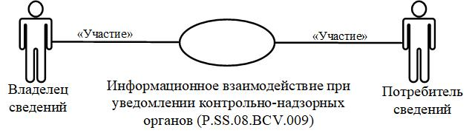

Рис. 1. Структура информационного взаимодействия между уполномоченными и контрольно-надзорными органами
8. Информационное взаимодействие между уполномоченными и контрольно-надзорными органами реализуется в рамках общего процесса. Структура общего процесса определена в Правилах информационного взаимодействия.
9. Информационное взаимодействие определяет порядок выполнения транзакций общего процесса, каждая из которых представляет собой обмен сообщениями в целях синхронизации состояний информационного объекта общего процесса между участниками общего процесса. Для каждого информационного взаимодействия определены взаимосвязи между операциями и соответствующими таким операциям транзакциями общего процесса.
10. При выполнении транзакции общего процесса инициатор в рамках осуществляемой им операции (инициирующей операции) направляет респонденту сообщение-запрос, в ответ на которое респондент в рамках осуществляемой им операции (принимающей операции) может направить или не направить сообщение-ответ в зависимости от шаблона транзакции общего процесса. Структура данных в составе сообщения должна соответствовать Описанию форматов и структур электронных документов и сведений, используемых для реализации средствами интегрированной информационной системы Евразийского экономического союза общего процесса "Формирование, ведение и использование базы данных о случаях обнаружения инфекционных и массовых неинфекционных болезней (отравлений) и (или) распространения на таможенной территории Евразийского экономического союза продукции, опасной для жизни, здоровья человека и среды его обитания, а также о принятых санитарных мерах", утвержденному Решением Коллегии Комиссии от 15 ноября 2022 г. № 179 (далее – Описание форматов и структур электронных документов и сведений).
11. Транзакции общего процесса выполняются в соответствии с заданными параметрами транзакций общего процесса, как это определено настоящим Регламентом.
V. Информационное взаимодействие в рамках групп процедур
1. Информационное взаимодействие при уведомлении контрольно-надзорных органов
12. Схема выполнения транзакций общего процесса при уведомлении контрольно-надзорных органов представлена на рисунке 2. Для каждой процедуры общего процесса в таблице 2 приведена связь между операциями, промежуточными и результирующими состояниями информационных объектов общего процесса и транзакциями общего процесса.

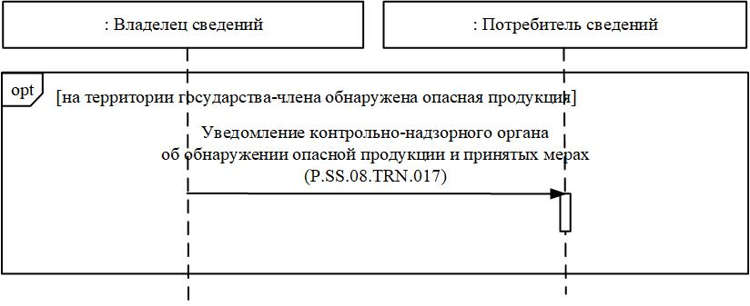

Рис. 2. Схема выполнения транзакций общего процесса при уведомлении контрольно-надзорных органов
Таблица 2
Перечень транзакций общего процесса при уведомлении контрольно-надзорных органов
№ п/п | Операция, выполняемая инициатором | Промежуточное состояние информационного объекта общего процесса | Операция, выполняемая респондентом | Результирующее состояние информационного объекта общего процесса | Транзакция общего процесса
1 | 2 | 3 | 4 | 5 | 6
1 | Уведомление контрольно-надзорного органа об обнаружении опасной продукции и принятых мерах (P.SS.08.PRC.014)
1.1 | Направление уведомления об обнаружении опасной продукции и принятых мерах контрольно-надзорному органу (P.SS.08.OPR.044) | – | прием и обработка контрольно-надзорным органом уведомления об обнаружении опасной продукции и принятых мерах (P.SS.08.OPR.045) | сведения об опасной продукции (P.SS.08.BEN.002): уведомление направлено | уведомление контрольно-надзорного органа об обнаружении опасной продукции и принятых мерах  (P.SS.08.TRN.017)
VI. Описание сообщений общего процесса
13. Перечень сообщений общего процесса, передаваемых в рамках информационного взаимодействия при реализации общего процесса, приведен в таблице 3. Структура данных в составе сообщения должна соответствовать Описанию форматов и структур электронных документов и сведений. Ссылка на соответствующую структуру в Описании форматов и структур электронных документов и сведений устанавливается по значению графы 3 таблицы 3.
Таблица 3
Перечень сообщений общего процесса
Кодовое обозначение | Наименование | Структура электронного документа (сведений)
1 | 2 | 3
P.SS.08.MSG.017 | уведомление об обнаружении опасной продукции и принятых мерах | сведения об обнаружении опасной продукции и принятых санитарных мерах (R.SM.SS.08.002)
VII. Описание транзакций общего процесса
1. Транзакция общего процесса "Уведомление контрольно-надзорного органа об обнаружении опасной продукции и принятых мерах" (P.SS.08.TRN.017)
14. Транзакция общего процесса "Уведомление контрольно-надзорного органа об обнаружении опасной продукции и принятых мерах" (P.SS.08.TRN.017) выполняется для уведомления инициатором респондента об обнаружении опасной продукции и принятых мерах. Схема выполнения указанной транзакции общего процесса представлена на рисунке 3. Параметры транзакции общего процесса приведены в таблице 4.

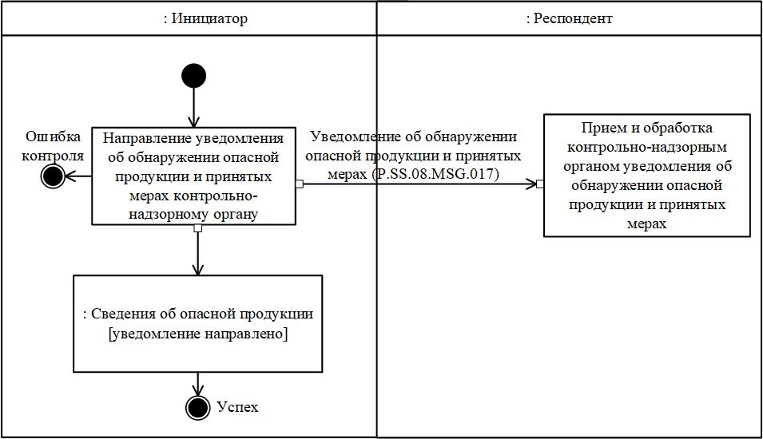

Рис. 3. Схема выполнения транзакции общего процесса "Уведомление контрольно-надзорного органа об обнаружении опасной продукции и принятых мерах" (P.SS.08.TRN.017)
Таблица 4
Описание транзакции общего процесса "Уведомление контрольно-надзорного органа об обнаружении опасной продукции и принятых мерах" (P.SS.08.TRN.017)
№ п/п | Обязательный элемент | Описание
1 | 2 | 3
1 | Кодовое обозначение | P.SS.08.TRN.017
2 | Наименование транзакции общего процесса | уведомление контрольно-надзорного органа об обнаружении опасной продукции и принятых мерах
3 | Шаблон транзакции общего процесса | оповещение
4 | Инициирующая роль | инициатор
5 | Инициирующая операция | направление уведомления об обнаружении опасной продукции и принятых мерах контрольно-надзорному органу
6 | Реагирующая роль | респондент
7 | Принимающая операция | прием и обработка контрольно-надзорным органом уведомления об обнаружении опасной продукции и принятых мерах
8 | Результат выполнения транзакции общего процесса | сведения об опасной продукции (P.SS.08.BEN.002): уведомление направлено
9 | Параметры транзакции общего процесса:
 | время для подтверждения получения | 1 час
 | время подтверждения принятия в обработку | –
 | время ожидания ответа | –
 | признак авторизации | да
 | количество повторов | 3
10 | Сообщения транзакции общего процесса:
 | инициирующее сообщение | уведомление об обнаружении опасной продукции и принятых мерах (P.SS.08.MSG.017)
 | ответное сообщение | нет
11 | Параметры сообщений транзакции общего процесса:
 | признак ЭЦП | нет
 | передача электронного документа с некорректной ЭЦП | –
VIII. Порядок действий в нештатных ситуациях
15. При информационном взаимодействии в рамках общего процесса вероятны нештатные ситуации, когда обработка данных не может быть произведена в обычном режиме. Нештатные ситуации возникают при технических сбоях, истечении времени ожидания и в иных случаях. Для получения участником общего процесса комментариев о причинах возникновения нештатной ситуации и рекомендаций по ее разрешению предусмотрена возможность направления соответствующего запроса в службу поддержки интегрированной информационной системы Союза. Общие рекомендации по разрешению нештатной ситуации приведены в таблице 5.
16. Уполномоченный орган проводит проверку сообщения, в связи с которым получено уведомление об ошибке, на соответствие Описанию форматов и структур электронных документов и сведений и требованиям к контролю сообщений, указанным в разделе IX настоящего Регламента. В случае если выявлено несоответствие указанным требованиям, уполномоченный орган принимает все необходимые меры для устранения выявленной ошибки. В случае если несоответствий не выявлено, уполномоченный орган направляет сообщение с описанием этой нештатной ситуации в службу поддержки интегрированной информационной системы Союза
Таблица 5
Действия в нештатных ситуациях
Код нештатной ситуации | Описание нештатной ситуации | Причины нештатной ситуации | Описание действий  при возникновении нештатной ситуации
1 | 2 | 3 | 4
P.EXC.002 | инициатор двусторонней транзакции общего процесса не получил сообщение-ответ после истечения согласованного количества повторов | технические сбои в транспортной системе или системная ошибка программного обеспечения | необходимо направить запрос в службу технической поддержки национального сегмента, в котором было сформировано сообщение
P.EXC.004 | инициатор транзакции общего процесса получил уведомление об ошибке | не синхронизированы справочники и классификаторы или не обновлены XML-схемы электронных документов (сведений) | инициатору транзакции общего процесса необходимо синхронизировать используемые справочники и классификаторы или обновить XML-схемы электронных документов (сведений). Если справочники и классификаторы синхронизированы, XML-схемы электронных документов (сведений) обновлены, необходимо направить запрос в службу поддержки принимающего участника
IX. Требования к заполнению электронных документов и сведений
17. Требования к заполнению реквизитов электронных документов (сведений) "Сведения об обнаружении опасной продукции и принятых санитарных мерах" (R.SM.SS.08.002), передаваемых в сообщении "Уведомление об обнаружении опасной продукции и принятых мерах" (P.SS.08.MSG.017), приведены в таблице 6.
Таблица 6
Требования к заполнению реквизитов электронных документов (сведений) "Сведения об обнаружении опасной продукции и принятых санитарных мерах" (R.SM.SS.08.002), передаваемых в сообщении "Уведомление об обнаружении опасной продукции и принятых мерах" (P.SS.08.MSG.017)
Код требования | Формулировка требования
1. | в сообщении передается ровно один экземпляр реквизита "Уведомление об обнаружении опасной продукции и принятых санитарных мерах"  (smcdo:​Dangerous​Product​Alert​Details)
2. | если реквизит "Код страны" (csdo:​Unified​Country​Code) заполнен, то его значение должно соответствовать коду страны из международного классификатора стран мира, содержащего перечень кодов и наименований стран мира в соответствии с ISO 3166-1, а значение атрибута "Идентификатор справочника (классификатора)"  (атрибут code​List​Id) в его составе должно соответствовать значению кода указанного классификатора в реестре нормативно-справочной информации Союза
3. | значение реквизита "Вид уведомления о нежелательной ситуации"  (smsdo:​Incident​Kind​Code) в составе сложного реквизита "Уведомление об обнаружении опасной продукции и принятых санитарных мерах"  (smcdo:​Dangerous​Product​Alert​Details) должно содержать значение:  "7" – обнаружение продукции, опасной для жизни, здоровья человека и среды его обитания;  "8" – дополнительная информация о продукции, опасной для жизни, здоровья человека и среды его обитания;  "9" – завершение мероприятий, обеспечивающих выполнения введенных санитарных мер в отношении продукции, опасной для жизни, здоровья человека и среды его обитания, или сведений о подтверждении качества продукции
4. | реквизиты "Уполномоченный орган государства-члена"  (ccdo:​Unified​Authority​Details), "Сведения об обнаружении опасной продукции" (smcdo:​Non​Compliant​Sanitary​Product​Details) в составе сложного реквизита "Уведомление об обнаружении опасной продукции и принятых санитарных мерах" (smcdo:​Dangerous​Product​Alert​Details) должны быть заполнены
5. | при включении справочника органов Евразийского экономического союза, органов государственной власти и управления государств – членов Евразийского экономического союза, а также уполномоченных ими организаций, в реестр нормативно-справочной информации Союза реквизит "Идентификатор уполномоченного органа" (csdo:​Authority​Id) в составе сложного реквизита "Уполномоченный орган государства-члена" (ccdo:​Unified​Authority​Details) заполняется обязательно и его значение должно соответствовать коду органа государственной власти государства-члена либо уполномоченной им организации из указанного справочника. В ином случае должны быть заполнены реквизиты "Наименование уполномоченного органа" (csdo:​Authority​Name) и "Код страны" (csdo:​Unified​Country​Code)
6. | значение реквизита "Код вида продукции, подлежащей санитарно-эпидемиологическому надзору (контролю)"  (smsdo:​Sanitary​Product​Type​Code) в составе сложного реквизита "Сведения об обнаружении опасной продукции"  (smcdo:​Non​Compliant​Sanitary​Product​Details) должно соответствовать коду вида продукции, подлежащей санитарно-эпидемиологическому надзору (контролю), из Справочника видов продукции, подлежащей санитарно-эпидемиологическому надзору (контролю), а значение атрибута "Идентификатор справочника (классификатора)"  (атрибут code​List​Id) в его составе должно соответствовать значению кода указанного справочника в реестре нормативно-справочной информации Союза
7. | реквизиты "Описание" (csdo:​Description​Text), "Участник цепи поставки"  (ccdo:​Supply​Chain​Party​Details), "Сведения о серии или партии продукции, опасной для жизни, здоровья человека и среды его обитания"  (smcdo:​Non​Compliant​Sanitary​Product​Batch​Details) в составе сложного реквизита "Продукция" (smcdo:​Product​Details) должны быть заполнены
8. | если реквизит "Код товара по ТН ВЭД ЕАЭС" (csdo:CommodityCode) заполнен, его значение должно соответствовать коду вида товара по ТН ВЭД ЕАЭС из единой Товарной номенклатуры внешнеэкономической деятельности Евразийского экономического союза (ТН ВЭД ЕАЭС)
9. | реквизиты "Код страны" (csdo:​Unified​Country​Code), "Наименование хозяйствующего субъекта" (csdo:​Business​Entity​Name), "Адрес"  (ccdo:​Subject​Address​Details) в составе сложного реквизита "Участник цепи поставки" (ccdo:​Supply​Chain​Party​Details) должны быть заполнены
10. | значение реквизита "Код вида участника цепи поставки"  (csdo:​Supply​Chain​Party​Kind​Code) в составе сложного реквизита "Участник цепи поставки" (ccdo:​Supply​Chain​Party​Details) должен содержать значение:  "41" – изготовитель продукции
11. | при заполнении реквизита "Идентификатор хозяйствующего субъекта" (csdo:​Business​Entity​Id) значение атрибута "Метод идентификации" (атрибут kindId) в его составе должно соответствовать коду метода идентификации хозяйствующих субъектов из справочника методов идентификации хозяйствующих субъектов в реестре нормативно-справочной информации Союза
12. | если реквизит "Код организационно-правовой формы" (csdo:BusinessEntityTypeCode) заполнен, то его значение должно соответствовать коду организационно-правовых форм из классификатора организационно-правовых форм, а значение атрибута "Идентификатор справочника (классификатора)" (атрибут codeListId) в его составе должно соответствовать значению кода указанного классификатора в реестре нормативно-справочной информации Союза
13. | если реквизиты "Адрес" (ccdo:​Subject​Address​Details) и "Адрес" (ccdo:ObjectAddressDetails) в составе любых реквизитов заполнены, то в их составе должны быть заполнены реквизиты "Код страны" (csdo:UnifiedCountryCode), "Город" (csdo:CityName) или "Населенный пункт" (csdo:SettlementName)
14. | если реквизит "Код вида адреса" (csdo:AddressKindCode) в составе сложного реквизита "Адрес" (ccdo:SubjectAddressDetails) заполнен, то его значение должно соответствовать одному из следующих значений:  "1" – адрес регистрации;  "2" – фактический адрес;  "3" – почтовый адрес
15. | если реквизит "Код вида связи" (csdo:​Communication​Channel​Code) в составе сложного реквизита "Контактный реквизит"  (ccdo:CommunicationDetails) заполнен, то его значение должно соответствовать одному из следующих значений:  "TE" – телефон;  "EM" – электронная почта;  "FX" – факс
16. | в составе сложного реквизита "Количество товара"  (csdo:​Unified​Commodity​Measure) значение атрибута "Единица измерения" (атрибут measurement​Unit​Code) должно соответствовать коду единицы измерения из классификатора единиц измерения и счета Евразийского экономического союза в реестре нормативно-справочной информации Союза, а значение атрибута "Идентификатор справочника (классификатора)"  (атрибут measurement​Unit​Code​List​Id) должно соответствовать значению кода указанного классификатора в реестре нормативно-справочной информации Союза
17. | реквизиты "Сведения о товаросопроводительном документе"  (smcdo:​Shipping​Document​Details), "Документ об оценке соответствия"  (smcdo:​Conformity​Doc​Details), "Сведения о выявленном нарушении требований к продукции" (smcdo:​Requirement​Violation​Details) в составе сложного реквизита "Сведения о серии или партии продукции, опасной для жизни, здоровья человека и среды его обитания" (smcdo:​Non​Compliant​Sanitary​Product​Batch​Details) должны быть заполнены
18. | реквизиты "Наименование документа" (csdo:​Doc​Name), "Дата документа" (csdo:​Doc​Creation​Date), "Номер документа" (csdo:​Doc​Id) в составе сложного реквизита "Сведения о товаросопроводительном документе" (smcdo:​Shipping​Document​Details) должны быть заполнены
19. | если реквизит "Код вида документа" (csdo:​Doc​Kind​Code) в составе сложного реквизита "Сведения о товаросопроводительном документе" (smcdo:​Shipping​Document​Details) заполнен, то его значение должно соответствовать коду вида товаросопроводительного документа из классификатора видов документов и сведений, используемых при таможенном декларировании, в реестре нормативно-справочной информации Союза, а значение атрибута "Идентификатор справочника (классификатора)" (атрибут code​List​Id) в его составе должно соответствовать значению кода указанного классификатора в реестре нормативно-справочной информации Союза
20. | реквизиты "Код вида документа" (csdo:​Doc​Kind​Code), "Наименование документа" (csdo:​Doc​Name), "Номер документа" (csdo:​Doc​Id), "Дата документа" (csdo:​Doc​Creation​Date), "Уполномоченный орган государства-члена" (ccdo:​Unified​Authority​Details) в составе сложного реквизита "Документ об оценке соответствия"  (smcdo:​Conformity​Doc​Details) должны быть заполнены
21. | значение реквизита "Код вида документа" (csdo:​Doc​Kind​Code) в составе сложного реквизита "Документ об оценке соответствия"  (smcdo:​Conformity​Doc​Details) должно соответствовать коду вида документа об оценке соответствия из классификатора Классификатора видов документов об оценке соответствия в реестре нормативно-справочной информации Союза, а значение атрибута "Идентификатор справочника (классификатора)" (атрибут code​List​Id) в его составе должно соответствовать значению кода указанного классификатора в реестре нормативно-справочной информации Союза
22. | реквизит "Номер технического регламента"  (smsdo:​Technical​Regulation​Id) в составе сложного реквизита "Сведения о требовании к продукции (товарам)" (smcdo:​Requirements​Doc​Details) должен быть заполнен
23. | если реквизит "Сведения о показателе, не соответствующем установленным требованиям" (smcdo:​Discrepancy​Of​Quality​Index​Details) в составе сложного реквизита "Сведения о выявленном нарушении требований к продукции" (smcdo:​Requirement​Violation​Details) заполнен, то в его составе должны быть заполнены атрибут "Признак нормативного показателя безопасности"  (атрибут normative​Discrepancy​Of​Quality​Index​Indicator), реквизиты "Наименование показателя безопасности"  (smsdo:​Discrepancy​Of​Quality​Index​Name), "Значение показателя безопасности" (smsdo:​Discrepancy​Of​Quality​Index​Value), "Единица измерения" (csdo:​Unified​Measurement​Unit​Code)
24. | если атрибут "Признак нормативного показателя безопасности"  (атрибут normative​Discrepancy​Of​Quality​Index​Indicator) в составе сложного реквизита "Сведения о показателе, не соответствующем установленным требованиям" (smcdo:​Discrepancy​Of​Quality​Index​Details) заполнен, то его значение должно содержать одн из следующих значений:  "true" – показатель безопасности является нормативным;  "false" – показатель безопасности является фактическим
25. | значение реквизита "Единица измерения"  (csdo:​Unified​Measurement​Unit​Code) должно соответствовать коду единицы измерения из классификатора единиц измерения и счета Евразийского экономического союза в реестре нормативно-справочной информации Союза, а значение атрибута в его составе "Идентификатор справочника (классификатора)"  (атрибут measurement​Unit​Code​List​Id) должно соответствовать значению кода указанного классификатора в реестре нормативно-справочной информации Союза
26. | в составе сложного реквизита "Место обнаружения" (smcdo:DetectionPlaceDetails) должен быть заполнен хотя бы один из следующих реквизитов: "Организация" (smcdo:OrganizationDetails), "Пункт пропуска" (smcdo:BorderCheckpointDetails), "Адрес" (ccdo:ObjectAddressDetails) или "Географические координаты" (ccdo:GeoCoordinateDetails)
27. | при заполнении реквизитов "Организация" (smcdo:OrganizationDetails), "Субъект" (smcdo:​Subject​Details) должны быть заполнены реквизиты "Код страны" (csdo:UnifiedCountryCode), "Наименование хозяйствующего субъекта" (csdo:BusinessEntityName) и "Адрес" (ccdo:SubjectAddressDetails)
28. | если реквизит "Пункт пропуска" (smcdo:​Border​Checkpoint​Details) в составе любого реквизита заполнен, то все реквизиты в его составе должны быть заполнены
29. | если реквизит "Санитарная мера" (smcdo:​Sanitary​Measure​Base​Details) заполнен, то в его составе должен быть заполнен реквизит "Вид объекта действия меры" (smsdo:​Measure​Affected​Object​Kind​Code), значение которого должно соответствовать одному из следующих значение:  "1" – граждане государств-членов;  "2" – товары и продукция;  "3" – транспортные средства
30. | если реквизит "Код принятой меры" (smsdo:​Measure​Code) в составе сложного реквизита "Санитарная мера" (smcdo:​Sanitary​Measure​Base​Details) заполнен, то его значение должно содержать код санитарной меры из Перечня санитарных мер (временных санитарных мер), а значение атрибута "Идентификатор справочника (классификатора)" (атрибут codeListId) в его составе должно соответствовать значению кода указанного справочника в реестре нормативно-справочной информации Союза.  При отсутствии Перечня санитарных мер (временных санитарных мер) в реестре нормативно-справочной информации Союза должен быть заполнен реквизит "Наименование меры" (smsdo:​Measure​Name) в составе сложного реквизита "Санитарная мера"  (smcdo:​Sanitary​Measure​Base​Details)
31. | реквизиты "Код страны" (csdo:​Unified​Country​Code). "Наименование документа" (csdo:​Doc​Name), "Номер документа" (csdo:​Doc​Id), "Дата документа" (csdo:​Doc​Creation​Date) в составе сложного реквизита  "Документ, регламентирующий введение (отмену) меры"  (smcdo:​Measure​Doc​Details) должны быть заполнены
32. | при заполнении реквизита "Основание для введения меры"  (smcdo:​Measure​Initiation​Basis​Details) все реквизиты в его составе должны быть заполнены
33. | при заполнении реквизита "Сведения о мероприятии, обеспечивающем соблюдение меры" (smcdo:​Measure​Implementation​Details) реквизиты "Сведения об исполнителе" (smcdo:​Implementing​Entity​Details), "Ссылка на документ" (ccdo:​Doc​Reference​Details) в его составе должны быть заполнены
34. | если реквизит "Сведения об исполнителе"  (smcdo:​Implementing​Entity​Details) заполнен, то в его составе должен быть заполнен хотя бы один из следующих реквизитов: "Уполномоченный орган государства-члена" (ccdo:​Unified​Authority​Details), "Субъект"  (smcdo:​Subject​Details)
35. | при заполнении реквизита "Ссылка на документ"  (ccdo:​Doc​Reference​Details) реквизиты "Наименование документа"  (csdo:​Doc​Name), "Номер документа" (csdo:​Doc​Id), "Дата документа"  (csdo:​Doc​Creation​Date) в его составе должны быть заполнены
36. | если реквизит "Код языка" (csdo:​Language​Code) заполнен, то его значение должно соответствовать коду языка из классификатора языков, содержащего перечень кодов и наименований языков в соответствии с ISO 639-1
37. | если реквизит "Документ в бинарном формате" (csdo:​Doc​Binary​Text) заполнен, то значение атрибута "Код формата данных"  (атрибут media​Type​Code) в его составе должно соответствовать одному из следующих значений:  "doc" – application/msword;  "docx" – application/vnd.openxmlformats-officedocument.wordprocessingml.document;  "jpeg" – image/jpeg;  "pdf" – application/pdf;  "png" – image/png;  "tiff" – image/tiff;  "zip" – application/zip
УТВЕРЖДЕН
Решением Коллегии
Евразийской экономической комиссии
от 15 ноября 2022 г. № 179
Регламент
информационного взаимодействия между органами государств – членов Евразийского экономического союза, выполняющими контрольно-надзорные функции, и Евразийской экономической комиссией при реализации средствами интегрированной информационной системы Евразийского экономического союза общего процесса "Формирование, ведение и использование базы данных о случаях обнаружения инфекционных и массовых неинфекционных болезней (отравлений) и (или) распространения на таможенной территории Евразийского экономического союза продукции, опасной для жизни, здоровья человека и среды его обитания, а также о принятых санитарных мерах"
I. Общие положения
1. Настоящий Регламент разработан в соответствии со следующими актами, входящими в право Евразийского экономического союза (далее – Союз):

Договор о Евразийском экономическом союзе от 29 мая 2014 года;

Решение Комиссии Таможенного союза от 28 мая 2010 г. № 299 "О применении санитарных мер в Евразийском экономичеcком союзе";

Решение Коллегии Евразийской экономической комиссии от 6 ноября 2014 г. № 200 "О технологических документах, регламентирующих информационное взаимодействие при реализации средствами интегрированной информационной системы внешней и взаимной торговли общих процессов";

Решение Коллегии Евразийской экономической комиссии от 27 января 2015 г. № 5 "Об утверждении Правил электронного обмена данными в интегрированной информационной системе внешней и взаимной торговли";

Решение Коллегии Евразийской экономической комиссии от 14 апреля 2015 г. № 29 "О перечне общих процессов в рамках Евразийского экономического союза и внесении изменения в Решение Коллегии Евразийской экономической комиссии от 19 августа 2014 г. № 132";

Решение Коллегии Евразийской экономической комиссии от 9 июня 2015 г. № 63 "О Методике анализа, оптимизации, гармонизации и описания общих процессов в рамках Евразийского экономического союза";

Решение Коллегии Евразийской экономической комиссии от 28 сентября 2015 г. № 125 "Об утверждении Положения об обмене электронными документами при трансграничном взаимодействии органов государственной власти государств – членов Евразийского экономического союза между собой и с Евразийской экономической комиссией";

Решение Коллегии Евразийской экономической комиссии от 11 февраля 2020 г. № 24 "Об утверждении Правил реализации общих процессов в сфере информационного обеспечения санитарных мер".
II. Область применения
2. Настоящий Регламент разработан в целях обеспечения единообразного понимания участниками общего процесса порядка и условий выполнения транзакций общего процесса "Формирование, ведение и использование базы данных о случаях обнаружения инфекционных и массовых неинфекционных болезней (отравлений) и (или) распространения на таможенной территории Евразийского экономического союза продукции, опасной для жизни, здоровья человека и среды его обитания, а также о принятых санитарных мерах" (далее – общий процесс), а также своей роли при их выполнении.
3. Настоящий Регламент определяет требования к порядку и условиям выполнения операций общего процесса, непосредственно направленных на реализацию информационного взаимодействия между участниками общего процесса.
4. Настоящий Регламент применяется участниками общего процесса при контроле за порядком выполнения процедур и операций в рамках общего процесса, а также при проектировании, разработке и доработке компонентов информационных систем, обеспечивающих реализацию этого общего процесса.
III. Основные понятия
5. Для целей настоящего Регламента используются понятия, которые означают следующее:
"авторизация" – предоставление определенному участнику общего процесса прав на выполнение определенных действий;
"реквизит электронного документа (сведений)" – единица данных электронного документа (сведений), которая в определенном контексте считается неразделимой;
"состояние информационного объекта общего процесса" – свойство, характеризующее информационный объект на определенной стадии его жизненного цикла, изменяющееся при выполнении операций общего процесса.
Понятия "инициатор", "инициирующая операция", "принимающая операция", "респондент", "сообщение общего процесса" и "транзакция общего процесса", используемые в настоящем Регламенте, применяются в значениях, определенных Методикой анализа, оптимизации, гармонизации и описания общих процессов в рамках Евразийского экономического союза, утвержденной Решением Коллегии Евразийской экономической комиссии от 09 июня 2015 г. № 63.
Иные понятия, используемые в настоящем Регламенте, применяются в значениях, определенных в пункте 4 Правил информационного взаимодействия общего процесса при реализации средствами интегрированной информационной системы Евразийского экономического союза общего процесса "Формирование, ведение и использование базы данных о случаях обнаружения инфекционных и массовых неинфекционных болезней (отравлений) и (или) распространения на таможенной территории Евразийского экономического союза продукции, опасной для жизни, здоровья человека и среды его обитания, а также о принятых санитарных мерах", утвержденных Решением Коллегии Евразийской экономической комиссии от 15 ноября 2022 г. № 179 (далее – Правила информационного взаимодействия).
IV. Основные сведения об информационном взаимодействии в рамках общего процесса
1. Участники информационного взаимодействия
6. Перечень ролей участников информационного взаимодействия в рамках общего процесса приведен в таблице 1.
Таблица 1
Перечень ролей участников информационного взаимодействия
Наименование роли | Описание роли | Участник, выполняющий роль
1 | 2 | 3
Координатор | осуществляет формирование и ведение базы данных о продукции, опасной для жизни и здоровья человека;  представляет сведения из базы данных о продукции, опасной для жизни и здоровья человека, по запросу | Комиссия (P.ACT.001)
Потребитель сведений | получает сведения из базы данных о продукции, опасной для жизни и здоровья человека, по запросу | контрольно-надзорный орган (P.SS.08.ACT.002)
2. Структура информационного взаимодействия
7. Информационное взаимодействие в рамках общего процесса осуществляется между органами государств – членов Евразийского экономического союза, выполняющими контрольно-надзорные функции (далее – контрольно-надзорные органы), и Евразийской экономической комиссией (далее – Комиссия) в соответствии с процедурами общего процесса:
а) получение контрольно-надзорными органами сведений из базы данных о продукции, опасной для жизни и здоровья человека.
Структура информационного взаимодействия между контрольно-надзорными органами и Комиссией представлена на рисунке 1.

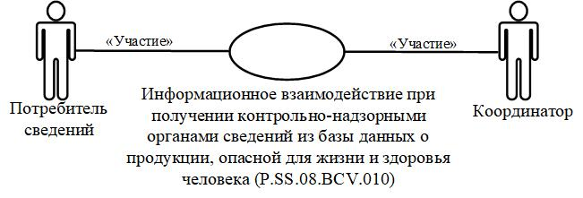

Рис. 1. Структура информационного взаимодействия между между контрольно-надзорными органами и Комиссией
8. Информационное взаимодействие между контрольно-надзорными органами и Комиссией реализуется в рамках общего процесса. Структура общего процесса определена в Правилах информационного взаимодействия.
9. Информационное взаимодействие определяет порядок выполнения транзакций общего процесса, каждая из которых представляет собой обмен сообщениями в целях синхронизации состояний информационного объекта общего процесса между участниками общего процесса. Для каждого информационного взаимодействия определены взаимосвязи между операциями и соответствующими таким операциям транзакциями общего процесса.
10. При выполнении транзакции общего процесса инициатор в рамках осуществляемой им операции (инициирующей операции) направляет респонденту сообщение-запрос, в ответ на которое респондент в рамках осуществляемой им операции (принимающей операции) может направить или не направить сообщение-ответ в зависимости от шаблона транзакции общего процесса. Структура данных в составе сообщения должна соответствовать Описанию форматов и структур электронных документов и сведений, используемых для реализации средствами интегрированной информационной системы Евразийского экономического союза общего процесса "Формирование, ведение и использование базы данных о случаях обнаружения инфекционных и массовых неинфекционных болезней (отравлений) и (или) распространения на таможенной территории Евразийского экономического союза продукции, опасной
для жизни, здоровья человека и среды его обитания, а также о принятых санитарных мерах", утвержденному Решением Коллегии Комиссии от 15 ноября 2022 г. № 179 (далее – Описание форматов и структур электронных документов и сведений).
11. Транзакции общего процесса выполняются в соответствии с заданными параметрами транзакций общего процесса, как это определено настоящим Регламентом.
V. Информационное взаимодействие в рамках групп процедур
1. Информационное взаимодействие при получении контрольно-надзорными органами сведений из базы данных о продукции, опасной для жизни и здоровья человека
12. Схема выполнения транзакций общего процесса при получении контрольно-надзорными органами сведений из базы данных о продукции, опасной для жизни и здоровья человека, представлена на рисунке 2. Для каждой процедуры общего процесса в таблице 2 приведена связь между операциями, промежуточными и результирующими состояниями информационных объектов общего процесса и транзакциями общего процесса.

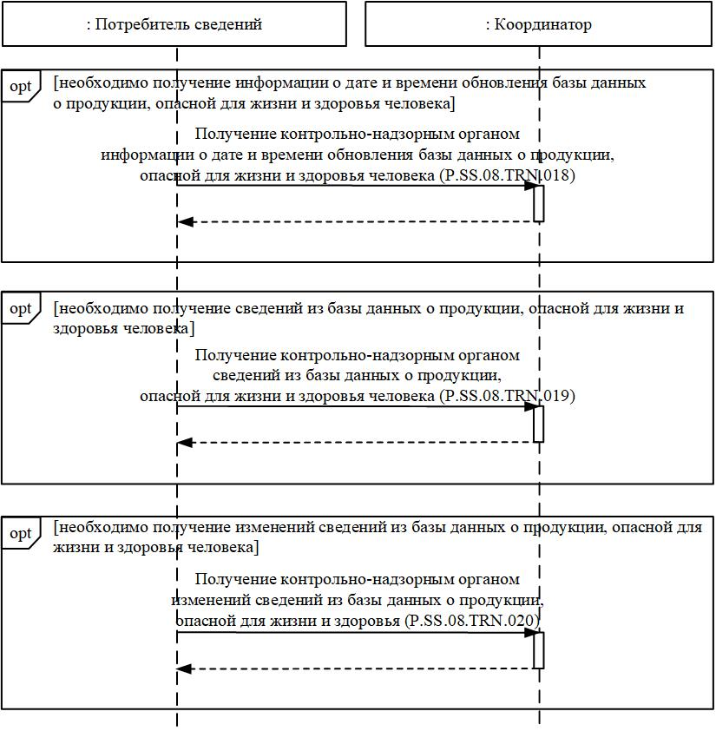

Рис. 2. Схема выполнения транзакций общего процесса при получении контрольно-надзорными органами сведений из базы данных о продукции, опасной для жизни и здоровья человека
Таблица 2
Перечень транзакций общего процесса получении контрольно-надзорными органами сведений из базы данных о продукции, опасной для жизни и здоровья человека
№ п/п | Операция, выполняемая инициатором | Промежуточное состояние информационного объекта общего процесса | Операция, выполняемая респондентом | Результирующее состояние информационного объекта общего процесса | Транзакция общего процесса
1 | 2 | 3 | 4 | 5 | 6
1 | Получение контрольно-надзорным органом информации о дате и времени обновления базы данных о продукции, опасной для жизни и здоровья человека (P.SS.08.PRC.009)
1.1 | Запрос контрольно-надзорного органа информации о дате и времени обновления базы данных о продукции, опасной для жизни и здоровья человека (P.SS.08.OPR.029);  прием и обработка контрольно-надзорным органом информации о дате и времени обновления базы данных о продукции, опасной для жизни и здоровья человека (P.SS.08.OPR.031) | сведения об опасной продукции (P.SS.08.BEN.002): информация о дате и времени обновления сведений запрошена | обработка запроса и представление информации о дате и времени обновления базы данных о продукции, опасной для жизни и здоровья человека, в контрольно-надзорный орган (P.SS.08.OPR.030) | сведения об опасной продукции (P.SS.08.BEN.002): информация о дате и времени обновления сведений направлена | получение контрольно-надзорным органом информации о дате и времени обновления базы данных о продукции, опасной для жизни и здоровья человека (P.SS.08.TRN.018)
2 | Получение контрольно-надзорным органом сведений из базы данных о продукции, опасной для жизни и здоровья человека (P.SS.08.PRC.011)
2.1 | Запрос контрольно-надзорного органа сведений из базы данных о продукции, опасной для жизни и здоровья человека (P.SS.08.OPR.035);  прием и обработка контрольно-надзорным органом сведений из базы данных о продукции, опасной для жизни и здоровья человека (P.SS.08.OPR.037) | сведения об опасной продукции (P.SS.08.BEN.002): сведения запрошены | обработка запроса и представление сведений из базы данных о продукции, опасной для жизни и здоровья человека, в контрольно-надзорный орган (P.SS.08.OPR.036) | сведения об опасной продукции (P.SS.08.BEN.002): сведения отсутствуют;  сведения об опасной продукции (P.SS.08.BEN.002): сведения направлены | получение контрольно-надзорным органом сведений из базы данных о продукции, опасной для жизни и здоровья человека (P.SS.08.TRN.019)
3 | Получение контрольно-надзорным органом изменений сведений из базы данных о продукции, опасной для жизни и здоровья человека (P.SS.08.PRC.013)
3.1 | Запрос контрольно-надзорного органа изменений сведений из базы данных о продукции, опасной для жизни и здоровья человека (P.SS.08.OPR.041);  прием и обработка контрольно-надзорным органом изменений сведений из базы данных о продукции, опасной для жизни и здоровья человека (P.SS.08.OPR.043) | сведения об опасной продукции (P.SS.08.BEN.002): изменения сведений запрошены | обработка запроса и представление изменений сведений из базы данных о продукции, опасной для жизни и здоровья человека, в контрольно-надзорный орган (P.SS.08.OPR.042) | сведения об опасной продукции (P.SS.08.BEN.002): изменения сведений отсутствуют;  сведения об опасной продукции (P.SS.08.BEN.002): изменения сведений направлены | получение контрольно-надзорным органом изменений сведений из базы данных о продукции, опасной для жизни и здоровья (P.SS.08.TRN.020)
VI. Описание сообщений общего процесса
13. Перечень сообщений общего процесса, передаваемых в рамках информационного взаимодействия при реализации общего процесса, приведен в таблице 3. Структура данных в составе сообщения должна соответствовать Описанию форматов и структур электронных документов и сведений. Ссылка на соответствующую структуру в Описании форматов и структур электронных документов и сведений устанавливается по значению графы 3 таблицы 3.
Таблица 3
Перечень сообщений общего процесса
Кодовое обозначение | Наименование | Структура электронного документа (сведений)
1 | 2 | 3
P.SS.08.MSG.003 | уведомление о результатах обработки | уведомление о результате обработки (R.006)
P.SS.08.MSG.004 | запрос даты и времени обновления | состояние актуализации общего ресурса (R.007)
P.SS.08.MSG.005 | дата и время обновления | состояние актуализации общего ресурса (R.007)
P.SS.08.MSG.006 | запрос сведений | состояние актуализации общего ресурса (R.007)
P.SS.08.MSG.008 | уведомление об отсутствии сведений | уведомление о результате обработки (R.006)
P.SS.08.MSG.009 | запрос изменений сведений | состояние актуализации общего ресурса (R.007)
P.SS.08.MSG.013 | сведения из базы данных о продукции, опасной для жизни и здоровья человека | сведения об обнаружении опасной продукции и принятых санитарных мерах (R.SM.SS.08.002)
P.SS.08.MSG.014 | изменения сведений из базы данных о продукции, опасной для жизни и здоровья человека | сведения об обнаружении опасной продукции и принятых санитарных мерах (R.SM.SS.08.002)
VII. Описание транзакций общего процесса
1. Транзакция общего процесса "Получение контрольно-надзорным органом информации о дате и времени обновления базы данных о продукции, опасной для жизни и здоровья человека" (P.SS.08.TRN.018)
14. Транзакция общего процесса "Получение контрольно-надзорным органом информации о дате и времени обновления базы данных о продукции, опасной для жизни и здоровья человека" (P.SS.08.TRN.018) выполняется для получения инициатором от респондента информации о состоянии (дате и времени последнего обновления) сведений, содержащихся в базе данных о продукции, опасной для жизни и здоровья человека, по запросу. Схема выполнения указанной транзакции общего процесса представлена на рисунке 3. Параметры транзакции общего процесса приведены в таблице 4.

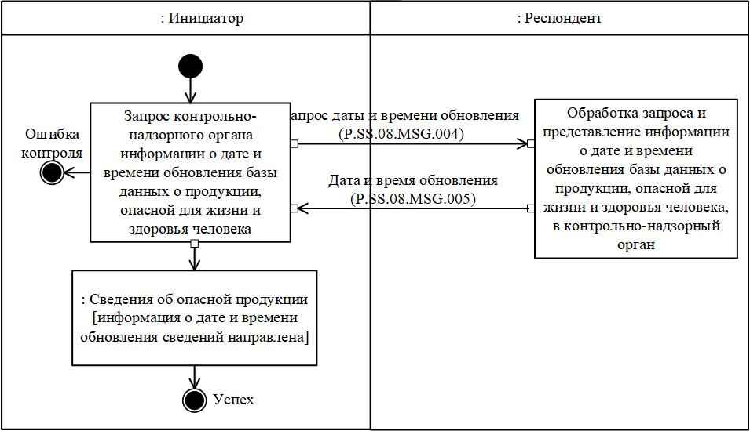

Рис. 3. Схема выполнения транзакции общего процесса "Получение контрольно-надзорным органом информации о дате и времени обновления базы данных о продукции, опасной для жизни и здоровья человека" (P.SS.08.TRN.018)
Таблица 4
Описание транзакции общего процесса "Получение контрольно-надзорным органом информации о дате и времени обновления базы данных о продукции, опасной для жизни и здоровья человека" (P.SS.08.TRN.018)
№ п/п | Обязательный элемент | Описание
1 | 2 | 3
1 | Кодовое обозначение | P.SS.08.TRN.008
2 | Наименование транзакции общего процесса | получение контрольно-надзорным органом информации о дате и времени обновления базы данных о продукции, опасной для жизни и здоровья человека
3 | Шаблон транзакции общего процесса | вопрос/ответ
4 | Инициирующая роль | инициатор
5 | Инициирующая операция | запрос контрольно-надзорного органа информации о дате и времени обновления базы данных о продукции, опасной для жизни и здоровья человека
6 | Реагирующая роль | респондент
7 | Принимающая операция | обработка запроса и представление информации о дате и времени обновления базы данных о продукции, опасной для жизни и здоровья человека, в контрольно-надзорный орган
8 | Результат выполнения транзакции общего процесса | сведения об опасной продукции (P.SS.08.BEN.002): информация о дате и времени обновления сведений направлена
9 | Параметры транзакции общего процесса:
 | время для подтверждения получения | –
 | время подтверждения принятия в обработку | –
 | время ожидания ответа | 15 минут
 | признак авторизации | нет
 | количество повторов | 3
10 | Сообщения транзакции общего процесса:
 | инициирующее сообщение | запрос даты и времени обновления (P.SS.08.MSG.004)
 | ответное сообщение | дата и время обновления (P.SS.08.MSG.005)
11 | Параметры сообщений транзакции общего процесса:
 | признак ЭЦП | нет
 | передача электронного документа с некорректной ЭЦП | –
2. Транзакция общего процесса "Получение контрольно-надзорным органом сведений из базы данных о продукции, опасной для жизни и здоровья человека" (P.SS.08.TRN.019)
15. Транзакция общего процесса "Получение контрольно-надзорным органом сведений из базы данных о продукции, опасной для жизни и здоровья человека" (P.SS.08.TRN.019) выполняется для получения инициатором от респондента сведений из базы данных о продукции, опасной для жизни и здоровья человека, по запросу. Схема выполнения указанной транзакции общего процесса представлена на рисунке 4. Параметры транзакции общего процесса приведены в таблице 5.

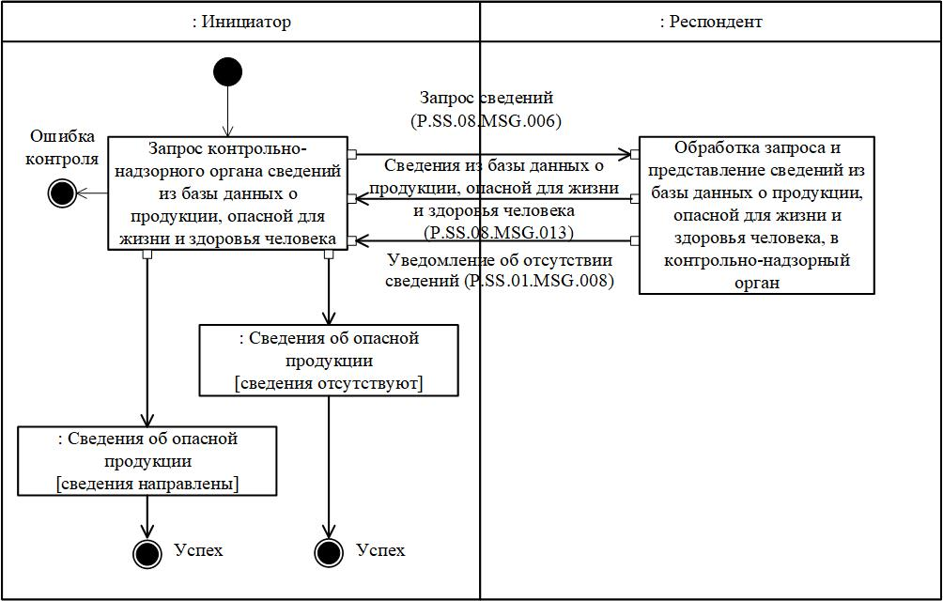

Рис. 4. Схема выполнения транзакции общего процесса "Получение контрольно-надзорным органом сведений из базы данных о продукции, опасной для жизни и здоровья человека" (P.SS.08.TRN.019)
Таблица 5
Описание транзакции общего процесса "Получение контрольно-надзорным органом сведений из базы данных о продукции, опасной для жизни и здоровья человека" (P.SS.08.TRN.019)
№ п/п | Обязательный элемент | Описание
1 | 2 | 3
1 | Кодовое обозначение | P.SS.08.TRN.019
2 | Наименование транзакции общего процесса | получение контрольно-надзорным органом сведений из базы данных о продукции, опасной для жизни и здоровья человека
3 | Шаблон транзакции общего процесса | запрос/ответ
4 | Инициирующая роль | инициатор
5 | Инициирующая операция | запрос контрольно-надзорного органа сведений из базы данных о продукции, опасной для жизни и здоровья человека
6 | Реагирующая роль | респондент
7 | Принимающая операция | обработка запроса и представление сведений из базы данных о продукции, опасной для жизни и здоровья человека, в контрольно-надзорный орган
8 | Результат выполнения транзакции общего процесса | сведения об опасной продукции (P.SS.08.BEN.002): сведения отсутствуют.  сведения об опасной продукции (P.SS.08.BEN.002): сведения направлены
9 | Параметры транзакции общего процесса:
 | время для подтверждения получения | –
 | время подтверждения принятия в обработку | 15 минут
 | время ожидания ответа | 4 часа
 | признак авторизации | да
 | количество повторов | 3
10 | Сообщения транзакции общего процесса:
 | инициирующее сообщение | запрос сведений (P.SS.08.MSG.006)
 | ответное сообщение | уведомление об отсутствии сведений (P.SS.08.MSG.008)  сведения из базы данных о продукции, опасной для жизни и здоровья человека (P.SS.08.MSG.013)
11 | Параметры сообщений транзакции общего процесса:
 | признак ЭЦП | нет
 | передача электронного документа с некорректной ЭЦП | –
3. Транзакция общего процесса "Получение контрольно-надзорным органом изменений сведений из базы данных о продукции, опасной для жизни и здоровья" (P.SS.08.TRN.020)
16. Транзакция общего процесса "Получение контрольно-надзорным органом изменений сведений из базы данных о продукции, опасной для жизни и здоровья" (P.SS.08.TRN.020) выполняется для получения инициатором от респондента изменений сведений из базы данных о продукции, опасной для жизни и здоровья человека, по запросу. Схема выполнения указанной транзакции общего процесса представлена на рисунке 5. Параметры транзакции общего процесса приведены в таблице 6.

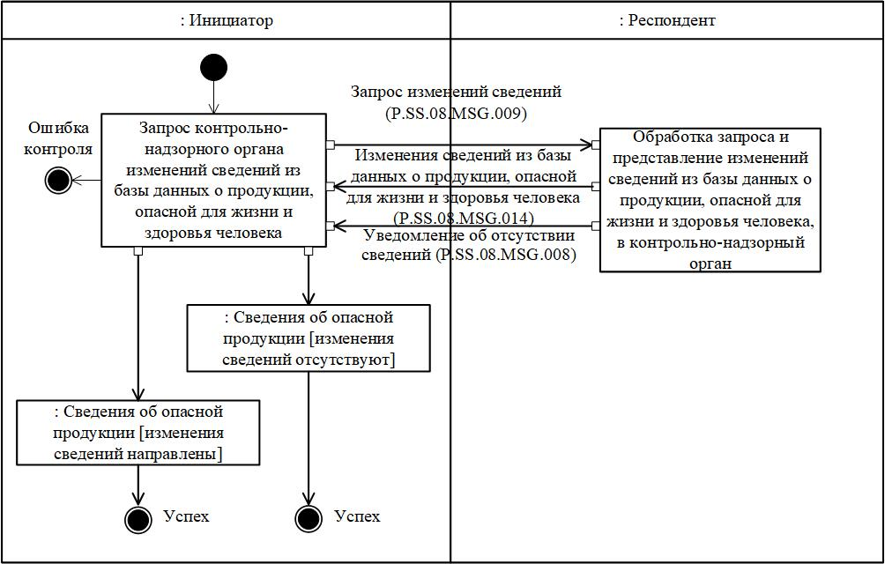

Рис. 5. Схема выполнения транзакции общего процесса "Получение контрольно-надзорным органом изменений сведений из базы данных о продукции, опасной для жизни и здоровья" (P.SS.08.TRN.020)
Таблица 6
Описание транзакции общего процесса "Получение контрольно-надзорным органом изменений сведений из базы данных о продукции, опасной для жизни и здоровья" (P.SS.08.TRN.020)
№ п/п | Обязательный элемент | Описание
1 | 2 | 3
1 | Кодовое обозначение | P.SS.08.TRN.020
2 | Наименование транзакции общего процесса | получение контрольно-надзорным органом изменений сведений из базы данных о продукции, опасной для жизни и здоровья
3 | Шаблон транзакции общего процесса | запрос/ответ
4 | Инициирующая роль | инициатор
5 | Инициирующая операция | запрос контрольно-надзорного органа изменений сведений из базы данных о продукции, опасной для жизни и здоровья человека
6 | Реагирующая роль | респондент
7 | Принимающая операция | обработка запроса и представление изменений сведений из базы данных о продукции, опасной для жизни и здоровья человека, в контрольно-надзорный орган
8 | Результат выполнения транзакции общего процесса | сведения об опасной продукции (P.SS.08.BEN.002): изменения сведений отсутствуют;  сведения об опасной продукции (P.SS.08.BEN.002): изменения сведений направлены
9 | Параметры транзакции общего процесса:
 | время для подтверждения получения | –
 | время подтверждения принятия в обработку | 15 минут
 | время ожидания ответа | 4 часа
 | признак авторизации | да
 | количество повторов | 3
10 | Сообщения транзакции общего процесса:
 | инициирующее сообщение | запрос изменений сведений (P.SS.08.MSG.009)
 | ответное сообщение | уведомление об отсутствии сведений (P.SS.08.MSG.008)  изменения сведений из базы данных о продукции, опасной для жизни и здоровья человека (P.SS.08.MSG.014)
11 | Параметры сообщений транзакции общего процесса:
 | признак ЭЦП | нет
 | передача электронного документа с некорректной ЭЦП | –
VIII. Порядок действий в нештатных ситуациях
17. При информационном взаимодействии в рамках общего процесса вероятны нештатные ситуации, когда обработка данных не может быть произведена в обычном режиме. Нештатные ситуации возникают при технических сбоях, истечении времени ожидания и в иных случаях. Для получения участником общего процесса комментариев о причинах возникновения нештатной ситуации и рекомендаций по ее разрешению предусмотрена возможность направления соответствующего запроса в службу поддержки интегрированной информационной системы Союза. Общие рекомендации по разрешению нештатной ситуации приведены в таблице 7.
18. Уполномоченный орган проводит проверку сообщения, в связи с которым получено уведомление об ошибке, на соответствие Описанию форматов и структур электронных документов и сведений и требованиям к контролю сообщений, указанным в разделе IX настоящего Регламента. В случае если выявлено несоответствие указанным требованиям, уполномоченный орган принимает все необходимые меры для устранения выявленной ошибки. В случае если несоответствий не выявлено, уполномоченный орган направляет сообщение с описанием этой нештатной ситуации в службу поддержки интегрированной информационной системы Союза.
Таблица 7
Действия в нештатных ситуациях
Код нештатной ситуации | Описание нештатной ситуации | Причины нештатной ситуации | Описание действий  при возникновении нештатной ситуации
1 | 2 | 3 | 4
P.EXC.002 | инициатор двусторонней транзакции общего процесса не получил сообщение-ответ после истечения согласованного количества повторов | технические сбои в транспортной системе или системная ошибка программного обеспечения | необходимо направить запрос в службу технической поддержки национального сегмента, в котором было сформировано сообщение
P.EXC.004 | инициатор транзакции общего процесса получил уведомление об ошибке | не синхронизированы справочники и классификаторы или не обновлены XML-схемы электронных документов (сведений) | инициатору транзакции общего процесса необходимо синхронизировать используемые справочники и классификаторы или обновить XML-схемы электронных документов (сведений).  Если справочники и классификаторы синхронизированы, XML-схемы электронных документов (сведений) обновлены, необходимо направить запрос в службу поддержки принимающего участника
УТВЕРЖДЕНО
Решением Коллегии
Евразийской экономической комиссии
от 15 ноября 2022 г. № 179
ОПИСАНИЕ
форматов и структур электронных документов и сведений, используемых для реализации средствами интегрированной информационной системы Евразийского экономического союза общего процесса "Формирование, ведение и использование базы данных о случаях обнаружения инфекционных и массовых неинфекционных болезней (отравлений) и (или) распространения на таможенной территории Евразийского экономического союза продукции, опасной для жизни, здоровья человека и среды его обитания, а также о принятых санитарных мерах"
I. Общие положения
1. Настоящее Описание разработано в соответствии со следующими актами, входящими в право Евразийского экономического союза (далее - Союз):

Договор о Евразийском экономическом союзе от 29 мая 2014 года;

Решение Комиссии Таможенного союза от 28 мая 2010 г. № 299 "О применении санитарных мер в Евразийском экономическом союзе";

Решение Коллегии Евразийской экономической комиссии от 6 ноября 2014 г. № 200 "О технологических документах, регламентирующих информационное взаимодействие при реализации средствами интегрированной информационной системы внешней и взаимной торговли общих процессов";

Решение Коллегии Евразийской экономической комиссии от 27 января 2015 г. № 5 "Об утверждении Правил электронного обмена данными в интегрированной информационной системе внешней и взаимной торговли";

Решение Коллегии Евразийской экономической комиссии от 14 апреля 2015 г. № 29 "О перечне общих процессов в рамках Евразийского экономического союза и внесении изменения в Решение Коллегии Евразийской экономической комиссии от 19 августа 2014 г. № 132";

Решение Коллегии Евразийской экономической комиссии от 9 июня 2015 г. № 63 "О Методике анализа, оптимизации, гармонизации и описания общих процессов в рамках Евразийского экономического союза";

Решение Коллегии Евразийской экономической комиссии от 28 сентября 2015 г. № 125 "Об утверждении Положения об обмене электронными документами при трансграничном взаимодействии органов государственной власти государств - членов Евразийского экономического союза между собой и с Евразийской экономической комиссией";

Решение Коллегии Евразийской экономической комиссии от 11 февраля 2020 г. № 24 "Об утверждении Правил реализации общих процессов в сфере информационного обеспечения санитарных мер".
II. Область применения
2. Настоящее Описание определяет требования к форматам и структурам электронных документов и сведений, используемых при информационном взаимодействии в рамках общего процесса "Формирование, ведение и использование базы данных о случаях обнаружения инфекционных и массовых неинфекционных болезней (отравлений) и (или) распространения на таможенной территории Евразийского экономического союза продукции, опасной для жизни, здоровья человека и среды его обитания, а также о принятых санитарных мерах" (далее - общий процесс).
3. Настоящее Описание применяется при проектировании, разработке и доработке компонентов информационных систем при реализации процедур общего процесса средствами интегрированной информационной системы Евразийского экономического союза (далее - интегрированная система).
4. Описание форматов и структур электронных документов и сведений приводится в табличной форме с указанием полного реквизитного состава с учетом уровней иерархии вплоть до простых (атомарных) реквизитов.
5. В таблице описывается однозначное соответствие реквизитов электронных документов (сведений) (далее - реквизиты) и элементов модели данных.
6. В таблице формируются следующие поля (графы):
"иерархический номер" - порядковый номер реквизита;
"имя реквизита" - устоявшееся или официальное словесное обозначение реквизита;
"описание реквизита" - текст, поясняющий смысл (семантику) реквизита;
"идентификатор" - идентификатор элемента данных в модели данных, соответствующего реквизиту;
"область значений" - словесное описание возможных значений реквизита;
"мн." - множественность реквизитов: обязательность (опциональность) и количество возможных повторений реквизита.
7. Для указания множественности реквизитов используются следующие обозначения:
1 - реквизит обязателен, повторения не допускаются;
n - реквизит обязателен, должен повторяться n раз (n > 1);
1..* - реквизит обязателен, может повторяться без ограничений;
n..* - реквизит обязателен, должен повторяться не менее n раз (n > 1);
n..m - реквизит обязателен, должен повторяться не менее n раз и не более m раз (n > 1, m > n);
0..1 - реквизит опционален, повторения не допускаются;
0..* - реквизит опционален, может повторяться без ограничений;
0..m - реквизит опционален, может повторяться не более m раз (m > 1).
III. Основные понятия
8. Для целей настоящего Описания используются понятия, которые означают следующее:
"реквизит электронного документа (сведений)" - единица данных электронного документа (сведений), которая в определенном контексте считается неразделимой.
Понятия "базисная модель данных", "модель данных", "модель данных предметной области", "предметная область" и "реестр структур электронных документов и сведений" используются в настоящем Описании в значениях, определенных Методикой анализа, оптимизации, гармонизации и описания общих процессов в рамках Евразийского экономического союза, утвержденной Решением Коллегии Евразийской экономической комиссии от 9 июня 2015 г. № 63.
Иные понятия, используемые в настоящем Описании, применяются в значениях, определенных в пункте 4 Правил информационного взаимодействия при реализации средствами интегрированной информационной системы Евразийского экономического союза общего процесса "Формирование, ведение и использование базы данных о случаях обнаружения инфекционных и массовых неинфекционных болезней (отравлений) и (или) распространения на таможенной территории Евразийского экономического союза продукции, опасной для жизни, здоровья человека и среды его обитания, а также о принятых санитарных мерах", утвержденных Решением Коллегии Евразийской экономической комиссии от 15 ноября 2022 г. № 179.
В таблицах 4, 7, 10, 13, 16, 19 настоящего Описания под Регламентом информационного взаимодействия понимается Регламент информационного взаимодействия между уполномоченными органами государств - членов Евразийского экономического союза при реализации средствами интегрированной информационной системы Евразийского экономического союза общего процесса "Формирование, ведение и использование базы данных о случаях обнаружения инфекционных и массовых неинфекционных болезней (отравлений) и (или) распространения на таможенной территории Евразийского экономического союза продукции, опасной для жизни, здоровья человека и среды его обитания, а также о принятых санитарных мерах", Регламент информационного взаимодействия между уполномоченными
органами государств - членов Евразийского экономического союза и Евразийской экономической комиссией при реализации средствами интегрированной информационной системы Евразийского
экономического союза общего процесса "Формирование, ведение и использование базы данных о случаях обнаружения инфекционных и массовых неинфекционных болезней (отравлений) и (или) распространения на таможенной территории Евразийского экономического союза продукции, опасной для жизни, здоровья человека и среды его обитания, а также о принятых санитарных мерах", Регламент информационного взаимодействия между органами государств - членов Евразийского экономического союза,
выполняющими контрольно-надзорные функции, и уполномоченными органами государств - членов Евразийского экономического союза при реализации средствами интегрированной информационной системы Евразийского экономического союза общего процесса "Формирование, ведение и использование базы данных о случаях обнаружения инфекционных и массовых неинфекционных болезней (отравлений) и (или) распространения на таможенной территории Евразийского экономического союза продукции, опасной для жизни, здоровья человека и среды его обитания, а также о принятых санитарных мерах" и Регламент информационного взаимодействия между органами государств - членов Евразийского экономического союза, выполняющими контрольно-надзорные функции, и Евразийской экономической комиссией при реализации средствами интегрированной информационной системы Евразийского экономического союза общего процесса "Формирование, ведение и использование базы данных о случаях обнаружения инфекционных и массовых неинфекционных болезней (отравлений) и (или) распространения на таможенной территории Евразийского экономического союза продукции, опасной для жизни, здоровья человека и среды его обитания, а также о принятых санитарных мерах", утвержденные Решением Коллегии Евразийской экономической комиссии от 15 ноября 2022 г. № 179.
IV. Структуры электронных документов и сведений
9. Перечень структур электронных документов и сведений приведен в таблице 1.
Таблица 1
Перечень структур электронных документов и сведений
№ п/п | Идентификатор | Имя | Пространство имен
1 | 2 | 3 | 4
1 | Структуры электронных документов и сведений в базисной модели
1.1 | R.006 | уведомление о результате обработки | urn:EEC:R:ProcessingResultD etails:vY.Y.Y
1.2 | R.007 | состояние актуализации общего ресурса | urn:EEC:R:ResourceStatusDet ails:vY.Y.Y
2 | Структуры электронных документов и сведений в предметной области
2.1 | R.SM.SS.08.001 | сведения об обнаружении болезней и принятых санитарных мерах | urn:EEC :R:SM:SS:08 :PublicH ealthAlert:v1.0.0
2.2 | R.SM.SS.08.002 | сведения об обнаружении опасной продукции и принятых санитарных мерах | urn:EEC :R:SM:S S:08 :Dangero usProductAlert:v1.0.0
2.3 | R.SM.SS.08.003 | сведения о результатах рассмотрения информации о нарушениях | urn:EEC :R:SM:S S:08 :Dangero  usProductAlertResponse:v1.0.0
№ п/п | Идентификатор | Имя | Пространство имен
1 | 2 | 3 | 4
2.4 | R.SM.SS.08.004 | сведения о протоколах лабораторных исследований | urn:EEC:R:SM:SS:08:Laborat oryProtocol:v1.0.0

Символы "Y.Y.Y" в пространствах имен структур электронных документов и сведений соответствуют номеру версии структуры электронного документа (сведений), определяемой в соответствии с номером версии базисной модели данных, использованной при разработке в соответствии с настоящим Описанием технической схемы структуры электронного документа (сведений), подлежащей включению в реестр структур электронных документов и сведений.
1. Структуры электронных документов и сведений в базисной модели
10. Описание структуры электронного документа (сведений) "Уведомление о результате обработки" (R.006) приведено в таблице 2.
Таблица 2
Описание структуры электронного документа (сведений) "Уведомление о результате обработки" (R.006)
№ п/п | Обозначение элемента | Описание
1 | 2 | 3
1 | Имя | уведомление о результате обработки
2 | Идентификатор | R.006
3 | Версия | Y.Y.Y
4 | Определение | сведения о результате обработки запроса респондентом
5 | Использование | —
6 | Идентификатор пространства имен | urn:EEC:R:ProcessingResultDetails:vY.Y.Y
7 | Корневой элемент XML-документа | ProcessingResultDetails
8 | Имя файла XML-схемы | EEC_R_ProcessingResultDetails_vY.Y.Y.xsd
Символы "Y.Y.Y" в пространствах имен структур электронных документов и сведений соответствуют номеру версии структуры электронного документа (сведений), определяемой в соответствии с номером версии базисной модели данных, использованной при разработке в соответствии с настоящим Описанием технической схемы структуры электронного документа (сведений), подлежащей включению в реестр структур электронных документов и сведений.
11. Импортируемые пространства имен приведены в таблице 3.
Таблица 3
Импортируемые пространства имен
№ п/п | Идентификатор пространства имен | Префикс
1 | 2 | 3
1 | urn:EEC:M:Compl exDataObjects: vX.X.X | ccdo
2 | urn:EEC:M:SimpleDataObjects:vX.X.X | csdo

Символы "X.X.X" в импортируемых пространствах имен соответствуют номеру версии базисной модели данных, использованной при разработке в соответствии с настоящим Описанием технической схемы структуры электронного документа (сведений), подлежащей включению в реестр структур электронных документов и сведений.
12. Реквизитный состав структуры электронного документа (сведений) "Уведомление о результате обработки" (R.006) приведен в таблице 4.
Таблица 4
Реквизитный состав структуры электронного документа (сведений) "Уведомление о результате обработки" (R.006)
Имя реквизита |  | Описание реквизита | Идентификатор | Тип данных | Мн.
1. Заголовок электронного документа (сведений)  (ccdo: EDocHeader) |  | совокупность технологических реквизитов электронного документа (сведений) | M.CDE.90001 | ccdo:EDocHeaderType (M.CDT.90001) Определяется областями значений вложенных элементов | 1
 | 1.1. Код сообщения общего процесса  (csdo: InfEnvelopeCode) | кодовое обозначение сообщения общего процесса | M.SDE.90010 | csdo:InfEnvelopeCodeType  (M.SDT.90004)  Значение кода в соответствии с Регламентом информационного взаимодействия.  Шаблон: P\.[A-Z]{2}\.[0-  9]{2}\.MSG\.[0-9]{3} | 1
 | 1.2. Код электронного документа (сведений)  (csdo:EDocCode) | кодовое обозначение электронного документа (сведений) в соответствии с реестром структур электронных документов и сведений | M.SDE.90001 | csdo:EDocCodeType (M.SDT.90001) Значение кода в соответствии с реестром структур электронных документов и сведений.  Шаблон: R(\.[A-Z]{2}\.[A-Z]{2}\.[0- 9]{2})?\.[0-9]{3} | 1
 | 1.3. Идентификатор электронного документа (сведений)  (csdo:EDocId) | строка символов, однозначно идентифицирующая электронный документ (сведения) | M.SDE.90007 | csdo:UniversallyUniqueIdType  (M.SDT.90003)  Значение идентификатора в соответствии с ISO/IEC 9834-8.  Шаблон: [0-9a-fA-F]{8}-[0-9a-fA-  F]{4}-[0-9a-fA-F]{4}-[0-9a-fA-F]{4}-  [0-9a-fA-F]{12} | 1
 | 1.4. Идентификатор исходного электронного документа (сведений)  (csdo:EDocRefId) | идентификатор электронного документа (сведений), в ответ на который был сформирован данный электронный документ (сведения) | M.SDE.90008 | csdo:UniversallyUniqueIdType (M.SDT.90003)  Значение идентификатора в соответствии с ISO/IEC 9834-8.  Шаблон: [0-9a-fA-F]{8}-[0-9a-fA-  F]{4}-[0-9a-fA-F]{4}-[0-9a-fA-F]{4}- [0-9a-fA-F]{12} | 0..1
 | 1.5. Дата и время электронного документа (сведений) (csdo:EDocDateTime) | дата и время создания электронного документа (сведений) | M.SDE.90002 | bdt:DateTimeType (M.BDT.00006) Обозначение даты и времени в соответствии с ГОСТ ИСО 8601-2001 | 1
 | 1.6. Код языка  (csdo: LanguageCode) | кодовое обозначение языка | M.SDE.00051 | csdo:LanguageCodeType (M.SDT.00051)  Двухбуквенный код языка в соответствии с ISO 639-1.  Шаблон: [a-z]{2} | 0..1
2. Дата и время (csdo:EventDateTime) |  | дата и время окончания обработки сведений | M.SDE.00132 | bdt:DateTimeType (M.BDT.00006) Обозначение даты и времени в соответствии с ГОСТ ИСО 8601-2001 | 1
3. Код результата обработки  (csdo:ProcessingResultV2Code) |  | кодовое обозначение результата обработки полученного электронного документа (сведений) информационной системой участника общего процесса | M.SDE.90014 | csdo:ProcessingResultCodeV2Type  (M.SDT.90006)  Значение кода в соответствии со справочником результатов обработки электронных документов и сведений | 1
4. Описание  (csdo:DescriptionText) |  | описание результата обработки сведений в произвольной форме | M.SDE.00002 | csdo:Text4000Type (M.SDT.00088)  Строка символов.  Мин. длина: 1.  Макс. длина: 4000 | 0..1
13. Описание структуры электронного документа (сведений) "Состояние актуализации общего ресурса" (R.007) приведено в таблице 5.
Таблица 5
Описание структуры электронного документа (сведений) "Состояние актуализации общего ресурса" (R.007)
№ п/п | Обозначение элемента | Описание
1 | 2 | 3
1 | Имя | состояние актуализации общего ресурса
2 | Идентификатор | R.007
3 | Версия | Y.Y.Y
4 | Определение | сведения для актуализации общего ресурса
5 | Использование | используется для запроса даты и времени обновления общего ресурса и ответа на этот запрос, а также для запроса актуальных или полных (измененных, обновленных) сведений из общего ресурса
6 | Идентификатор пространства имен | urn:EEC:R:ResourceStatusDetails:vY.Y.Y
7 | Корневой элемент XML-документа | ResourceStatusDetails
8 | Имя файла XML-схемы | EEC_R_ResourceStatusDetails_vY.Y.Y.xsd

Символы "Y.Y.Y" в пространствах имен структур электронных документов и сведений соответствуют номеру версии структуры электронного документа (сведений), определяемой в соответствии с номером версии базисной модели данных, использованной в соответствии с настоящим Описанием при разработке технической схемы структуры электронного документа (сведений), подлежащей включению в реестр структур электронных документов и сведений.
14. Импортируемые пространства имен приведены в таблице 6.
Таблица 6
Импортируемые пространства имен
№ п/п | Идентификатор пространства имен | Префикс
1 | 2 | 3
1 | urn:EEC:M:SimpleDataObjects:vX.X.X | csdo
2 | urn:EEC:M:Compl exDataObjects: vX.X.X | ccdo

Символы "X.X.X" в импортируемых пространствах имен соответствуют номеру версии базисной модели данных, использованной при разработке в соответствии с настоящим Описанием технической схемы структуры электронного документа (сведений), подлежащей включению в реестр структур электронных документов и сведений.
15. Реквизитный состав структуры электронного документа (сведений) "Состояние актуализации общего ресурса" (R.007) приведен в таблице 7.
Таблица 7
Реквизитный состав структуры электронного документа (сведений) "Состояние актуализации общего ресурса" (R.007)
Имя реквизита |  | Описание реквизита | Идентификатор | Тип данных | Мн.
1. Заголовок электронного документа (сведений)  (ccdo: EDocHeader) |  | совокупность технологических реквизитов электронного документа (сведений) | M.CDE.90001 | ccdo:EDocHeaderType (M.CDT.90001) Определяется областями значений вложенных элементов | 1
 | 1.1. Код сообщения общего процесса  (csdo: InfEnvelopeCode) | кодовое обозначение сообщения общего процесса | M.SDE.90010 | csdo:InfEnvelopeCodeType  (M.SDT.90004)  Значение кода в соответствии с Регламентом информационного взаимодействия.  Шаблон: P\.[A-Z]{2}\.[0-  9]{2}\.MSG\.[0-9]{3} | 1
 | 1.2. Код электронного документа (сведений)  (csdo:EDocCode) | кодовое обозначение электронного документа (сведений) в соответствии с реестром структур электронных документов и сведений | M.SDE.90001 | csdo:EDocCodeType (M.SDT.90001) Значение кода в соответствии с реестром структур электронных документов и сведений.  Шаблон: R(\.[A-Z]{2}\.[A-Z]{2}\.[0- 9]{2})?\.[0-9]{3} | 1
 | 1.3. Идентификатор электронного документа (сведений)  (csdo:EDocId) | строка символов, однозначно идентифицирующая электронный документ (сведения) | M.SDE.90007 | csdo:UniversallyUniqueIdType  (M.SDT.90003)  Значение идентификатора в соответствии с ISO/IEC 9834-8.  Шаблон: [0-9a-fA-F]{8}-[0-9a-fA-  F]{4}-[0-9a-fA-F]{4}-[0-9a-fA-F]{4}- [0-9a-fA-F]{12} | 1
 | 1.4. Идентификатор исходного электронного документа (сведений)  (csdo:EDocRefId) | идентификатор электронного документа (сведений), в ответ на который был сформирован данный электронный документ (сведения) | M.SDE.90008 | csdo:UniversallyUniqueIdType  (M.SDT.90003)  Значение идентификатора в соответствии с ISO/IEC 9834-8.  Шаблон: [0-9a-fA-F]{8}-[0-9a-fA-  F]{4}-[0-9a-fA-F]{4}-[0-9a-fA-F]{4}-  [0-9a-fA-F]{12} | 0..1
 | 1.5. Дата и время электронного документа (сведений) (csdo:EDocDateTime) | дата и время создания электронного документа (сведений) | M.SDE.90002 | bdt:DateTimeType (M.BDT.00006) Обозначение даты и времени в соответствии с ГОСТ ИСО 8601-2001 | 1
 | 1.6. Код языка  (csdo: LanguageCode) | кодовое обозначение языка | M.SDE.00051 | csdo:LanguageCodeType (M.SDT.00051)  Двухбуквенный код языка в соответствии с ISO 639-1.  Шаблон: [a-z]{2} | 0..1
2. Дата и время обновления (csdo:UpdateDateTime) |  | дата и время обновления общего ресурса (реестра, перечня, базы данных) | M.SDE.00079 | bdt:DateTimeType (M.BDT.00006) Обозначение даты и времени в соответствии с ГОСТ ИСО 8601-2001 | 0..1
3. Код страны  (csdo:UnifiedCountryCode) |  | кодовое обозначение страны, представившей сведения в общий ресурс (реестр, перечень, базу данных) | M.SDE.00162 | csdo:UnifiedCountryCodeType  (M.SDT.00112)  Значение двухбуквенного кода страны в соответствии со справочником (классификатором), идентификатор которого определен в атрибуте "Идентификатор справочника (классификатора)".  Шаблон: [A-Z]{2} | 0..*
 | а) Идентификатор справочника (классификатора) (атрибут codeListId) | обозначение справочника  (классификатора), в  соответствии с которым указан код | - | csdo:ReferenceDataIdType  (M.SDT.00091)  Нормализованная строка символов.  Мин. длина: 1.  Макс. длина: 20 | 1
4. Идентификатор информационного объекта общего процесса  (csdo: InformationResourceld) |  | строка символов, идентифицирующая общий ресурс (реестр, перечень, базу данных) | M.SDE.00326 | csdo:InformationResourceIdType  (M.SDT.00330)  Нормализованная строка символов.  Мин. длина: 1.  Макс. длина: 20 | 0..1
2. Структуры электронных документов и сведений в предметной области "Санитарные, ветеринарные и фитосанитарные меры"
16. Описание структуры электронного документа (сведений) "Сведения об обнаружении болезней и принятых санитарных мерах" (R.SM.SS.08.001) приведено в таблице 8.
Таблица 8
Описание структуры электронного документа (сведений) "Сведения об обнаружении болезней и принятых санитарных мерах" (R.SM.SS.08.001)
№ п/п | Обозначение элемента | Описание
1 | 2 | 3
1 | Имя | сведения об обнаружении болезней и принятых санитарных мерах
2 | Идентификатор | R.SM.SS.08.001
3 | Версия | 1.0.0
4 | Определение | содержит сведения о случаях обнаружения на территориях государств - членов Союза инфекционных и массовых неинфекционных болезней (отравлений), а также о принятых санитарных мерах
5 | Использование | представление сведений о случаях обнаружения на территориях государств - членов Союза инфекционных и массовых неинфекционных болезней (отравлений), а также о принятых санитарных мерах
6 | Идентификатор пространства имен | urn:EEC:R:SM:SS:08:PublicHealthAlert:v1.0.0
7 | Корневой элемент XML-документа | PublicHealthAlertDetails
8 | Имя файла XML-схемы | EEC_R_SM_SS_08_PublicHealthAlert_v1.0.0.xsd
17. Импортируемые пространства имен приведены в таблице 9.
Таблица 9
Импортируемые пространства имен
№ п/п | Идентификатор пространства имен | Префикс
1 | 2 | 3
1 | urn:EEC:M:SM:ComplexDataObjects:vX.X.X | smcdo
2 | urn:EEC:M:SM:SimpleDataObjects:vX.X.X | smsdo
3 | urn:EEC:M:Compl exDataObjects: vX.X.X | ccdo
4 | urn:EEC:M:SimpleDataObjects:vX.X.X | csdo

Символы "X.X.X" в импортируемых пространствах имен соответствуют номеру версии базисной модели данных, использованной при разработке в соответствии с настоящим Описанием технической схемы структуры электронного документа (сведений), подлежащей включению в реестр структур электронных документов и сведений.
18. Реквизитный состав структуры электронного документа (сведений) "Сведения об обнаружении болезней и принятых санитарных мерах" (R.SM.SS.08.001) приведен в таблице 10.
Таблица 10
Реквизитный состав структуры электронного документа (сведений) "Сведения об обнаружении болезней и принятых санитарных мерах" (R.SM.SS.08.001)
Имя реквизита |  |  |  |  |  |  |  |  | Описание реквизита | Идентификатор | Тип данных | Мн.
1. Заголовок электронного документа (сведений)  (ccdo: EDocHeader) |  |  |  |  |  |  |  |  | совокупность технологических реквизитов электронного документа (сведений) | M.CDE.90001 | ccdo:EDocHeaderType (M.CDT.90001) Определяется областями значений вложенных элементов | 1
 |  |  |  | 1.1. Код сообщения общего процесса  (csdo: InfEnvelopeCode) |  |  |  |  | кодовое обозначение сообщения общего процесса | M.SDE.90010 | csdo:InfEnvelopeCodeType  (M.SDT.90004)  Значение кода в соответствии с Регламентом информационного взаимодействия.  Шаблон: P\.[A-Z]{2}\.[0- 9]{2}\.MSG\.[0-9]{3} | 1
 |  |  |  | 1.2. Код электронного документа (сведений)  (csdo:EDocCode) |  |  |  |  | кодовое обозначение электронного документа (сведений) в соответствии с реестром структур электронных документов и сведений | M.SDE.90001 | csdo:EDocCodeType (M.SDT.90001) Значение кода в соответствии с реестром структур электронных документов и сведений.  Шаблон: R(\.[A-Z]{2}\.[A-Z]{2}\.[0- 9]{2})?\.[0-9]{3} | 1
 |  |  |  | 1.3. Идентификатор электронного документа (сведений) (csdo:EDocId) |  |  |  |  | строка символов, однозначно идентифицирующая электронный документ (сведения) | M.SDE.90007 | csdo:UniversallyUniqueIdType  (M.SDT.90003)  Значение идентификатора в соответствии с ISO/IEC 9834-8. Шаблон: [0-9a-fA-F]{8}-[0-9a-fA- | 1
F]{4}-[0-9a-fA-F]{4}-[0-9a-fA-F]{4}-
[0-9a-fA-F]{12}
 |  |  |  | 1.4. Идентификатор исходного электронного документа (сведений)  (csdo:EDocRefId) |  |  |  |  | идентификатор электронного документа (сведений), в ответ на который был сформирован данный электронный документ (сведения) | M.SDE.90008 | csdo:UniversallyUniqueIdType  (M.SDT.90003)  Значение идентификатора в соответствии с ISO/IEC 9834-8. Шаблон: [0-9a-fA-F]{8}-[0-9a-fA- F]{4}-[0-9a-fA-F]{4}-[0-9a-fA-F]{4}- [0-9a-fA-F]{12} | 0..1
 |  |  |  | 1.5. Дата и время электронного документа (сведений) (csdo:EDocDateTime) |  |  |  |  | дата и время создания электронного документа (сведений) | M.SDE.90002 | bdt:DateTimeType (M.BDT.00006) Обозначение даты и времени в соответствии с ГОСТ ИСО 8601-2001 | 1
 |  |  |  | 1.6. Код языка (csdo: LanguageCode) |  |  |  |  | кодовое обозначение языка | M.SDE.00051 | csdo:LanguageCodeType (M.SDT.00051) Двухбуквенный код языка в соответствии с ISO 639-1. Шаблон: [a-z]{2} | 0..1
2. Уведомление об обнаружении болезни и принятых санитарных мерах  (smcdo:PublicHealthAlertDetails) |  |  |  |  |  |  |  |  | информация о случае обнаружения на территории государства - члена Союза инфекционных и массовых неинфекционных болезней (отравлений), а также о принятых санитарных мерах | M.SM.CDE.00140 | smcdo:PublicHealthAlertDetailsType  (M.SM.CDT.00122)  Определяется областями значений вложенных элементов | 1..*
2.1. Код страны (csdo:UnifiedCountryCode) |  |  |  |  |  |  |  |  | государство-член, уполномоченный орган которого направил уведомление | M.SDE.00162 | csdo:UnifiedCountryCodeType  (M.SDT.00112)  Значение двухбуквенного кода страны в соответствии со справочником (классификатором), идентификатор которого определен в атрибуте "Идентификатор справочника (классификатора)".  Шаблон: [A-Z]{2} | 1
а) Идентификатор справочника (классификатора)  (атрибут codeListId) |  |  |  |  |  |  |  |  | обозначение справочника (классификатора), в соответствии с которым указан код | - | csdo:ReferenceDataIdType  (M.SDT.00091)  Нормализованная строка символов. Мин. длина: 1.  Макс. длина: 20 | 1
2.2. Регистрационный номер  уведомления  (smsdo:IncidentId) |  |  |  |  |  |  |  |  | идентификатор уведомления, присвоенный уполномоченным органом государства-члена | M.SM.SDE.01005 | csdo:Id40Type (M.SDT.00108) Нормализованная строка символов. Мин. длина: 1.  Макс. длина: 40 | 1
2.3. Вид уведомления о нежелательной ситуации (smsdo:IncidentKindCode) |  |  |  |  |  |  |  |  | кодовое обозначение вида уведомления | M.SM.SDE.01004 | csdo:Code1to2Type (M.SDT.00313) Нормализованная строка символов. Мин. длина: 1.  Макс. длина: 2 | 1
2.4. Дата документа (csdo:DocCreationDate) |  |  |  |  |  |  |  |  | дата формирования уведомления | M.SDE.00045 | bdt:DateType (M.BDT.00005) Обозначение даты в соответствии с ГОСТ ИСО 8601-2001 | 1
2.5. Конечная дата (csdo:EndDate) |  |  |  |  |  |  |  |  | дата закрытия (архивации) нежелательной ситуации | M.SDE.00074 | bdt:DateType (M.BDT.00005) Обозначение даты в соответствии с ГОСТ ИСО 8601-2001 | 0..1
2.6. Уполномоченный орган  государства-члена  (ccdo:UnifiedAuthorityDetails) |  |  |  |  |  |  |  |  | совокупность сведений об органе государственной власти государства-члена либо об уполномоченной им организации | M.CDE.00053 | ccdo:UnifiedAuthorityDetailsType  (M.CDT.00054)  Определяется областями значений вложенных элементов | 0..1
 |  |  |  | 2.6.1. Код страны (csdo:UnifiedCountryCode) |  |  |  |  | кодовое обозначение страны | M.SDE.00162 | csdo:UnifiedCountryCodeType  (M.SDT.00112)  Значение двухбуквенного кода страны в соответствии со справочником (классификатором), идентификатор которого определен в атрибуте "Идентификатор справочника (классификатора)".  Шаблон: [A-Z]{2} | 0..1
 |  |  |  | а) Идентификатор справочника (классификатора)  (атрибут codeListId) |  |  |  |  | обозначение справочника (классификатора), в соответствии с которым указан код | - | csdo:ReferenceDataIdType  (M.SDT.00091)  Нормализованная строка символов. Мин. длина: 1.  Макс. длина: 20 | 1
 |  |  |  | 2.6.2. Идентификатор уполномоченного органа (csdo:AuthorityId) |  |  |  |  | уникальный идентификатор уполномоченного органа | M.SDE.00068 | csdo:Id20Type (M.SDT.00092) Нормализованная строка символов. Мин. длина: 1.  Макс. длина: 20 | 0..1
 |  |  |  | 2.6.3. Наименование уполномоченного органа (csdo:AuthorityName) |  |  |  |  | полное наименование органа государственной власти либо уполномоченной им организации | M.SDE.00066 | csdo:Name300Type (M.SDT.00056) Нормализованная строка символов. Мин. длина: 1.  Макс. длина: 300 | 0..1
 |  |  |  | 2.6.4. Краткое наименование уполномоченного органа (csdo:AuthorityBriefName) |  |  |  |  | сокращенное наименование уполномоченного органа | M.SDE.00126 | csdo:Name120Type (M.SDT.00055) Нормализованная строка символов. Мин. длина: 1.  Макс. длина: 120 | 0..1
2.7. Сведения об обнаружении болезни  (smcdo:PublicHealthIncidentDetails) |  |  |  |  |  |  |  |  | сведения о случае инфекционной или массовой неинфекционной болезни (отравления) | M.SM.CDE.00135 | smcdo:PublicHealthIncidentDetailsType  (M.SM.CDT.00114)  Определяется областями значений вложенных элементов | 0..1
 |  |  |  | 2.7.1. Болезнь или иная проблема, связанная со здоровьем человека (smcdo:DiseaseHealthProblem Details) |  |  |  |  | сведения о болезни или иной проблеме, связанной со здоровьем человека | M.SM.CDE.01677 | smcdo: DiseaseHealthProblemDetails Type (M.SM.CDT.00668) Определяется областями значений вложенных элементов | 1
 |  |  |  | *.1. Код болезни или проблемы, связанной со здоровьем человека  (smsdo: DiseaseHealthProblem Code) |  |  |  |  | кодовое обозначение болезни или иной проблемы, связанной со здоровьем человека | M.SM.SDE.00177 | smsdo:DiseaseHealthProblemCodeType  (M.SM.SDT.00064)  Значение кода в соответствии со справочником (классификатором), определенным атрибутом "Идентификатор справочника  (классификатора)" | 0..1
а) Идентификатор справочника (классификатора) (атрибут codeListId) |  |  |  |  |  |  |  |  | обозначение справочника (классификатора), в соответствии с которым указан код | - | csdo:ReferenceDataIdType  (M.SDT.00091)  Нормализованная строка символов. Мин. длина: 1.  Макс. длина: 20 | 1
*.2. Наименование болезни или иной проблемы, связанной со здоровьем человека (smsdo: DiseaseHealthProblem Name) |  |  |  |  |  |  |  |  | наименование болезни или иной проблемы, связанной со здоровьем человека | M.SM.SDE.00178 | csdo:Name250Type (M.SDT.00068) Нормализованная строка символов. Мин. длина: 1.  Макс. длина: 250 | 0..1
*.3. Возбудитель инфекционной болезни  (smcdo:PathogenDetails) |  |  |  |  |  |  |  |  | информация о возбудителе инфекционной болезни | M.SM.CDE.00084 | smcdo:PathogenDetailsType  (M.SM.CDT.00070)  Определяется областями значений вложенных элементов | 0..*
*.3.1. Код типа возбудителя инфекционной болезни (smsdo:PathogenKindCode) |  |  |  |  |  |  |  |  | код типа возбудителя инфекционной болезни | M.SM.SDE.00989 | smsdo:PathogenKindCodeType  (M.SM.SDT.00974)  Значение кода типа возбудителя инфекционной болезни в соответствии со справочником (классификатором), определенным атрибутом "Идентификатор справочника (классификатора)". Мин. длина: 1.  Макс. длина: 2 | 0..1
 |  |  |  |  |  | а) Идентификатор справочника (классификатора) (атрибут codeListId) |  |  | обозначение справочника (классификатора), в соответствии с которым указан код | - | csdo:ReferenceDataIdType  (M.SDT.00091)  Нормализованная строка символов. Мин. длина: 1.  Макс. длина: 20 | 1
 |  |  |  | * |  | 3.2. Наименование типа |  |  |  |  | csdo:Name40Type (M.SDT.00069)
 |  |  |  | возбудителя инфекционной |  |  |  |  | наименование типа возбудителя | M.SM.SDE.00125 | Нормализованная строка символов. | 0..1
 |  |  |  | болезни |  |  |  |  | инфекционной болезни | M.SM.SDE.00125 | Мин. длина: 1. | 0..1
 |  |  |  | (smsdo:PathogenKindName) |  |  |  |  |  |  | Макс. длина: 40
 |  |  |  | *. |  | 3.3. Наименование |  |  |  |  | csdo:Name120Type (M.SDT.00055)
 |  |  |  | возбудителя инфекционной |  |  |  |  | наименование возбудителя | M.SM.SDE.00047 | Нормализованная строка символов. | 0..1
 |  |  |  | болезни |  |  |  |  | инфекционной болезни | M.SM.SDE.00047 | Мин. длина: 1. | 0..1
 |  |  |  | (smsdo:PathogenName) |  |  |  |  |  |  | Макс. длина: 120
 |  |  |  | 2.7.2. Дата (csdo:EventDate) |  |  |  |  | дата выявления первого случая инфекционной или массовой неинфекционной болезни (отравления) | M.SDE.00131 | bdt:DateType (M.BDT.00005) Обозначение даты в соответствии с ГОСТ ИСО 8601-2001 | 1
 |  |  |  | 2.7.3. Конечная дата (csdo:EndDate) |  |  |  |  | дата выявления последнего случая инфекционной или массовой неинфекционной болезни (отравления) | M.SDE.00074 | bdt:DateType (M.BDT.00005) Обозначение даты в соответствии с ГОСТ ИСО 8601-2001 | 0..1
 |  |  |  | 2.7.4. Сведения о группе пациентов  (smcdo:PatientGroupDetails) |  |  |  |  | информация о группе пациентов (больных) | M.SM.CDE.00163 | smcdo:PatientGroupDetailsType  (M.SM.CDT.00135)  Определяется областями значений вложенных элементов | 0..*
*.1. Количество человек (smsdo:PersonQuantity) |  |  |  |  |  |  |  |  | количество заболевших людей | M.SM.SDE.00181 | csdo:Quantity4Type (M.SDT.00097) Целое неотрицательное число в десятичной системе счисления. Макс.кол-во цифр: 4 | 1
*.2. Код возрастной группы (smsdo: AgeGroupCode) |  |  |  |  |  |  |  |  | кодовое обозначение возрастной группы | M.SM.SDE.00969 | csdo:Code10Type (M.SDT.00179) Нормализованная строка символов. Мин. длина: 1.  Макс. длина: 10 | 0..1
*.3. Код исхода болезни (smsdo:DiseaseOutcomeCode) |  |  |  |  |  |  |  |  | кодовое обозначение исхода болезни | M.SM.SDE.01006 | csdo:Code10Type (M.SDT.00179) Нормализованная строка символов. Мин. длина: 1.  Макс. длина: 10 | 0..1
*.4. Наличие лабораторного подтверждения (smsdo:LaboratoryConfirmed Indicator) |  |  |  |  |  |  |  |  | признак наличия лабораторного подтверждения некоторого факта | M.SM.SDE.01007 | bdt:IndicatorType (M.BDT.00013) Одно из двух значений: "true" (истина) или "false" (ложь) | 0..1
2.7.5. Место обнаружения (smcdo:DetectionPlaceDetails) |  |  |  |  |  |  |  |  | сведения о месте возникновения чрезвычайной ситуации санитарноэпидемиологического характера | M.SM.CDE.00956 | smcdo:LocationDetailsType  (M.SM.CDT.00958)  Определяется областями значений вложенных элементов | 0..1
*.1. Организация (smcdo:OrganizationDetails) |  |  |  |  |  |  |  |  | сведения об организации | M.SM.CDE.01691 | ccdo:BusinessEntityDetailsType  (M.CDT.00061)  Определяется областями значений вложенных элементов | 0..1
 |  |  |  | *.1.1. Код страны (csdo:UnifiedCountryCode) |  |  |  |  | кодовое обозначение страны регистрации хозяйствующего субъекта | M.SDE.00162 | csdo:UnifiedCountryCodeType  (M.SDT.00112)  Значение двухбуквенного кода страны в соответствии со справочником (классификатором), идентификатор которого определен в атрибуте "Идентификатор справочника (классификатора)".  Шаблон: [A-Z]{2} | 0..1
 |  |  |  |  |  | а) Идентификатор справочника (классификатора) (атрибут codeListId) |  |  | обозначение справочника (классификатора), в соответствии с которым указан код | - | csdo:ReferenceDataIdType  (M.SDT.00091)  Нормализованная строка символов. Мин. длина: 1.  Макс. длина: 20 | 1
 |  |  |  | *.1.2. Наименование хозяйствующего субъекта (csdo:BusinessEntityName) |  |  |  |  | полное наименование хозяйствующего субъекта или фамилия, имя и отчество физического лица, ведущего хозяйственную деятельность | M.SDE.00187 | csdo:Name300Type (M.SDT.00056) Нормализованная строка символов. Мин. длина: 1.  Макс. длина: 300 | 0..1
 |  |  |  | *.1.3. Краткое наименование хозяйствующего субъекта (csdo:BusinessEntityBriefName) |  |  |  |  | сокращенное наименование хозяйствующего субъекта или фамилия, имя и отчество физического лица, ведущего хозяйственную деятельность | M.SDE.00188 | csdo:Name120Type (M.SDT.00055) Нормализованная строка символов. Мин. длина: 1.  Макс. длина: 120 | 0..1
*.1.4. Код организационноправовой формы (csdo:BusinessEntityTypeCode) |  |  |  |  |  |  |  |  | кодовое обозначение организационно-правовой формы, в которой зарегистрирован хозяйствующий субъект | M.SDE.00023 | csdo:UnifiedCode20Type  (M.SDT.00140)  Значение кода в соответствии со справочником (классификатором), идентификатор которого определен в атрибуте "Идентификатор справочника (классификатора)".  Мин. длина: 1.  Макс. длина: 20 | 0..1
 |  | а) Идентификатор справочника (классификатора) (атрибут codeListId) |  |  |  |  |  |  | обозначение справочника (классификатора), в соответствии с которым указан код | - | csdo:ReferenceDataIdType  (M.SDT.00091)  Нормализованная строка символов. Мин. длина: 1.  Макс. длина: 20 | 1
*.1.5. Наименование  организационно-правовой  формы  (csdo:BusinessEntityTypeName) |  |  |  |  |  |  |  |  | наименование организационноправовой формы, в которой зарегистрирован хозяйствующий субъект | M.SDE.00090 | csdo:Name300Type (M.SDT.00056) Нормализованная строка символов. Мин. длина: 1.  Макс. длина: 300 | 0..1
*.1.6. Идентификатор хозяйствующего субъекта (csdo:BusinessEntityId) |  |  |  |  |  |  |  |  | номер (код) записи по реестру (регистру), присвоенный при государственной регистрации | M.SDE.00189 | csdo:BusinessEntityIdType  (M.SDT.00157)  Нормализованная строка символов. Мин. длина: 1.  Макс. длина: 20 | 0..1
 |  | а) Метод идентификации (атрибут kindId) |  |  |  |  |  |  | метод идентификации хозяйствующих субъектов | - | csdo:BusinessEntityIdKindIdType  (M.SDT.00158)  Значение идентификатора из справочника методов идентификации хозяйствующих субъектов.  Мин. длина: 1.  Макс. длина: 20 | 1
 |  |  |  | *.1.7. Уникальный идентификационный таможенный номер (csdo:UniqueCustomsNumber Id) |  |  |  |  | уникальный  идентификационный номер хозяйствующего субъекта, предназначенный для целей таможенного контроля | M.SDE.00135 | csdo:UniqueCustomsNumberIdType  (M.SDT.00089)  Нормализованная строка символов. Мин. длина: 1.  Макс. длина: 17 | 0..1
 |  |  |  | *.1.8. Идентификатор налогоплательщика (csdo: TaxpayerId) |  |  |  |  | идентификатор хозяйствующего субъекта в реестре налогоплательщиков страны регистрации налогоплательщика | M.SDE.00025 | csdo:TaxpayerIdType (M.SDT.00025) Значение идентификатора в соответствии с правилами, принятыми в стране регистрации налогоплательщика.  Мин. длина: 1.  Макс. длина: 20 | 0..1
 |  |  |  | *.1.9. Код причины постановки на учет (csdo:TaxRegistrati onReason Code) |  |  |  |  | код, идентифицирующий причину постановки хозяйствующего субъекта на налоговый учет в Российской Федерации | M.SDE.00030 | csdo:TaxRegistrationReasonCodeType  (M.SDT.00030)  Нормализованная строка символов. Шаблон: \d{9} | 0..1
 |  |  |  | *.1.10. Адрес  (ccdo:SubjectAddressDetails) |  |  |  |  | адрес хозяйствующего субъекта | M.CDE.00058 | ccdo:SubjectAddressDetailsType  (M.CDT.00064)  Определяется областями значений вложенных элементов | 0..*
 |  |  |  | *.1.10.1. Код вида адреса (csdo: AddressKindCode) |  |  |  |  | кодовое обозначение вида адреса | M.SDE.00192 | csdo:AddressKindCodeType  (M.SDT.00162)  Значение кода в соответствии со справочником видов адресов. Мин. длина: 1.  Макс. длина: 20 | 0..1
 |  |  |  | *.1.10.2. Код страны (csdo:UnifiedCountryCode) |  |  |  |  | кодовое обозначение страны | M.SDE.00162 | csdo:UnifiedCountryCodeType  (M.SDT.00112)  Значение двухбуквенного кода страны в соответствии со справочником (классификатором), идентификатор которого определен в атрибуте "Идентификатор справочника (классификатора)".  Шаблон: [A-Z]{2} | 0..1
 |  |  |  |  |  |  |  | а) Идентификатор справочника (классификатора) (атрибут codeListId) | обозначение справочника (классификатора), в соответствии с которым указан код | - | csdo:ReferenceDataIdType  (M.SDT.00091)  Нормализованная строка символов. Мин. длина: 1.  Макс. длина: 20 | 1
 |  |  |  | *.1.10.3. Код территории (csdo: TerritoryCode) |  |  |  |  | код единицы административнотерриториального деления | M.SDE.00031 | csdo:TerritoryCodeType  (M.SDT.00031)  Нормализованная строка символов. Мин. длина: 1.  Макс. длина: 17 | 0..1
 |  |  |  | *.1.10.4. Регион (csdo: RegionName) |  |  |  |  | наименование единицы административнотерриториального деления первого уровня | M.SDE.00007 | csdo:Name120Type (M.SDT.00055) Нормализованная строка символов. Мин. длина: 1.  Макс. длина: 120 | 0..1
 |  |  |  | *.1.10.5. Район (csdo:DistrictName) |  |  |  |  | наименование единицы административнотерриториального деления второго уровня | M.SDE.00008 | csdo:Name120Type (M.SDT.00055) Нормализованная строка символов. Мин. длина: 1.  Макс. длина: 120 | 0..1
 |  |  |  | *.1.10.6. Город (csdo:CityName) |  |  |  |  | наименование города | M.SDE.00009 | csdo:Name120Type (M.SDT.00055) Нормализованная строка символов. Мин. длина: 1.  Макс. длина: 120 | 0..1
 |  |  |  | *.1.10.7. Населенный пункт (csdo:SettlementName) |  |  |  |  | наименование населенного пункта | M.SDE.00057 | csdo:Name120Type (M.SDT.00055) Нормализованная строка символов. Мин. длина: 1.  Макс. длина: 120 | 0..1
 |  |  |  | *.1.10.8. Улица (csdo:StreetName) |  |  |  |  | наименование элемента уличнодорожной сети городской инфраструктуры | M.SDE.00010 | csdo:Name120Type (M.SDT.00055) Нормализованная строка символов. Мин. длина: 1.  Макс. длина: 120 | 0..1
 |  |  |  | *.1.10.9. Номер дома (csdo:BuildingNumberId) |  |  |  |  | обозначение дома, корпуса, строения | M.SDE.00011 | csdo:Id50Type (M.SDT.00093) Нормализованная строка символов. Мин. длина: 1.  Макс. длина: 50 | 0..1
 |  |  |  | *.1.10.10. Номер  помещения  (csdo: RoomNumberId) |  |  |  |  | обозначение офиса или квартиры | M.SDE.00012 | csdo:Id20Type (M.SDT.00092) Нормализованная строка символов. Мин. длина: 1.  Макс. длина: 20 | 0..1
 |  |  |  | *.1.10.11. Почтовый индекс (csdo:PostCode) |  |  |  |  | почтовый индекс предприятия почтовой связи | M.SDE.00006 | csdo:PostCodeType (M.SDT.00006) Нормализованная строка символов. Шаблон: [A-Z0-9][A-Z0-9 -]{1,8}[A- Z0-9] | 0..1
 |  |  |  | *.1.10.12. Номер абонентского ящика (csdo:PostOfficeBoxId) |  |  |  |  | номер абонентского ящика на предприятии почтовой связи | M.SDE.00013 | csdo:Id20Type (M.SDT.00092) Нормализованная строка символов. Мин. длина: 1.  Макс. длина: 20 | 0..1
*.1.11. Контактный реквизит (ccdo:CommunicationDetails) |  |  |  |  |  |  |  |  | контактный реквизит хозяйствующего субъекта | M.CDE.00003 | ccdo:CommunicationDetailsType  (M.CDT.00003)  Определяется областями значений вложенных элементов | 0..*
 |  |  |  | *.1.11.1. Код вида связи  (csdo:Communication  ChannelCode) |  |  |  |  | кодовое обозначение вида средства(канала) связи (телефон, факс, электронная почта и др.) | M.SDE.00014 | csdo:C ommunicati onChannel CodeV2 Type (M.SDT.00163)  Значение кода в соответствии со справочником видов связи.  Мин. длина: 1.  Макс. длина: 20 | 0..1
 |  |  |  | *.1.11.2. Наименование вида связи (csdo:Communication ChannelName) |  |  |  |  | наименование вида средства (канала) связи (телефон, факс, электронная почта и др.) | M.SDE.00093 | csdo:Name120Type (M.SDT.00055)  Нормализованная строка символов. Мин. длина: 1.  Макс. длина: 120 | 0..1
 |  |  |  | *.1.11.3. Идентификатор канала связи (csdo:Communication ChannelId) |  |  |  |  | последовательность символов, идентифицирующая канал связи (указание номера телефона, факса, адреса электронной почты и др.) | M.SDE.00015 | csdo:CommunicationChannelIdType  (M.SDT.00015)  Нормализованная строка символов. Мин. длина: 1.  Макс. длина: 1000 | 1..*
*.2. Пункт пропуска (smcdo:BorderCheckpointDetails) |  |  |  |  |  |  |  |  | информация о пункте пропуска | M.SM.CDE.00380 | smcdo:BorderCheckpointDetailsType  (M.SM.CDT.00380)  Определяется областями значений вложенных элементов | 0..1
*.2.1. Код пункта пропуска (csdo:BorderCheckpointCode) |  |  |  |  |  |  |  |  | кодовое обозначение пункта пропуска через таможенную границу Союза | M.SDE.00138 | csdo:BorderCheckpointCodeType  (M.SDT.00100)  Значение кода из перечня пунктов пропуска через таможенную границу государств - членов Евразийского экономического союза.  Мин. длина: 1.  Макс. длина: 18 | 0..1
*.2.2. Наименование пункта пропуска  (csdo:BorderCheckpointName) |  |  |  |  |  |  |  |  | наименование пункта пропуска через таможенную границу Союза | M.SDE.00139 | csdo:Name250Type (M.SDT.00068) Нормализованная строка символов. Мин. длина: 1.  Макс. длина: 250 | 0..1
 |  | *.3. Адрес  (ccdo:ObjectAddressDetails) |  |  |  |  |  |  | место (зона), заданная адресом | M.CDE.00078 | ccdo: ObjectAddressDetailsType (M.CDT.00082)  Определяется областями значений вложенных элементов | 0..1
 |  |  |  | *.3.1. Код страны (csdo:UnifiedCountryCode) |  |  |  |  | кодовое обозначение страны | M.SDE.00162 | csdo:UnifiedCountryCodeType  (M.SDT.00112)  Значение двухбуквенного кода страны в соответствии со справочником (классификатором), идентификатор которого определен в атрибуте "Идентификатор справочника (классификатора)".  Шаблон: [A-Z]{2} | 0..1
 |  |  |  |  |  |  | а) Идентификатор справочника (классификатора) (атрибут codeListId) |  | обозначение справочника (классификатора), в соответствии с которым указан код | - | csdo:ReferenceDataIdType  (M.SDT.00091)  Нормализованная строка символов. Мин. длина: 1.  Макс. длина: 20 | 1
 |  |  |  | *.3.2. Код территории (csdo: TerritoryCode) |  |  |  |  | код единицы административнотерриториального деления | M.SDE.00031 | csdo:TerritoryCodeType  (M.SDT.00031)  Нормализованная строка символов. Мин. длина: 1.  Макс. длина: 17 | 0..1
 |  |  |  | *.3.3. Регион (csdo: RegionName) |  |  |  |  | наименование единицы административно-территориального деления первого уровня | M.SDE.00007 | csdo:Name120Type (M.SDT.00055) Нормализованная строка символов.  Мин. длина: 1. Макс. длина: 120 | 0..1
 |  |  |  | *.3.4. Район (csdo:DistrictName) |  |  |  |  | наименование единицы административнотерриториального деления второго уровня | M.SDE.00008 | csdo:Name120Type (M.SDT.00055) Нормализованная строка символов. Мин. длина: 1.  Макс. длина: 120 | 0..1
 |  |  |  | *.3.5. Город (csdo:CityName) |  |  |  |  | наименование города | M.SDE.00009 | csdo:Name120Type (M.SDT.00055) Нормализованная строка символов. Мин. длина: 1.  Макс. длина: 120 | 0..1
 |  |  |  | *.3.6. Населенный пункт (csdo:SettlementName) |  |  |  |  | наименование населенного пункта | M.SDE.00057 | csdo:Name120Type (M.SDT.00055) Нормализованная строка символов. Мин. длина: 1.  Макс. длина: 120 | 0..1
 |  |  |  | *.3.7. Улица (csdo:StreetName) |  |  |  |  | наименование элемента уличнодорожной сети городской инфраструктуры | M.SDE.00010 | csdo:Name120Type (M.SDT.00055) Нормализованная строка символов. Мин. длина: 1.  Макс. длина: 120 | 0..1
 |  |  |  | *.3.8. Номер дома (csdo:BuildingNumberId) |  |  |  |  | обозначение дома, корпуса, строения | M.SDE.00011 | csdo:Id50Type (M.SDT.00093) Нормализованная строка символов. Мин. длина: 1.  Макс. длина: 50 | 0..1
 |  |  |  | *.3.9. Номер помещения (csdo: RoomNumberId) |  |  |  |  | обозначение офиса или квартиры | M.SDE.00012 | csdo:Id20Type (M.SDT.00092) Нормализованная строка символов. | 0..1
 |  |  |  |  |  |  |  |  |  |  | Мин. длина: 1. Макс. длина: 20
 |  | *.4. Географические координаты  (ccdo: GeoCoordinateDetails) |  |  |  |  |  |  | совокупность координат | M.CDE.00035 | ccdo:GeoCoordinateDetailsType  (M.CDT.00037)  Определяется областями значений вложенных элементов | 0..*
 |  |  |  | *.4.1. Географическая долгота (csdo:LongitudeMeasure) |  |  |  |  | географическая долгота местоположения объекта | M.SDE.00147 | csdo: GeoCoordinateMeasureType (M.SDT.00107)  Значение в соответствии с ISO 6709. Макс.кол-во цифр: 11.  Макс.кол-во дроб. цифр: 8 | 1
 |  |  |  | *.4.2. Географическая широта (csdo: LatitudeMeasure) |  |  |  |  | географическая широта местоположения объекта | M.SDE.00146 | csdo: GeoCoordinateMeasureType (M.SDT.00107)  Значение в соответствии с ISO 6709. Макс.кол-во цифр: 11.  Макс.кол-во дроб. цифр: 8 | 1
 |  | *.5. Описание (csdo:DescriptionText) |  |  |  |  |  |  | описание места (зоны) в свободной текстовой форме | M.SDE.00002 | csdo:Text4000Type (M.SDT.00088) Строка символов.  Мин. длина: 1.  Макс. длина: 4000 | 0..1
 |  | 2.7.6. Признак риска трансграничного распространения (smsdo:CrossborderSpreadRisk |  |  |  |  |  |  | признак, определяющий наличие риска трансграничного распространения болезни: 1 - риск трансграничного | M.SM.SDE.00075 | bdt:IndicatorType (M.BDT.00013) Одно из двух значений: "true" (истина) или "false" (ложь) | 0..1
Indicator) |  |  |  |  |  |  |  |  | распространения присутствует; 0 - риск трансграничного распространения отсутствует
2.7.7. Зона распространения (smcdo:SpreadingZoneDetails) |  |  |  |  |  |  |  |  | информация о зоне распространения болезни (отравления) | M.SM.CDE.00957 | smcdo:LocationDetailsType  (M.SM.CDT.00958)  Определяется областями значений вложенных элементов | 0..*
*.1. Организация (smcdo:OrganizationDetails) |  |  |  |  |  |  |  |  | сведения об организации | M.SM.CDE.01691 | ccdo:BusinessEntityDetailsType  (M.CDT.00061)  Определяется областями значений вложенных элементов | 0..1
 |  | *.1.1. Код страны (csdo:UnifiedCountryCode) |  |  |  |  |  |  | кодовое обозначение страны регистрации хозяйствующего субъекта | M.SDE.00162 | csdo:UnifiedCountryCodeType  (M.SDT.00112)  Значение двухбуквенного кода страны в соответствии со справочником (классификатором), идентификатор которого определен в атрибуте "Идентификатор справочника (классификатора)".  Шаблон: [A-Z]{2} | 0..1
 |  |  |  | а) Идентификатор справочника (классификатора) (атрибут codeListId) |  |  |  |  | обозначение справочника (классификатора), в соответствии с которым указан код | - | csdo:ReferenceDataIdType  (M.SDT.00091)  Нормализованная строка символов. Мин. длина: 1.  Макс. длина: 20 | 1
 |  |  |  | *.1.2. Наименование хозяйствующего субъекта (csdo:BusinessEntityName) |  |  |  |  | полное наименование хозяйствующего субъекта или фамилия, имя и отчество физического лица, ведущего хозяйственную деятельность | M.SDE.00187 | csdo:Name300Type (M.SDT.00056) Нормализованная строка символов. Мин. длина: 1.  Макс. длина: 300 | 0..1
 |  |  |  | *.1.3. Краткое наименование хозяйствующего субъекта (csdo:BusinessEntityBriefName) |  |  |  |  | сокращенное наименование хозяйствующего субъекта или фамилия, имя и отчество физического лица, ведущего хозяйственную деятельность | M.SDE.00188 | csdo:Name120Type (M.SDT.00055) Нормализованная строка символов. Мин. длина: 1.  Макс. длина: 120 | 0..1
 |  |  |  | *.1.4. Код организационноправовой формы (csdo:BusinessEntityTypeCode) |  |  |  |  | кодовое обозначение организационно-правовой формы, в которой зарегистрирован хозяйствующий субъект | M.SDE.00023 | csdo:UnifiedCode20Type  (M.SDT.00140)  Значение кода в соответствии со справочником (классификатором), идентификатор которого определен в атрибуте "Идентификатор справочника (классификатора)".  Мин. длина: 1.  Макс. длина: 20 | 0..1
 |  |  |  | а) Идентификатор справочника (классификатора) (атрибут codeListId) |  |  |  |  | обозначение справочника (классификатора), в соответствии с которым указан код | - | csdo:ReferenceDataIdType  (M.SDT.00091)  Нормализованная строка символов. Мин. длина: 1.  Макс. длина: 20 | 1
 |  |  |  | * |  | 1.5. Наименование |  |  | наименование организационно- | M.SDE.00090 | csdo:Name300Type (M.SDT.00056) | 0..1
 |  |  |  | организационно-правовой |  |  |  |  | правовой формы, в которой |  | Нормализованная строка символов.
 |  |  |  | формы |  |  |  |  | зарегистрирован |  | Мин. длина: 1.
 |  |  |  | (csdo:BusinessEntityTypeName) |  |  |  |  | хозяйствующий субъект |  | Макс. длина: 300
 |  |  |  |  |  |  |  |  |  |  | csdo:BusinessEntityIdType
 |  |  |  | * |  | 1.6. Идентификатор |  |  | номер (код) записи по реестру |  | (M.SDT.00157)
 |  |  |  | хозяйствующего субъекта |  |  |  |  | (регистру), присвоенный при | M.SDE.00189 | Нормализованная строка символов. | 0..1
 |  |  |  | (csdo:BusinessEntityId) |  |  |  |  | государственной регистрации |  | Мин. длина: 1.
 |  |  |  |  |  |  |  |  |  |  | Макс. длина: 20
csdo:BusinessEntityIdKindIdType
(M.SDT.00158)
 |  |  |  | а) Метод идентификации (атрибут kindId) |  |  |  |  | метод идентификации хозяйствующих субъектов | - | Значение идентификатора из справочника методов идентификации хозяйствующих субъектов.  Мин. длина: 1.  Макс. длина: 20 | 1
 |  |  |  | * |  | 1.7. Уникальный |  |  | уникальный |  | csdo:UniqueCustomsNumberIdType
 |  |  |  | идентификационный |  |  |  |  | идентификационный номер |  | (M.SDT.00089)
 |  |  |  | таможенный номер |  |  |  |  | хозяйствующего субъекта, | M.SDE.00135 | Нормализованная строка символов. | 0..1
 |  |  |  | (csdo:UniqueCustomsNumber |  |  |  |  | предназначенный для целей |  | Мин. длина: 1.
 |  |  |  | Id) |  |  |  |  | таможенного контроля |  | Макс. длина: 17
 |  |  |  | *.1.8. Идентификатор налогоплательщика (csdo: TaxpayerId) |  |  |  |  | идентификатор хозяйствующего субъекта в реестре налогоплательщиков страны регистрации налогоплательщика | M.SDE.00025 | csdo:TaxpayerIdType (M.SDT.00025) Значение идентификатора в соответствии с правилами, принятыми в стране регистрации | 0..1
 |  |  |  |  |  |  |  |  |  | M.SDE.00025 | налогоплательщика.  Мин. длина: 1. Макс. длина: 20 | 0..1
*.1.9. Код причины постановки на учет (csdo:TaxRegistrati onReason Code) |  |  |  |  |  |  |  |  | код, идентифицирующий причину постановки хозяйствующего субъекта на налоговый учет в Российской Федерации | M.SDE.00030 | csdo:TaxRegistrationReasonCodeType  (M.SDT.00030)  Нормализованная строка символов. Шаблон: \d{9} | 0..1
*.1.10. Адрес  (ccdo:SubjectAddressDetails) |  |  |  |  |  |  |  |  | адрес хозяйствующего субъекта | M.CDE.00058 | ccdo:SubjectAddressDetailsType  (M.CDT.00064)  Определяется областями значений вложенных элементов | 0..*
 |  |  |  | *.1.10.1. Код вида адреса (csdo: AddressKindCode) |  |  |  |  | кодовое обозначение вида адреса | M.SDE.00192 | csdo:AddressKindCodeType  (M.SDT.00162)  Значение кода в соответствии со справочником видов адресов. Мин. длина: 1.  Макс. длина: 20 | 0..1
 |  |  |  | *.1.10.2. Код страны (csdo:UnifiedCountryCode) |  |  |  |  | кодовое обозначение страны | M.SDE.00162 | csdo:UnifiedCountryCodeType  (M.SDT.00112)  Значение двухбуквенного кода страны в соответствии со справочником (классификатором), идентификатор которого определен в атрибуте "Идентификатор справочника (классификатора)".  Шаблон: [A-Z]{2} | 0..1
 |  |  |  | а) Идентификатор справочника (классификатора) (атрибут codeListId) |  |  |  |  | обозначение справочника (классификатора), в соответствии с которым указан код | - | csdo:ReferenceDataIdType  (M.SDT.00091)  Нормализованная строка символов. Мин. длина: 1.  Макс. длина: 20 | 1
 |  |  |  | *.1.10.3. Код территории (csdo: TerritoryCode) |  |  |  |  | код единицы административнотерриториального деления | M.SDE.00031 | csdo:TerritoryCodeType  (M.SDT.00031)  Нормализованная строка символов. Мин. длина: 1.  Макс. длина: 17 | 0..1
 |  |  |  | *.1.10.4. Регион (csdo: RegionName) |  |  |  |  | наименование единицы административнотерриториального деления первого уровня | M.SDE.00007 | csdo:Name120Type (M.SDT.00055) Нормализованная строка символов. Мин. длина: 1.  Макс. длина: 120 | 0..1
 |  |  |  | *.1.10.5. Район (csdo:DistrictName) |  |  |  |  | наименование единицы административнотерриториального деления второго уровня | M.SDE.00008 | csdo:Name120Type (M.SDT.00055) Нормализованная строка символов. Мин. длина: 1.  Макс. длина: 120 | 0..1
 |  |  |  | *.1.10.6. Город (csdo:CityName) |  |  |  |  | наименование города | M.SDE.00009 | csdo:Name120Type (M.SDT.00055) Нормализованная строка символов. Мин. длина: 1.  Макс. длина: 120 | 0..1
 |  |  |  | *.1.10.7. Населенный пункт  (csdo:SettlementName) |  |  |  |  | наименование населенного  пункта | M.SDE.00057 | csdo:Name120Type (M.SDT.00055)  Нормализованная строка символов. Мин. длина: 1.  Макс. длина: 120 | 0..1
 |  |  |  | *.1.10.8. Улица (csdo:StreetName) |  |  |  |  | наименование элемента уличнодорожной сети городской инфраструктуры | M.SDE.00010 | csdo:Name120Type (M.SDT.00055) Нормализованная строка символов. Мин. длина: 1.  Макс. длина: 120 | 0..1
 |  |  |  | *.1.10.9. Номер дома (csdo:BuildingNumberId) |  |  |  |  | обозначение дома, корпуса, строения | M.SDE.00011 | csdo:Id50Type (M.SDT.00093) Нормализованная строка символов. Мин. длина: 1.  Макс. длина: 50 | 0..1
 |  |  |  | *.1.10.10. Номер  помещения  (csdo: RoomNumberId) |  |  |  |  | обозначение офиса или квартиры | M.SDE.00012 | csdo:Id20Type (M.SDT.00092) Нормализованная строка символов. Мин. длина: 1.  Макс. длина: 20 | 0..1
 |  |  |  | *.1.10.11. Почтовый индекс (csdo:PostCode) |  |  |  |  | почтовый индекс предприятия почтовой связи | M.SDE.00006 | csdo:PostCodeType (M.SDT.00006) Нормализованная строка символов. Шаблон: [A-Z0-9][A-Z0-9 -]{1,8}[A- Z0-9] | 0..1
 |  |  |  | *.1.10.12. Номер абонентского ящика (csdo:PostOfficeBoxId) |  |  |  |  | номер абонентского ящика на предприятии почтовой связи | M.SDE.00013 | csdo:Id20Type (M.SDT.00092) Нормализованная строка символов. Мин. длина: 1.  Макс. длина: 20 | 0..1
 |  |  |  | * | 1.11. Контактный реквизит (ccdo:CommunicationDetails) |  |  |  | контактный реквизит хозяйствующего субъекта | M.CDE.00003 | ccdo:CommunicationDetailsType (M.CDT.00003)  Определяется областями значений вложенных элементов | 0..*
 |  |  |  | *.1.11.1. Код вида связи  (csdo:Communication  ChannelCode) |  |  |  |  | кодовое обозначение вида средства(канала) связи (телефон, факс, электронная почта и др.) | M.SDE.00014 | csdo:C ommunicati onChannel CodeV2 Type (M.SDT.00163)  Значение кода в соответствии со справочником видов связи.  Мин. длина: 1.  Макс. длина: 20 | 0..1
 |  |  |  | *.1.11.2. Наименование вида связи (csdo:Communication ChannelName) |  |  |  |  | наименование вида средства (канала) связи (телефон, факс, электронная почта и др.) | M.SDE.00093 | csdo:Name120Type (M.SDT.00055) Нормализованная строка символов. Мин. длина: 1.  Макс. длина: 120 | 0..1
 |  |  |  | *.1.11.3. Идентификатор канала связи (csdo:Communication ChannelId) |  |  |  |  | последовательность символов, идентифицирующая канал связи (указание номера телефона, факса, адреса электронной почты и др.) | M.SDE.00015 | csdo:CommunicationChannelIdType  (M.SDT.00015)  Нормализованная строка символов. Мин. длина: 1.  Макс. длина: 1000 | 1..*
*.2. Пункт пропуска (smcdo:BorderCheckpointDetails) |  |  |  |  |  |  |  |  | информация о пункте пропуска | M.SM.CDE.00380 | smcdo:BorderCheckpointDetailsType  (M.SM.CDT.00380)  Определяется областями значений вложенных элементов | 0..1
*.2.1. Код пункта пропуска (csdo:BorderCheckpointCode) |  |  |  |  |  |  |  |  | кодовое обозначение пункта пропуска через таможенную  границу Союза | M.SDE.00138 | csdo:BorderCheckpointCodeType (M.SDT.00100)  Значение кода из перечня пунктов пропуска через таможенную границу государств - членов Евразийского экономического союза.  Мин. длина: 1.  Макс. длина: 18 | 0..1
*.2.2. Наименование пункта пропуска  (csdo:BorderCheckpointName) |  |  |  |  |  |  |  |  | наименование пункта пропуска через таможенную границу Союза | M.SDE.00139 | csdo:Name250Type (M.SDT.00068) Нормализованная строка символов. Мин. длина: 1.  Макс. длина: 250 | 0..1
*.3. Адрес  (ccdo:ObjectAddressDetails) |  |  |  |  |  |  |  |  | место (зона), заданная адресом | M.CDE.00078 | ccdo: ObjectAddressDetailsType (M.CDT.00082)  Определяется областями значений вложенных элементов | 0..1
*.3.1. Код страны (csdo:UnifiedCountryCode) |  |  |  |  |  |  |  |  | кодовое обозначение страны | M.SDE.00162 | csdo:UnifiedCountryCodeType  (M.SDT.00112)  Значение двухбуквенного кода страны в соответствии со справочником (классификатором), идентификатор которого определен в атрибуте "Идентификатор справочника (классификатора)".  Шаблон: [A-Z]{2} | 0..1
 |  | а) Идентификатор справочника (классификатора) (атрибут codeListId) |  |  |  |  |  |  | обозначение справочника (классификатора), в соответствии с которым указан код | - | csdo:ReferenceDataIdType  (M.SDT.00091)  Нормализованная строка символов. Мин. длина: 1.  Макс. длина: 20 | 1
*.3.2. Код территории (csdo: TerritoryCode) |  |  |  |  |  |  |  |  | код единицы административнотерриториального деления | M.SDE.00031 | csdo:TerritoryCodeType  (M.SDT.00031)  Нормализованная строка символов. Мин. длина: 1.  Макс. длина: 17 | 0..1
*.3.3. Регион (csdo: RegionName) |  |  |  |  |  |  |  |  | наименование единицы административнотерриториального деления первого уровня | M.SDE.00007 | csdo:Name120Type (M.SDT.00055) Нормализованная строка символов. Мин. длина: 1.  Макс. длина: 120 | 0..1
*.3.4. Район (csdo:DistrictName) |  |  |  |  |  |  |  |  | наименование единицы административнотерриториального деления второго уровня | M.SDE.00008 | csdo:Name120Type (M.SDT.00055) Нормализованная строка символов. Мин. длина: 1.  Макс. длина: 120 | 0..1
*.3.5. Город (csdo:CityName) |  |  |  |  |  |  |  |  | наименование города | M.SDE.00009 | csdo:Name120Type (M.SDT.00055) Нормализованная строка символов. Мин. длина: 1.  Макс. длина: 120 | 0..1
*.3.6. Населенный пункт (csdo:SettlementName) |  |  |  |  |  |  |  |  | наименование населенного пункта | M.SDE.00057 | csdo:Name120Type (M.SDT.00055) Нормализованная строка символов. Мин. длина: 1.  Макс. длина: 120 | 0..1
 | *.3.7. Улица (csdo:StreetName) |  |  |  |  |  |  |  | наименование элемента уличнодорожной сети городской инфраструктуры | M.SDE.00010 | csdo:Name120Type (M.SDT.00055) Нормализованная строка символов. Мин. длина: 1.  Макс. длина: 120 | 0..1
 | *.3.8. Номер дома (csdo:BuildingNumberId) |  |  |  |  |  |  |  | обозначение дома, корпуса, строения | M.SDE.00011 | csdo:Id50Type (M.SDT.00093) Нормализованная строка символов. Мин. длина: 1.  Макс. длина: 50 | 0..1
 |  |  | *.3.9. Номер помещения (csdo: RoomNumberId) |  |  |  |  |  | обозначение офиса или квартиры | M.SDE.00012 | csdo:Id20Type (M.SDT.00092) Нормализованная строка символов. Мин. длина: 1.  Макс. длина: 20 | 0..1
 |  | *.4. Географические координаты  (ccdo: GeoCoordinateDetails) |  |  |  |  |  |  | совокупность координат | M.CDE.00035 | ccdo:GeoCoordinateDetailsType  (M.CDT.00037)  Определяется областями значений вложенных элементов | 0..*
 |  |  | *.4.1. Географическая долгота (csdo:LongitudeMeasure) |  |  |  |  |  | географическая долгота местоположения объекта | M.SDE.00147 | csdo: GeoCoordinateMeasureType (M.SDT.00107)  Значение в соответствии с ISO 6709. Макс.кол-во цифр: 11.  Макс.кол-во дроб. цифр: 8 | 1
 | *.4.2. Географическая широта (csdo: LatitudeMeasure) |  |  |  |  |  |  |  | географическая широта местоположения объекта | M.SDE.00146 | csdo: GeoCoordinateMeasureType (M.SDT.00107)  Значение в соответствии с ISO 6709.  Макс.кол-во цифр: 11. Макс.кол-во дроб. цифр: 8 | 1
 |  | *.5. Описание (csdo:DescriptionText) |  |  |  |  |  |  | описание места (зоны) в свободной текстовой форме | M.SDE.00002 | csdo:Text4000Type (M.SDT.00088) Строка символов.  Мин. длина: 1.  Макс. длина: 4000 | 0..1
2.8. Код принятой меры (smsdo:MeasureCode) |  |  |  |  |  |  |  |  | кодовое обозначение санитарной меры | M.SM.SDE.00999 | csdo:UnifiedOptionalCode20Type  (M.SDT.00335)  Значение кода в соответствии со справочником (классификатором), идентификатор которого может быть определен в атрибуте "Идентификатор справочника (классификатора)".  Мин. длина: 1.  Макс. длина: 20 | 0..*
 |  | а) Идентификатор справочника (классификатора)  (атрибут codeListId) |  |  |  |  |  |  | обозначение справочника (классификатора), в соответствии с которым указан код | - | csdo:ReferenceDataIdType  (M.SDT.00091)  Нормализованная строка символов. Мин. длина: 1.  Макс. длина: 20 | 0..1
2.9. Наименование меры (smsdo:MeasureName) |  |  |  |  |  |  |  |  | наименование санитарной меры | M.SM.SDE.00132 | csdo:Name300Type (M.SDT.00056) Нормализованная строка символов. Мин. длина: 1.  Макс. длина: 300 | 0..*
2.10. Идентификатор уведомления о нежелательной ситуации (smcdo:IncidentAlertIdDetails) |  |  |  |  |  |  |  |  | идентификатор уведомления о нежелательной ситуации, являющейся причиной случая обнаружения инфекционной или массовой неинфекционной болезни (отравления) | M.SM.CDE.01700 | smcdo:IncidentAlertIdDetailsType  (M.SM.CDT.01004)  Определяется областями значений вложенных элементов | 0..*
 |  | 2.10.1. Код страны (csdo:UnifiedCountryCode) |  |  |  |  |  |  | государство-член, уполномоченный орган которого направил уведомление | M.SDE.00162 | csdo:UnifiedCountryCodeType  (M.SDT.00112)  Значение двухбуквенного кода страны в соответствии со справочником (классификатором), идентификатор которого определен в атрибуте "Идентификатор справочника (классификатора)".  Шаблон: [A-Z]{2} | 1
 |  | а) Идентификатор справочника (классификатора)  (атрибут codeListId) |  |  |  |  |  |  | обозначение справочника (классификатора), в соответствии с которым указан код | - | csdo:ReferenceDataIdType  (M.SDT.00091)  Нормализованная строка символов. Мин. длина: 1.  Макс. длина: 20 | 1
 |  | 2.10.2. Регистрационный номер  уведомления  (smsdo:IncidentId) |  |  |  |  |  |  | идентификатор уведомления, присвоенный уполномоченным органом государства-члена | M.SM.SDE.01005 | csdo:Id40Type (M.SDT.00108) Нормализованная строка символов. Мин. длина: 1.  Макс. длина: 40 | 1
 |  | 2.10.3. Вид уведомления о нежелательной ситуации (smsdo:IncidentKindCode) |  |  |  |  |  |  | кодовое обозначение вида  уведомления | M.SM.SDE.01004 | csdo:Code1to2Type (M.SDT.00313)  Нормализованная строка символов. Мин. длина: 1.  Макс. длина: 2 | 1
 |  | 2.10.4. Дата документа (csdo:DocCreationDate) |  |  |  |  |  |  | дата формирования уведомления | M.SDE.00045 | bdt:DateType (M.BDT.00005) Обозначение даты в соответствии с ГОСТ ИСО 8601-2001 | 1
2.11. Технологические характеристики записи общего ресурса  (ccdo:ResourceItemStatusDetails) |  |  |  |  |  |  |  |  | совокупность технологических сведений о записи общего ресурса | M.CDE.00032 | ccdo:ResourceItemStatusDetailsType  (M.CDT.00033)  Определяется областями значений вложенных элементов | 0..1
 |  | 2.11.1. Период действия (ccdo: Vali dityPeriodDetails) |  |  |  |  |  |  | период действия записи общего ресурса (реестра, перечня, базы данных) | M.CDE.00033 | ccdo:PeriodDetailsType (M.CDT.00026) Определяется областями значений вложенных элементов | 0..1
 |  | *.1. Начальная дата и время (csdo:StartDateTime) |  |  |  |  |  |  | начальная дата и время | M.SDE.00133 | bdt:DateTimeType (M.BDT.00006) Обозначение даты и времени в соответствии с ГОСТ ИСО 8601-2001 | 0..1
 |  | *.2. Конечная дата и время (csdo:EndDateTime) |  |  |  |  |  |  | конечная дата и время | M.SDE.00134 | bdt:DateTimeType (M.BDT.00006) Обозначение даты и времени в соответствии с ГОСТ ИСО 8601-2001 | 0..1
 |  | 2.11.2. Дата и время обновления (csdo:UpdateDateTime) |  |  |  |  |  |  | дата и время обновления записи общего ресурса (реестра, перечня, базы данных) | M.SDE.00079 | bdt:DateTimeType (M.BDT.00006) Обозначение даты и времени в соответствии с ГОСТ ИСО 8601-2001 | 0..1
19. Описание структуры электронного документа (сведений) "Сведения об обнаружении опасной продукции и принятых санитарных мерах" (R.SM.SS.08.002) приведено в таблице 11.
Таблица 11
Описание структуры электронного документа (сведений) "Сведения об обнаружении опасной продукции и принятых санитарных мерах" (R.SM.SS.08.002)
№ п/п | Обозначение элемента | Описание
1 | 2 | 3
1 | Имя | сведения об обнаружении опасной продукции и принятых санитарных мерах
2 | Идентификатор | R.SM.SS.08.002
3 | Версия | 1.0.0
4 | Определение | содержит сведения о случаях обнаружения на территориях государств - членов Союза продукции, опасной для жизни, здоровья человека и среды его обитания, а также о принятых санитарных мерах
5 | Использование | представление сведений о случаях обнаружения на территориях государств - членов Союза продукции, опасной для жизни, здоровья человека и среды его обитания, а также о принятых санитарных мерах
6 | Идентификатор пространства имен | urn:EEC:R:SM:SS:08 :DangerousProductAl ert:v1.0.0
7 | Корневой элемент XML-документа | DangerousProductAlertDetails
8 | Имя файла XML-схемы | EEC_R_SM_SS_08_DangerousProductAlert_v1.0.0.xsd
20. Импортируемые пространства имен приведены в таблице 12.
Таблица 12
Импортируемые пространства имен
№ п/п | Идентификатор пространства имен | Префикс
1 | 2 | 3
1 | urn:EEC:M:SM:ComplexDataObjects:vX.X.X | smcdo
2 | urn:EEC:M:SM:SimpleDataObjects:vX.X.X | smsdo
3 | urn:EEC:M:Compl exDataObjects: vX.X.X | ccdo
4 | urn:EEC:M:SimpleDataObjects:vX.X.X | csdo

Символы "X.X.X" в импортируемых пространствах имен соответствуют номеру версии базисной модели данных и модели данных предметной области, использованных при разработке в соответствии с настоящим Описанием технической схемы структуры электронного документа (сведений), подлежащей включению в реестр структур электронных документов и сведений.
21. Реквизитный состав структуры электронного документа (сведений) "Сведения об обнаружении опасной продукции и принятых санитарных мерах" (R.SM.SS.08.002) приведен в таблице 13.
Таблица 13
Реквизитный состав структуры электронного документа (сведений) "Сведения об обнаружении опасной продукции и принятых санитарных мерах" (R.SM.SS.08.002)
Имя реквизита |  |  |  |  |  |  |  |  |  |  | Описание реквизита | Идентификатор | Тип данных | Мн.
1. Заголовок электронного документа (сведений)  (ccdo: EDocHeader) |  |  |  |  |  |  |  |  |  |  | совокупность технологических реквизитов электронного документа (сведений) | M.CDE.90001 | ccdo:EDocHeaderType (M.CDT.90001) Определяется областями значений вложенных элементов | 1
 | 1.1. Код сообщения общего процесса  (csdo: InfEnvelopeCode) |  |  |  |  |  |  |  |  |  | кодовое обозначение сообщения общего процесса | M.SDE.90010 | csdo:InfEnvelopeCodeType  (M.SDT.90004)  Значение кода в соответствии с Регламентом информационного взаимодействия.  Шаблон: P\.[A-Z]{2}\.[0- 9]{2}\.MSG\.[0-9]{3} | 1
 | 1.2. Код электронного документа (сведений)  (csdo:EDocCode) |  |  |  |  |  |  |  |  |  | кодовое обозначение электронного документа (сведений) в соответствии с реестром структур электронных документов и сведений | M.SDE.90001 | csdo:EDocCodeType (M.SDT.90001) Значение кода в соответствии с реестром структур электронных документов и сведений.  Шаблон: R(\.[A-Z]{2}\.[A-Z]{2}\.[0- 9]{2})?\.[0-9]{3} | 1
 | 1.3. Идентификатор электронного документа (сведений) (csdo:EDocId) |  |  |  |  |  |  |  |  |  | строка символов, однозначно идентифицирующая электронный документ (сведения) | M.SDE.90007 | csdo:UniversallyUniqueIdType  (M.SDT.90003)  Значение идентификатора в соответствии с ISO/IEC 9834-8. Шаблон: [0-9a-fA-F]{8}-[0-9a-fA-  F]{4}-[0-9a-fA-F]{4}-[0-9a-fA-F]{4}-  [0-9a-fA-F]{12} | 1
 | 1.4. Идентификатор исходного электронного документа (сведений)  (csdo:EDocRefId) |  |  |  |  |  |  |  |  |  | идентификатор электронного документа (сведений), в ответ на который был сформирован данный электронный документ (сведения) | M.SDE.90008 | csdo:UniversallyUniqueIdType  (M.SDT.90003)  Значение идентификатора в соответствии с ISO/IEC 9834-8. Шаблон: [0-9a-fA-F]{8}-[0-9a-fA- F]{4}-[0-9a-fA-F]{4}-[0-9a-fA-F]{4}- [0-9a-fA-F]{12} | 0..1
 | 1.5. Дата и время электронного документа (сведений) (csdo:EDocDateTime) |  |  |  |  |  |  |  |  |  | дата и время создания электронного документа (сведений) | M.SDE.90002 | bdt:DateTimeType (M.BDT.00006) Обозначение даты и времени в соответствии с ГОСТ ИСО 8601-2001 | 1
 | 1.6. Код языка (csdo: LanguageCode) |  |  |  |  |  |  |  |  |  | кодовое обозначение языка | M.SDE.00051 | csdo:LanguageCodeType (M.SDT.00051) Двухбуквенный код языка в соответствии с ISO 639-1. Шаблон: [a-z]{2} | 0..1
2. Уведомление об обнаружении опасной продукции и принятых санитарных мерах  (smcdo:DangerousProductAlertDetails) |  |  |  |  |  |  |  |  |  |  | информация о случае обнаружения на территории государства - члена Союза продукции, опасной для жизни, здоровья человека и среды его обитания, а также о принятых санитарных мерах | M.SM.CDE.00141 | smcdo:DangerousProductAlertDetails Type (M.SM.CDT.00986) Определяется областями значений вложенных элементов | 1..*
2.1. Код страны (csdo:UnifiedCountryCode) |  |  |  |  |  |  |  |  |  |  | государство-член, уполномоченный орган которого направил уведомление | M.SDE.00162 | csdo:UnifiedCountryCodeType  (M.SDT.00112)  Значение двухбуквенного кода страны в соответствии со справочником (классификатором), идентификатор которого определен в атрибуте "Идентификатор справочника (классификатора)".  Шаблон: [A-Z]{2} | 1
а) Идентификатор справочника (классификатора)  (атрибут codeListId) |  |  |  |  |  |  |  |  |  |  | обозначение справочника (классификатора), в соответствии с которым указан код | - | csdo:ReferenceDataIdType  (M.SDT.00091)  Нормализованная строка символов. Мин. длина: 1.  Макс. длина: 20 | 1
2.2. Регистрационный номер  уведомления  (smsdo:IncidentId) |  |  |  |  |  |  |  |  |  |  | идентификатор уведомления, присвоенный уполномоченным органом государства-члена | M.SM.SDE.01005 | csdo:Id40Type (M.SDT.00108) Нормализованная строка символов. Мин. длина: 1.  Макс. длина: 40 | 1
2.3. Вид уведомления о нежелательной ситуации (smsdo:IncidentKindCode) |  |  |  |  |  |  |  |  |  |  | кодовое обозначение вида уведомления | M.SM.SDE.01004 | csdo:Code1to2Type (M.SDT.00313) Нормализованная строка символов. Мин. длина: 1.  Макс. длина: 2 | 1
2.4. Дата документа (csdo:DocCreationDate) |  |  |  |  |  |  |  |  |  |  | дата формирования уведомления | M.SDE.00045 | bdt:DateType (M.BDT.00005) Обозначение даты в соответствии с ГОСТ ИСО 8601-2001 | 1
2.5. Конечная дата (csdo:EndDate) |  |  |  |  |  |  |  |  |  |  | дата закрытия (архивации) нежелательной ситуации | M.SDE.00074 | bdt:DateType (M.BDT.00005) Обозначение даты в соответствии с ГОСТ ИСО 8601-2001 | 0..1
2.6. Уполномоченный орган  государства-члена  (ccdo:UnifiedAuthorityDetails) |  |  |  |  |  |  |  |  |  |  | совокупность сведений об органе государственной власти государства-члена либо об уполномоченной им организации | M.CDE.00053 | ccdo:UnifiedAuthorityDetailsType  (M.CDT.00054)  Определяется областями значений вложенных элементов | 0..1
 |  | 2.6.1. Код страны (csdo:UnifiedCountryCode) |  |  |  |  |  |  |  |  | кодовое обозначение страны | M.SDE.00162 | csdo:UnifiedCountryCodeType  (M.SDT.00112)  Значение двухбуквенного кода страны в соответствии со справочником (классификатором), идентификатор которого определен в атрибуте "Идентификатор справочника (классификатор а)".  Шаблон: [A-Z]{2} | 0..1
 |  | а) Идентификатор справочника (классификатора)  (атрибут codeListId) |  |  |  |  |  |  |  |  | обозначение справочника (классификатора), в соответствии с которым указан код | - | csdo:ReferenceDataIdType  (M.SDT.00091)  Нормализованная строка символов. Мин. длина: 1.  Макс. длина: 20 | 1
 |  | 2.6.2. Идентификатор уполномоченного органа (csdo:AuthorityId) |  |  |  |  |  |  |  |  | уникальный идентификатор уполномоченного органа | M.SDE.00068 | csdo:Id20Type (M.SDT.00092) Нормализованная строка символов. Мин. длина: 1.  Макс. длина: 20 | 0..1
2.6.3. Наименование уполномоченного органа (csdo:AuthorityName) |  |  |  |  |  |  |  |  |  |  | полное наименование органа государственной власти либо уполномоченной им организации | M.SDE.00066 | csdo:Name300Type (M.SDT.00056) Нормализованная строка символов. Мин. длина: 1.  Макс. длина: 300 | 0..1
2.6.4. Краткое наименование уполномоченного органа (csdo:AuthorityBriefName) |  |  |  |  |  |  |  |  |  |  | сокращенное наименование уполномоченного органа | M.SDE.00126 | csdo:Name120Type (M.SDT.00055) Нормализованная строка символов. Мин. длина: 1.  Макс. длина: 120 | 0..1
2.7. Сведения об обнаружении опасной продукции (smcdo:NonCompliantSanitary ProductDetails) |  |  |  |  |  |  |  |  |  |  | сведения о случае обнаружения продукции, опасной для жизни, здоровья человека и среды его обитания | M.SM.CDE.00131 | smcdo:NonCompliantS anitaryProduct DetailsType (M.SM.CDT.00110) Определяется областями значений вложенных элементов | 0..1
2.7.1. Код вида продукции, подлежащей санитарноэпидемиологическому надзору (контролю)  (smsdo:SanitaryProductTypeCode) |  |  |  |  |  |  |  |  |  |  | кодовое обозначение вида продукции, подлежащей санитарноэпидемиологическому надзору (контролю) | M.SM.SDE.00408 | smsdo:S anitaryProductTyp eCodeType (M.SM.SDT.00066)  Значение кода вида продукции, подлежащей санитарноэпидемиологическому надзору (контролю) в соответствии со справочником (классификатором), определенным атрибутом "Идентификатор справочника (классификатора)".  Шаблон: [0-9]{3} | 0..1
а) Идентификатор справочника (классификатора)  (атрибут codeListId) |  |  |  |  |  |  |  |  |  |  | обозначение справочника (классификатора), в соответствии с которым указан код | - | csdo:ReferenceDataIdType  (M.SDT.00091)  Нормализованная строка символов. Мин. длина: 1.  Макс. длина: 20 | 1
2.7.2. Наименование вида продукции, подлежащей санитарно-эпидемиологическому надзору (контролю) (smsdo:SanitaryProductTypeName) |  |  |  |  |  |  |  |  |  |  | наименование вида продукции, подлежащей санитарноэпидемиологическому надзору (контролю) | M.SM.SDE.00406 | csdo:Name300Type (M.SDT.00056) Нормализованная строка символов. Мин. длина: 1.  Макс. длина: 300 | 0..1
2.7.3. Продукция (smcdo:ProductDetails) |  |  |  |  |  |  |  |  |  |  | информация о продукции | M.SM.CDE.00043 | smcdo:ProductDetailsType  (M.SM.CDT.00038)  Определяется областями значений вложенных элементов | 1
*.1. Идентификатор продукта (csdo:ProductId) |  |  |  |  |  |  |  |  |  |  | уникальный идентификатор, присвоенный продукции производителем или поставщиком | M.SDE.00140 | csdo:Id50Type (M.SDT.00093) Нормализованная строка символов. Мин. длина: 1.  Макс. длина: 50 | 0..1
*.2. Наименование продукта (csdo:ProductName) |  |  |  |  |  |  |  |  |  |  | наименование продукции, присвоенное производителем (изготовителем) и отличающее данную продукцию от аналогичной продукции других производителей | M.SDE.00152 | csdo:Name300Type (M.SDT.00056) Нормализованная строка символов. Мин. длина: 1.  Макс. длина: 300 | 1
 | *.3. Название продукции (smsdo: ProductTradeName) |  |  |  |  |  |  |  |  |  | название продукции (дополняющее наименование продукции) | M.SM.SDE.01002 | csdo:Name300Type (M.SDT.00056) Нормализованная строка символов. Мин. длина: 1.  Макс. длина: 300 | 0..*
 | *.4. Описание (csdo:DescriptionText) |  |  |  |  |  |  |  |  |  | сведения о продукции, обеспечивающие ее идентификацию | M.SDE.00002 | csdo:Text4000Type (M.SDT.00088) Строка символов.  Мин. длина: 1.  Макс. длина: 4000 | 0..1
 | *.5. Код товара по ТН ВЭД ЕАЭС (csdo:CommodityCode) |  |  |  |  |  |  |  |  |  | кодовое обозначение группы (класса) товаров в соответствии с единой Товарной номенклатурой внешнеэкономической деятельности Евразийского экономического союза | M.SDE.00091 | csdo:CommodityCodeType  (M.SDT.00065)  Значение кода из ТН ВЭД ЕАЭС на уровне 2, 4, 6, 8, 9 или 10 знаков. Шаблон: \d{2}|\d{4}|\d{6}|\d{8,10} | 0..1
 | *.6. Описание назначения продукции  (smsdo:ProductPurposeText) |  |  |  |  |  |  |  |  |  | текстовое описание назначения (области применения) продукции | M.SM.SDE.00092 | csdo:Text1000Type (M.SDT.00071) Строка символов.  Мин. длина: 1.  Макс. длина: 1000 | 0..1
 | *.7. Описание способа применения продукции (smsdo:ProductApplication MethodText) |  |  |  |  |  |  |  |  |  | текстовое описание способа применения продукции | M.SM.SDE.00950 | csdo:Text1000Type (M.SDT.00071) Строка символов.  Мин. длина: 1.  Макс. длина: 1000 | 0..1
 | *.8. Описание формы выпуска продукции  (smsdo:ReleaseF ormText) |  |  |  |  |  |  |  |  |  | текстовое описание формы выпуска продукции | M.SM.SDE.00031 | csdo:Text1000Type (M.SDT.00071)  Строка символов. Мин. длина: 1. Макс. длина: 1000 | 0..1
*.9. Описание условий хранения (smsdo:StorageConditionText) |  |  |  |  |  |  |  |  |  |  | требования к температуре, влажности при хранении продукции | M.SM.SDE.00063 | csdo:Text1000Type (M.SDT.00071) Строка символов.  Мин. длина: 1.  Макс. длина: 1000 | 0..1
*.10. Информация на этикетке (smsdo: ProductLab el Text) |  |  |  |  |  |  |  |  |  |  | текстовое описание, указанное на этикетке продукции | M.SM.SDE.00064 | csdo:Text4000Type (M.SDT.00088) Строка символов.  Мин. длина: 1.  Макс. длина: 4000 | 0..1
*.11. Ссылка на документ (ccdo:DocReferenceDetails) |  |  |  |  |  |  |  |  |  |  | сведения о документе, в соответствии с которым изготовлена продукция | M.CDE.00083 | ccdo:DocReferenceDetailsType  (M.CDT.00088)  Определяется областями значений вложенных элементов | 0..*
*.11.1. Код вида документа (csdo:DocKindCode) |  |  |  |  |  |  |  |  |  |  | кодовое обозначение вида документа | M.SDE.00054 | csdo:UnifiedCode20Type  (M.SDT.00140)  Значение кода в соответствии со справочником (классификатором), идентификатор которого определен в атрибуте "Идентификатор справочника (классификатора)".  Мин. длина: 1.  Макс. длина: 20 | 0..1
 |  |  | а) Идентификатор справочника (классификатора) (атрибут codeListId) |  |  |  |  |  |  |  | обозначение справочника (классификатора), в соответствии с которым указан код | - | csdo:ReferenceDataIdType  (M.SDT.00091)  Нормализованная строка символов. Мин. длина: 1.  Макс. длина: 20 | 1
 |  | *.11.2. Наименование  документа  (csdo:DocName) |  |  |  |  |  |  |  |  | наименование документа | M.SDE.00108 | csdo:Name500Type (M.SDT.00134) Нормализованная строка символов. Мин. длина: 1.  Макс. длина: 500 | 0..1
 |  | *.11.3. Номер документа (csdo:DocId) |  |  |  |  |  |  |  |  | цифровое или буквенноцифровое обозначение, присвоенное документу при его регистрации | M.SDE.00044 | csdo:Id50Type (M.SDT.00093) Нормализованная строка символов. Мин. длина: 1.  Макс. длина: 50 | 0..1
 |  | *.11.4. Дата документа (csdo:DocCreationDate) |  |  |  |  |  |  |  |  | дата выдачи, подписания, утверждения или регистрации документа | M.SDE.00045 | bdt:DateType (M.BDT.00005) Обозначение даты в соответствии с ГОСТ ИСО 8601-2001 | 0..1
 |  | *.11.5. Дата начала срока действия документа (csdo:DocStartDate) |  |  |  |  |  |  |  |  | дата начала срока, в течение которого документ имеет силу | M.SDE.00137 | bdt:DateType (M.BDT.00005) Обозначение даты в соответствии с ГОСТ ИСО 8601-2001 | 0..1
2.7.4. Участник цепи поставки (ccdo: SupplyChainPartyDetails) |  |  |  |  |  |  |  |  |  |  | информация об изготовителе продукции | M.CDE.00210 | ccdo:SupplyChainPartyDetailsType  (M.CDT.00310)  Определяется областями значений вложенных элементов | 0..1
*.1. Код страны  (csdo:UnifiedCountryCode) |  |  |  |  |  |  |  |  |  |  | кодовое обозначение страны  регистрации хозяйствующего субъекта | M.SDE.00162 | csdo:UnifiedCountryCodeType (M.SDT.00112)  Значение двухбуквенного кода страны в соответствии со справочником (классификатором), идентификатор которого определен в атрибуте "Идентификатор справочника (классификатора)".  Шаблон: [A-Z]{2} | 0..1
а) Идентификатор справочника (классификатора) (атрибут codeListId) |  |  |  |  |  |  |  |  |  |  | обозначение справочника (классификатора), в соответствии с которым указан код | - | csdo:ReferenceDataIdType  (M.SDT.00091)  Нормализованная строка символов. Мин. длина: 1.  Макс. длина: 20 | 1
*.2. Наименование хозяйствующего субъекта (csdo:BusinessEntityName) |  |  |  |  |  |  |  |  |  |  | полное наименование хозяйствующего субъекта или фамилия, имя и отчество физического лица, ведущего хозяйственную деятельность | M.SDE.00187 | csdo:Name300Type (M.SDT.00056) Нормализованная строка символов. Мин. длина: 1.  Макс. длина: 300 | 0..1
*.3. Краткое наименование хозяйствующего субъекта (csdo:BusinessEntityBriefName) |  |  |  |  |  |  |  |  |  |  | сокращенное наименование хозяйствующего субъекта или фамилия, имя и отчество физического лица, ведущего хозяйственную деятельность | M.SDE.00188 | csdo:Name120Type (M.SDT.00055) Нормализованная строка символов. Мин. длина: 1.  Макс. длина: 120 | 0..1
*.4. Код организационноправовой формы (csdo:BusinessEntityTypeCode) |  |  |  |  |  |  |  |  |  |  | формы, в которой зарегистрирован хозяйствующий субъект | M.SDE.00023 | csdo:UnifiedCode20Type  (M.SDT.00140)  Значение кода в соответствии со справочником (классификатором), идентификатор которого определен в атрибуте "Идентификатор справочника (классификатора)".  Мин. длина: 1.  Макс. длина: 20 | 0..1
 | а) Идентификатор справочника (классификатора) (атрибут codeListId) |  |  |  |  |  |  |  |  |  | обозначение справочника (классификатора), в соответствии с которым указан код | - | csdo:ReferenceDataIdType  (M.SDT.00091)  Нормализованная строка символов. Мин. длина: 1.  Макс. длина: 20 | 1
 | *.5. Наименование  организационно-правовой  формы  (csdo:BusinessEntityTypeName) |  |  |  |  |  |  |  |  |  | наименование организационноправовой формы, в которой зарегистрирован хозяйствующий субъект | M.SDE.00090 | csdo:Name300Type (M.SDT.00056) Нормализованная строка символов. Мин. длина: 1.  Макс. длина: 300 | 0..1
 | *.6. Идентификатор хозяйствующего субъекта (csdo:BusinessEntityId) |  |  |  |  |  |  |  |  |  | номер (код) записи по реестру (регистру), присвоенный при государственной регистрации | M.SDE.00189 | csdo:BusinessEntityIdType  (M.SDT.00157)  Нормализованная строка символов. Мин. длина: 1.  Макс. длина: 20 | 0..1
 | а) Метод идентификации (атрибут kindId) |  |  |  |  |  |  |  |  |  | метод идентификации хозяйствующих субъектов | - | csdo:BusinessEntityIdKindIdType  (M.SDT.00158)  Значение идентификатора из справочника методов идентификации хозяйствующих субъектов. Мин. длина: 1.  Макс. длина: 20 | 1
*.7. Уникальный идентификационный таможенный номер (csdo:UniqueCustomsNumberId) |  |  |  |  |  |  |  |  |  |  | Уникальный идентификационный номер хозяйствующего субъекта, предназначенный для целей таможенного контроля | M.SDE.00135 | csdo:UniqueCustomsNumberIdType  (M.SDT.00089)  Нормализованная строка символов. Мин. длина: 1.  Макс. длина: 17 | 0..1
*.8. Идентификатор налогоплательщика (csdo:TaxpayerId) |  |  |  |  |  |  |  |  |  |  | идентификатор хозяйствующего субъекта в реестре налогоплательщиков страны регистрации налогоплательщика | M.SDE.00025 | csdo:TaxpayerIdType (M.SDT.00025) Значение идентификатора в соответствии с правилами, принятыми в стране регистрации налогоплательщика.  Мин. длина: 1.  Макс. длина: 20 | 0..1
*.9. Код причины постановки на учет  (csdo:TaxRegistrati onReason Code) |  |  |  |  |  |  |  |  |  |  | код, идентифицирующий причину постановки хозяйствующего субъекта на налоговый учет в Российской Федерации | M.SDE.00030 | csdo:TaxRegistrationReasonCodeType  (M.SDT.00030)  Нормализованная строка символов. Шаблон: \d{9} | 0..1
*.10. Адрес  (ccdo: SubjectAddressDetails) |  |  |  |  |  |  |  |  |  |  | адрес хозяйствующего субъекта | M.CDE.00058 | ccdo:SubjectAddressDetailsType  (M.CDT.00064)  Определяется областями значений вложенных элементов | 0..*
*.10.1. Код вида адреса (csdo: AddressKindCode) |  |  |  |  |  |  |  |  |  |  | кодовое обозначение вида адреса | M.SDE.00192 | csdo:AddressKindCodeType  (M.SDT.00162)  Значение кода в соответствии со справочником видов адресов. Мин. длина: 1.  Макс. длина: 20 | 0..1
*.10.2. Код страны (csdo:UnifiedCountryCode) |  |  |  |  |  |  |  |  |  |  | кодовое обозначение страны | M.SDE.00162 | csdo:UnifiedCountryCodeType  (M.SDT.00112)  Значение двухбуквенного кода страны в соответствии со справочником (классификатором), идентификатор которого определен в атрибуте "Идентификатор справочника (классификатора)".  Шаблон: [A-Z]{2} | 0..1
 | а) Идентификатор справочника (классификатора) (атрибут codeListId) |  |  |  |  |  |  |  |  |  | обозначение справочника (классификатора), в соответствии с которым указан код | - | csdo:ReferenceDataIdType  (M.SDT.00091)  Нормализованная строка символов. Мин. длина: 1.  Макс. длина: 20 | 1
*.10.3. Код территории (csdo: TerritoryCode) |  |  |  |  |  |  |  |  |  |  | код единицы административнотерриториального деления | M.SDE.00031 | csdo:TerritoryCodeType  (M.SDT.00031)  Нормализованная строка символов. Мин. длина: 1.  Макс. длина: 17 | 0..1
 | *.10.4. Регион (csdo: RegionName) |  |  |  |  |  |  |  |  |  | наименование единицы административнотерриториального деления первого уровня | M.SDE.00007 | csdo:Name120Type (M.SDT.00055) Нормализованная строка символов. Мин. длина: 1.  Макс. длина: 120 | 0..1
 | *.10.5. Район (csdo:DistrictName) |  |  |  |  |  |  |  |  |  | наименование единицы административнотерриториального деления второго уровня | M.SDE.00008 | csdo:Name120Type (M.SDT.00055) Нормализованная строка символов. Мин. длина: 1.  Макс. длина: 120 | 0..1
 | *.10.6. Город (csdo:CityName) |  |  |  |  |  |  |  |  |  | наименование города | M.SDE.00009 | csdo:Name120Type (M.SDT.00055) Нормализованная строка символов. Мин. длина: 1.  Макс. длина: 120 | 0..1
 | *.10.7. Населенный пункт (csdo:SettlementName) |  |  |  |  |  |  |  |  |  | наименование населенного пункта | M.SDE.00057 | csdo:Name120Type (M.SDT.00055) Нормализованная строка символов. Мин. длина: 1.  Макс. длина: 120 | 0..1
 | *.10.8. Улица (csdo:StreetName) |  |  |  |  |  |  |  |  |  | наименование элемента уличнодорожной сети городской инфраструктуры | M.SDE.00010 | csdo:Name120Type (M.SDT.00055) Нормализованная строка символов. Мин. длина: 1.  Макс. длина: 120 | 0..1
 | *.10.9. Номер дома (csdo:BuildingNumberId) |  |  |  |  |  |  |  |  |  | обозначение дома, корпуса, строения | M.SDE.00011 | csdo:Id50Type (M.SDT.00093) Нормализованная строка символов. Мин. длина: 1.  Макс. длина: 50 | 0..1
 | *.10.10. Номер помещения (csdo: RoomNumberId) |  |  |  |  |  |  |  |  |  | обозначение офиса или квартиры | M.SDE.00012 | csdo:Id20Type (M.SDT.00092) Нормализованная строка символов. Мин. длина: 1.  Макс. длина: 20 | 0..1
 | *.10.11. Почтовый индекс (csdo:PostCode) |  |  |  |  |  |  |  |  |  | почтовый индекс предприятия почтовой связи | M.SDE.00006 | csdo:PostCodeType (M.SDT.00006) Нормализованная строка символов. Шаблон: [A-Z0-9][A-Z0-9 -]{1,8}[A- Z0-9] | 0..1
 |  |  |  |  |  | *.10.12. Номер абонентского ящика  (csdo:PostOfficeBoxId) |  |  |  |  | номер абонентского ящика на предприятии почтовой связи | M.SDE.00013 | csdo:Id20Type (M.SDT.00092) Нормализованная строка символов. Мин. длина: 1.  Макс. длина: 20 | 0..1
 | *.11. Контактный реквизит (ccdo:CommunicationDetails) |  |  |  |  |  |  |  |  |  | контактный реквизит хозяйствующего субъекта | M.CDE.00003 | ccdo:CommunicationDetailsType  (M.CDT.00003)  Определяется областями значений вложенных элементов | 0..*
 |  |  |  |  |  | *.11.1. Код вида связи  (csdo:CommunicationChannel  Code) |  |  |  |  | кодовое обозначение вида средства(канала) связи (телефон, факс, электронная почта и др.) | M.SDE.00014 | csdo:C ommunicati onChannel CodeV2 Type (M.SDT.00163)  Значение кода в соответствии со справочником видов связи.  Мин. длина: 1.  Макс. длина: 20 | 0..1
 | *.11.2. Наименование вида связи (csdo:CommunicationChannel Name) |  |  |  |  |  |  |  |  |  | наименование вида средства (канала) связи (телефон, факс, электронная почта и др.) | M.SDE.00093 | csdo:Name120Type (M.SDT.00055) Нормализованная строка символов.  Мин. длина: 1. Макс. длина: 120 | 0..1
 |  |  |  |  |  | *.11.3. Идентификатор канала связи  (csdo:CommunicationChannel  Id) |  |  |  |  | последовательность символов, идентифицирующая канал связи (указание номера телефона, факса, адреса электронной почты и др.) | M.SDE.00015 | csdo:CommunicationChannelIdType  (M.SDT.00015)  Нормализованная строка символов. Мин. длина: 1.  Макс. длина: 1000 | 1..*
 | *.12. Код вида участника цепи поставки  (csdo:SupplyChainPartyKind  Code) |  |  |  |  |  |  |  |  |  | кодовое обозначение вида участника цепи поставки | M.SDE.00310 | csdo:Code2Type (M.SDT.00170) Нормализованная строка символов. Длина: 2 | 1
 | 2.7.5. Сведения о серии или партии продукции, опасной для жизни, здоровья человека и среды его обитания (smcdo:NonCompliantSanitary ProductBatchDetails) |  |  |  |  |  |  |  |  |  | сведения о серии или партии продукции, опасной для жизни, здоровья человека и среды его обитания | M.SM.CDE.00138 | smcdo:NonCompliantS anitaryProduct BatchDetailsType (M.SM.CDT.00118) Определяется областями значений вложенных элементов | 0..*
 | *.1. Серия товара (smcdo:BatchDetails) |  |  |  |  |  |  |  |  |  | информация о серии товара | M.SM.CDE.00132 | smcdo:BatchDetailsType  (M.SM.CDT.00111)  Определяется областями значений вложенных элементов | 0..1
 |  |  |  |  |  | *.1.1. Номер серии товара (smsdo:BatchId) |  |  |  |  | уникальный  идентификационный номер серии товара | M.SM.SDE.00176 | csdo:Id50Type (M.SDT.00093) Нормализованная строка символов. Мин. длина: 1.  Макс. длина: 50 | 0..1
*.1.2. Дата производства (csdo:ManufactureDate) |  |  |  |  |  |  |  |  |  |  | дата производства товара | M.SDE.00215 | bdt:DateType (M.BDT.00005) Обозначение даты в соответствии с ГОСТ ИСО 8601-2001 | 0..1
*.1.3. Дата окончания срока годности продукта (csdo:ProductShelfLifeEndDate) |  |  |  |  |  |  |  |  |  |  | дата окончания срока годности продукта | M.SDE.00248 | bdt:DateType (M.BDT.00005) Обозначение даты в соответствии с ГОСТ ИСО 8601-2001 | 0..1
*.1.4. Количество товара  (csdo:UnifiedCommodity  Measure) |  |  |  |  |  |  |  |  |  |  | количество товара в серии, выраженное в штуках, единицах массы, объемных или других единицах | M.SDE.00167 | csdo:UnifiedPhysicalMeasureType  (M.SDT.00122)  Число в десятичной системе счисления.  Макс.кол-во цифр: 24. Макс.кол-во дроб. цифр: 6 | 0..1
 | а) Единица измерения (атрибут measurementUnit Code) |  |  |  |  |  |  |  |  |  | кодовое обозначение единицы измерения | - | csdo:MeasurementUnitCodeType (M.SDT.00074) Буквенно-цифровой код. Шаблон: [0-9A-Z]{2,3}|\d{3,4} | 1
 | б) Идентификатор справочника (классификатора) (атрибут measurementUnit CodeListId) |  |  |  |  |  |  |  |  |  | идентификатор классификатора единиц измерения | - | csdo:ReferenceDataIdType  (M.SDT.00091)  Нормализованная строка символов. Мин. длина: 1.  Макс. длина: 20 | 1
*.1.5. Примечание (csdo:NoteText) |  |  |  |  |  |  |  |  |  |  | дополнительные сведения о серии товара | M.SDE.00076 | csdo:Text4000Type (M.SDT.00088) Строка символов.  Мин. длина: 1. Макс. длина: 4000 | 0..1
*.2. Идентификационный номер товарной партии (smsdo:ConsignmentId) |  |  |  |  |  |  |  |  |  |  | идентификационный номер товарной партии | M.SM.SDE.00096 | csdo:Id20Type (M.SDT.00092) Нормализованная строка символов. Мин. длина: 1.  Макс. длина: 20 | 0..1
*.3. Количество товара (csdo: CommodityMeasure) |  |  |  |  |  |  |  |  |  |  | cведения о количестве продукции в партии | M.SDE.00141 | csdo:PhysicalMeasureType  (M.SDT.00095)  Число в десятичной системе счисления.  Макс.кол-во цифр: 24. Макс.кол-во дроб. цифр: 6 | 0..1
а) Единица измерения (атрибут measurementUnit Code) |  |  |  |  |  |  |  |  |  |  | кодовое обозначение единицы измерения | - | csdo:MeasurementUnitCodeType (M.SDT.00074) Буквенно-цифровой код. Шаблон: [0-9A-Z]{2,3}|\d{3,4} | 1
*.4. Сведения о  товаросопроводительном  документе  (smcdo:ShippingDocument  Details) |  |  |  |  |  |  |  |  |  |  | сведения о  товаросопроводительном  документе | M.SM.CDE.00986 | smcdo:ShippingDocumentDetailsType  (M.SM.CDT.01005)  Определяется областями значений вложенных элементов | 0..*
*.4.1. Код вида документа (csdo:DocKindCode) |  |  |  |  |  |  |  |  |  |  | кодовое обозначение вида товаросопроводительного документа | M.SDE.00054 | csdo:UnifiedCode20Type  (M.SDT.00140)  Значение кода в соответствии со справочником (классификатором), идентификатор которого определен в атрибуте "Идентификатор справочника (классификатора)".  Мин. длина: 1.  Макс. длина: 20 | 0..1
 | а) Идентификатор справочника (классификатора) (атрибут codeListId) |  |  |  |  |  |  |  |  |  | обозначение справочника (классификатора), в соответствии с которым указан код | - | csdo:ReferenceDataIdType  (M.SDT.00091)  Нормализованная строка символов. Мин. длина: 1.  Макс. длина: 20 | 1
*.4.2. Наименование  документа  (csdo:DocName) |  |  |  |  |  |  |  |  |  |  | Наименование товаросопроводительного документа | M.SDE.00108 | csdo:Name500Type (M.SDT.00134) Нормализованная строка символов. Мин. длина: 1.  Макс. длина: 500 | 0..1
*.4.3. Дата документа (csdo:DocCreationDate) |  |  |  |  |  |  |  |  |  |  | дата товаросопроводительного документа | M.SDE.00045 | bdt:DateType (M.BDT.00005) Обозначение даты в соответствии с ГОСТ ИСО 8601-2001 | 0..1
*.4.4. Номер документа (csdo:DocId) |  |  |  |  |  |  |  |  |  |  | номер товаросопроводительного документа | M.SDE.00044 | csdo:Id50Type (M.SDT.00093) Нормализованная строка символов. Мин. длина: 1.  Макс. длина: 50 | 0..1
*.4.5. Продукция (smcdo:ProductDetails) |  |  |  |  |  |  |  |  |  |  | сведения о продукции, содержащиеся в товаросопроводительном  документе | M.SM.CDE.00043 | smcdo:ProductDetailsType  (M.SM.CDT.00038)  Определяется областями значений вложенных элементов | 0..*
 | *.4.5.1. Идентификатор  продукта  (csdo:ProductId) |  |  |  |  |  |  |  |  |  | уникальный идентификатор, присвоенный продукции производителем или поставщиком | M.SDE.00140 | csdo:Id50Type (M.SDT.00093) Нормализованная строка символов. Мин. длина: 1.  Макс. длина: 50 | 0..1
 | *.4.5.2. Наименование продукта  (csdo:ProductName) |  |  |  |  |  |  |  |  |  | наименование продукции, присвоенное производителем (изготовителем) и отличающее данную продукцию от аналогичной продукции других производителей | M.SDE.00152 | csdo:Name300Type (M.SDT.00056) Нормализованная строка символов. Мин. длина: 1.  Макс. длина: 300 | 1
 | *.4.5.3. Название продукции  (smsdo:ProductTradeName) |  |  |  |  |  |  |  |  |  | название продукции (дополняющее наименование продукции) | M.SM.SDE.01002 | csdo:Name300Type (M.SDT.00056) Нормализованная строка символов. Мин. длина: 1.  Макс. длина: 300 | 0..*
 | *.4.5.4. Описание (csdo:DescriptionText) |  |  |  |  |  |  |  |  |  | сведения о продукции, обеспечивающие ее идентификацию | M.SDE.00002 | csdo:Text4000Type (M.SDT.00088) Строка символов.  Мин. длина: 1.  Макс. длина: 4000 | 0..1
 | *.4.5.5. Код товара по ТН ВЭД ЕАЭС (csdo:CommodityCode) |  |  |  |  |  |  |  |  |  | кодовое обозначение группы (класса) товаров в соответствии с единой Товарной номенклатурой внешнеэкономической деятельности Евразийского экономического союза | M.SDE.00091 | csdo:CommodityCodeType  (M.SDT.00065)  Значение кода из ТН ВЭД ЕАЭС на уровне 2, 4, 6, 8, 9 или 10 знаков.  Шаблон: \d{2}|\d{4}|\d{6}|\d{8,10} | 0..1
 | *.4.5.6. Описание назначения продукции (smsdo:ProductPurposeText) |  |  |  |  |  |  |  |  |  | текстовое описание назначения (области применения) продукции | M.SM.SDE.00092 | csdo:Text1000Type (M.SDT.00071) Строка символов.  Мин. длина: 1.  Макс. длина: 1000 | 0..1
 | *.4.5.7. Описание способа применения продукции (smsdo:ProductApplication MethodText) |  |  |  |  |  |  |  |  |  | текстовое описание способа применения продукции | M.SM.SDE.00950 | csdo:Text1000Type (M.SDT.00071) Строка символов.  Мин. длина: 1.  Макс. длина: 1000 | 0..1
 | *.4.5.8. Описание формы выпуска продукции (smsdo:ReleaseFormText) |  |  |  |  |  |  |  |  |  | текстовое описание формы выпуска продукции | M.SM.SDE.00031 | csdo:Text1000Type (M.SDT.00071) Строка символов.  Мин. длина: 1.  Макс. длина: 1000 | 0..1
 | *.4.5.9. Описание условий хранения  (smsdo:StorageCondition  Text) |  |  |  |  |  |  |  |  |  | требования к температуре, влажности при хранении продукции | M.SM.SDE.00063 | csdo:Text1000Type (M.SDT.00071) Строка символов.  Мин. длина: 1.  Макс. длина: 1000 | 0..1
 | *.4.5.10. Информация на этикетке  (smsdo: ProductLab el Text) |  |  |  |  |  |  |  |  |  | текстовое описание, указанное на этикетке продукции | M.SM.SDE.00064 | csdo:Text4000Type (M.SDT.00088) Строка символов.  Мин. длина: 1.  Макс. длина: 4000 | 0..1
 | *.4.5.11. Ссылка на документ  (ccdo:DocReferenceDetail s) |  |  |  |  |  |  |  |  |  | сведения о документе, в соответствии с которым изготовлена продукция | M.CDE.00083 | ccdo:DocReferenceDetailsType  (M.CDT.00088)  Определяется областями значений вложенных элементов | 0..*
 |  |  |  |  |  |  |  |  | *.4.5.11.1. Код вида  документа  (csdo:DocKindCode) |  | кодовое обозначение вида документа | M.SDE.00054 | csdo:UnifiedCode20Type  (M.SDT.00140)  Значение кода в соответствии со справочником (классификатором), идентификатор которого определен в атрибуте "Идентификатор справочника (классификатора)".  Мин. длина: 1.  Макс. длина: 20 | 0..1
 |  |  |  |  |  |  |  |  | а) Идентификатор справочника (классификатора) (атрибут codeListId) |  | обозначение справочника (классификатора), в соответствии с которым указан код | - | csdo:ReferenceDataIdType  (M.SDT.00091)  Нормализованная строка символов. Мин. длина: 1.  Макс. длина: 20 | 1
 |  |  |  |  |  |  |  |  | *.4.5.11.2. Наименование  документа  (csdo:DocName) |  | наименование документа | M.SDE.00108 | csdo:Name500Type (M.SDT.00134) Нормализованная строка символов. Мин. длина: 1.  Макс. длина: 500 | 0..1
 |  |  |  |  |  |  |  |  | *.4.5.11.3. Номер  документа  (csdo:DocId) |  | цифровое или буквенноцифровое обозначение, присвоенное документу при его регистрации | M.SDE.00044 | csdo:Id50Type (M.SDT.00093) Нормализованная строка символов. Мин. длина: 1.  Макс. длина: 50 | 0..1
 |  |  |  |  |  |  |  |  | *.4.5.11.4. Дата документа (csdo:DocCreationDate) |  | дата выдачи, подписания, утверждения или регистрации документа | M.SDE.00045 | bdt:DateType (M.BDT.00005) Обозначение даты в соответствии с ГОСТ ИСО 8601-2001 | 0..1
 |  |  |  |  |  |  |  |  | *.4.5.11.5. Дата начала срока действия документа (csdo:DocStartDate) |  | дата начала срока, в течение которого документ имеет силу | M.SDE.00137 | bdt:DateType (M.BDT.00005) Обозначение даты в соответствии с ГОСТ ИСО 8601-2001 | 0..1
*.4.6. Участник цепи поставки (ccdo:SupplyChainPartyDetails) |  |  |  |  |  |  |  |  |  |  | информация о юридическом лице или индивидуальном предпринимателе, сведения о котором содержатся в товаросопроводительном документе | M.CDE.00210 | ccdo:SupplyChainPartyDetailsType  (M.CDT.00310)  Определяется областями значений вложенных элементов | 0..*
 | *.4.6.1. Код страны (csdo:UnifiedCountryCode) |  |  |  |  |  |  |  |  |  | кодовое обозначение страны регистрации хозяйствующего субъекта | M.SDE.00162 | csdo:UnifiedCountryCodeType  (M.SDT.00112)  Значение двухбуквенного кода страны в соответствии со справочником (классификатором), идентификатор которого определен в атрибуте "Идентификатор справочника (классификатора)".  Шаблон: [A-Z]{2} | 0..1
 |  |  |  |  |  |  |  |  | а) Идентификатор справочника (классификатора) (атрибут codeListId) |  | обозначение справочника (классификатора), в соответствии с которым указан код | - | csdo:ReferenceDataIdType  (M.SDT.00091)  Нормализованная строка символов. Мин. длина: 1.  Макс. длина: 20 | 1
 |  |  |  |  |  |  |  |  | *.4.6.2. Наименование хозяйствующего субъекта (csdo:BusinessEntityName) |  | полное наименование хозяйствующего субъекта или фамилия, имя и отчество физического лица, ведущего хозяйственную деятельность | M.SDE.00187 | csdo:Name300Type (M.SDT.00056) Нормализованная строка символов. Мин. длина: 1.  Макс. длина: 300 | 0..1
 |  |  |  |  |  |  |  |  | *.4.6.3. Краткое наименование хозяйствующего субъекта (csdo:BusinessEntityBrief Name) |  | сокращенное наименование хозяйствующего субъекта или фамилия, имя и отчество физического лица, ведущего хозяйственную деятельность | M.SDE.00188 | csdo:Name120Type (M.SDT.00055) Нормализованная строка символов. Мин. длина: 1.  Макс. длина: 120 | 0..1
 |  |  |  |  |  |  |  |  | *.4.6.4. Код  организационно-правовой  формы  (csdo:BusinessEntityType  Code) |  | кодовое обозначение организационно-правовой формы, в которой зарегистрирован хозяйствующий субъект | M.SDE.00023 | csdo:UnifiedCode20Type  (M.SDT.00140)  Значение кода в соответствии со справочником (классификатором), идентификатор которого определен в атрибуте "Идентификатор справочника (классификатора)".  Мин. длина: 1.  Макс. длина: 20 | 0..1
 |  |  |  |  |  |  |  |  |  | а) Идентификатор справочника (классификатора) (атрибут codeListId) | обозначение справочника (классификатора), в соответствии с которым указан код | - | csdo:ReferenceDataIdType  (M.SDT.00091)  Нормализованная строка символов. Мин. длина: 1.  Макс. длина: 20 | 1
*.4.6.5. Наименование  организационно-правовой  формы  (csdo:BusinessEntityType  Name) |  |  |  |  |  |  |  |  |  |  | наименование организационноправовой формы, в которой зарегистрирован хозяйствующий субъект | M.SDE.00090 | csdo:Name300Type (M.SDT.00056) Нормализованная строка символов. Мин. длина: 1.  Макс. длина: 300 | 0..1
*.4.6.6. Идентификатор хозяйствующего субъекта (csdo:BusinessEntityId) |  |  |  |  |  |  |  |  |  |  | номер (код) записи по реестру (регистру), присвоенный при государственной регистрации | M.SDE.00189 | csdo:BusinessEntityIdType  (M.SDT.00157)  Нормализованная строка символов. Мин. длина: 1.  Макс. длина: 20 | 0..1
а) Метод идентификации (атрибут kindId) |  |  |  |  |  |  |  |  |  |  | метод идентификации хозяйствующих субъектов | - | csdo:BusinessEntityIdKindIdType  (M.SDT.00158)  Значение идентификатора из справочника методов идентификации хозяйствующих субъектов.  Мин. длина: 1.  Макс. длина: 20 | 1
*.4.6.7. Уникальный идентификационный таможенный номер (csdo:UniqueCustoms NumberId) |  |  |  |  |  |  |  |  |  |  | уникальный  идентификационный номер хозяйствующего субъекта, предназначенный для целей таможенного контроля | M.SDE.00135 | csdo:UniqueCustomsNumberIdType  (M.SDT.00089)  Нормализованная строка символов. Мин. длина: 1.  Макс. длина: 17 | 0..1
*.4.6.8. Идентификатор налогоплательщика (csdo: TaxpayerId) |  |  |  |  |  |  |  |  |  |  | идентификатор хозяйствующего субъекта в реестре налогоплательщиков страны регистрации налогоплательщика | M.SDE.00025 | csdo:TaxpayerIdType (M.SDT.00025) Значение идентификатора в соответствии с правилами, принятыми в стране регистрации налогоплательщика. Мин. длина: 1.  Макс. длина: 20 | 0..1
*.4.6.9. Код причины постановки на учет (csdo:TaxRegistrati onReason Code) |  |  |  |  |  |  |  |  |  |  | код, идентифицирующий причину постановки хозяйствующего субъекта на налоговый учет в Российской Федерации | M.SDE.00030 | csdo:TaxRegistrationReasonCodeType  (M.SDT.00030)  Нормализованная строка символов. Шаблон: \d{9} | 0..1
*.4.6.10. Адрес (ccdo:SubjectAddressDetails) |  |  |  |  |  |  |  |  |  |  | адрес хозяйствующего субъекта | M.CDE.00058 | ccdo:SubjectAddressDetailsType  (M.CDT.00064)  Определяется областями значений вложенных элементов | 0..*
*.4.6.10.1. Код вида адреса (csdo: AddressKindCode) |  |  |  |  |  |  |  |  |  |  | кодовое обозначение вида адреса | M.SDE.00192 | csdo:AddressKindCodeType  (M.SDT.00162)  Значение кода в соответствии со справочником видов адресов. Мин. длина: 1.  Макс. длина: 20 | 0..1
*.4.6.10.2. Код страны (csdo:UnifiedCountryCode) |  |  |  |  |  |  |  |  |  |  | кодовое обозначение страны | M.SDE.00162 | csdo:UnifiedCountryCodeType  (M.SDT.00112)  Значение двухбуквенного кода страны в соответствии со справочником (классификатором), идентификатор которого определен в атрибуте "Идентификатор справочника (классификатора)".  Шаблон: [A-Z]{2} | 0..1
 |  | а) Идентификатор справочника (классификатора) (атрибут codeListId) |  |  |  |  |  |  |  |  | обозначение справочника (классификатора), в соответствии с которым указан код | - | csdo:ReferenceDataIdType  (M.SDT.00091)  Нормализованная строка символов. Мин. длина: 1.  Макс. длина: 20 | 1
*.4.6.10.3. Код территории (csdo:TerritoryCode) |  |  |  |  |  |  |  |  |  |  | код единицы административнотерриториального деления | M.SDE.00031 | csdo:TerritoryCodeType  (M.SDT.00031)  Нормализованная строка символов. Мин. длина: 1.  Макс. длина: 17 | 0..1
*.4.6.10.4. Регион (csdo:RegionName) |  |  |  |  |  |  |  |  |  |  | наименование единицы административнотерриториального деления первого уровня | M.SDE.00007 | csdo:Name120Type (M.SDT.00055) Нормализованная строка символов. Мин. длина: 1.  Макс. длина: 120 | 0..1
*.4.6.10.5. Район (csdo:DistrictName) |  |  |  |  |  |  |  |  |  |  | наименование единицы административнотерриториального деления второго уровня | M.SDE.00008 | csdo:Name120Type (M.SDT.00055) Нормализованная строка символов. Мин. длина: 1.  Макс. длина: 120 | 0..1
*.4.6.10.6. Город (csdo:CityName) |  |  |  |  |  |  |  |  |  |  | наименование города | M.SDE.00009 | csdo:Name120Type (M.SDT.00055) Нормализованная строка символов. Мин. длина: 1.  Макс. длина: 120 | 0..1
*.4.6.10.7. Населенный пункт (csdo:SettlementName) |  |  |  |  |  |  |  |  |  |  | наименование населенного пункта | M.SDE.00057 | csdo:Name120Type (M.SDT.00055) Нормализованная строка символов. Мин. длина: 1.  Макс. длина: 120 | 0..1
*.4.6.10.8. Улица (csdo:StreetName) |  |  |  |  |  |  |  |  |  |  | наименование элемента уличнодорожной сети городской инфраструктуры | M.SDE.00010 | csdo:Name120Type (M.SDT.00055) Нормализованная строка символов. Мин. длина: 1.  Макс. длина: 120 | 0..1
*.4.6.10.9. Номер дома (csdo:Buil dingNumberId) |  |  |  |  |  |  |  |  |  |  | обозначение дома, корпуса, строения | M.SDE.00011 | csdo:Id50Type (M.SDT.00093) Нормализованная строка символов. Мин. длина: 1.  Макс. длина: 50 | 0..1
*.4.6.10.10. Номер помещения (csdo:RoomNumberId) |  |  |  |  |  |  |  |  |  |  | обозначение офиса или квартиры | M.SDE.00012 | csdo:Id20Type (M.SDT.00092) Нормализованная строка символов. Мин. длина: 1.  Макс. длина: 20 | 0..1
*.4.6.10.11. Почтовый индекс  (csdo:PostCode) |  |  |  |  |  |  |  |  |  |  | почтовый индекс предприятия почтовой связи | M.SDE.00006 | csdo:PostCodeType (M.SDT.00006) Нормализованная строка символов. Шаблон: [A-Z0-9][A-Z0-9 -]{1,8}[A- Z0-9] | 0..1
*.4.6.10.12. Номер абонентского ящика (csdo:PostOfficeBoxId) |  |  |  |  |  |  |  |  |  |  | номер абонентского ящика на предприятии почтовой связи | M.SDE.00013 | csdo:Id20Type (M.SDT.00092) Нормализованная строка символов. Мин. длина: 1.  Макс. длина: 20 | 0..1
*.4.6.11. Контактный реквизит  (ccdo:CommunicationDetails) |  |  |  |  |  |  |  |  |  |  | контактный реквизит хозяйствующего субъекта | M.CDE.00003 | ccdo:CommunicationDetailsType  (M.CDT.00003)  Определяется областями значений вложенных элементов | 0..*
*.4.6.11.1. Код вида связи (csdo:Communication ChannelCode) |  |  |  |  |  |  |  |  |  |  | кодовое обозначение вида средства(канала) связи (телефон, факс, электронная почта и др.) | M.SDE.00014 | csdo:C ommunicati onChannel CodeV2 Type (M.SDT.00163)  Значение кода в соответствии со справочником видов связи.  Мин. длина: 1.  Макс. длина: 20 | 0..1
*.4.6.11.2. Наименование вида связи (csdo:Communication ChannelName) |  |  |  |  |  |  |  |  |  |  | наименование вида средства (канала) связи (телефон, факс, электронная почта и др.) | M.SDE.00093 | csdo:Name120Type (M.SDT.00055) Нормализованная строка символов. Мин. длина: 1.  Макс. длина: 120 | 0..1
*.4.6.11.3. Идентификатор канала связи (csdo:Communication ChannelId) |  |  |  |  |  |  |  |  |  |  | последовательность символов, идентифицирующая канал связи (указание номера телефона, факса, адреса электронной почты и др.) | M.SDE.00015 | csdo:CommunicationChannelIdType  (M.SDT.00015)  Нормализованная строка символов. Мин. длина: 1.  Макс. длина: 1000 | 1..*
*.4.6.12. Код вида участника цепи поставки (csdo:SupplyChainPartyKind Code) |  |  |  |  |  |  |  |  |  |  | кодовое обозначение вида участника цепи поставки | M.SDE.00310 | csdo:Code2Type (M.SDT.00170) Нормализованная строка символов. Длина: 2 | 1
 | *.5. Документ об оценке соответствия  (smcdo: ConformityDocDetails) |  |  |  |  |  |  |  |  |  | документ об оценке соответствия | M.SM.CDE.01696 | smcdo:ConformityDocDetailsType  (M.SM.CDT.00999)  Определяется областями значений вложенных элементов | 0..*
 |  |  |  |  |  | *.5.1. Код вида документа (csdo:DocKindCode) |  |  |  |  | кодовое обозначение вида документа | M.SDE.00054 | csdo:UnifiedCode20Type  (M.SDT.00140)  Значение кода в соответствии со справочником (классификатором), идентификатор которого определен в атрибуте "Идентификатор справочника (классификатора)".  Мин. длина: 1.  Макс. длина: 20 | 0..1
 |  |  |  |  |  | а) Идентификатор справочника (классификатора) (атрибут codeListId) |  |  |  |  | обозначение справочника (классификатора), в соответствии с которым указан код | - | csdo:ReferenceDataIdType  (M.SDT.00091)  Нормализованная строка символов. Мин. длина: 1.  Макс. длина: 20 | 1
 | *.5.2. Наименование  документа  (csdo:DocName) |  |  |  |  |  |  |  |  |  | наименование документа | M.SDE.00108 | csdo:Name500Type (M.SDT.00134) Нормализованная строка символов. Мин. длина: 1.  Макс. длина: 500 | 0..1
 | *.5.3. Номер документа (csdo:DocId) |  |  |  |  |  |  |  |  |  | цифровое или буквенноцифровое обозначение, присвоенное документу при его регистрации | M.SDE.00044 | csdo:Id50Type (M.SDT.00093) Нормализованная строка символов. Мин. длина: 1.  Макс. длина: 50 | 0..1
*.5.4. Дата документа (csdo:DocCreationDate) |  |  |  |  |  |  |  |  |  |  | дата выдачи, подписания, утверждения или регистрации документа | M.SDE.00045 | bdt:DateType (M.BDT.00005) Обозначение даты в соответствии с ГОСТ ИСО 8601-2001 | 0..1
*.5.5. Дата начала срока действия документа (csdo:DocStartDate) |  |  |  |  |  |  |  |  |  |  | дата начала срока, в течение которого документ имеет силу | M.SDE.00137 | bdt:DateType (M.BDT.00005) Обозначение даты в соответствии с ГОСТ ИСО 8601-2001 | 0..1
*.5.6. Уполномоченный орган  государства-члена  (ccdo:UnifiedAuthorityDetails) |  |  |  |  |  |  |  |  |  |  | совокупность сведений об органе государственной власти государства-члена либо об уполномоченной им организации | M.CDE.00053 | ccdo:UnifiedAuthorityDetailsType  (M.CDT.00054)  Определяется областями значений вложенных элементов | 0..1
 | *.5.6.1. Код страны (csdo:UnifiedCountryCode) |  |  |  |  |  |  |  |  |  | кодовое обозначение страны | M.SDE.00162 | csdo:UnifiedCountryCodeType  (M.SDT.00112)  Значение двухбуквенного кода страны в соответствии со справочником (классификатором), идентификатор которого определен в атрибуте "Идентификатор справочника (классификатора)".  Шаблон: [A-Z]{2} | 0..1
 |  |  |  |  |  | а) Идентификатор справочника (классификатора) (атрибут codeListId) |  |  |  |  | обозначение справочника (классификатора), в соответствии с которым указан код | - | csdo:ReferenceDataIdType  (M.SDT.00091)  Нормализованная строка символов.  Мин. длина: 1. Макс. длина: 20 | 1
 | *.5.6.2. Идентификатор уполномоченного органа (csdo: AuthorityId) |  |  |  |  |  |  |  |  |  | уникальный идентификатор уполномоченного органа | M.SDE.00068 | csdo:Id20Type (M.SDT.00092) Нормализованная строка символов. Мин. длина: 1.  Макс. длина: 20 | 0..1
 | *.5.6.3. Наименование уполномоченного органа (csdo: AuthorityName) |  |  |  |  |  |  |  |  |  | полное наименование органа государственной власти либо уполномоченной им организации | M.SDE.00066 | csdo:Name300Type (M.SDT.00056) Нормализованная строка символов. Мин. длина: 1.  Макс. длина: 300 | 0..1
 | *.5.6.4. Краткое наименование уполномоченного органа (csdo: AuthorityBriefName) |  |  |  |  |  |  |  |  |  | сокращенное наименование уполномоченного органа | M.SDE.00126 | csdo:Name120Type (M.SDT.00055) Нормализованная строка символов. Мин. длина: 1.  Макс. длина: 120 | 0..1
*.6. Сведения о выявленном нарушении требований к продукции  (smcdo: RequirementViolation Details) |  |  |  |  |  |  |  |  |  |  | информация о выявленном нарушении единых санитарноэпидемиологических и гигиенических требований к продукции (товарам), подлежащей санитарноэпидемиологическому надзору (контролю), и (или) требований технических регламентов Союза | M.SM.CDE.00134 | smcdo: RequirementViolationDetails Type (M.SM.CDT.00113) Определяется областями значений вложенных элементов | 0..*
*.6.1. Сведения о требовании к продукции (товарам)  (smcdo:RequirementsDoc Details) |  |  |  |  |  |  |  |  |  |  | документ, устанавливающий  санитарно-эпидемиологические и гигиенические требования к продукции | M.SM.CDE.00074 | smcdo:RequirementsDocDetailsType  (M.SM.CDT.00064)  Определяется областями значений вложенных элементов | 1..*
 | *.6.1.1. Номер технического регламента  (smsdo:TechnicalRegulation  Id) |  |  |  |  |  |  |  |  |  | номер технического регламента Евразийского экономического союза (технического регламента Таможенного союза) | M.SM.SDE.00975 | smsdo:TechnicalRegulationIdT yp e (M.SM.SDT.00973)  Значение номера из перечня технических регламентов Евразийского экономического союза (технических регламентов Таможенного союза).  Шаблон: ТР (ТС|ЕАЭС) \d{3}/\d{4} | 0..1
 | *.6.1.2. Наименование  документа  (csdo:DocName) |  |  |  |  |  |  |  |  |  | наименование документа | M.SDE.00108 | csdo:Name500Type (M.SDT.00134) Нормализованная строка символов. Мин. длина: 1.  Макс. длина: 500 | 0..1
 | *.6.1.3. Номер документа (csdo:DocId) |  |  |  |  |  |  |  |  |  | цифровое или буквенноцифровое обозначение, присвоенное документу при его регистрации | M.SDE.00044 | csdo:Id50Type (M.SDT.00093) Нормализованная строка символов. Мин. длина: 1.  Макс. длина: 50 | 0..1
 | *.6.1.4. Ссылка на структурный элемент документа (smcdo:DocStructural ElementDetails) |  |  |  |  |  |  |  |  |  | ссылка на структурный элемент документа | M.SM.CDE.00069 | smcdo:Doc StructuralElementDetails Type (M.SM.CDT.00054) Определяется областями значений вложенных элементов | 0..*
*.6.1.4.1. Наименование вида структурного элемента документа (smsdo:DocStructural ElementName) |  |  |  |  |  |  |  |  |  |  | наименование структурного элемента документа (глава, раздел, подраздел, пункт, подпункт и т.д.) | M.SM.SDE.00116 | csdo:Name120Type (M.SDT.00055) Нормализованная строка символов. Мин. длина: 1.  Макс. длина: 120 | 1
*.6.1.4.2. Номер структурного элемента документа (smsdo:DocStructural ElementId) |  |  |  |  |  |  |  |  |  |  | номер структурного элемента документа | M.SM.SDE.00104 | csdo:Id20Type (M.SDT.00092) Нормализованная строка символов. Мин. длина: 1.  Макс. длина: 20 | 1
*.6.1.5. Ссылка на документ (ccdo:DocReferenceDetail s) |  |  |  |  |  |  |  |  |  |  | информация о документе, утверждающем требования | M.CDE.00083 | ccdo:DocReferenceDetailsType  (M.CDT.00088)  Определяется областями значений вложенных элементов | 0..1
*.6.1.5.1. Код вида  документа  (csdo:DocKindCode) |  |  |  |  |  |  |  |  |  |  | кодовое обозначение вида документа | M.SDE.00054 | csdo:UnifiedCode20Type  (M.SDT.00140)  Значение кода в соответствии со справочником (классификатором), идентификатор которого определен в атрибуте "Идентификатор справочника (классификатора)".  Мин. длина: 1.  Макс. длина: 20 | 0..1
а) Идентификатор справочника (классификатора) (атрибут codeListId) |  |  |  |  |  |  |  |  |  |  | обозначение справочника (классификатора), в соответствии с которым указан код | - | csdo:ReferenceDataIdType  (M.SDT.00091)  Нормализованная строка символов. Мин. длина: 1.  Макс. длина: 20 | 1
 | *.6.1.5.2. Наименование документа (csdo:DocName) |  |  |  |  |  |  |  |  |  | наименование документа | M.SDE.00108 | csdo:Name500Type (M.SDT.00134) Нормализованная строка символов. Мин. длина: 1.  Макс. длина: 500 | 0..1
 | *.6.1.5.3. Номер документа (csdo:DocId) |  |  |  |  |  |  |  |  |  | цифровое или буквенноцифровое обозначение, присвоенное документу при его регистрации | M.SDE.00044 | csdo:Id50Type (M.SDT.00093) Нормализованная строка символов. Мин. длина: 1.  Макс. длина: 50 | 0..1
 | *.6.1.5.4. Дата документа (csdo:DocCreationDate) |  |  |  |  |  |  |  |  |  | дата выдачи, подписания, утверждения или регистрации документа | M.SDE.00045 | bdt:DateType (M.BDT.00005) Обозначение даты в соответствии с ГОСТ ИСО 8601-2001 | 0..1
 |  |  |  |  |  | *.6.1.5.5. Дата начала срока действия документа (csdo:DocStartDate) |  |  |  |  | дата начала срока, в течение которого документ имеет силу | M.SDE.00137 | bdt:DateType (M.BDT.00005) Обозначение даты в соответствии с ГОСТ ИСО 8601-2001 | 0..1
 |  |  |  |  |  | *.6.1.6. Описание (csdo:DescriptionText) |  |  |  |  | описание требований | M.SDE.00002 | csdo:Text4000Type (M.SDT.00088) Строка символов.  Мин. длина: 1.  Макс. длина: 4000 | 0..1
 | *.6.2. Сведения о показателе, не соответствующем установленным требованиям  (smcdo:DiscrepancyOfQuality IndexDetails) |  |  |  |  |  |  |  |  |  | сведения о показателе, по которому выявлено несоответствие установленным требованиям | M.SM.CDE.00109 | smcdo:DiscrepancyOfQualityIndex DetailsType (M.SM.CDT.00092) Определяется областями значений  вложенных элементов | 0..*
 | а) Признак нормативного показателя безопасности (атрибут normative DiscrepancyOfQualityIndex Indicator) |  |  |  |  |  |  |  |  |  | признак, определяющий, что показатель безопасности является нормативым: 1 - показатель безопасности является нормативным; 0 - показатель безопасности является фактическим | - | bdt:IndicatorType (M.BDT.00013) Одно из двух значений: "true" (истина) или "false" (ложь) | 0..1
 | *.6.2.1. Код показателя безопасности (smsdo:DiscrepancyOf QualityIndexCode) |  |  |  |  |  |  |  |  |  | кодовое обозначение показателя безопасности | M.SM.SDE.00156 | csdo:UnifiedOptionalCode20Type  (M.SDT.00335)  Значение кода в соответствии со справочником (классификатором), идентификатор которого может быть определен в атрибуте "Идентификатор справочника (классификатора)".  Мин. длина: 1.  Макс. длина: 20 | 0..1
 | а) Идентификатор справочника (классификатора) (атрибут codeListId) |  |  |  |  |  |  |  |  |  | обозначение справочника (классификатора), в соответствии с которым указан код | - | csdo:ReferenceDataIdType  (M.SDT.00091)  Нормализованная строка символов. Мин. длина: 1.  Макс. длина: 20 | 0..1
 | *.6.2.2. Наименование показателя безопасности (smsdo:DiscrepancyOf QualityIndexName) |  |  |  |  |  |  |  |  |  | наименование показателя безопасности | M.SM.SDE.00157 | csdo:Name500Type (M.SDT.00134)  Нормализованная строка символов. Мин. длина: 1.  Макс. длина: 500 | 0..1
 | *.6.2.3. Значение показателя безопасности (smsdo:DiscrepancyOf QualityIndexValue) |  |  |  |  |  |  |  |  |  | значение показателя безопасности | M.SM.SDE.00158 | csdo:Value100Type (M.SDT.00110) Значение до 100 символов.  Мин. длина: 1.  Макс. длина: 100 | 0..1
 | *.6.2.4. Единица измерения (csdo:UnifiedMeasurement UnitCode) |  |  |  |  |  |  |  |  |  | кодовое обозначение единицы измерения показателя безопасности | M.SDE.00177 | csdo:UnifiedCode20Type  (M.SDT.00140)  Значение кода в соответствии со справочником (классификатором), идентификатор которого определен в атрибуте "Идентификатор справочника (классификатора)".  Мин. длина: 1.  Макс. длина: 20 | 0..1
 | а) Идентификатор справочника (классификатора) (атрибут codeListId) |  |  |  |  |  |  |  |  |  | обозначение справочника (классификатора), в соответствии с которым указан код | - | csdo:ReferenceDataIdType  (M.SDT.00091)  Нормализованная строка символов. Мин. длина: 1.  Макс. длина: 20 | 1
 | *.6.2.5. Примечание (csdo:NoteText) |  |  |  |  |  |  |  |  |  | текстовое описание показателя безопасности | M.SDE.00076 | csdo:Text4000Type (M.SDT.00088) Строка символов.  Мин. длина: 1.  Макс. длина: 4000 | 0..1
 | *.6.3. Описание (csdo:DescriptionText) |  |  |  |  |  |  |  |  |  | описание нарушения в текстовой форме | M.SDE.00002 | csdo:Text4000Type (M.SDT.00088) Строка символов.  Мин. длина: 1.  Макс. длина: 4000 | 0..1
2.8. Место обнаружения (smcdo:DetectionPlaceDetails) |  |  |  |  |  |  |  |  |  |  | сведения о месте обнаружения продукции, опасной для жизни, здоровья человека и среды его обитания | M.SM.CDE.00956 | smcdo:LocationDetailsType  (M.SM.CDT.00958)  Определяется областями значений вложенных элементов | 0..1
2.8.1. Организация (smcdo:OrganizationDetails) |  |  |  |  |  |  |  |  |  |  | сведения об организации | M.SM.CDE.01691 | ccdo:BusinessEntityDetailsType  (M.CDT.00061)  Определяется областями значений вложенных элементов | 0..1
 | *.1. Код страны (csdo:UnifiedCountryCode) |  |  |  |  |  |  |  |  |  | кодовое обозначение страны регистрации хозяйствующего субъекта | M.SDE.00162 | csdo:UnifiedCountryCodeType  (M.SDT.00112)  Значение двухбуквенного кода страны в соответствии со справочником (классификатором), идентификатор которого определен в атрибуте "Идентификатор справочника (классификатора)".  Шаблон: [A-Z]{2} | 0..1
 | а) Идентификатор справочника (классификатора) (атрибут codeListId) |  |  |  |  |  |  |  |  |  | обозначение справочника (классификатора), в соответствии с которым указан код | - | csdo:ReferenceDataIdType  (M.SDT.00091)  Нормализованная строка символов. Мин. длина: 1.  Макс. длина: 20 | 1
 | *.2. Наименование хозяйствующего субъекта (csdo:BusinessEntityName) |  |  |  |  |  |  |  |  |  | полное наименование хозяйствующего субъекта или фамилия, имя и отчество физического лица, ведущего хозяйственную деятельность | M.SDE.00187 | csdo:Name300Type (M.SDT.00056) Нормализованная строка символов. Мин. длина: 1.  Макс. длина: 300 | 0..1
 | *.3. Краткое наименование хозяйствующего субъекта (csdo:BusinessEntityBriefName) |  |  |  |  |  |  |  |  |  | сокращенное наименование хозяйствующего субъекта или фамилия, имя и отчество физического лица, ведущего хозяйственную деятельность | M.SDE.00188 | csdo:Name120Type (M.SDT.00055) Нормализованная строка символов. Мин. длина: 1.  Макс. длина: 120 | 0..1
 | *.4. Код организационноправовой формы (csdo:BusinessEntityTypeCode) |  |  |  |  |  |  |  |  |  | кодовое обозначение организационно-правовой формы, в которой зарегистрирован хозяйствующий субъект | M.SDE.00023 | csdo:UnifiedCode20Type  (M.SDT.00140)  Значение кода в соответствии со справочником (классификатором), идентификатор которого определен в атрибуте "Идентификатор справочника (классификатора)".  Мин. длина: 1.  Макс. длина: 20 | 0..1
 | а) Идентификатор справочника (классификатора) (атрибут codeListId) |  |  |  |  |  |  |  |  |  | обозначение справочника (классификатора), в соответствии с которым указан код | - | csdo:ReferenceDataIdType  (M.SDT.00091)  Нормализованная строка символов. Мин. длина: 1.  Макс. длина: 20 | 1
*.5. Наименование организационно-правовой формы (csdo:BusinessEntityTypeName) |  |  |  |  |  |  |  |  |  |  | наименование организационноправовой формы, в которой зарегистрирован хозяйствующий субъект | M.SDE.00090 | csdo:Name300Type (M.SDT.00056) Нормализованная строка символов. Мин. длина: 1.  Макс. длина: 300 | 0..1
*.6. Идентификатор хозяйствующего субъекта (csdo:BusinessEntityId) |  |  |  |  |  |  |  |  |  |  | номер (код) записи по реестру (регистру), присвоенный при государственной регистрации | M.SDE.00189 | csdo:BusinessEntityIdType  (M.SDT.00157)  Нормализованная строка символов. Мин. длина: 1.  Макс. длина: 20 | 0..1
а) Метод идентификации (атрибут kindId) |  |  |  |  |  |  |  |  |  |  | метод идентификации хозяйствующих субъектов | - | csdo:BusinessEntityIdKindIdType  (M.SDT.00158)  Значение идентификатора из справочника методов идентификации хозяйствующих субъектов.  Мин. длина: 1.  Макс. длина: 20 | 1
*.7. Уникальный идентификационный таможенный номер (csdo:UniqueCustomsNumberId) |  |  |  |  |  |  |  |  |  |  | уникальный  идентификационный номер хозяйствующего субъекта, предназначенный для целей таможенного контроля | M.SDE.00135 | csdo:UniqueCustomsNumberIdType  (M.SDT.00089)  Нормализованная строка символов. Мин. длина: 1.  Макс. длина: 17 | 0..1
*.8. Идентификатор налогоплательщика (csdo:TaxpayerId) |  |  |  |  |  |  |  |  |  |  | идентификатор хозяйствующего субъекта в реестре налогоплательщиков страны регистрации налогоплательщика | M.SDE.00025 | csdo:TaxpayerIdType (M.SDT.00025) Значение идентификатора в соответствии с правилами, принятыми в стране регистрации налогоплательщика. Мин. длина: 1.  Макс. длина: 20 | 0..1
*.9. Код причины постановки на учет  (csdo:TaxRegistrati onReason Code) |  |  |  |  |  |  |  |  |  |  | код, идентифицирующий причину постановки хозяйствующего субъекта на налоговый учет в Российской Федерации | M.SDE.00030 | csdo:TaxRegistrationReasonCodeType  (M.SDT.00030)  Нормализованная строка символов. Шаблон: \d{9} | 0..1
*.10. Адрес  (ccdo: SubjectAddressDetails) |  |  |  |  |  |  |  |  |  |  | адрес хозяйствующего субъекта | M.CDE.00058 | ccdo:SubjectAddressDetailsType  (M.CDT.00064)  Определяется областями значений вложенных элементов | 0..*
*.10.1. Код вида адреса (csdo: AddressKindCode) |  |  |  |  |  |  |  |  |  |  | кодовое обозначение вида адреса | M.SDE.00192 | csdo:AddressKindCodeType  (M.SDT.00162)  Значение кода в соответствии со справочником видов адресов. Мин. длина: 1.  Макс. длина: 20 | 0..1
*.10.2. Код страны (csdo:UnifiedCountryCode) |  |  |  |  |  |  |  |  |  |  | кодовое обозначение страны | M.SDE.00162 | csdo:UnifiedCountryCodeType  (M.SDT.00112)  Значение двухбуквенного кода страны в соответствии со справочником (классификатором), идентификатор которого определен в атрибуте "Идентификатор справочника  (классификатора)". Шаблон: [A-Z]{2} | 0..1
 | а) Идентификатор справочника (классификатора) (атрибут codeListId) |  |  |  |  |  |  |  |  |  | обозначение справочника (классификатора), в соответствии с которым указан код | - | csdo:ReferenceDataIdType  (M.SDT.00091)  Нормализованная строка символов. Мин. длина: 1.  Макс. длина: 20 | 1
*.10.3. Код территории (csdo: TerritoryCode) |  |  |  |  |  |  |  |  |  |  | код единицы административнотерриториального деления | M.SDE.00031 | csdo:TerritoryCodeType  (M.SDT.00031)  Нормализованная строка символов. Мин. длина: 1.  Макс. длина: 17 | 0..1
*.10.4. Регион (csdo: RegionName) |  |  |  |  |  |  |  |  |  |  | наименование единицы административнотерриториального деления первого уровня | M.SDE.00007 | csdo:Name120Type (M.SDT.00055) Нормализованная строка символов. Мин. длина: 1.  Макс. длина: 120 | 0..1
*.10.5. Район (csdo:DistrictName) |  |  |  |  |  |  |  |  |  |  | наименование единицы административнотерриториального деления второго уровня | M.SDE.00008 | csdo:Name120Type (M.SDT.00055) Нормализованная строка символов. Мин. длина: 1.  Макс. длина: 120 | 0..1
*.10.6. Город (csdo:CityName) |  |  |  |  |  |  |  |  |  |  | наименование города | M.SDE.00009 | csdo:Name120Type (M.SDT.00055) Нормализованная строка символов. Мин. длина: 1.  Макс. длина: 120 | 0..1
 |  |  |  |  |  |  | *.10.7. Населенный пункт (csdo:SettlementName) |  |  |  | наименование населенного пункта | M.SDE.00057 | csdo:Name120Type (M.SDT.00055) Нормализованная строка символов. Мин. длина: 1.  Макс. длина: 120 | 0..1
 |  |  |  |  |  |  | *.10.8. Улица (csdo:StreetName) |  |  |  | наименование элемента уличнодорожной сети городской инфраструктуры | M.SDE.00010 | csdo:Name120Type (M.SDT.00055) Нормализованная строка символов. Мин. длина: 1.  Макс. длина: 120 | 0..1
 |  |  |  |  |  |  | *.10.9. Номер дома (csdo:BuildingNumberId) |  |  |  | обозначение дома, корпуса, строения | M.SDE.00011 | csdo:Id50Type (M.SDT.00093) Нормализованная строка символов. Мин. длина: 1.  Макс. длина: 50 | 0..1
 |  |  |  |  |  |  | *.10.10. Номер помещения (csdo: RoomNumberId) |  |  |  | обозначение офиса или квартиры | M.SDE.00012 | csdo:Id20Type (M.SDT.00092) Нормализованная строка символов. Мин. длина: 1.  Макс. длина: 20 | 0..1
 |  |  |  |  |  |  | *.10.11. Почтовый индекс (csdo:PostCode) |  |  |  | почтовый индекс предприятия почтовой связи | M.SDE.00006 | csdo:PostCodeType (M.SDT.00006) Нормализованная строка символов. Шаблон: [A-Z0-9][A-Z0-9 -]{1,8}[A- Z0-9] | 0..1
 |  |  |  |  |  |  | *.10.12. Номер абонентского ящика  (csdo:PostOfficeBoxId) |  |  |  | номер абонентского ящика на предприятии почтовой связи | M.SDE.00013 | csdo:Id20Type (M.SDT.00092) Нормализованная строка символов. Мин. длина: 1.  Макс. длина: 20 | 0..1
 | *.11. Контактный реквизит (ccdo:CommunicationDetails) |  |  |  |  |  |  |  |  |  | контактный реквизит хозяйствующего субъекта | M.CDE.00003 | ccdo:CommunicationDetailsType  (M.CDT.00003)  Определяется областями значений вложенных элементов | 0..*
 |  |  |  |  |  |  | *.11.1. Код вида связи  (csdo:CommunicationChannel  Code) |  |  |  | кодовое обозначение вида средства(канала) связи (телефон, факс, электронная почта и др.) | M.SDE.00014 | csdo:C ommunicati onChannel CodeV2 Type (M.SDT.00163)  Значение кода в соответствии со справочником видов связи.  Мин. длина: 1.  Макс. длина: 20 | 0..1
 |  |  |  |  |  |  | *.11.2. Наименование вида связи  (csdo:CommunicationChannel  Name) |  |  |  | наименование вида средства (канала) связи (телефон, факс, электронная почта и др.) | M.SDE.00093 | csdo:Name120Type (M.SDT.00055) Нормализованная строка символов. Мин. длина: 1.  Макс. длина: 120 | 0..1
 |  |  |  |  |  |  | *.11.3. Идентификатор канала связи  (csdo:CommunicationChannel  Id) |  |  |  | последовательность символов, идентифицирующая канал связи (указание номера телефона, факса, адреса электронной почты и др.) | M.SDE.00015 | csdo:CommunicationChannelIdType  (M.SDT.00015)  Нормализованная строка символов. Мин. длина: 1.  Макс. длина: 1000 | 1..*
 | 2.8.2. Пункт пропуска (smcdo:BorderCheckpointDetails) |  |  |  |  |  |  |  |  |  | информация о пункте пропуска | M.SM.CDE.00380 | smcdo:BorderCheckpointDetailsType  (M.SM.CDT.00380)  Определяется областями значений вложенных элементов | 0..1
 | *.1. Код пункта пропуска (csdo:BorderCheckpointCode) |  |  |  |  |  |  |  |  |  | кодовое обозначение пункта пропуска через таможенную границу Союза | M.SDE.00138 | csdo:BorderCheckpointCodeType (M.SDT.00100)  Значение кода из перечня пунктов пропуска через таможенную границу государств - членов Евразийского экономического союза.  Мин. длина: 1.  Макс. длина: 18 | 0..1
 | *.2. Наименование пункта пропуска  (csdo:BorderCheckpointName) |  |  |  |  |  |  |  |  |  | наименование пункта пропуска через таможенную границу Союза | M.SDE.00139 | csdo:Name250Type (M.SDT.00068) Нормализованная строка символов. Мин. длина: 1.  Макс. длина: 250 | 0..1
2.8.3. Адрес  (ccdo:ObjectAddressDetails) |  |  |  |  |  |  |  |  |  |  | место (зона), заданная адресом | M.CDE.00078 | ccdo: ObjectAddressDetailsType (M.CDT.00082)  Определяется областями значений вложенных элементов | 0..1
 | *.1. Код страны (csdo:UnifiedCountryCode) |  |  |  |  |  |  |  |  |  | кодовое обозначение страны | M.SDE.00162 | csdo:UnifiedCountryCodeType  (M.SDT.00112)  Значение двухбуквенного кода страны в соответствии со справочником (классификатором), идентификатор которого определен в атрибуте "Идентификатор справочника (классификатора)".  Шаблон: [A-Z]{2} | 0..1
 | а) Идентификатор  справочника (классификатора) (атрибут codeListId) |  |  |  |  |  |  |  |  |  | обозначение справочника  (классификатора), в соответствии с которым указан код | - | csdo:ReferenceDataIdType  (M.SDT.00091)  Нормализованная строка символов. Мин. длина: 1.  Макс. длина: 20 | 1
 | *.2. Код территории (csdo:TerritoryCode) |  |  |  |  |  |  |  |  |  | код единицы административнотерриториального деления | M.SDE.00031 | csdo:TerritoryCodeType  (M.SDT.00031)  Нормализованная строка символов. Мин. длина: 1.  Макс. длина: 17 | 0..1
 | *.3. Регион (csdo:RegionName) |  |  |  |  |  |  |  |  |  | наименование единицы административнотерриториального деления первого уровня | M.SDE.00007 | csdo:Name120Type (M.SDT.00055) Нормализованная строка символов. Мин. длина: 1.  Макс. длина: 120 | 0..1
 | *.4. Район (csdo:DistrictName) |  |  |  |  |  |  |  |  |  | наименование единицы административно-территориального деления второго уровня | M.SDE.00008 | csdo:Name120Type (M.SDT.00055) Нормализованная строка символов. Мин. длина: 1.  Макс. длина: 120 | 0..1
 | *.5. Город (csdo:CityName) |  |  |  |  |  |  |  |  |  | наименование города | M.SDE.00009 | csdo:Name120Type (M.SDT.00055) Нормализованная строка символов. Мин. длина: 1.  Макс. длина: 120 | 0..1
 | *.6. Населенный пункт (csdo:SettlementName) |  |  |  |  |  |  |  |  |  | наименование населенного пункта | M.SDE.00057 | csdo:Name120Type (M.SDT.00055) Нормализованная строка символов. Мин. длина: 1.  Макс. длина: 120 | 0..1
 | *.7. Улица (csdo:StreetName) |  |  |  |  |  |  |  |  |  | наименование элемента уличнодорожной сети городской инфраструктуры | M.SDE.00010 | csdo:Name120Type (M.SDT.00055) Нормализованная строка символов. Мин. длина: 1.  Макс. длина: 120 | 0..1
 | *.8. Номер дома (csdo:Buil dingNumberld) |  |  |  |  |  |  |  |  |  | обозначение дома, корпуса, строения | M.SDE.00011 | csdo:Id50Type (M.SDT.00093) Нормализованная строка символов. Мин. длина: 1.  Макс. длина: 50 | 0..1
 | *.9. Номер помещения (csdo:RoomNumberId) |  |  |  |  |  |  |  |  |  | обозначение офиса или квартиры | M.SDE.00012 | csdo:Id20Type (M.SDT.00092) Нормализованная строка символов. Мин. длина: 1.  Макс. длина: 20 | 0..1
 | 2.8.4. Географические координаты  (ccdo: GeoCoordinateDetails) |  |  |  |  |  |  |  |  |  | совокупность координат | M.CDE.00035 | ccdo:GeoCoordinateDetailsType  (M.CDT.00037)  Определяется областями значений вложенных элементов | 0..*
 | *.1. Географическая долгота (csdo:LongitudeMeasure) |  |  |  |  |  |  |  |  |  | географическая долгота местоположения объекта | M.SDE.00147 | csdo: GeoCoordinateMeasureType (M.SDT.00107)  Значение в соответствии с ISO 6709. Макс.кол-во цифр: 11.  Макс.кол-во дроб. цифр: 8 | 1
 | *.2. Географическая широта (csdo:LatitudeMeasure) |  |  |  |  |  |  |  |  |  | географическая широта местоположения объекта | M.SDE.00146 | csdo: GeoCoordinateMeasureType (M.SDT.00107)  Значение в соответствии с ISO 6709. Макс.кол-во цифр: 11.  Макс.кол-во дроб. цифр: 8 | 1
2.8.5. Описание (csdo:DescriptionText) |  |  |  |  |  |  |  |  |  |  | описание места (зоны) в свободной текстовой форме | M.SDE.00002 | csdo:Text4000Type (M.SDT.00088) Строка символов.  Мин. длина: 1.  Макс. длина: 4000 | 0..1
2.9. Санитарная мера (smcdo:SanitaryMeasureBaseDetails) |  |  |  |  |  |  |  |  |  |  | сведения о принятой санитарной мере | M.SM.CDE.00145 | smcdo:SanitaryMeasureBaseDetailsType  (M.SM.CDT.00119)  Определяется областями значений вложенных элементов | 0..*
2.9.1. Код языка (csdo: LanguageCode) |  |  |  |  |  |  |  |  |  |  | кодовое обозначение языка, на котором представляются сведения о мере | M.SDE.00051 | csdo:LanguageCodeType (M.SDT.00051) Двухбуквенный код языка в соответствии с ISO 639-1. Шаблон: [a-z]{2} | 0..1
2.9.2. Код принятой меры (smsdo:MeasureCode) |  |  |  |  |  |  |  |  |  |  | кодовое обозначение меры | M.SM.SDE.00999 | csdo:UnifiedOptionalCode20Type  (M.SDT.00335)  Значение кода в соответствии со справочником (классификатором), идентификатор которого может быть определен в атрибуте "Идентификатор справочника (классификатора)".  Мин. длина: 1.  Макс. длина: 20 | 0..1
а) Идентификатор справочника (классификатора) (атрибут codeListId) |  |  |  |  |  |  |  |  |  |  | обозначение справочника (классификатора), в соответствии с которым указан код | - | csdo:ReferenceDataIdType  (M.SDT.00091)  Нормализованная строка символов. Мин. длина: 1.  Макс. длина: 20 | 0..1
2.9.3. Наименование меры (smsdo:MeasureName) |  |  |  |  |  |  |  |  |  |  | наименование меры | M.SM.SDE.00132 | csdo:Name300Type (M.SDT.00056) Нормализованная строка символов. Мин. длина: 1.  Макс. длина: 300 | 0..1
2.9.4. Документ, регламентирующий введение (отмену) меры (smcdo:MeasureDocDetail s) |  |  |  |  |  |  |  |  |  |  | информация о документе, которым уполномоченный орган государства-члена устанавливает или отменяет меры и мероприятия | M.SM.CDE.00314 | ccdo:DocContentDetailsType  (M.CDT.00105)  Определяется областями значений вложенных элементов | 1
*.1. Код страны (csdo:UnifiedCountryCode) |  |  |  |  |  |  |  |  |  |  | кодовое обозначение страны | M.SDE.00162 | csdo:UnifiedCountryCodeType  (M.SDT.00112)  Значение двухбуквенного кода страны в соответствии со справочником (классификатором), идентификатор которого определен в атрибуте "Идентификатор справочника (классификатора)".  Шаблон: [A-Z]{2} | 0..1
а) Идентификатор справочника (классификатора) (атрибут codeListId) |  |  |  |  |  |  |  |  |  |  | обозначение справочника (классификатора), в соответствии с которым указан код | - | csdo:ReferenceDataIdType  (M.SDT.00091)  Нормализованная строка символов. Мин. длина: 1.  Макс. длина: 20 | 1
*.2. Код языка (csdo:LanguageCode) |  |  |  |  |  |  |  |  |  |  | кодовое обозначение языка | M.SDE.00051 | csdo:LanguageCodeType (M.SDT.00051) Двухбуквенный код языка в соответствии с ISO 639-1. Шаблон: [a-z]{2} | 0..1
*.3. Код вида документа (csdo:DocKindCode) |  |  |  |  |  |  |  |  |  |  | кодовое обозначение вида документа | M.SDE.00054 | csdo:UnifiedCode20Type  (M.SDT.00140)  Значение кода в соответствии со справочником (классификатором), идентификатор которого определен в атрибуте "Идентификатор справочника (классификатора)".  Мин. длина: 1.  Макс. длина: 20 | 0..1
а) Идентификатор справочника (классификатора) (атрибут codeListId) |  |  |  |  |  |  |  |  |  |  | обозначение справочника (классификатора), в соответствии с которым указан код | - | csdo:ReferenceDataIdType  (M.SDT.00091)  Нормализованная строка символов. Мин. длина: 1.  Макс. длина: 20 | 1
*.4. Наименование вида документа (csdo:DocKindName) |  |  |  |  |  |  |  |  |  |  | наименование вида документа | M.SDE.00095 | csdo:Name500Type (M.SDT.00134)  Нормализованная строка символов. Мин. длина: 1.  Макс. длина: 500 | 0..1
 | *.5. Наименование документа (csdo:DocName) |  |  |  |  |  |  |  |  |  | наименование документа | M.SDE.00108 | csdo:Name500Type (M.SDT.00134) Нормализованная строка символов. Мин. длина: 1.  Макс. длина: 500 | 0..1
 | *.6. Серия документа (csdo:DocSeriesId) |  |  |  |  |  |  |  |  |  | цифровое или буквенноцифровое обозначение серии документа | M.SDE.00157 | csdo:Id20Type (M.SDT.00092) Нормализованная строка символов. Мин. длина: 1.  Макс. длина: 20 | 0..1
 | *.7. Номер документа (csdo:DocId) |  |  |  |  |  |  |  |  |  | цифровое или буквенноцифровое обозначение, присвоенное документу при его регистрации | M.SDE.00044 | csdo:Id50Type (M.SDT.00093) Нормализованная строка символов. Мин. длина: 1.  Макс. длина: 50 | 0..1
 | *.8. Дата документа (csdo:DocCreationDate) |  |  |  |  |  |  |  |  |  | дата выдачи, подписания, утверждения или регистрации документа | M.SDE.00045 | bdt:DateType (M.BDT.00005) Обозначение даты в соответствии с ГОСТ ИСО 8601-2001 | 0..1
 | *.9. Дата начала срока действия  документа  (csdo:DocStartDate) |  |  |  |  |  |  |  |  |  | дата начала срока, в течение которого документ имеет силу | M.SDE.00137 | bdt:DateType (M.BDT.00005) Обозначение даты в соответствии с ГОСТ ИСО 8601-2001 | 0..1
 | *.10. Дата истечения срока действия документа (csdo:DocValidityDate) |  |  |  |  |  |  |  |  |  | дата окончания срока, в течение которого документ имеет силу | M.SDE.00052 | bdt:DateType (M.BDT.00005) Обозначение даты в соответствии с ГОСТ ИСО 8601-2001 | 0..1
 | *.11. Срок действия документа (csdo:DocValidityDuration) |  |  |  |  |  |  |  |  |  | продолжительность срока, в течение которого документ имеет силу | M.SDE.00056 | bdt:DurationType (M.BDT.00021) Обозначение продолжительности времени в соответствии с ГОСТ ИСО 8601-2001 | 0..1
 | *.12. Идентификатор уполномоченного органа (csdo: AuthorityId) |  |  |  |  |  |  |  |  |  | строка, идентифицирующая орган государственной власти либо уполномоченную им организацию, выдавшую или утвердившую документ | M.SDE.00068 | csdo:Id20Type (M.SDT.00092) Нормализованная строка символов. Мин. длина: 1.  Макс. длина: 20 | 0..1
 | *.13. Наименование уполномоченного органа (csdo:AuthorityName) |  |  |  |  |  |  |  |  |  | полное наименование органа государственной власти либо уполномоченной им организации, выдавшей документ | M.SDE.00066 | csdo:Name300Type (M.SDT.00056) Нормализованная строка символов. Мин. длина: 1.  Макс. длина: 300 | 0..1
 | *.14. Описание (csdo:DescriptionText) |  |  |  |  |  |  |  |  |  | описание документа | M.SDE.00002 | csdo:Text4000Type (M.SDT.00088) Строка символов.  Мин. длина: 1.  Макс. длина: 4000 | 0..1
 | *.15. Количество листов (csdo:PageQuantity) |  |  |  |  |  |  |  |  |  | общее количество листов в документе | M.SDE.00018 | csdo:Quantity4Type (M.SDT.00097) Целое неотрицательное число в десятичной системе счисления. Макс.кол-во цифр: 4 | 0..1
 | *.16. XML-документ (ccdo:AnyDetails) |  |  |  |  |  |  |  |  |  | документ в формате XML | M.CDE.00081 | ccdo:AnyDetailsType (M.CDT.00086) Определяется областями значений  вложенных элементов | 0..1
 |  |  |  |  |  |  | *.16.1. XML-документ |  |  |  | содержимое XML-документа произвольной структуры | - | произвольный элемент. Пространство имҰн: любое. Валидация: проводится всегда | 1..*
 | *.17. Документ в бинарном формате  (csdo:DocBinaryText) |  |  |  |  |  |  |  |  |  | документ в бинарном текстовом формате | M.SDE.00106 | csdo:BinaryTextType (M.SDT.00143) Конечная последовательность двоичных октетов (байтов) | 0..1
 |  |  |  |  |  |  | а) Код формата данных (атрибут mediaTypeCode) |  |  |  | кодовое обозначение формата данных | - | csdo:MediaTypeCodeType  (M.SDT.00147)  Значение кода в соответствии со справочником форматов данных. Мин. длина: 1.  Макс. длина: 255 | 0..1
 | 2.9.5. Документ, регламентирующий введение исходной меры  (smcdo:InitialMeasureDocDetails) |  |  |  |  |  |  |  |  |  | информация о документе, которым уполномоченный орган государства-члена устанавливает меру, явившуюся причиной для реализации (присоединения) к мере | M.SM.CDE.00417 | ccdo:DocContentDetailsType  (M.CDT.00105)  Определяется областями значений вложенных элементов | 0..1
 | *.1. Код страны (csdo:UnifiedCountryCode) |  |  |  |  |  |  |  |  |  | кодовое обозначение страны | M.SDE.00162 | csdo:UnifiedCountryCodeType  (M.SDT.00112)  Значение двухбуквенного кода страны в соответствии со справочником (классификатором), идентификатор  которого определен в атрибуте "Идентификатор справочника (классификатора)".  Шаблон: [A-Z]{2} | 0..1
 |  |  |  |  |  |  | а) Идентификатор справочника (классификатора) (атрибут codeListId) |  |  |  | обозначение справочника (классификатора), в соответствии с которым указан код | - | csdo:ReferenceDataIdType  (M.SDT.00091)  Нормализованная строка символов. Мин. длина: 1.  Макс. длина: 20 | 1
 | *.2. Код языка (csdo:LanguageCode) |  |  |  |  |  |  |  |  |  | кодовое обозначение языка | M.SDE.00051 | csdo:LanguageCodeType (M.SDT.00051) Двухбуквенный код языка в соответствии с ISO 639-1. Шаблон: [a-z]{2} | 0..1
 | *.3. Код вида документа (csdo:DocKindCode) |  |  |  |  |  |  |  |  |  | кодовое обозначение вида документа | M.SDE.00054 | csdo:UnifiedCode20Type  (M.SDT.00140)  Значение кода в соответствии со справочником (классификатором), идентификатор которого определен в атрибуте "Идентификатор справочника (классификатора)".  Мин. длина: 1.  Макс. длина: 20 | 0..1
 |  |  |  |  |  |  | а) Идентификатор справочника (классификатора) (атрибут codeListId) |  |  |  | обозначение справочника (классификатора), в соответствии с которым указан код | - | csdo:ReferenceDataIdType  (M.SDT.00091)  Нормализованная строка символов. Мин. длина: 1.  Макс. длина: 20 | 1
*.4. Наименование вида документа (csdo:DocKindName) |  |  |  |  |  |  |  |  |  |  | наименование вида документа | M.SDE.00095 | csdo:Name500Type (M.SDT.00134) Нормализованная строка символов. Мин. длина: 1.  Макс. длина: 500 | 0..1
*.5. Наименование документа (csdo:DocName) |  |  |  |  |  |  |  |  |  |  | наименование документа | M.SDE.00108 | csdo:Name500Type (M.SDT.00134) Нормализованная строка символов. Мин. длина: 1.  Макс. длина: 500 | 0..1
*.6. Серия документа (csdo:DocSeriesId) |  |  |  |  |  |  |  |  |  |  | цифровое или буквенноцифровое обозначение серии документа | M.SDE.00157 | csdo:Id20Type (M.SDT.00092) Нормализованная строка символов. Мин. длина: 1.  Макс. длина: 20 | 0..1
*.7. Номер документа (csdo:DocId) |  |  |  |  |  |  |  |  |  |  | цифровое или буквенноцифровое обозначение, присвоенное документу при его регистрации | M.SDE.00044 | csdo:Id50Type (M.SDT.00093) Нормализованная строка символов. Мин. длина: 1.  Макс. длина: 50 | 0..1
*.8. Дата документа (csdo:DocCreationDate) |  |  |  |  |  |  |  |  |  |  | дата выдачи, подписания, утверждения или регистрации документа | M.SDE.00045 | bdt:DateType (M.BDT.00005) Обозначение даты в соответствии с ГОСТ ИСО 8601-2001 | 0..1
*.9. Дата начала срока действия документа (csdo:DocStartDate) |  |  |  |  |  |  |  |  |  |  | дата начала срока, в течение которого документ имеет силу | M.SDE.00137 | bdt:DateType (M.BDT.00005) Обозначение даты в соответствии с ГОСТ ИСО 8601-2001 | 0..1
 | *.10. Дата истечения срока действия документа (csdo:DocValidityDate) |  |  |  |  |  |  |  |  |  | дата окончания срока, в течение которого документ имеет силу | M.SDE.00052 | bdt:DateType (M.BDT.00005) Обозначение даты в соответствии с ГОСТ ИСО 8601-2001 | 0..1
 | *.11. Срок действия документа (csdo:DocValidityDuration) |  |  |  |  |  |  |  |  |  | продолжительность срока, в течение которого документ имеет силу | M.SDE.00056 | bdt:DurationType (M.BDT.00021) Обозначение продолжительности времени в соответствии с ГОСТ ИСО 8601-2001 | 0..1
 | *.12. Идентификатор уполномоченного органа (csdo: AuthorityId) |  |  |  |  |  |  |  |  |  | строка, идентифицирующая орган государственной власти либо уполномоченную им организацию, выдавшую или утвердившую документ | M.SDE.00068 | csdo:Id20Type (M.SDT.00092) Нормализованная строка символов. Мин. длина: 1.  Макс. длина: 20 | 0..1
 | *.13. Наименование уполномоченного органа (csdo:AuthorityName) |  |  |  |  |  |  |  |  |  | полное наименование органа государственной власти либо уполномоченной им организации, выдавшей документ | M.SDE.00066 | csdo:Name300Type (M.SDT.00056) Нормализованная строка символов. Мин. длина: 1.  Макс. длина: 300 | 0..1
 | *.14. Описание (csdo:DescriptionText) |  |  |  |  |  |  |  |  |  | описание документа | M.SDE.00002 | csdo:Text4000Type (M.SDT.00088) Строка символов.  Мин. длина: 1.  Макс. длина: 4000 | 0..1
 | *.15. Количество листов (csdo:PageQuantity) |  |  |  |  |  |  |  |  |  | общее количество листов в документе | M.SDE.00018 | csdo:Quantity4Type (M.SDT.00097) Целое неотрицательное число в десятичной системе счисления. Макс.кол-во цифр: 4 | 0..1
*.16. XML-документ (ccdo:AnyDetails) |  |  |  |  |  |  |  |  |  |  | документ в формате XML | M.CDE.00081 | ccdo:AnyDetailsType (M.CDT.00086) Определяется областями значений вложенных элементов | 0..1
 |  |  |  | *.16.1. XML-документ |  |  |  |  |  |  | содержимое XML-документа произвольной структуры | - | произвольный элемент. Пространство имҰн: любое. Валидация: проводится всегда | 1..*
*.17. Документ в бинарном формате  (csdo:DocBinaryText) |  |  |  |  |  |  |  |  |  |  | документ в бинарном текстовом формате | M.SDE.00106 | csdo:BinaryTextType (M.SDT.00143) Конечная последовательность двоичных октетов (байтов) | 0..1
 |  |  |  | а) Код формата данных (атрибут mediaTypeCode) |  |  |  |  |  |  | кодовое обозначение формата данных | - | csdo:MediaTypeCodeType  (M.SDT.00147)  Значение кода в соответствии со справочником форматов данных. Мин. длина: 1.  Макс. длина: 255 | 0..1
2.9.6. Начальная дата (csdo:StartDate) |  |  |  |  |  |  |  |  |  |  | дата начала действия меры | M.SDE.00073 | bdt:DateType (M.BDT.00005) Обозначение даты в соответствии с ГОСТ ИСО 8601-2001 | 1
2.9.7. Конечная дата (csdo:EndDate) |  |  |  |  |  |  |  |  |  |  | дата окончания действия меры | M.SDE.00074 | bdt:DateType (M.BDT.00005) Обозначение даты в соответствии с ГОСТ ИСО 8601-2001 | 0..1
2.9.8. Основание для введения меры  (smcdo: MeasurelnitiationB asis Details) |  |  |  |  |  |  |  |  |  |  | нормативный правовой акт, устанавливающий права и полномочия государств-членов на введение, изменение, отмену мер и мероприятий | M.SM.CDE.00162 | smcdo:SamplingActDocDetailsType  (M.SM.CDT.00115)  Определяется областями значений вложенных элементов | 0..*
*.1. Наименование вида  документа  (csdo:DocKindName) |  |  |  |  |  |  |  |  |  |  | наименование вида документа | M.SDE.00095 | csdo:Name500Type (M.SDT.00134) Нормализованная строка символов. Мин. длина: 1.  Макс. длина: 500 | 0..1
*.2. Наименование документа (csdo:DocName) |  |  |  |  |  |  |  |  |  |  | наименование документа | M.SDE.00108 | csdo:Name500Type (M.SDT.00134) Нормализованная строка символов. Мин. длина: 1.  Макс. длина: 500 | 1
*.3. Номер документа (csdo:DocId) |  |  |  |  |  |  |  |  |  |  | цифровое или буквенноцифровое обозначение, присвоенное документу при его регистрации | M.SDE.00044 | csdo:Id50Type (M.SDT.00093) Нормализованная строка символов. Мин. длина: 1.  Макс. длина: 50 | 0..1
*.4. Дата документа (csdo:DocCreationDate) |  |  |  |  |  |  |  |  |  |  | дата выдачи, подписания, утверждения или регистрации документа | M.SDE.00045 | bdt:DateType (M.BDT.00005) Обозначение даты в соответствии с ГОСТ ИСО 8601-2001 | 0..1
2.9.9. Обоснование меры (smsdo:MeasureJustificationText) |  |  |  |  |  |  |  |  |  |  | текстовое описание обоснования введения меры | M.SM.SDE.00134 | csdo:Text4000Type (M.SDT.00088) Строка символов.  Мин. длина: 1.  Макс. длина: 4000 | 0..1
 | 2.9.10. Описание (csdo:DescriptionText) |  |  |  |  |  |  |  |  |  | содержание (описание) вводимой меры | M.SDE.00002 | csdo:Text4000Type (M.SDT.00088) Строка символов.  Мин. длина: 1.  Макс. длина: 4000 | 0..1
 | 2.9.11. Вид объекта действия меры  (smsdo:MeasureAffectedObject  KindCode) |  |  |  |  |  |  |  |  |  | кодовое обозначение объекта действия меры | M.SM.SDE.01003 | csdo:Code1to2Type (M.SDT.00313) Нормализованная строка символов. Мин. длина: 1.  Макс. длина: 2 | 0..*
 | 2.9.12. Сведения о мероприятии, обеспечивающем соблюдение меры  (smcdo:MeasureImplementation  Details) |  |  |  |  |  |  |  |  |  | информация об организационных, административных, инженернотехнических, медикосанитарных, ветеринарных и иных мерах, направленных на устранение или уменьшение вредного воздействия на человека факторов среды обитания, предотвращение возникновения и распространения инфекционных заболеваний и массовых неинфекционных заболеваний (отравлений) и их ликвидацию | M.SM.CDE.00097 | smcdo: MeasureImpl em entationDetails Type (M.SM.CDT.00077) Определяется областями значений вложенных элементов | 0..*
 | *.1. Код страны (csdo:UnifiedCountryCode) |  |  |  |  |  |  |  |  |  | страна проведения мероприятия | M.SDE.00162 | csdo:UnifiedCountryCodeType  (M.SDT.00112)  Значение двухбуквенного кода страны в соответствии со справочником (классификатором), идентификатор которого определен в атрибуте "Идентификатор справочника (классификатора)".  Шаблон: [A-Z]{2} | 1
а) Идентификатор справочника (классификатора) (атрибут codeListId) |  |  |  |  |  |  |  |  |  |  | обозначение справочника (классификатора), в соответствии с которым указан код | - | csdo:ReferenceDataIdType  (M.SDT.00091)  Нормализованная строка символов. Мин. длина: 1.  Макс. длина: 20 | 1
*.2. Начальная дата (csdo:StartDate) |  |  |  |  |  |  |  |  |  |  | дата начала мероприятия | M.SDE.00073 | bdt:DateType (M.BDT.00005) Обозначение даты в соответствии с ГОСТ ИСО 8601-2001 | 1
*.3. Конечная дата (csdo:EndDate) |  |  |  |  |  |  |  |  |  |  | дата окончания мероприятия | M.SDE.00074 | bdt:DateType (M.BDT.00005) Обозначение даты в соответствии с ГОСТ ИСО 8601-2001 | 0..1
*.4. Описание (csdo:DescriptionText) |  |  |  |  |  |  |  |  |  |  | описание мероприятия | M.SDE.00002 | csdo:Text4000Type (M.SDT.00088) Строка символов.  Мин. длина: 1.  Макс. длина: 4000 | 1
*.5. Сведения об исполнителе (smcdo: Impl ementingEntity  Details) |  |  |  |  |  |  |  |  |  |  | уполномоченный орган, хозяйствующий субъект или фамилия, имя и отчество физического лица, которому предписано выполнение мероприятия | M.SM.CDE.01690 | smcdo:ImplementingEntityDetailsType  (M.SM.CDT.01006)  Определяется областями значений вложенных элементов | 0..*
*.5.1. Уполномоченный орган  государства-члена  (ccdo:UnifiedAuthorityDetails) |  |  |  |  |  |  |  |  |  |  | совокупность сведений об органе государственной власти государства-члена либо об уполномоченной им организации | M.CDE.00053 | ccdo:UnifiedAuthorityDetailsType  (M.CDT.00054)  Определяется областями значений вложенных элементов | 0..1
 | *.5.1.1. Код страны (csdo:UnifiedCountryCode) |  |  |  |  |  |  |  |  |  | кодовое обозначение страны | M.SDE.00162 | csdo:UnifiedCountryCodeType  (M.SDT.00112)  Значение двухбуквенного кода страны в соответствии со справочником (классификатором), идентификатор которого определен в атрибуте "Идентификатор справочника (классификатора)".  Шаблон: [A-Z]{2} | 0..1
 |  |  |  |  |  | а) Идентификатор справочника (классификатора) (атрибут codeListId) |  |  |  |  | обозначение справочника (классификатора), в соответствии с которым указан код | - | csdo:ReferenceDataIdType  (M.SDT.00091)  Нормализованная строка символов. Мин. длина: 1.  Макс. длина: 20 | 1
 | *.5.1.2. Идентификатор уполномоченного органа  (csdo: AuthorityId) |  |  |  |  |  |  |  |  |  | уникальный идентификатор уполномоченного органа | M.SDE.00068 | csdo:Id20Type (M.SDT.00092) Нормализованная строка символов.  Мин. длина: 1. Макс. длина: 20 | 0..1
 | *.5.1.3. Наименование уполномоченного органа (csdo: AuthorityName) |  |  |  |  |  |  |  |  |  | полное наименование органа государственной власти либо уполномоченной им организации | M.SDE.00066 | csdo:Name300Type (M.SDT.00056) Нормализованная строка символов. Мин. длина: 1.  Макс. длина: 300 | 0..1
 | *.5.1.4. Краткое наименование уполномоченного органа (csdo: AuthorityBriefName) |  |  |  |  |  |  |  |  |  | сокращенное наименование уполномоченного органа | M.SDE.00126 | csdo:Name120Type (M.SDT.00055) Нормализованная строка символов. Мин. длина: 1.  Макс. длина: 120 | 0..1
*.5.2. Субъект (smcdo:SubjectDetails) |  |  |  |  |  |  |  |  |  |  | хозяйствующий субъект или физическое лицо, которому предписано выполнение мероприятия | M.SM.CDE.01702 | ccdo:SubjectDetailsType  (M.CDT.00084)  Определяется областями значений вложенных элементов | 0..1
 | *.5.2.1. Код страны (csdo:UnifiedCountryCode) |  |  |  |  |  |  |  |  |  | кодовое обозначение страны регистрации субъекта | M.SDE.00162 | csdo:UnifiedCountryCodeType  (M.SDT.00112)  Значение двухбуквенного кода страны в соответствии со справочником (классификатором), идентификатор которого определен в атрибуте "Идентификатор справочника (классификатора)".  Шаблон: [A-Z]{2} | 0..1
 | а) Идентификатор справочника (классификатора) (атрибут codeListId) |  |  |  |  |  |  |  |  |  | обозначение справочника (классификатора), в соответствии с которым указан код | - | csdo:ReferenceDataIdType (M.SDT.00091)  Нормализованная строка символов. Мин. длина: 1.  Макс. длина: 20 | 1
 | *.5.2.2. Наименование субъекта  (csdo:SubjectName) |  |  |  |  |  |  |  |  |  | полное наименование хозяйствующего субъекта или фамилия, имя и отчество физического лица | M.SDE.00224 | csdo:Name300Type (M.SDT.00056) Нормализованная строка символов. Мин. длина: 1.  Макс. длина: 300 | 0..1
 | *.5.2.3. Краткое наименование субъекта (csdo:SubjectBriefName) |  |  |  |  |  |  |  |  |  | сокращенное наименование хозяйствующего субъекта или фамилия, имя и отчество физического лица | M.SDE.00225 | csdo:Name120Type (M.SDT.00055) Нормализованная строка символов. Мин. длина: 1.  Макс. длина: 120 | 0..1
 | *.5.2.4. Код |  |  |  |  |  |  |  |  |  | кодовое обозначение |  | csdo:UnifiedCode20Type  (M.SDT.00140)  Значение кода в соответствии со
 | организационно-правовой  формы  (csdo:BusinessEntityType  Code) |  |  |  |  |  |  |  |  |  | организационно-правовой формы, в которой зарегистрирован хозяйствующий субъект | M.SDE.00023 | справочником (классификатором), идентификатор которого определен в атрибуте "Идентификатор справочника (классификатора)".  Мин. длина: 1.  Макс. длина: 20 | 0..1
 |  |  |  |  |  | а) Идентификатор справочника (классификатора) (атрибут codeListId) |  |  |  |  | обозначение справочника (классификатора), в соответствии с которым указан код | - | csdo:ReferenceDataIdType  (M.SDT.00091)  Нормализованная строка символов. Мин. длина: 1.  Макс. длина: 20 | 1
*.5.2.5. Наименование  организационно-правовой  формы  (csdo:BusinessEntityType  Name) |  |  |  |  |  |  |  |  |  |  | наименование организационноправовой формы, в которой зарегистрирован хозяйствующий субъект | M.SDE.00090 | csdo:Name300Type (M.SDT.00056) Нормализованная строка символов. Мин. длина: 1.  Макс. длина: 300 | 0..1
*.5.2.6. Идентификатор хозяйствующего субъекта (csdo:BusinessEntityId) |  |  |  |  |  |  |  |  |  |  | номер (код) записи по реестру (регистру), присвоенный при государственной регистрации | M.SDE.00189 | csdo:BusinessEntityIdType  (M.SDT.00157)  Нормализованная строка символов. Мин. длина: 1.  Макс. длина: 20 | 0..1
а) Метод идентификации (атрибут kindId) |  |  |  |  |  |  |  |  |  |  | метод идентификации хозяйствующих субъектов | - | csdo:BusinessEntityIdKindIdType  (M.SDT.00158)  Значение идентификатора из справочника методов идентификации хозяйствующих субъектов.  Мин. длина: 1.  Макс. длина: 20 | 1
*.5.2.7. Уникальный идентификационный таможенный номер (csdo:UniqueCustoms NumberId) |  |  |  |  |  |  |  |  |  |  | уникальный  идентификационный номер субъекта, предназначенный для целей таможенного контроля | M.SDE.00135 | csdo:UniqueCustomsNumberIdType  (M.SDT.00089)  Нормализованная строка символов. Мин. длина: 1.  Макс. длина: 17 | 0..1
*.5.2.8. Идентификатор налогоплательщика (csdo: Taxpayerld) |  |  |  |  |  |  |  |  |  |  | идентификатор субъекта в реестре налогоплательщиков страны регистрации налогоплательщика | M.SDE.00025 | csdo:TaxpayerIdType (M.SDT.00025)  Значение идентификатора в соответствии с правилами, принятыми в стране регистрации налогоплательщика.  Мин. длина: 1.  Макс. длина: 20 | 0..1
*.5.2.9. Код причины постановки на учет (csdo:TaxRegistrati onReason Code) |  |  |  |  |  |  |  |  |  |  | код, идентифицирующий причину постановки субъекта на налоговый учет в Российской Федерации | M.SDE.00030 | csdo:TaxRegistrationReasonCodeType  (M.SDT.00030)  Нормализованная строка символов. Шаблон: \d{9} | 0..1
*.5.2.10. Удостоверение личности  (ccdo: IdentityDocV3Details) |  |  |  |  |  |  |  |  |  |  | сведения о документе, удостоверяющем личность физического лица | M.CDE.00056 | ccdo:IdentityDocDetailsV3Type  (M.CDT.00062)  Определяется областями значений вложенных элементов | 0..1
*.5.2.10.1. Код страны (csdo:UnifiedCountryCode) |  |  |  |  |  |  |  |  |  |  | кодовое обозначение страны | M.SDE.00162 | csdo:UnifiedCountryCodeType  (M.SDT.00112)  Значение двухбуквенного кода страны в соответствии со справочником (классификатором), идентификатор которого определен в атрибуте "Идентификатор справочника (классификатора)".  Шаблон: [A-Z]{2} | 1
а) Идентификатор справочника (классификатора) (атрибут codeListId) |  |  |  |  |  |  |  |  |  |  | обозначение справочника (классификатора), в соответствии с которым указан код | - | csdo:ReferenceDataIdType  (M.SDT.00091)  Нормализованная строка символов. Мин. длина: 1.  Макс. длина: 20 | 1
*.5.2.10.2. Код вида документа, удостоверяющего личность  (csdo: IdentityDocKind Code) |  |  |  |  |  |  |  |  |  |  | кодовое обозначение вида документа, удостоверяющего личность | M.SDE.00136 | csdo:IdentityDocKindCodeType  (M.SDT.00098)  Нормализованная строка символов. Мин. длина: 1.  Макс. длина: 20 | 0..1
а) Идентификатор справочника (классификатора) (атрибут codeListId) |  |  |  |  |  |  |  |  |  |  | обозначение справочника (классификатора), в соответствии с которым указан код | - | csdo:ReferenceDataIdType  (M.SDT.00091)  Нормализованная строка символов. Мин. длина: 1.  Макс. длина: 20 | 0..1
*.5.2.10.3. Наименование вида документа (csdo:DocKindName) |  |  |  |  |  |  |  |  |  |  | наименование вида документа | M.SDE.00095 | csdo:Name500Type (M.SDT.00134) Нормализованная строка символов. Мин. длина: 1.  Макс. длина: 500 | 0..1
*.5.2.10.4. Серия  документа  (csdo:DocSeriesId) |  |  |  |  |  |  |  |  |  |  | цифровое или буквенноцифровое обозначение серии документа | M.SDE.00157 | csdo:Id20Type (M.SDT.00092) Нормализованная строка символов. Мин. длина: 1.  Макс. длина: 20 | 0..1
*.5.2.10.5. Номер документа (csdo:DocId) |  |  |  |  |  |  |  |  |  |  | цифровое или буквенноцифровое обозначение, присвоенное документу при его регистрации | M.SDE.00044 | csdo:Id50Type (M.SDT.00093) Нормализованная строка символов.  Мин. длина: 1.  Макс. длина: 50 | 1
*.5.2.10.6. Дата документа (csdo:DocCreationDate) |  |  |  |  |  |  |  |  |  |  | дата выдачи, подписания, утверждения или регистрации документа | M.SDE.00045 | bdt:DateType (M.BDT.00005) Обозначение даты в соответствии с ГОСТ ИСО 8601-2001 | 0..1
*.5.2.10.7. Дата истечения срока действия документа (csdo:DocValidityDate) |  |  |  |  |  |  |  |  |  |  | дата окончания срока, в течение которого документ имеет силу | M.SDE.00052 | bdt:DateType (M.BDT.00005) Обозначение даты в соответствии с ГОСТ ИСО 8601-2001 | 0..1
*.5.2.10.8. Идентификатор уполномоченного органа (csdo: AuthorityId) |  |  |  |  |  |  |  |  |  |  | строка, идентифицирующая орган государственной власти либо уполномоченную им организацию, выдавшую документ | M.SDE.00068 | csdo:Id20Type (M.SDT.00092) Нормализованная строка символов. Мин. длина: 1.  Макс. длина: 20 | 0..1
*.5.2.10.9. Наименование уполномоченного органа (csdo:AuthorityName) |  |  |  |  |  |  |  |  |  |  | полное наименование органа государственной власти либо уполномоченной им организации, выдавшей документ | M.SDE.00066 | csdo:Name300Type (M.SDT.00056) Нормализованная строка символов. Мин. длина: 1.  Макс. длина: 300 | 0..1
*.5.2.11. Адрес (ccdo:SubjectAddressDetails) |  |  |  |  |  |  |  |  |  |  | адрес субъекта | M.CDE.00058 | ccdo:SubjectAddressDetailsType  (M.CDT.00064)  Определяется областями значений  вложенных элементов | 0..*
 | *.5.2.11.1. Код вида адреса |  |  |  |  |  |  |  |  |  | кодовое обозначение вида | M.SDE.00192 | csdo:AddressKindCodeType | 0..1
 | (csdo: AddressKindCode) |  |  |  |  |  |  |  |  |  | адреса | M.SDE.00192 | (M.SDT.00162)  Значение кода в соответствии со справочником видов адресов. Мин. длина: 1.  Макс. длина: 20 | 0..1
 | *.5.2.11.2. Код страны (csdo:UnifiedCountryCode) |  |  |  |  |  |  |  |  |  | кодовое обозначение страны | M.SDE.00162 | csdo:UnifiedCountryCodeType  (M.SDT.00112)  Значение двухбуквенного кода страны в соответствии со справочником (классификатором), идентификатор которого определен в атрибуте "Идентификатор справочника (классификатора)".  Шаблон: [A-Z]{2} | 0..1
 | а) Идентификатор справочника (классификатора) (атрибут codeListId) |  |  |  |  |  |  |  |  |  | обозначение справочника (классификатора), в соответствии с которым указан код | - | csdo:ReferenceDataIdType  (M.SDT.00091)  Нормализованная строка символов. Мин. длина: 1.  Макс. длина: 20 | 1
 | *.5.2.11.3. Код территории (csdo:TerritoryCode) |  |  |  |  |  |  |  |  |  | код единицы административнотерриториального деления | M.SDE.00031 | csdo:TerritoryCodeType  (M.SDT.00031)  Нормализованная строка символов. Мин. длина: 1.  Макс. длина: 17 | 0..1
 | *.5.2.11.4. Регион (csdo:RegionName) |  |  |  |  |  |  |  |  |  | наименование единицы административно-территориального деления первого уровня | M.SDE.00007 | csdo:Name120Type (M.SDT.00055) Нормализованная строка символов.  Мин. длина: 1.  Макс. длина: 120 | 0..1
 | *.5.2.11.5. Район (csdo:DistrictName) |  |  |  |  |  |  |  |  |  | наименование единицы административнотерриториального деления второго уровня | M.SDE.00008 | csdo:Name120Type (M.SDT.00055) Нормализованная строка символов. Мин. длина: 1.  Макс. длина: 120 | 0..1
 | *.5.2.11.6. Город (csdo:CityName) |  |  |  |  |  |  |  |  |  | наименование города | M.SDE.00009 | csdo:Name120Type (M.SDT.00055) Нормализованная строка символов. Мин. длина: 1.  Макс. длина: 120 | 0..1
 | *.5.2.11.7. Населенный пункт  (csdo:SettlementName) |  |  |  |  |  |  |  |  |  | наименование населенного пункта | M.SDE.00057 | csdo:Name120Type (M.SDT.00055) Нормализованная строка символов. Мин. длина: 1.  Макс. длина: 120 | 0..1
 | *.5.2.11.8. Улица (csdo:StreetName) |  |  |  |  |  |  |  |  |  | наименование элемента уличнодорожной сети городской инфраструктуры | M.SDE.00010 | csdo:Name120Type (M.SDT.00055) Нормализованная строка символов. Мин. длина: 1.  Макс. длина: 120 | 0..1
 | *.5.2.11.9. Номер дома (csdo:Buil dingNumberId) |  |  |  |  |  |  |  |  |  | обозначение дома, корпуса, строения | M.SDE.00011 | csdo:Id50Type (M.SDT.00093) Нормализованная строка символов. Мин. длина: 1.  Макс. длина: 50 | 0..1
 | *.5.2.11.10. Номер помещения  (csdo:RoomNumberId) |  |  |  |  |  |  |  |  |  | обозначение офиса или квартиры | M.SDE.00012 | csdo:Id20Type (M.SDT.00092) Нормализованная строка символов.  Мин. длина: 1.  Макс. длина: 20 | 0..1
 | *.5.2.11.11. Почтовый индекс  (csdo:PostCode) |  |  |  |  |  |  |  |  |  | почтовый индекс предприятия почтовой связи | M.SDE.00006 | csdo:PostCodeType (M.SDT.00006) Нормализованная строка символов. Шаблон: [A-Z0-9][A-Z0-9 -]{1,8}[A- Z0-9] | 0..1
 | *.5.2.11.12. Номер абонентского ящика (csdo:PostOfficeBoxId) |  |  |  |  |  |  |  |  |  | номер абонентского ящика на предприятии почтовой связи | M.SDE.00013 | csdo:Id20Type (M.SDT.00092) Нормализованная строка символов. Мин. длина: 1.  Макс. длина: 20 | 0..1
 |  |  |  | *.5.2.12. Контактный реквизит  (ccdo:CommunicationDetails) |  |  |  |  |  |  | контактный реквизит субъекта | M.CDE.00003 | ccdo:CommunicationDetailsType  (M.CDT.00003)  Определяется областями значений вложенных элементов | 0..*
 | *.5.2.12.1. Код вида связи  (csdo:Communication  ChannelCode) |  |  |  |  |  |  |  |  |  | кодовое обозначение вида средства (канала) связи (телефон, факс, электронная почта и др.) | M.SDE.00014 | csdo:C ommunicati onChannel CodeV2 Type (M.SDT.00163)  Значение кода в соответствии со справочником видов связи.  Мин. длина: 1.  Макс. длина: 20 | 0..1
 | *.5.2.12.2. Наименование вида связи (csdo:Communication ChannelName) |  |  |  |  |  |  |  |  |  | наименование вида средства (канала) связи (телефон, факс, электронная почта и др.) | M.SDE.00093 | csdo:Name120Type (M.SDT.00055) Нормализованная строка символов. Мин. длина: 1.  Макс. длина: 120 | 0..1
 | *.5.2.12.3. Идентификатор канала связи (csdo:Communication ChannelId) |  |  |  |  |  |  |  |  |  | последовательность символов, идентифицирующая канал связи (указание номера телефона, факса, адреса электронной почты и др.) | M.SDE.00015 | csdo:CommunicationChannelIdType  (M.SDT.00015)  Нормализованная строка символов. Мин. длина: 1.  Макс. длина: 1000 | 1..*
*.6. Вид объекта действия меры  (smsdo:MeasureAffectedObject  KindCode) |  |  |  |  |  |  |  |  |  |  | кодовое обозначение объекта действия меры | M.SM.SDE.01003 | csdo:Code1to2Type (M.SDT.00313) Нормализованная строка символов. Мин. длина: 1.  Макс. длина: 2 | 0..*
*.7. Ссылка на документ (ccdo:DocReferenceDetails) |  |  |  |  |  |  |  |  |  |  | сведения о документе, которым уполномоченный орган государства-члена устанавливает мероприятие | M.CDE.00083 | ccdo:DocReferenceDetailsType  (M.CDT.00088)  Определяется областями значений вложенных элементов | 0..1
*.7.1. Код вида документа (csdo:DocKindCode) |  |  |  |  |  |  |  |  |  |  | кодовое обозначение вида документа | M.SDE.00054 | csdo:UnifiedCode20Type  (M.SDT.00140)  Значение кода в соответствии со справочником (классификатором), идентификатор которого определен в атрибуте "Идентификатор справочника (классификатора)".  Мин. длина: 1.  Макс. длина: 20 | 0..1
 |  |  |  |  | а) Идентификатор  справочника  (классификатора) (атрибут codeListId) |  |  |  |  |  | обозначение справочника (классификатора), в соответствии с которым указан код | - | csdo:ReferenceDataIdType  (M.SDT.00091)  Нормализованная строка символов.  Мин. длина: 1. Макс. длина: 20 | 1
 |  |  |  | *.7.2. Наименование  документа  (csdo:DocName) |  |  |  |  |  |  | наименование документа | M.SDE.00108 | csdo:Name500Type (M.SDT.00134) Нормализованная строка символов. Мин. длина: 1.  Макс. длина: 500 | 0..1
 |  |  |  | *.7.3. Номер документа (csdo:DocId) |  |  |  |  |  |  | цифровое или буквенно-цифровое обозначение, присвоенное документу при его регистрации | M.SDE.00044 | csdo:Id50Type (M.SDT.00093) Нормализованная строка символов. Мин. длина: 1.  Макс. длина: 50 | 0..1
 |  |  |  | *.7.4. Дата документа (csdo:DocCreationDate) |  |  |  |  |  |  | дата выдачи, подписания, утверждения или регистрации документа | M.SDE.00045 | bdt:DateType (M.BDT.00005) Обозначение даты в соответствии с ГОСТ ИСО 8601-2001 | 0..1
 |  |  |  | *.7.5. Дата начала срока действия документа (csdo:DocStartDate) |  |  |  |  |  |  | дата начала срока, в течение которого документ имеет силу | M.SDE.00137 | bdt:DateType (M.BDT.00005) Обозначение даты в соответствии с ГОСТ ИСО 8601-2001 | 0..1
 |  |  |  |  |  |  |  | *.8. Регион (csdo:RegionName) |  |  | наименование территории государства-члена, на которой проводятся мероприятия, обеспечивающие соблюдение меры | M.SDE.00007 | csdo:Name120Type (M.SDT.00055) Нормализованная строка символов. Мин. длина: 1.  Макс. длина: 120 | 0..1
 |  |  |  |  |  |  |  | *.9. Пункт пропуска (smcdo:BorderCheckpointDetails) |  |  | информация о пункте пропуска, в котором проводятся мероприятия, обеспечивающие соблюдение меры | M.SM.CDE.00380 | smcdo:BorderCheckpointDetailsType  (M.SM.CDT.00380)  Определяется областями значений вложенных элементов | 0..1
 |  |  |  |  |  | *.9.1. Код пункта пропуска (csdo:BorderCheckpointCode) |  |  |  |  | кодовое обозначение пункта пропуска через таможенную границу Союза | M.SDE.00138 | csdo:BorderCheckpointCodeType  (M.SDT.00100)  Значение кода из перечня пунктов пропуска через таможенную границу государств - членов Евразийского экономического союза.  Мин. длина: 1.  Макс. длина: 18 | 0..1
 |  |  |  |  |  | *.9.2. Наименование пункта пропуска  (csdo:BorderCheckpointName) |  |  |  |  | наименование пункта пропуска через таможенную границу Союза | M.SDE.00139 | csdo:Name250Type (M.SDT.00068) Нормализованная строка символов. Мин. длина: 1.  Макс. длина: 250 | 0..1
2.10. Технологические характеристики записи общего ресурса  (ccdo:ResourceItemStatusDetails) |  |  |  |  |  |  |  |  |  |  | совокупность технологических сведений о записи общего ресурса | M.CDE.00032 | ccdo:ResourceItemStatusDetailsType  (M.CDT.00033)  Определяется областями значений вложенных элементов | 0..1
2.10.1. Период действия (ccdo: Vali dityPeriodDetails) |  |  |  |  |  |  |  |  |  |  | период действия записи общего ресурса (реестра, перечня, базы данных) | M.CDE.00033 | ccdo:PeriodDetailsType (M.CDT.00026) Определяется областями значений вложенных элементов | 0..1
 | *.1. Начальная дата и время (csdo:StartDateTime) |  |  |  |  |  |  |  |  |  | начальная дата и время | M.SDE.00133 | bdt:DateTimeType (M.BDT.00006) Обозначение даты и времени в соответствии с ГОСТ ИСО 8601-2001 | 0..1
 | *.2. Конечная дата и время |  |  |  |  |  |  |  |  |  | конечная дата и время | M.SDE.00134 | bdt:DateTimeType (M.BDT.00006) | 0..1
 | (csdo:EndDateTime) |  |  |  |  |  |  |  |  |  |  |  | Обозначение даты и времени в соответствии с ГОСТ ИСО 8601-2001
 | 2.10.2. Дата и время обновления (csdo:UpdateDateTime) |  |  |  |  |  |  |  |  |  | дата и время обновления записи общего ресурса (реестра, перечня, базы данных) | M.SDE.00079 | bdt:DateTimeType (M.BDT.00006) Обозначение даты и времени в соответствии с ГОСТ ИСО 8601-2001 | 0..1
22. Описание структуры электронного документа (сведений) "Сведения о результатах рассмотрения информации о нарушениях" (R.SM.SS.08.003) приведено в таблице 14.
Таблица 14
Описание структуры электронного документа (сведений) "Сведения о
результатах рассмотрения информации о нарушениях"
(R.SM.SS.08.003)
№ п/п | Обозначение элемента | Описание
1 | 2 | 3
1 | Имя | сведения о результатах рассмотрения информации о нарушениях
2 | Идентификатор | R.SM.SS.08.003
3 | Версия | 1.0.0
4 | Определение | содержит сведения о результатах рассмотрения информации о нарушениях, связанных с процессом производства продукции, уполномоченным органом государства - члена Союза, в котором зарегистрирован производитель указанной продукции
5 | Использование | представление сведений о результатах рассмотрения информации о нарушениях, связанных с процессом производства продукции, уполномоченным органом государства - члена Союза, в котором зарегистрирован производитель указанной продукции
6 | Идентификатор пространства имен | urn:EEC:R:SM:SS:08:DangerousProductAlertResponse:v1. 0.0
7 | Корневой элемент XML-документа | DangerousProductAlertResponseDetails
8 | Имя файла XML-схемы | EEC_R_SM_SS_08_DangerousProductAlertResponse_v1.0 .0.xsd
23. Импортируемые пространства имен приведены в таблице 15.
Таблица 15
Импортируемые пространства имен
№ п/п | Идентификатор пространства имен | Префикс
1 | 2 | 3
1 | urn:EEC:M:SM:ComplexDataObjects:vX.X.X | smcdo
2 | urn:EEC:M:SM:SimpleDataObjects:vX.X.X | smsdo
3 | urn:EEC:M:Compl exDataObjects: vX.X.X | ccdo
4 | urn:EEC:M:SimpleDataObjects:vX.X.X | csdo

Символы "X.X.X" в импортируемых пространствах имен соответствуют номеру версии базисной модели данных и модели данных предметной области, использованных при разработке в соответствии с настоящим Описанием технической схемы структуры электронного документа (сведений), подлежащей включению в реестр структур электронных документов и сведений.
24. Реквизитный состав структуры электронного документа (сведений) "Сведения о результатах рассмотрения информации о нарушениях" (R.SM.SS.08.003) приведен в таблице 16.
Таблица 16
Реквизитный состав структуры электронного документа (сведений) "Сведения о результатах рассмотрения
информации о нарушениях" (R.SM.SS.08.003)
Имя реквизита |  |  |  |  |  |  |  |  |  |  |  | Описание реквизита | Идентификатор | Тип данных | Мн.
1. Заголовок электронного документа (сведений)  (ccdo: EDocHeader) |  |  |  |  |  |  |  |  |  |  |  | совокупность технологических реквизитов электронного документа (сведений) | M.CDE.90001 | ccdo:EDocHeaderType (M.CDT.90001) Определяется областями значений вложенных элементов | 1
 |  |  |  |  | 1.1. Код сообщения общего процесса  (csdo: InfEnvelopeCode) |  |  |  |  |  |  | кодовое обозначение сообщения общего процесса | M.SDE.90010 | csdo:InfEnvelopeCodeType  (M.SDT.90004)  Значение кода в соответствии с Регламентом информационного взаимодействия.  Шаблон: P\.[A-Z]{2}\.[0- 9]{2}\.MSG\.[0-9]{3} | 1
 |  |  |  |  | 1.2. Код электронного документа (сведений)  (csdo:EDocCode) |  |  |  |  |  |  | кодовое обозначение электронного документа (сведений) в соответствии с реестром структур электронных документов и сведений | M.SDE.90001 | csdo:EDocCodeType (M.SDT.90001) Значение кода в соответствии с реестром структур электронных документов и сведений.  Шаблон: R(\.[A-Z]{2}\.[A-Z]{2}\.[0- 9]{2})?\.[0-9]{3} | 1
 |  |  |  |  | 1.3. Идентификатор электронного документа (сведений) (csdo:EDocId) |  |  |  |  |  |  | строка символов, однозначно идентифицирующая электронный документ (сведения) | M.SDE.90007 | csdo:UniversallyUniqueIdType  (M.SDT.90003)  Значение идентификатора в соответствии с ISO/IEC 9834-8. Шаблон: [0-9a-fA-F]{8}-[0-9a-fA-  F]{4}-[0-9a-fA-F]{4}-[0-9a-fA-F]{4}-  [0-9a-fA-F]{12} | 1
 |  |  |  |  | 1.4. Идентификатор исходного электронного документа (сведений)  (csdo:EDocRefId) |  |  |  |  |  |  | идентификатор электронного документа (сведений), в ответ на который был сформирован данный электронный документ (сведения) | M.SDE.90008 | csdo:UniversallyUniqueIdType  (M.SDT.90003)  Значение идентификатора в соответствии с ISO/IEC 9834-8. Шаблон: [0-9a-fA-F]{8}-[0-9a-fA- F]{4}-[0-9a-fA-F]{4}-[0-9a-fA-F]{4}- [0-9a-fA-F]{12} | 0..1
 |  |  |  |  | 1.5. Дата и время электронного документа (сведений) (csdo:EDocDateTime) |  |  |  |  |  |  | дата и время создания электронного документа (сведений) | M.SDE.90002 | bdt:DateTimeType (M.BDT.00006) Обозначение даты и времени в соответствии с ГОСТ ИСО 8601-2001 | 1
 |  |  |  |  | 1.6. Код языка (csdo: LanguageCode) |  |  |  |  |  |  | кодовое обозначение языка | M.SDE.00051 | csdo:LanguageCodeType (M.SDT.00051) Двухбуквенный код языка в соответствии с ISO 639-1. Шаблон: [a-z]{2} | 0..1
2. Уполномоченный орган  государства-члена  (ccdo:UnifiedAuthorityDetails) |  |  |  |  |  |  |  |  |  |  |  | сведения об уполномоченном органе государства-члена, представившем результат рассмотрения | M.CDE.00053 | ccdo:UnifiedAuthorityDetailsType  (M.CDT.00054)  Определяется областями значений вложенных элементов | 1
 |  |  |  |  | 2.1. Код страны (csdo:UnifiedCountryCode) |  |  |  |  |  |  | кодовое обозначение страны | M.SDE.00162 | csdo:UnifiedCountryCodeType  (M.SDT.00112)  Значение двухбуквенного кода страны  в соответствии со справочником (классификатором), идентификатор которого определен в атрибуте "Идентификатор справочника (классификатора)".  Шаблон: [A-Z]{2} | 0..1
 |  |  |  |  |  |  |  |  |  |  | а) Идентификатор справочника (классификатора)  (атрибут codeListId) | обозначение справочника (классификатора), в соответствии с которым указан код | - | csdo:ReferenceDataIdType  (M.SDT.00091)  Нормализованная строка символов. Мин. длина: 1.  Макс. длина: 20 | 1
 |  |  |  |  | 2.2. Идентификатор уполномоченного органа (csdo:AuthorityId) |  |  |  |  |  |  | уникальный идентификатор уполномоченного органа | M.SDE.00068 | csdo:Id20Type (M.SDT.00092) Нормализованная строка символов. Мин. длина: 1.  Макс. длина: 20 | 0..1
 |  |  |  |  | 2.3. Наименование уполномоченного органа (csdo:AuthorityName) |  |  |  |  |  |  | полное наименование органа государственной власти либо уполномоченной им организации | M.SDE.00066 | csdo:Name300Type (M.SDT.00056) Нормализованная строка символов. Мин. длина: 1.  Макс. длина: 300 | 0..1
 |  |  |  |  | 2.4. Краткое наименование уполномоченного органа (csdo:AuthorityBriefName) |  |  |  |  |  |  | сокращенное наименование уполномоченного органа | M.SDE.00126 | csdo:Name120Type (M.SDT.00055) Нормализованная строка символов. Мин. длина: 1.  Макс. длина: 120 | 0..1
3. Идентификатор уведомления о  нежелательной ситуации (smcdo:IncidentAlertIdDetails) |  |  |  |  |  |  |  |  |  |  |  | сведения, идентифицирующие  исходное уведомление | M.SM.CDE.01700 | smcdo:IncidentAlertIdDetailsType  (M.SM.CDT.01004)  Определяется областями значений вложенных элементов | 1
 |  |  |  |  | 3.1. Код страны (csdo:UnifiedCountryCode) |  |  |  |  |  |  | государство-член, уполномоченный орган которого направил уведомление | M.SDE.00162 | csdo:UnifiedCountryCodeType  (M.SDT.00112)  Значение двухбуквенного кода страны в соответствии со справочником (классификатором), идентификатор которого определен в атрибуте "Идентификатор справочника (классификатора)".  Шаблон: [A-Z]{2} | 1
 |  |  |  |  | а) Идентификатор справочника (классификатора)  (атрибут codeListId) |  |  |  |  |  |  | обозначение справочника (классификатора), в соответствии с которым указан код | - | csdo:ReferenceDataIdType  (M.SDT.00091)  Нормализованная строка символов. Мин. длина: 1.  Макс. длина: 20 | 1
 |  |  |  |  | 3.2. Регистрационный номер  уведомления  (smsdo:IncidentId) |  |  |  |  |  |  | идентификатор уведомления, присвоенный уполномоченным органом государства-члена | M.SM.SDE.01005 | csdo:Id40Type (M.SDT.00108) Нормализованная строка символов. Мин. длина: 1.  Макс. длина: 40 | 1
 |  |  |  |  | 3.3. Вид уведомления о нежелательной ситуации (smsdo:IncidentKindCode) |  |  |  |  |  |  | кодовое обозначение вида уведомления | M.SM.SDE.01004 | csdo:Code1to2Type (M.SDT.00313) Нормализованная строка символов. Мин. длина: 1.  Макс. длина: 2 | 1
 |  |  |  |  | 3.4. Дата документа (csdo:DocCreationDate) |  |  |  |  |  |  | дата формирования уведомления | M.SDE.00045 | bdt:DateType (M.BDT.00005) Обозначение даты в соответствии с ГОСТ ИСО 8601-2001 | 1
4. Санитарная мера (smcdo:SanitaryMeasureBaseDetails) |  |  |  |  |  |  |  |  |  |  |  | информация о принятых мерах | M.SM.CDE.00145 | smcdo:SanitaryMeasureBaseDetailsType  (M.SM.CDT.00119)  Определяется областями значений вложенных элементов | 0..*
 |  |  |  |  | 4.1. Код языка (csdo: LanguageCode) |  |  |  |  |  |  | кодовое обозначение языка, на котором представляются сведения о мере | M.SDE.00051 | csdo:LanguageCodeType (M.SDT.00051) Двухбуквенный код языка в соответствии с ISO 639-1. Шаблон: [a-z]{2} | 0..1
 |  |  |  |  | 4.2. Код принятой меры (smsdo:MeasureCode) |  |  |  |  |  |  | кодовое обозначение меры | M.SM.SDE.00999 | csdo:UnifiedOptionalCode20Type  (M.SDT.00335)  Значение кода в соответствии со справочником (классификатором), идентификатор которого может быть определен в атрибуте "Идентификатор справочника (классификатора)".  Мин. длина: 1.  Макс. длина: 20 | 0..1
 |  |  |  |  | а) Идентификатор справочника (классификатора)  (атрибут codeListId) |  |  |  |  |  |  | обозначение справочника (классификатора), в соответствии с которым указан  код | - | csdo:ReferenceDataIdType  (M.SDT.00091)  Нормализованная строка символов.  Мин. длина: 1. Макс. длина: 20 | 0..1
4.3. Наименование меры (smsdo:MeasureName) |  |  |  |  |  |  |  |  |  |  |  | наименование меры | M.SM.SDE.00132 | csdo:Name300Type (M.SDT.00056) Нормализованная строка символов. Мин. длина: 1.  Макс. длина: 300 | 0..1
4.4. Документ, регламентирующий введение (отмену) меры (smcdo:MeasureDocDetail s) |  |  |  |  |  |  |  |  |  |  |  | информация о документе, которым уполномоченный орган государства-члена устанавливает или отменяет меры и мероприятия | M.SM.CDE.00314 | ccdo:DocContentDetailsType  (M.CDT.00105)  Определяется областями значений вложенных элементов | 1
 |  |  |  |  | 4.4.1. Код страны (csdo:UnifiedCountryCode) |  |  |  |  |  |  | кодовое обозначение страны | M.SDE.00162 | csdo:UnifiedCountryCodeType  (M.SDT.00112)  Значение двухбуквенного кода страны в соответствии со справочником (классификатором), идентификатор которого определен в атрибуте "Идентификатор справочника (классификатора)".  Шаблон: [A-Z]{2} | 0..1
 |  |  |  |  | а) Идентификатор справочника (классификатора)  (атрибут codeListId) |  |  |  |  |  |  | обозначение справочника (классификатора), в соответствии с которым указан код | - | csdo:ReferenceDataIdType  (M.SDT.00091)  Нормализованная строка символов. Мин. длина: 1.  Макс. длина: 20 | 1
 |  |  |  |  | 4.4.2. Код языка (csdo: LanguageCode) |  |  |  |  |  |  | кодовое обозначение языка | M.SDE.00051 | csdo:LanguageCodeType (M.SDT.00051) Двухбуквенный код языка в соответствии с ISO 639-1. Шаблон: [a-z]{2} | 0..1
 |  |  |  |  | 4.4.3. Код вида документа (csdo:DocKindCode) |  |  |  |  |  |  | кодовое обозначение вида документа | M.SDE.00054 | csdo:UnifiedCode20Type  (M.SDT.00140)  Значение кода в соответствии со справочником (классификатором), идентификатор которого определен в атрибуте "Идентификатор справочника (классификатора)".  Мин. длина: 1.  Макс. длина: 20 | 0..1
 |  |  |  |  | а) Идентификатор справочника (классификатора)  (атрибут codeListId) |  |  |  |  |  |  | обозначение справочника (классификатора), в соответствии с которым указан код | - | csdo:ReferenceDataIdType  (M.SDT.00091)  Нормализованная строка символов. Мин. длина: 1.  Макс. длина: 20 | 1
 |  |  |  |  | 4.4.4. Наименование вида  документа  (csdo:DocKindName) |  |  |  |  |  |  | наименование вида документа | M.SDE.00095 | csdo:Name500Type (M.SDT.00134) Нормализованная строка символов. Мин. длина: 1.  Макс. длина: 500 | 0..1
 |  |  |  |  | 4.4.5. Наименование документа (csdo:DocName) |  |  |  |  |  |  | наименование документа | M.SDE.00108 | csdo:Name500Type (M.SDT.00134) Нормализованная строка символов.  Мин. длина: 1. Макс. длина: 500 | 0..1
 |  |  |  |  | 4.4.6. Серия документа (csdo:DocSeriesId) |  |  |  |  |  |  | цифровое или буквенноцифровое обозначение серии документа | M.SDE.00157 | csdo:Id20Type (M.SDT.00092) Нормализованная строка символов. Мин. длина: 1.  Макс. длина: 20 | 0..1
 |  |  |  |  | 4.4.7. Номер документа (csdo:DocId) |  |  |  |  |  |  | цифровое или буквенноцифровое обозначение, присвоенное документу при его регистрации | M.SDE.00044 | csdo:Id50Type (M.SDT.00093) Нормализованная строка символов. Мин. длина: 1.  Макс. длина: 50 | 0..1
 |  |  |  |  | 4.4.8. Дата документа (csdo:DocCreationDate) |  |  |  |  |  |  | дата выдачи, подписания, утверждения или регистрации документа | M.SDE.00045 | bdt:DateType (M.BDT.00005) Обозначение даты в соответствии с ГОСТ ИСО 8601-2001 | 0..1
 |  |  |  |  | 4.4.9. Дата начала срока действия  документа  (csdo:DocStartDate) |  |  |  |  |  |  | дата начала срока, в течение которого документ имеет силу | M.SDE.00137 | bdt:DateType (M.BDT.00005) Обозначение даты в соответствии с ГОСТ ИСО 8601-2001 | 0..1
 |  |  |  |  | 4.4.10. Дата истечения срока действия документа (csdo:DocValidityDate) |  |  |  |  |  |  | дата окончания срока, в течение которого документ имеет силу | M.SDE.00052 | bdt:DateType (M.BDT.00005) Обозначение даты в соответствии с ГОСТ ИСО 8601-2001 | 0..1
 |  |  |  |  | 4.4.11. Срок действия документа (csdo:DocValidityDuration) |  |  |  |  |  |  | продолжительность срока, в течение которого документ имеет силу | M.SDE.00056 | bdt:DurationType (M.BDT.00021) Обозначение продолжительности времени в соответствии с ГОСТ ИСО 8601-2001 | 0..1
 |  |  |  |  | 4.4.12. Идентификатор уполномоченного органа (csdo:AuthorityId) |  |  |  |  |  |  | строка, идентифицирующая орган государственной власти либо уполномоченную им организацию, выдавшую или утвердившую документ | M.SDE.00068 | csdo:Id20Type (M.SDT.00092) Нормализованная строка символов. Мин. длина: 1.  Макс. длина: 20 | 0..1
 |  |  |  |  | 4.4.13. Наименование уполномоченного органа (csdo:AuthorityName) |  |  |  |  |  |  | полное наименование органа государственной власти либо уполномоченной им организации, выдавшей документ | M.SDE.00066 | csdo:Name300Type (M.SDT.00056) Нормализованная строка символов. Мин. длина: 1.  Макс. длина: 300 | 0..1
 |  |  |  |  | 4.4.14. Описание (csdo:DescriptionText) |  |  |  |  |  |  | описание документа | M.SDE.00002 | csdo:Text4000Type (M.SDT.00088) Строка символов.  Мин. длина: 1.  Макс. длина: 4000 | 0..1
 |  |  |  |  | 4.4.15. Количество листов (csdo:PageQuantity) |  |  |  |  |  |  | общее количество листов в документе | M.SDE.00018 | csdo:Quantity4Type (M.SDT.00097) Целое неотрицательное число в десятичной системе счисления. Макс.кол-во цифр: 4 | 0..1
 |  |  |  |  | 4.4.16. XML-документ (ccdo:AnyDetails) |  |  |  |  |  |  | документ в формате XML | M.CDE.00081 | ccdo:AnyDetailsType (M.CDT.00086) Определяется областями значений вложенных элементов | 0..1
 |  |  |  |  | *.1. XML-документ |  |  |  |  |  |  | содержимое XML-документа произвольной структуры | - | произвольный элемент. Пространство имҰн: любое. Валидация: проводится всегда | 1..*
 |  |  |  |  | 4.4.17. Документ в бинарном формате  (csdo:DocBinaryText) |  |  |  |  |  |  | документ в бинарном текстовом формате | M.SDE.00106 | csdo:BinaryTextType (M.SDT.00143) Конечная последовательность двоичных октетов (байтов) | 0..1
 |  |  |  |  | а) Код формата данных (атрибут mediaTypeCode) |  |  |  |  |  |  | кодовое обозначение формата данных | - | csdo:MediaTypeCodeType  (M.SDT.00147)  Значение кода в соответствии со справочником форматов данных. Мин. длина: 1.  Макс. длина: 255 | 0..1
4.5. Документ, регламентирующий введение исходной меры (smcdo:InitialMeasureDocDetails) |  |  |  |  |  |  |  |  |  |  |  | информация о документе, которым уполномоченный орган государства-члена устанавливает меру, явившуюся причиной для реализации (присоединения) к мере | M.SM.CDE.00417 | ccdo:DocContentDetailsType  (M.CDT.00105)  Определяется областями значений вложенных элементов | 0..1
 |  |  |  |  | 4.5.1. Код страны (csdo:UnifiedCountryCode) |  |  |  |  |  |  | кодовое обозначение страны | M.SDE.00162 | csdo:UnifiedCountryCodeType  (M.SDT.00112)  Значение двухбуквенного кода страны в соответствии со справочником (классификатором), идентификатор которого определен в атрибуте "Идентификатор справочника (классификатора)".  Шаблон: [A-Z]{2} | 0..1
 |  |  |  |  | а) Идентификатор справочника (классификатора) (атрибут codeListId) |  |  |  |  |  |  | обозначение справочника (классификатора), в соответствии с которым указан код | - | csdo:ReferenceDataIdType (M.SDT.00091)  Нормализованная строка символов. Мин. длина: 1.  Макс. длина: 20 | 1
 |  |  |  |  | 4.5.2. Код языка (csdo: LanguageCode) |  |  |  |  |  |  | кодовое обозначение языка | M.SDE.00051 | csdo:LanguageCodeType (M.SDT.00051) Двухбуквенный код языка в соответствии с ISO 639-1. Шаблон: [a-z]{2} | 0..1
 |  |  |  |  | 4.5.3. Код вида документа (csdo:DocKindCode) |  |  |  |  |  |  | кодовое обозначение вида документа | M.SDE.00054 | csdo:UnifiedCode20Type  (M.SDT.00140)  Значение кода в соответствии со справочником (классификатором), идентификатор которого определен в атрибуте "Идентификатор справочника (классификатора)".  Мин. длина: 1.  Макс. длина: 20 | 0..1
 |  |  |  |  | а) Идентификатор справочника (классификатора)  (атрибут codeListId) |  |  |  |  |  |  | обозначение справочника (классификатора), в соответствии с которым указан код | - | csdo:ReferenceDataIdType  (M.SDT.00091)  Нормализованная строка символов. Мин. длина: 1.  Макс. длина: 20 | 1
 |  |  |  |  | 4.5.4. Наименование вида документа  (csdo:DocKindName) |  |  |  |  |  |  | наименование вида документа | M.SDE.00095 | csdo:Name500Type (M.SDT.00134) Нормализованная строка символов.  Мин. длина: 1. Макс. длина: 500 | 0..1
 |  |  |  |  | 4.5.5. Наименование документа (csdo:DocName) |  |  |  |  |  |  | наименование документа | M.SDE.00108 | csdo:Name500Type (M.SDT.00134) Нормализованная строка символов. Мин. длина: 1.  Макс. длина: 500 | 0..1
 |  |  |  |  | 4.5.6. Серия документа (csdo:DocSeriesId) |  |  |  |  |  |  | цифровое или буквенноцифровое обозначение серии документа | M.SDE.00157 | csdo:Id20Type (M.SDT.00092) Нормализованная строка символов. Мин. длина: 1.  Макс. длина: 20 | 0..1
 |  |  |  |  | 4.5.7. Номер документа (csdo:DocId) |  |  |  |  |  |  | цифровое или буквенноцифровое обозначение, присвоенное документу при его регистрации | M.SDE.00044 | csdo:Id50Type (M.SDT.00093) Нормализованная строка символов. Мин. длина: 1.  Макс. длина: 50 | 0..1
 |  |  |  |  | 4.5.8. Дата документа (csdo:DocCreationDate) |  |  |  |  |  |  | дата выдачи, подписания, утверждения или регистрации документа | M.SDE.00045 | bdt:DateType (M.BDT.00005) Обозначение даты в соответствии с ГОСТ ИСО 8601-2001 | 0..1
 |  |  |  |  | 4.5.9. Дата начала срока действия  документа  (csdo:DocStartDate) |  |  |  |  |  |  | дата начала срока, в течение которого документ имеет силу | M.SDE.00137 | bdt:DateType (M.BDT.00005) Обозначение даты в соответствии с ГОСТ ИСО 8601-2001 | 0..1
 |  |  |  |  | 4.5.10. Дата истечения срока действия документа (csdo:DocValidityDate) |  |  |  |  |  |  | дата окончания срока, в течение которого документ имеет силу | M.SDE.00052 | bdt:DateType (M.BDT.00005) Обозначение даты в соответствии с ГОСТ ИСО 8601-2001 | 0..1
 |  |  |  |  | 4.5.11. Срок действия документа (csdo:DocValidityDuration) |  |  |  |  |  |  | продолжительность срока, в течение которого документ имеет силу | M.SDE.00056 | bdt:DurationType (M.BDT.00021) Обозначение продолжительности времени в соответствии с ГОСТ ИСО 8601-2001 | 0..1
 |  |  |  |  | 4.5.12. Идентификатор уполномоченного органа (csdo:AuthorityId) |  |  |  |  |  |  | строка, идентифицирующая орган государственной власти либо уполномоченную им организацию, выдавшую или утвердившую документ | M.SDE.00068 | csdo:Id20Type (M.SDT.00092) Нормализованная строка символов. Мин. длина: 1.  Макс. длина: 20 | 0..1
 |  |  |  |  | 4.5.13. Наименование уполномоченного органа (csdo:AuthorityName) |  |  |  |  |  |  | полное наименование органа государственной власти либо уполномоченной им организации, выдавшей документ | M.SDE.00066 | csdo:Name300Type (M.SDT.00056) Нормализованная строка символов. Мин. длина: 1.  Макс. длина: 300 | 0..1
 |  |  |  |  | 4.5.14. Описание (csdo:DescriptionText) |  |  |  |  |  |  | описание документа | M.SDE.00002 | csdo:Text4000Type (M.SDT.00088) Строка символов.  Мин. длина: 1.  Макс. длина: 4000 | 0..1
 |  |  |  |  | 4.5.15. Количество листов (csdo:PageQuantity) |  |  |  |  |  |  | общее количество листов в документе | M.SDE.00018 | csdo:Quantity4Type (M.SDT.00097) Целое неотрицательное число в десятичной системе счисления. Макс.кол-во цифр: 4 | 0..1
 |  |  |  |  | 4.5.16. XML-документ (ccdo:AnyDetails) |  |  |  |  |  |  | документ в формате XML | M.CDE.00081 | ccdo:AnyDetailsType (M.CDT.00086) Определяется областями значений вложенных элементов | 0..1
 |  |  |  |  | *.1. XML-документ |  |  |  |  |  |  | содержимое XML-документа произвольной структуры | - | произвольный элемент. Пространство имҰн: любое. Валидация: проводится всегда | 1..*
 |  |  |  |  | 4.5.17. Документ в бинарном формате  (csdo:DocBinaryText) |  |  |  |  |  |  | документ в бинарном текстовом формате | M.SDE.00106 | csdo:BinaryTextType (M.SDT.00143) Конечная последовательность двоичных октетов (байтов) | 0..1
 |  |  |  |  | а) Код формата данных (атрибут mediaTypeCode) |  |  |  |  |  |  | кодовое обозначение формата данных | - | csdo:MediaTypeCodeType  (M.SDT.00147)  Значение кода в соответствии со справочником форматов данных. Мин. длина: 1.  Макс. длина: 255 | 0..1
4.6. Начальная дата (csdo:StartDate) |  |  |  |  |  |  |  |  |  |  |  | дата начала действия меры | M.SDE.00073 | bdt:DateType (M.BDT.00005) Обозначение даты в соответствии с ГОСТ ИСО 8601-2001 | 1
4.7. Конечная дата (csdo:EndDate) |  |  |  |  |  |  |  |  |  |  |  | дата окончания действия меры | M.SDE.00074 | bdt:DateType (M.BDT.00005) Обозначение даты в соответствии с ГОСТ ИСО 8601-2001 | 0..1
4.8. Основание для введения меры (smcdo: MeasureInitiationB asis Details) |  |  |  |  |  |  |  |  |  |  |  | нормативный правовой акт, устанавливающий права и полномочия государств-членов на введение, изменение, отмену мер и мероприятий | M.SM.CDE.00162 | smcdo:SamplingActDocDetailsType  (M.SM.CDT.00115)  Определяется областями значений вложенных элементов | 0..*
4.8.1. Наименование вида документа (csdo:DocKindName) |  |  |  |  |  |  |  |  |  |  |  | наименование вида документа | M.SDE.00095 | csdo:Name500Type (M.SDT.00134) Нормализованная строка символов. Мин. длина: 1.  Макс. длина: 500 | 0..1
4.8.2. Наименование документа (csdo:DocName) |  |  |  |  |  |  |  |  |  |  |  | наименование документа | M.SDE.00108 | csdo:Name500Type (M.SDT.00134) Нормализованная строка символов. Мин. длина: 1.  Макс. длина: 500 | 1
4.8.3. Номер документа (csdo:DocId) |  |  |  |  |  |  |  |  |  |  |  | цифровое или буквенноцифровое обозначение, присвоенное документу при его регистрации | M.SDE.00044 | csdo:Id50Type (M.SDT.00093) Нормализованная строка символов. Мин. длина: 1.  Макс. длина: 50 | 0..1
4.8.4. Дата документа (csdo:DocCreationDate) |  |  |  |  |  |  |  |  |  |  |  | дата выдачи, подписания, утверждения или регистрации документа | M.SDE.00045 | bdt:DateType (M.BDT.00005) Обозначение даты в соответствии с ГОСТ ИСО 8601-2001 | 0..1
4.9. Обоснование меры (smsdo:MeasureJustificationText) |  |  |  |  |  |  |  |  |  |  |  | текстовое описание обоснования введения меры | M.SM.SDE.00134 | csdo:Text4000Type (M.SDT.00088) Строка символов.  Мин. длина: 1.  Макс. длина: 4000 | 0..1
4.10. Описание (csdo:DescriptionText) |  |  |  |  |  |  |  |  |  |  |  | содержание (описание) вводимой меры | M.SDE.00002 | csdo:Text4000Type (M.SDT.00088) Строка символов.  Мин. длина: 1.  Макс. длина: 4000 | 0..1
4.11. Вид объекта действия меры (smsdo:MeasureAffectedObjectKind  Code) |  |  |  |  |  |  |  |  |  |  |  | кодовое обозначение объекта действия меры | M.SM.SDE.01003 | csdo:Code1to2Type (M.SDT.00313)  Нормализованная строка символов. Мин. длина: 1.  Макс. длина: 2 | 0..*
4.12. Сведения о мероприятии, обеспечивающем соблюдение меры  (smcdo:MeasureImplementation  Details) |  |  |  |  |  |  |  |  |  |  |  | информация об организационных, административных, инженернотехнических, медикосанитарных, ветеринарных и иных мерах, направленных на устранение или уменьшение вредного воздействия на человека факторов среды обитания, предотвращение возникновения и распространения инфекционных заболеваний и массовых неинфекционных заболеваний (отравлений) и их ликвидацию | M.SM.CDE.00097 | smcdo: MeasureImpl em entationDetails Type (M.SM.CDT.00077) Определяется областями значений вложенных элементов | 0..*
4.12.1. Код страны (csdo:UnifiedCountryCode) |  |  |  |  |  |  |  |  |  |  |  | страна проведения мероприятия | M.SDE.00162 | csdo:UnifiedCountryCodeType  (M.SDT.00112)  Значение двухбуквенного кода страны в соответствии со справочником (классификатором), идентификатор которого определен в атрибуте "Идентификатор справочника (классификатора)".  Шаблон: [A-Z]{2} | 1
 |  |  |  |  | а) Идентификатор справочника (классификатора)  (атрибут codeListId) |  |  |  |  |  |  | обозначение справочника (классификатора), в соответствии с которым указан код | - | csdo:ReferenceDataIdType  (M.SDT.00091)  Нормализованная строка символов. Мин. длина: 1.  Макс. длина: 20 | 1
 |  |  |  |  | 4.12.2. Начальная дата (csdo:StartDate) |  |  |  |  |  |  | дата начала мероприятия | M.SDE.00073 | bdt:DateType (M.BDT.00005) Обозначение даты в соответствии с ГОСТ ИСО 8601-2001 | 1
 |  |  |  |  | 4.12.3. Конечная дата (csdo:EndDate) |  |  |  |  |  |  | дата окончания мероприятия | M.SDE.00074 | bdt:DateType (M.BDT.00005) Обозначение даты в соответствии с ГОСТ ИСО 8601-2001 | 0..1
 |  |  |  |  | 4.12.4. Описание (csdo:DescriptionText) |  |  |  |  |  |  | описание мероприятия | M.SDE.00002 | csdo:Text4000Type (M.SDT.00088) Строка символов.  Мин. длина: 1.  Макс. длина: 4000 | 1
 |  |  |  |  | 4.12.5. Сведения об исполнителе  (smcdo:ImplementingEntity  Details) |  |  |  |  |  |  | уполномоченный орган, хозяйствующий субъект или фамилия, имя и отчество физического лица, которому предписано выполнение мероприятия | M.SM.CDE.01690 | smcdo:ImplementingEntityDetailsType  (M.SM.CDT.01006)  Определяется областями значений вложенных элементов | 0..*
 |  |  |  |  | *.1. Уполномоченный орган государства-члена (ccdo:UnifiedAuthorityDetails) |  |  |  |  |  |  | совокупность сведений об органе государственной власти государства-члена либо об уполномоченной им организации | M.CDE.00053 | ccdo:UnifiedAuthorityDetailsType  (M.CDT.00054)  Определяется областями значений вложенных элементов | 0..1
 |  |  |  |  |  |  | *.1.1. Код страны (csdo:UnifiedCountryCode) |  |  |  |  | кодовое обозначение страны | M.SDE.00162 | csdo:UnifiedCountryCodeType  (M.SDT.00112)  Значение двухбуквенного кода страны в соответствии со справочником (классификатором), идентификатор которого определен в атрибуте "Идентификатор справочника (классификатора)".  Шаблон: [A-Z]{2} | 0..1
 |  |  |  |  |  |  | а) Идентификатор справочника (классификатора) (атрибут codeListId) |  |  |  |  | обозначение справочника (классификатора), в соответствии с которым указан код | - | csdo:ReferenceDataIdType  (M.SDT.00091)  Нормализованная строка символов. Мин. длина: 1.  Макс. длина: 20 | 1
 |  |  |  |  | *.1.2. Идентификатор уполномоченного органа (csdo: AuthorityId) |  |  |  |  |  |  | уникальный идентификатор уполномоченного органа | M.SDE.00068 | csdo:Id20Type (M.SDT.00092) Нормализованная строка символов. Мин. длина: 1.  Макс. длина: 20 | 0..1
 |  |  |  |  | *.1.3. Наименование уполномоченного органа (csdo: AuthorityName) |  |  |  |  |  |  | полное наименование органа государственной власти либо уполномоченной им организации | M.SDE.00066 | csdo:Name300Type (M.SDT.00056) Нормализованная строка символов. Мин. длина: 1.  Макс. длина: 300 | 0..1
 |  |  |  |  | *.1.4. Краткое наименование уполномоченного органа (csdo: AuthorityBriefName) |  |  |  |  |  |  | сокращенное наименование уполномоченного органа | M.SDE.00126 | csdo:Name120Type (M.SDT.00055) Нормализованная строка символов. Мин. длина: 1.  Макс. длина: 120 | 0..1
 |  |  |  |  |  |  |  |  | *.2. Субъект (smcdo:SubjectDetails) |  |  | хозяйствующий субъект или физическое лицо, которому предписано выполнение мероприятия | M.SM.CDE.01702 | ccdo:SubjectDetailsType  (M.CDT.00084)  Определяется областями значений вложенных элементов | 0..1
 |  |  |  |  |  |  |  |  |  | *.2.1. Код страны (csdo:UnifiedCountryCode) |  | кодовое обозначение страны регистрации субъекта | M.SDE.00162 | csdo:UnifiedCountryCodeType  (M.SDT.00112)  Значение двухбуквенного кода страны в соответствии со справочником (классификатором), идентификатор которого определен в атрибуте "Идентификатор справочника (классификатора)".  Шаблон: [A-Z]{2} | 0..1
 |  |  |  |  |  |  | а) Идентификатор справочника (классификатора) (атрибут codeListId) |  |  |  |  | обозначение справочника (классификатора), в соответствии с которым указан код | - | csdo:ReferenceDataIdType  (M.SDT.00091)  Нормализованная строка символов. Мин. длина: 1.  Макс. длина: 20 | 1
 |  |  |  |  | *.2.2. Наименование субъекта (csdo:SubjectName) |  |  |  |  |  |  | полное наименование хозяйствующего субъекта или фамилия, имя и отчество физического лица | M.SDE.00224 | csdo:Name300Type (M.SDT.00056) Нормализованная строка символов. Мин. длина: 1.  Макс. длина: 300 | 0..1
*.2.3. Краткое наименование субъекта  (csdo:SubjectBriefName) |  |  |  |  |  |  |  |  |  |  |  | сокращенное наименование хозяйствующего субъекта или фамилия, имя и отчество физического лица | M.SDE.00225 | csdo:Name120Type (M.SDT.00055) Нормализованная строка символов. Мин. длина: 1.  Макс. длина: 120 | 0..1
*.2.4. Код организационноправовой формы (csdo:BusinessEntityTypeCode) |  |  |  |  |  |  |  |  |  |  |  | кодовое обозначение организационно-правовой формы, в которой зарегистрирован хозяйствующий субъект | M.SDE.00023 | csdo:UnifiedCode20Type  (M.SDT.00140)  Значение кода в соответствии со справочником (классификатором), идентификатор которого определен в атрибуте "Идентификатор справочника (классификатора)".  Мин. длина: 1.  Макс. длина: 20 | 0..1
 |  |  |  |  | а) Идентификатор справочника (классификатора) (атрибут codeListId) |  |  |  |  |  |  | обозначение справочника (классификатора), в соответствии с которым указан код | - | csdo:ReferenceDataIdType  (M.SDT.00091)  Нормализованная строка символов. Мин. длина: 1.  Макс. длина: 20 | 1
*.2.5. Наименование  организационно-правовой  формы  (csdo:BusinessEntityTypeName) |  |  |  |  |  |  |  |  |  |  |  | наименование организационноправовой формы, в которой зарегистрирован хозяйствующий субъект | M.SDE.00090 | csdo:Name300Type (M.SDT.00056) Нормализованная строка символов. Мин. длина: 1.  Макс. длина: 300 | 0..1
*.2.6. Идентификатор хозяйствующего субъекта (csdo:BusinessEntityId) |  |  |  |  |  |  |  |  |  |  |  | номер (код) записи по реестру  (регистру), присвоенный при государственной регистрации | M.SDE.00189 | csdo:BusinessEntityIdType  (M.SDT.00157)  Нормализованная строка символов. Мин. длина: 1.  Макс. длина: 20 | 0..1
 |  |  |  |  | а) Метод идентификации (атрибут kindId) |  |  |  |  |  |  | метод идентификации хозяйствующих субъектов | - | csdo:BusinessEntityIdKindIdType  (M.SDT.00158)  Значение идентификатора из справочника методов идентификации хозяйствующих субъектов.  Мин. длина: 1.  Макс. длина: 20 | 1
*.2.7. Уникальный идентификационный таможенный номер (csdo:UniqueCustomsNumber  Id) |  |  |  |  |  |  |  |  |  |  |  | уникальный  идентификационный номер субъекта, предназначенный для целей таможенного контроля | M.SDE.00135 | csdo:UniqueCustomsNumberIdType  (M.SDT.00089)  Нормализованная строка символов. Мин. длина: 1.  Макс. длина: 17 | 0..1
*.2.8. Идентификатор налогоплательщика (csdo: TaxpayerId) |  |  |  |  |  |  |  |  |  |  |  | идентификатор субъекта в реестре налогоплательщиков страны регистрации налогоплательщика | M.SDE.00025 | csdo:TaxpayerIdType (M.SDT.00025) Значение идентификатора в соответствии с правилами, принятыми в стране регистрации налогоплательщика.  Мин. длина: 1.  Макс. длина: 20 | 0..1
*.2.9. Код причины постановки на учет (csdo:TaxRegistrati onReason Code) |  |  |  |  |  |  |  |  |  |  |  | код, идентифицирующий причину постановки субъекта на налоговый учет в Российской Федерации | M.SDE.00030 | csdo:TaxRegistrationReasonCodeType  (M.SDT.00030) Нормализованная строка символов. Шаблон: \d{9} | 0..1
 |  |  |  |  | *.2.10. Удостоверение личности  (ccdo: IdentityDocV3Details) |  |  |  |  |  |  | сведения о документе, удостоверяющем личность физического лица | M.CDE.00056 | ccdo:IdentityDocDetailsV3Type  (M.CDT.00062)  Определяется областями значений вложенных элементов | 0..1
 |  |  |  |  |  |  | *.2.10.1. Код страны (csdo:UnifiedCountryCode) |  |  |  |  | кодовое обозначение страны | M.SDE.00162 | csdo:UnifiedCountryCodeType  (M.SDT.00112)  Значение двухбуквенного кода страны в соответствии со справочником (классификатором), идентификатор которого определен в атрибуте "Идентификатор справочника (классификатора)".  Шаблон: [A-Z]{2} | 1
 |  |  |  |  |  |  | а) Идентификатор справочника (классификатора) (атрибут codeListId) |  |  |  |  | обозначение справочника (классификатора), в соответствии с которым указан код | - | csdo:ReferenceDataIdType  (M.SDT.00091)  Нормализованная строка символов. Мин. длина: 1.  Макс. длина: 20 | 1
 |  |  |  |  | *.2.10.2. Код вида документа,  удостоверяющего личность (csdo: IdentityDocKindCode) |  |  |  |  |  |  | кодовое обозначение вида документа, удостоверяющего личность | M.SDE.00136 | csdo:IdentityDocKindCodeType  (M.SDT.00098)  Нормализованная строка символов. Мин. длина: 1.  Макс. длина: 20 | 0..1
 |  |  |  |  | а) Идентификатор справочника (классификатора) (атрибут codeListId) |  |  |  |  |  |  | обозначение справочника (классификатора), в соответствии с которым указан код | - | csdo:ReferenceDataIdType  (M.SDT.00091)  Нормализованная строка символов. Мин. длина: 1.  Макс. длина: 20 | 0..1
 |  |  |  |  | *.2.10.3. Наименование вида документа (csdo:DocKindName) |  |  |  |  |  |  | наименование вида документа | M.SDE.00095 | csdo:Name500Type (M.SDT.00134) Нормализованная строка символов. Мин. длина: 1.  Макс. длина: 500 | 0..1
 |  |  |  |  | *.2.10.4. Серия документа (csdo:DocSeriesId) |  |  |  |  |  |  | цифровое или буквенноцифровое обозначение серии документа | M.SDE.00157 | csdo:Id20Type (M.SDT.00092) Нормализованная строка символов. Мин. длина: 1.  Макс. длина: 20 | 0..1
 |  |  |  |  | *.2.10.5. Номер документа (csdo:DocId) |  |  |  |  |  |  | цифровое или буквенно-цифровое обозначение, присвоенное документу при его регистрации | M.SDE.00044 | csdo:Id50Type (M.SDT.00093)  Нормализованная строка символов. Мин. длина: 1.  Макс. длина: 50 | 1
 |  |  |  |  | *.2.10.6. Дата документа (csdo:DocCreationDate) |  |  |  |  |  |  | дата выдачи, подписания, утверждения или регистрации документа | M.SDE.00045 | bdt:DateType (M.BDT.00005) Обозначение даты в соответствии с ГОСТ ИСО 8601-2001 | 0..1
 |  |  |  |  | *.2.10.7. Дата истечения срока действия документа (csdo:DocVali dityDate) |  |  |  |  |  |  | дата окончания срока, в течение которого документ имеет силу | M.SDE.00052 | bdt:DateType (M.BDT.00005) Обозначение даты в соответствии с ГОСТ ИСО 8601-2001 | 0..1
 |  |  |  |  | *.2.10.8. Идентификатор  уполномоченного органа (csdo: AuthorityId) |  |  |  |  |  |  | строка, идентифицирующая  орган государственной власти либо уполномоченную им организацию, выдавшую документ | M.SDE.00068 | csdo:Id20Type (M.SDT.00092)  Нормализованная строка символов. Мин. длина: 1.  Макс. длина: 20 | 0..1
 |  |  |  |  | *.2.10.9. Наименование уполномоченного органа (csdo: AuthorityName) |  |  |  |  |  |  | полное наименование органа государственной власти либо уполномоченной им организации, выдавшей документ | M.SDE.00066 | csdo:Name300Type (M.SDT.00056) Нормализованная строка символов. Мин. длина: 1.  Макс. длина: 300 | 0..1
*.2.11. Адрес  (ccdo:SubjectAddressDetails) |  |  |  |  |  |  |  |  |  |  |  | адрес субъекта | M.CDE.00058 | ccdo:SubjectAddressDetailsType  (M.CDT.00064)  Определяется областями значений вложенных элементов | 0..*
 |  |  |  |  | *.2.11.1. Код вида адреса (csdo: AddressKindCode) |  |  |  |  |  |  | кодовое обозначение вида адреса | M.SDE.00192 | csdo:AddressKindCodeType  (M.SDT.00162)  Значение кода в соответствии со справочником видов адресов. Мин. длина: 1.  Макс. длина: 20 | 0..1
 |  |  |  |  | *.2.11.2. Код страны (csdo:UnifiedCountryCode) |  |  |  |  |  |  | кодовое обозначение страны | M.SDE.00162 | csdo:UnifiedCountryCodeType  (M.SDT.00112)  Значение двухбуквенного кода страны в соответствии со справочником (классификатором), идентификатор которого определен в атрибуте  "Идентификатор справочника (классификатора)".  Шаблон: [A-Z]{2} | 0..1
 |  |  |  |  | а) Идентификатор справочника (классификатора) (атрибут codeListId) |  |  |  |  |  |  | обозначение справочника (классификатора), в соответствии с которым указан код | - | csdo:ReferenceDataIdType  (M.SDT.00091)  Нормализованная строка символов. Мин. длина: 1.  Макс. длина: 20 | 1
 |  |  |  |  | *.2.11.3. Код территории (csdo: TerritoryCode) |  |  |  |  |  |  | код единицы административнотерриториального деления | M.SDE.00031 | csdo:TerritoryCodeType  (M.SDT.00031)  Нормализованная строка символов. Мин. длина: 1.  Макс. длина: 17 | 0..1
 |  |  |  |  | *.2.11.4. Регион (csdo: RegionName) |  |  |  |  |  |  | наименование единицы административнотерриториального деления первого уровня | M.SDE.00007 | csdo:Name120Type (M.SDT.00055) Нормализованная строка символов. Мин. длина: 1.  Макс. длина: 120 | 0..1
 |  |  |  |  | *.2.11.5. Район (csdo:DistrictName) |  |  |  |  |  |  | наименование единицы административнотерриториального деления второго уровня | M.SDE.00008 | csdo:Name120Type (M.SDT.00055) Нормализованная строка символов. Мин. длина: 1.  Макс. длина: 120 | 0..1
 |  |  |  |  | *.2.11.6. Город (csdo:CityName) |  |  |  |  |  |  | наименование города | M.SDE.00009 | csdo:Name120Type (M.SDT.00055) Нормализованная строка символов. Мин. длина: 1.  Макс. длина: 120 | 0..1
 |  |  |  |  | *.2.11.7. Населенный пункт (csdo:SettlementName) |  |  |  |  |  |  | наименование населенного пункта | M.SDE.00057 | csdo:Name120Type (M.SDT.00055) Нормализованная строка символов. Мин. длина: 1.  Макс. длина: 120 | 0..1
 |  |  |  |  | *.2.11.8. Улица (csdo:StreetName) |  |  |  |  |  |  | наименование элемента уличнодорожной сети городской инфраструктуры | M.SDE.00010 | csdo:Name120Type (M.SDT.00055) Нормализованная строка символов. Мин. длина: 1.  Макс. длина: 120 | 0..1
 |  |  |  |  | *.2.11.9. Номер дома (csdo:BuildingNumberId) |  |  |  |  |  |  | обозначение дома, корпуса, строения | M.SDE.00011 | csdo:Id50Type (M.SDT.00093) Нормализованная строка символов. Мин. длина: 1.  Макс. длина: 50 | 0..1
 |  |  |  |  | *.2.11.10. Номер  помещения  (csdo: RoomNumberId) |  |  |  |  |  |  | обозначение офиса или квартиры | M.SDE.00012 | csdo:Id20Type (M.SDT.00092) Нормализованная строка символов. Мин. длина: 1.  Макс. длина: 20 | 0..1
 |  |  |  |  | *.2.11.11. Почтовый индекс (csdo:PostCode) |  |  |  |  |  |  | почтовый индекс предприятия почтовой связи | M.SDE.00006 | csdo:PostCodeType (M.SDT.00006) Нормализованная строка символов. Шаблон: [A-Z0-9][A-Z0-9 -]{1,8}[A- Z0-9] | 0..1
 |  |  |  |  | *.2.11.12. Номер абонентского ящика (csdo:PostOfficeBoxId) |  |  |  |  |  |  | номер абонентского ящика на предприятии почтовой связи | M.SDE.00013 | csdo:Id20Type (M.SDT.00092) Нормализованная строка символов. Мин. длина: 1.  Макс. длина: 20 | 0..1
 |  | *.2.12. Контактный реквизит (ccdo:CommunicationDetails) |  |  |  |  |  |  |  |  |  | контактный реквизит субъекта | M.CDE.00003 | ccdo:CommunicationDetailsType  (M.CDT.00003)  Определяется областями значений вложенных элементов | 0..*
 |  |  |  |  | *.2.12.1. Код вида связи (csdo:Communication ChannelCode) |  |  |  |  |  |  | кодовое обозначение вида средства(канала) связи (телефон, факс, электронная почта и др.) | M.SDE.00014 | csdo:C ommunicati onChannel CodeV2 Type (M.SDT.00163)  Значение кода в соответствии со справочником видов связи.  Мин. длина: 1.  Макс. длина: 20 | 0..1
 |  |  |  |  | *.2.12.2. Наименование вида связи (csdo:Communication ChannelName) |  |  |  |  |  |  | наименование вида средства (канала) связи (телефон, факс, электронная почта и др.) | M.SDE.00093 | csdo:Name120Type (M.SDT.00055) Нормализованная строка символов. Мин. длина: 1.  Макс. длина: 120 | 0..1
 |  |  |  |  | *.2.12.3. Идентификатор канала связи (csdo:Communication ChannelId) |  |  |  |  |  |  | последовательность символов, идентифицирующая канал связи (указание номера телефона, факса, адреса электронной почты и др.) | M.SDE.00015 | csdo:CommunicationChannelIdType  (M.SDT.00015)  Нормализованная строка символов. Мин. длина: 1.  Макс. длина: 1000 | 1..*
4.12.6. Вид объекта действия меры  (smsdo:MeasureAffectedObject  KindCode) |  |  |  |  |  |  |  |  |  |  |  | кодовое обозначение объекта действия меры | M.SM.SDE.01003 | csdo:Code1to2Type (M.SDT.00313) Нормализованная строка символов. Мин. длина: 1.  Макс. длина: 2 | 0..*
4.12.7. Ссылка на документ (ccdo:DocReferenceDetails) |  |  |  |  |  |  |  |  |  |  |  | сведения о документе, которым уполномоченный орган государства-члена устанавливает мероприятие | M.CDE.00083 | ccdo:DocReferenceDetailsType  (M.CDT.00088)  Определяется областями значений вложенных элементов | 0..1
*.1. Код вида документа (csdo:DocKindCode) |  |  |  |  |  |  |  |  |  |  |  | кодовое обозначение вида документа | M.SDE.00054 | csdo:UnifiedCode20Type  (M.SDT.00140)  Значение кода в соответствии со справочником (классификатором), идентификатор которого определен в атрибуте "Идентификатор справочника (классификатора)".  Мин. длина: 1.  Макс. длина: 20 | 0..1
 | а) Идентификатор справочника (классификатора) (атрибут codeListId) |  |  |  |  |  |  |  |  |  |  | обозначение справочника (классификатора), в соответствии с которым указан код | - | csdo:ReferenceDataIdType  (M.SDT.00091)  Нормализованная строка символов. Мин. длина: 1.  Макс. длина: 20 | 1
*.2. Наименование документа (csdo:DocName) |  |  |  |  |  |  |  |  |  |  |  | наименование документа | M.SDE.00108 | csdo:Name500Type (M.SDT.00134) Нормализованная строка символов. Мин. длина: 1.  Макс. длина: 500 | 0..1
*.3. Номер документа (csdo:DocId) |  |  |  |  |  |  |  |  |  |  |  | цифровое или буквенноцифровое обозначение, присвоенное документу при его  регистрации | M.SDE.00044 | csdo:Id50Type (M.SDT.00093) Нормализованная строка символов. Мин. длина: 1.  Макс. длина: 50 | 0..1
*.4. Дата документа (csdo:DocCreationDate) |  |  |  |  |  |  |  |  |  |  |  | дата выдачи, подписания, утверждения или регистрации документа | M.SDE.00045 | bdt:DateType (M.BDT.00005) Обозначение даты в соответствии с ГОСТ ИСО 8601-2001 | 0..1
*.5. Дата начала срока действия  документа  (csdo:DocStartDate) |  |  |  |  |  |  |  |  |  |  |  | дата начала срока, в течение которого документ имеет силу | M.SDE.00137 | bdt:DateType (M.BDT.00005) Обозначение даты в соответствии с ГОСТ ИСО 8601-2001 | 0..1
4.12.8. Регион (csdo:RegionName) |  |  |  |  |  |  |  |  |  |  |  | наименование территории государства-члена, на которой проводятся мероприятия, обеспечивающие соблюдение меры | M.SDE.00007 | csdo:Name120Type (M.SDT.00055) Нормализованная строка символов. Мин. длина: 1.  Макс. длина: 120 | 0..1
4.12.9. Пункт пропуска (smcdo:BorderCheckpointDetails) |  |  |  |  |  |  |  |  |  |  |  | информация о пункте пропуска, в котором проводятся мероприятия, обеспечивающие соблюдение меры | M.SM.CDE.00380 | smcdo:BorderCheckpointDetailsType  (M.SM.CDT.00380)  Определяется областями значений вложенных элементов | 0..1
*.1. Код пункта пропуска (csdo:BorderCheckpointCode) |  |  |  |  |  |  |  |  |  |  |  | кодовое обозначение пункта пропуска через таможенную границу Союза | M.SDE.00138 | csdo:BorderCheckpointCodeType  (M.SDT.00100)  Значение кода из перечня пунктов пропуска через таможенную границу государств - членов Евразийского экономического союза.  Мин. длина: 1.  Макс. длина: 18 | 0..1
 |  |  |  |  |  |  |  | *.2. Наименование пункта пропуска  (csdo:BorderCheckpointName) |  |  |  | наименование пункта пропуска через таможенную границу Союза | M.SDE.00139 | csdo:Name250Type (M.SDT.00068) Нормализованная строка символов. Мин. длина: 1.  Макс. длина: 250 | 0..1
5. Описание (csdo:DescriptionText) |  |  |  |  |  |  |  |  |  |  |  | описание результатов рассмотрения обращения о нарушениях, связанных с процессом производства продукции | M.SDE.00002 | csdo:Text4000Type (M.SDT.00088) Строка символов.  Мин. длина: 1.  Макс. длина: 4000 | 0..1
6. Документ  (ccdo:DocContentDetails) |  |  |  |  |  |  |  |  |  |  |  | информация о приложенном документе | M.CDE.00103 | ccdo:DocContentDetailsType  (M.CDT.00105)  Определяется областями значений вложенных элементов | 0..*
 |  |  | 6.1. Код страны (csdo:UnifiedCountryCode) |  |  |  |  |  |  |  |  | кодовое обозначение страны | M.SDE.00162 | csdo:UnifiedCountryCodeType  (M.SDT.00112)  Значение двухбуквенного кода страны в соответствии со справочником (классификатором), идентификатор которого определен в атрибуте "Идентификатор справочника (классификатора)".  Шаблон: [A-Z]{2} | 0..1
 |  |  |  |  |  |  |  | а) Идентификатор справочника (классификатора)  (атрибут codeListId) |  |  |  | обозначение справочника (классификатора), в соответствии с которым указан код | - | csdo:ReferenceDataIdType  (M.SDT.00091)  Нормализованная строка символов.  Мин. длина: 1. Макс. длина: 20 | 1
6.2. Код языка (csdo: LanguageCode) |  |  |  |  |  |  |  |  |  |  |  | кодовое обозначение языка | M.SDE.00051 | csdo:LanguageCodeType (M.SDT.00051) Двухбуквенный код языка в соответствии с ISO 639-1. Шаблон: [a-z]{2} | 0..1
6.3. Код вида документа (csdo:DocKindCode) |  |  |  |  |  |  |  |  |  |  |  | кодовое обозначение вида документа | M.SDE.00054 | csdo:UnifiedCode20Type  (M.SDT.00140)  Значение кода в соответствии со справочником (классификатором), идентификатор которого определен в атрибуте "Идентификатор справочника (классификатора)".  Мин. длина: 1.  Макс. длина: 20 | 0..1
а) Идентификатор справочника (классификатора)  (атрибут codeListId) |  |  |  |  |  |  |  |  |  |  |  | обозначение справочника (классификатора), в соответствии с которым указан код | - | csdo:ReferenceDataIdType  (M.SDT.00091)  Нормализованная строка символов. Мин. длина: 1.  Макс. длина: 20 | 1
6.4. Наименование вида документа (csdo:DocKindName) |  |  |  |  |  |  |  |  |  |  |  | наименование вида документа | M.SDE.00095 | csdo:Name500Type (M.SDT.00134) Нормализованная строка символов. Мин. длина: 1.  Макс. длина: 500 | 0..1
 |  |  |  | 6.5. Наименование документа (csdo:DocName) |  |  |  |  |  |  |  | наименование документа | M.SDE.00108 | csdo:Name500Type (M.SDT.00134) Нормализованная строка символов. Мин. длина: 1.  Макс. длина: 500 | 0..1
 |  |  |  | 6.6. Серия документа (csdo:DocSeriesId) |  |  |  |  |  |  |  | цифровое или буквенноцифровое обозначение серии документа | M.SDE.00157 | csdo:Id20Type (M.SDT.00092) Нормализованная строка символов. Мин. длина: 1.  Макс. длина: 20 | 0..1
 |  |  |  | 6.7. Номер документа (csdo:DocId) |  |  |  |  |  |  |  | цифровое или буквенноцифровое обозначение, присвоенное документу при его регистрации | M.SDE.00044 | csdo:Id50Type (M.SDT.00093) Нормализованная строка символов. Мин. длина: 1.  Макс. длина: 50 | 0..1
 |  |  |  | 6.8. Дата документа (csdo:DocCreationDate) |  |  |  |  |  |  |  | дата выдачи, подписания, утверждения или регистрации документа | M.SDE.00045 | bdt:DateType (M.BDT.00005) Обозначение даты в соответствии с ГОСТ ИСО 8601-2001 | 0..1
 |  |  |  | 6.9. Дата начала срока действия  документа  (csdo:DocStartDate) |  |  |  |  |  |  |  | дата начала срока, в течение которого документ имеет силу | M.SDE.00137 | bdt:DateType (M.BDT.00005) Обозначение даты в соответствии с ГОСТ ИСО 8601-2001 | 0..1
 |  |  |  | 6.10. Дата истечения срока действия документа (csdo:DocValidityDate) |  |  |  |  |  |  |  | дата окончания срока, в течение которого документ имеет силу | M.SDE.00052 | bdt:DateType (M.BDT.00005) Обозначение даты в соответствии с ГОСТ ИСО 8601-2001 | 0..1
 |  |  |  | 6.11. Срок действия документа (csdo:DocValidityDuration) |  |  |  |  |  |  |  | продолжительность срока, в течение которого документ имеет силу | M.SDE.00056 | bdt:DurationType (M.BDT.00021) Обозначение продолжительности времени в соответствии с ГОСТ ИСО 8601-2001 | 0..1
6.12. Идентификатор уполномоченного органа (csdo:AuthorityId) |  |  |  |  |  |  |  |  |  |  |  | строка, идентифицирующая орган государственной власти либо уполномоченную им организацию, выдавшую или утвердившую документ | M.SDE.00068 | csdo:Id20Type (M.SDT.00092) Нормализованная строка символов. Мин. длина: 1.  Макс. длина: 20 | 0..1
6.13. Наименование уполномоченного органа (csdo:AuthorityName) |  |  |  |  |  |  |  |  |  |  |  | полное наименование органа государственной власти либо уполномоченной им организации, выдавшей документ | M.SDE.00066 | csdo:Name300Type (M.SDT.00056) Нормализованная строка символов. Мин. длина: 1.  Макс. длина: 300 | 0..1
6.14. Описание (csdo:DescriptionText) |  |  |  |  |  |  |  |  |  |  |  | описание документа | M.SDE.00002 | csdo:Text4000Type (M.SDT.00088) Строка символов.  Мин. длина: 1.  Макс. длина: 4000 | 0..1
6.15. Количество листов (csdo:PageQuantity) |  |  |  |  |  |  |  |  |  |  |  | общее количество листов в документе | M.SDE.00018 | csdo:Quantity4Type (M.SDT.00097) Целое неотрицательное число в десятичной системе счисления. Макс.кол-во цифр: 4 | 0..1
6.16. XML-документ (ccdo:AnyDetails) |  |  |  |  |  |  |  |  |  |  |  | документ в формате XML | M.CDE.00081 | ccdo:AnyDetailsType (M.CDT.00086) Определяется областями значений вложенных элементов | 0..1
6.16.1. XML-документ |  |  |  |  |  |  |  |  |  |  |  | содержимое XML-документа произвольной структуры | - | произвольный элемент. Пространство имҰн: любое.  Валидация: проводится всегда | 1..*
 |  |  |  | 6.17. Документ в бинарном формате  (csdo:DocBinaryText) |  |  |  |  |  |  |  | документ в бинарном текстовом формате | M.SDE.00106 | csdo:BinaryTextType (M.SDT.00143) Конечная последовательность двоичных октетов (байтов) | 0..1
 |  |  |  |  |  | а) Код формата данных (атрибут mediaTypeCode) |  |  |  |  |  | кодовое обозначение формата данных | - | csdo:MediaTypeCodeType  (M.SDT.00147)  Значение кода в соответствии со справочником форматов данных. Мин. длина: 1.  Макс. длина: 255 | 0..1
25. Описание структуры электронного документа (сведений) "Сведения о протоколах лабораторных исследований" (R.SM.SS.08.004) приведено в таблице 17.
Таблица 17
Описание структуры электронного документа (сведений) "Сведения о
протоколах лабораторных исследований" (R.SM.SS.08.004)
№ п/п | Обозначение элемента | Описание
1 | 2 | 3
1 | Имя | сведения о протоколах лабораторных исследований
2 | Идентификатор | R.SM.SS.08.004
3 | Версия | 1.0.0
4 | Определение | содержит сведения о протоколах лабораторных исследований (испытаний)
5 | Использование | представление сведений о протоколах лабораторных исследований (испытаний)
6 | Идентификатор пространства имен | urn:EEC :R:SM:SS:08:LaboratoryProtocol:v1.0.0
7 | Корневой элемент XML-документа | LaboratoryProtocolD etails
8 | Имя файла XML-схемы | EEC_R_SM_S S_08_Lab oratoryProtocol_v1.0.0.xsd

26. Импортируемые пространства имен приведены в таблице 18.
Таблица 18
Импортируемые пространства имен
№ п/п | Идентификатор пространства имен | Префикс
1 | 2 | 3
1 | urn:EEC:M:SM:ComplexDataObjects:vX.X.X | smcdo
2 | urn:EEC:M:SM:SimpleDataObjects:vX.X.X | smsdo
3 | urn:EEC:M:Compl exDataObjects: vX.X.X | ccdo
4 | urn:EEC:M:SimpleDataObjects:vX.X.X | csdo

Символы "X.X.X" в импортируемых пространствах имен соответствуют номеру версии базисной модели данных и модели данных предметной области, использованных при разработке в соответствии с настоящим Описанием технической схемы структуры электронного документа (сведений), подлежащей включению в реестр структур электронных документов и сведений.
27. Реквизитный состав структуры электронного документа (сведений) "Сведения о протоколах лабораторных исследований" (R.SM.SS.08.004) приведен в таблице 19.
Таблица 19
Реквизитный состав структуры электронного документа (сведений) "Сведения о протоколах лабораторных исследований" (R.SM.SS.08.004)
Имя реквизита |  |  |  | Описание реквизита | Идентификатор | Тип данных | Мн.
1. Заголовок электронного документа (сведений)  (ccdo: EDocHeader) |  |  |  | совокупность технологических реквизитов электронного документа (сведений) | M.CDE.90001 | ccdo:EDocHeaderType (M.CDT.90001) Определяется областями значений вложенных элементов | 1
 |  | 1.1. Код сообщения общего процесса  (csdo: InfEnvelopeCode) |  | кодовое обозначение сообщения общего процесса | M.SDE.90010 | csdo:InfEnvelopeCodeType  (M.SDT.90004)  Значение кода в соответствии с Регламентом информационного взаимодействия.  Шаблон: P\.[A-Z]{2}\.[0- 9]{2}\.MSG\.[0-9]{3} | 1
 |  | 1.2. Код электронного документа (сведений)  (csdo:EDocCode) |  | кодовое обозначение электронного документа (сведений) в соответствии с реестром структур электронных документов и сведений | M.SDE.90001 | csdo:EDocCodeType (M.SDT.90001) Значение кода в соответствии с реестром структур электронных документов и сведений.  Шаблон: R(\.[A-Z]{2}\.[A-Z]{2}\.[0- 9]{2})?\.[0-9]{3} | 1
 |  | 1.3. Идентификатор электронного документа (сведений) (csdo:EDocId) |  | строка символов, однозначно идентифицирующая электронный документ (сведения) | M.SDE.90007 | csdo:UniversallyUniqueIdType  (M.SDT.90003)  Значение идентификатора в соответствии с ISO/IEC 9834-8. Шаблон: [0-9a-fA-F]{8}-[0-9a-fA-  F]{4}-[0-9a-fA-F]{4}-[0-9a-fA-F]{4}-  [0-9a-fA-F]{12} | 1
 |  | 1.4. Идентификатор исходного электронного документа (сведений)  (csdo:EDocRefId) |  | идентификатор электронного документа (сведений), в ответ на который был сформирован данный электронный документ (сведения) | M.SDE.90008 | csdo:UniversallyUniqueIdType  (M.SDT.90003)  Значение идентификатора в соответствии с ISO/IEC 9834-8. Шаблон: [0-9a-fA-F]{8}-[0-9a-fA- F]{4}-[0-9a-fA-F]{4}-[0-9a-fA-F]{4}- [0-9a-fA-F]{12} | 0..1
 |  | 1.5. Дата и время электронного документа (сведений) (csdo:EDocDateTime) |  | дата и время создания электронного документа (сведений) | M.SDE.90002 | bdt:DateTimeType (M.BDT.00006) Обозначение даты и времени в соответствии с ГОСТ ИСО 8601-2001 | 1
 |  | 1.6. Код языка (csdo: LanguageCode) |  | кодовое обозначение языка | M.SDE.00051 | csdo:LanguageCodeType (M.SDT.00051) Двухбуквенный код языка в соответствии с ISO 639-1. Шаблон: [a-z]{2} | 0..1
2. Код страны (csdo:UnifiedCountryCode) |  |  |  | кодовое обозначение страны регистрации | M.SDE.00162 | csdo:UnifiedCountryCodeType  (M.SDT.00112)  Значение двухбуквенного кода страны в соответствии со справочником (классификатором), идентификатор которого определен в атрибуте "Идентификатор справочника (классификатора)".  Шаблон: [A-Z]{2} | 1
 |  | а) Идентификатор справочника (классификатора)  (атрибут codeListId) |  | обозначение справочника (классификатора), в соответствии с которым указан код | - | csdo:ReferenceDataIdType  (M.SDT.00091)  Нормализованная строка символов. Мин. длина: 1.  Макс. длина: 20 | 1
3. Регистрационный номер свидетельства  (smsdo: Registrati onCertificateld) |  |  |  | регистрационный номер свидетельства о государственной регистрации продукции | M.SM.SDE.00097 | smsdo:RegistrationCertificateIdType (M.SM.SDT.00022) Нормализованная строка символов. Шаблон: [A-Z]{2>\.\d{2>\.[A^0- 9]{2>\.\d{2>\.\d{3>Y[ER]\.\d{6>\.(0[1- 9]|1[0-2])\.\d{2> | 0..1
4. Дата документа (csdo:DocCreationDate) |  |  |  | дата выдачи свидетельства о государственной регистрации | M.SDE.00045 | bdt:DateType (M.BDT.00005) Обозначение даты в соответствии с ГОСТ ИСО 8601-2001 | 0..1
5. Описание (csdo:DescriptionText) |  |  |  | текст запроса дополнительной информации | M.SDE.00002 | csdo:Text4000Type (M.SDT.00088) Строка символов.  Мин. длина: 1.  Макс. длина: 4000 | 0..1
6. Продукция (smcdo:ProductDetails) |  |  |  | информация о продукции | M.SM.CDE.00043 | smcdo:ProductDetailsType  (M.SM.CDT.00038)  Определяется областями значений вложенных элементов | 0..1
 |  | 6.1. Идентификатор продукта  (csdo:ProductId) |  | уникальный идентификатор, присвоенный продукции производителем или поставщиком | M.SDE.00140 | csdo:Id50Type (M.SDT.00093)  Нормализованная строка символов. Мин. длина: 1.  Макс. длина: 50 | 0..1
 |  | 6.2. Наименование продукта (csdo: ProductName) |  | наименование продукции, присвоенное производителем (изготовителем) и отличающее данную продукцию от аналогичной продукции других производителей | M.SDE.00152 | csdo:Name300Type (M.SDT.00056) Нормализованная строка символов. Мин. длина: 1.  Макс. длина: 300 | 1
 |  | 6.3. Название продукции (smsdo:ProductTradeName) |  | название продукции (дополняющее наименование продукции) | M.SM.SDE.01002 | csdo:Name300Type (M.SDT.00056) Нормализованная строка символов. Мин. длина: 1.  Макс. длина: 300 | 0..*
 |  | 6.4. Описание (csdo:DescriptionText) |  | сведения о продукции, обеспечивающие ее идентификацию | M.SDE.00002 | csdo:Text4000Type (M.SDT.00088) Строка символов.  Мин. длина: 1.  Макс. длина: 4000 | 0..1
 |  | 6.5. Код товара по ТН ВЭД ЕАЭС (csdo: CommodityCode) |  | кодовое обозначение группы (класса) товаров в соответствии с единой Товарной номенклатурой внешнеэкономической деятельности Евразийского экономического союза | M.SDE.00091 | csdo:CommodityCodeType  (M.SDT.00065)  Значение кода из ТН ВЭД ЕАЭС на уровне 2, 4, 6, 8, 9 или 10 знаков. Шаблон: \d{2}|\d{4}|\d{6}|\d{8,10} | 0..1
 |  | 6.6. Описание назначения продукции  (smsdo:ProductPurposeText) |  | текстовое описание назначения (области применения) продукции | M.SM.SDE.00092 | csdo:Text1000Type (M.SDT.00071) Строка символов.  Мин. длина: 1.  Макс. длина: 1000 | 0..1
 |  | 6.7. Описание способа применения продукции  (smsdo:ProductApplicationMethod  Text) |  | текстовое описание способа применения продукции | M.SM.SDE.00950 | csdo:Text1000Type (M.SDT.00071) Строка символов.  Мин. длина: 1.  Макс. длина: 1000 | 0..1
 |  | 6.8. Описание формы выпуска продукции  (smsdo:ReleaseFormText) |  | текстовое описание формы выпуска продукции | M.SM.SDE.00031 | csdo:Text1000Type (M.SDT.00071) Строка символов.  Мин. длина: 1.  Макс. длина: 1000 | 0..1
 |  | 6.9. Описание условий хранения (smsdo:StorageConditionText) |  | требования к температуре, влажности при хранении продукции | M.SM.SDE.00063 | csdo:Text1000Type (M.SDT.00071) Строка символов.  Мин. длина: 1.  Макс. длина: 1000 | 0..1
 |  | 6.10. Информация на этикетке (smsdo: ProductLab el Text) |  | текстовое описание, указанное на этикетке продукции | M.SM.SDE.00064 | csdo:Text4000Type (M.SDT.00088) Строка символов.  Мин. длина: 1.  Макс. длина: 4000 | 0..1
 |  | 6.11. Ссылка на документ (ccdo:DocReferenceDetails) |  | сведения о документе, в соответствии с которым изготовлена продукция | M.CDE.00083 | ccdo:DocReferenceDetailsType  (M.CDT.00088)  Определяется областями значений вложенных элементов | 0..*
 |  | 6.11.1. Код вида документа (csdo:DocKindCode) |  | кодовое обозначение вида документа | M.SDE.00054 | csdo:UnifiedCode20Type  (M.SDT.00140)  Значение кода в соответствии со справочником (классификатором), идентификатор которого определен в атрибуте "Идентификатор справочника (классификатора)".  Мин. длина: 1.  Макс. длина: 20 | 0..1
 |  | а) Идентификатор справочника (классификатора)  (атрибут codeListId) |  | обозначение справочника (классификатора), в соответствии с которым указан код | - | csdo:ReferenceDataIdType  (M.SDT.00091)  Нормализованная строка символов. Мин. длина: 1.  Макс. длина: 20 | 1
 |  | 6.11.2. Наименование документа (csdo:DocName) |  | наименование документа | M.SDE.00108 | csdo:Name500Type (M.SDT.00134) Нормализованная строка символов. Мин. длина: 1.  Макс. длина: 500 | 0..1
 |  | 6.11.3. Номер документа (csdo:DocId) |  | цифровое или буквенноцифровое обозначение, присвоенное документу при его регистрации | M.SDE.00044 | csdo:Id50Type (M.SDT.00093) Нормализованная строка символов. Мин. длина: 1.  Макс. длина: 50 | 0..1
 |  | 6.11.4. Дата документа (csdo:DocCreationDate) |  | дата выдачи, подписания, утверждения или регистрации документа | M.SDE.00045 | bdt:DateType (M.BDT.00005) Обозначение даты в соответствии с ГОСТ ИСО 8601-2001 | 0..1
 |  | 6.11.5. Дата начала срока действия документа (csdo:DocStartDate) |  | дата начала срока, в течение которого документ имеет силу | M.SDE.00137 | bdt:DateType (M.BDT.00005) Обозначение даты в соответствии с ГОСТ ИСО 8601-2001 | 0..1
7. Документ, содержащий информацию об исследованиях (испытаниях) подконтрольного товара  (smcdo:ComplianceDocDetails) |  |  |  | сведения о документах, подтверждающих соответствие продукции требованиям технического регламента (технических регламентов) или Единым санитарным требованиям | M.SM.CDE.00073 | smcdo:QualityAssuaranceDocDetails Type (M.SM.CDT.00030) Определяется областями значений вложенных элементов | 0..*
 |  | 7.1. Код вида документа (csdo:DocKindCode) |  | кодовое обозначение вида документа | M.SDE.00054 | csdo:UnifiedCode20Type  (M.SDT.00140)  Значение кода в соответствии со справочником (классификатором), идентификатор которого определен в атрибуте "Идентификатор справочника (классификатора)".  Мин. длина: 1.  Макс. длина: 20 | 0..1
 |  |  | а) Идентификатор справочника (классификатора)  (атрибут codeListId) | обозначение справочника (классификатора), в соответствии с которым указан код | - | csdo:ReferenceDataIdType  (M.SDT.00091)  Нормализованная строка символов. Мин. длина: 1.  Макс. длина: 20 | 1
 |  | 7.2. Наименование документа (csdo:DocName) |  | наименование документа | M.SDE.00108 | csdo:Name500Type (M.SDT.00134)  Нормализованная строка символов. Мин. длина: 1.  Макс. длина: 500 | 0..1
7.3. Номер документа (csdo:DocId) |  |  |  | цифровое или буквенноцифровое обозначение, присвоенное документу при его регистрации | M.SDE.00044 | csdo:Id50Type (M.SDT.00093) Нормализованная строка символов. Мин. длина: 1.  Макс. длина: 50 | 0..1
7.4. Дата документа (csdo:DocCreationDate) |  |  |  | дата выдачи, подписания, утверждения или регистрации документа | M.SDE.00045 | bdt:DateType (M.BDT.00005) Обозначение даты в соответствии с ГОСТ ИСО 8601-2001 | 0..1
7.5. Лаборатория (smcdo:LaboratoryDetails) |  |  |  | информация о лаборатории | M.SM.CDE.00008 | smcdo:LaboratoryDetailsType  (M.SM.CDT.00061)  Определяется областями значений вложенных элементов | 0..1
 | 7.5.1. Идентификатор хозяйствующего субъекта (csdo:BusinessEntityId) |  |  | номер (код) записи по реестру (регистру), присвоенный испытательной лаборатории (центру) при государственной регистрации | M.SDE.00189 | csdo:BusinessEntityIdType  (M.SDT.00157)  Нормализованная строка символов. Мин. длина: 1.  Макс. длина: 20 | 0..1
 | а) Метод идентификации (атрибут kindId) |  |  | метод идентификации хозяйствующих субъектов | - | csdo:BusinessEntityIdKindIdType  (M.SDT.00158)  Значение идентификатора из справочника методов идентификации хозяйствующих субъектов.  Мин. длина: 1. Макс. длина: 20 | 1
7.5.2. Наименование организационно-правовой формы (csdo:BusinessEntityTypeName) |  |  |  | наименование организационноправовой формы испытательной лаборатории (центра) | M.SDE.00090 | csdo:Name300Type (M.SDT.00056) Нормализованная строка символов. Мин. длина: 1.  Макс. длина: 300 | 0..1
7.5.3. Наименование хозяйствующего субъекта (csdo:BusinessEntityName) |  |  |  | полное наименование испытательной лаборатории (центра) | M.SDE.00187 | csdo:Name300Type (M.SDT.00056) Нормализованная строка символов. Мин. длина: 1.  Макс. длина: 300 | 1
7.5.4. Адрес  (ccdo: SubjectAddressDetails) |  |  |  | адрес испытательной лаборатории (центра) | M.CDE.00058 | ccdo:SubjectAddressDetailsType  (M.CDT.00064)  Определяется областями значений вложенных элементов | 0..*
*.1. Код вида адреса (csdo: AddressKindCode) |  |  |  | кодовое обозначение вида адреса | M.SDE.00192 | csdo:AddressKindCodeType  (M.SDT.00162)  Значение кода в соответствии со справочником видов адресов. Мин. длина: 1.  Макс. длина: 20 | 0..1
*.2. Код страны (csdo:UnifiedCountryCode) |  |  |  | кодовое обозначение страны | M.SDE.00162 | csdo:UnifiedCountryCodeType  (M.SDT.00112)  Значение двухбуквенного кода страны в соответствии со справочником  (классификатором), идентификатор которого определен в атрибуте "Идентификатор справочника (классификатора)".  Шаблон: [A-Z]{2} | 0..1
а) Идентификатор справочника (классификатора) (атрибут codeListId) |  |  |  | обозначение справочника (классификатора), в соответствии с которым указан код | - | csdo:ReferenceDataIdType  (M.SDT.00091)  Нормализованная строка символов. Мин. длина: 1.  Макс. длина: 20 | 1
*.3. Код территории (csdo:TerritoryCode) |  |  |  | код единицы административнотерриториального деления | M.SDE.00031 | csdo:TerritoryCodeType  (M.SDT.00031)  Нормализованная строка символов. Мин. длина: 1.  Макс. длина: 17 | 0..1
*.4. Регион (csdo:RegionName) |  |  |  | наименование единицы административнотерриториального деления первого уровня | M.SDE.00007 | csdo:Name120Type (M.SDT.00055) Нормализованная строка символов. Мин. длина: 1.  Макс. длина: 120 | 0..1
*.5. Район (csdo:DistrictName) |  |  |  | наименование единицы административнотерриториального деления второго уровня | M.SDE.00008 | csdo:Name120Type (M.SDT.00055) Нормализованная строка символов. Мин. длина: 1.  Макс. длина: 120 | 0..1
*.6. Город (csdo:CityName) |  |  |  | наименование города | M.SDE.00009 | csdo:Name120Type (M.SDT.00055)  Нормализованная строка символов. Мин. длина: 1.  Макс. длина: 120 | 0..1
 |  | *.7. Населенный пункт (csdo:SettlementName) |  | наименование населенного пункта | M.SDE.00057 | csdo:Name120Type (M.SDT.00055) Нормализованная строка символов. Мин. длина: 1.  Макс. длина: 120 | 0..1
 |  | *.8. Улица (csdo:StreetName) |  | наименование элемента уличнодорожной сети городской инфраструктуры | M.SDE.00010 | csdo:Name120Type (M.SDT.00055) Нормализованная строка символов. Мин. длина: 1.  Макс. длина: 120 | 0..1
 |  | *.9. Номер дома (csdo:Buil dingNumberId) |  | обозначение дома, корпуса, строения | M.SDE.00011 | csdo:Id50Type (M.SDT.00093) Нормализованная строка символов. Мин. длина: 1.  Макс. длина: 50 | 0..1
 |  | *.10. Номер помещения (csdo:RoomNumberId) |  | обозначение офиса или квартиры | M.SDE.00012 | csdo:Id20Type (M.SDT.00092) Нормализованная строка символов. Мин. длина: 1.  Макс. длина: 20 | 0..1
 |  | *.11. Почтовый индекс (csdo:PostCode) ящика (csdo:PostOfficeBoxId) |  | почтовый индекс предприятия почтовой связи предприятии почтовой связи | M.SDE.00006 | csdo:PostCodeType (M.SDT.00006) Нормализованная строка символов. Шаблон: [A-Z0-9][A-Z0-9 -]{1,8}[A- Z0-9]  Нормализованная строка символов. Мин. длина: 1.  Макс. длина: 20 | 0..1
7.5.5. Аттестат аккредитации  (smcdo:AccreditationCertificate  Details) |  |  |  | информация об аттестате аккредитации | M.SM.CDE.00089 | smcdo: Accreditati onC ertificateDetails Type (M.SM.CDT.00060) Определяется областями значений вложенных элементов | 0..*
 |  | *.1. Наименование вида  документа  (csdo:DocKindName) |  | наименование вида документа | M.SDE.00095 | csdo:Name500Type (M.SDT.00134) Нормализованная строка символов. Мин. длина: 1.  Макс. длина: 500 | 1
 |  | *.2. Номер документа (csdo:DocId) |  | цифровое или буквенноцифровое обозначение, присвоенное документу при его регистрации | M.SDE.00044 | csdo:Id50Type (M.SDT.00093) Нормализованная строка символов. Мин. длина: 1.  Макс. длина: 50 | 1
 |  | *.3. Дата начала срока действия  документа  (csdo:DocStartDate) |  | дата начала срока действия документа | M.SDE.00137 | bdt:DateType (M.BDT.00005) Обозначение даты в соответствии с ГОСТ ИСО 8601-2001 | 0..1
 |  | *.4. Дата (csdo:EventDate) |  | дата регистрации аттестата аккредитации в Едином реестре | M.SDE.00131 | bdt:DateType (M.BDT.00005) Обозначение даты в соответствии с ГОСТ ИСО 8601-2001 | 0..1
 |  | *.5. Дата истечения срока действия документа (csdo:DocValidityDate) |  | дата истечения срока действия документа | M.SDE.00052 | bdt:DateType (M.BDT.00005) Обозначение даты в соответствии с ГОСТ ИСО 8601-2001 | 0..1
 |  | 7.6. Документ в бинарном формате (csdo:DocBinaryText) |  | документ в бинарном текстовом формате | M.SDE.00106 | csdo:BinaryTextType (M.SDT.00143) Конечная последовательность двоичных октетов (байтов) | 0..1
 |  | а) Код формата данных (атрибут mediaTypeCode) |  | кодовое обозначение формата данных | - | csdo:MediaTypeCodeType  (M.SDT.00147)  Значение кода в соответствии со справочником форматов данных. Мин. длина: 1.  Макс. длина: 255 | 0..1
 |  | 7.7. XML-документ (ccdo:AnyDetails) |  | xML-документ произвольной структуры | M.CDE.00081 | ccdo:AnyDetailsType (M.CDT.00086) Определяется областями значений вложенных элементов | 0..1
 |  | 7.7.1. XML-документ |  | содержимое XML-документа произвольной структуры | - | произвольный элемент. Пространство имҰн: любое. Валидация: проводится всегда | 1..*
УТВЕРЖДЕН
Решением Коллегии
Евразийской экономической комиссии
от 15 ноября 2022 г. № 179
Порядок
присоединения к общему процессу "Формирование, ведение и использование базы данных о случаях обнаружения инфекционных и массовых неинфекционных болезней (отравлений) и (или) распространения на таможенной территории Евразийского экономического союза продукции, опасной для жизни, здоровья человека и среды его обитания, а также о принятых санитарных мерах"
I. Общие положения
1. Настоящий Порядок разработан в соответствии со следующими актами, входящими в право Евразийского экономического союза (далее – Союз):

Договор о Евразийском экономическом союзе от 29 мая 2014 года;

Решение Коллегии Евразийской экономической комиссии от 06 ноября 2014 г. № 200 "О технологических документах, регламентирующих информационное взаимодействие при реализации средствами интегрированной информационной системы внешней и взаимной торговли общих процессов";

Решение Коллегии Евразийской экономической комиссии от 14 апреля 2015 г. № 29 "О перечне общих процессов в рамках Евразийского экономического союза и внесении изменения в Решение Коллегии Евразийской экономической комиссии от 19 августа 2014 г. № 132";

Решение Коллегии Евразийской экономической комиссии от 09 июня 2015 г. № 63 "О Методике анализа, оптимизации, гармонизации и описания общих процессов в рамках Евразийского экономического союза";

Решение Коллегии Евразийской экономической комиссии от 18 августа 2015 г. № 96 "О межгосударственных испытаниях интегрированной информационной системы внешней и взаимной торговли";

Решение Коллегии Евразийской экономической комиссии от 19 декабря 2016 г. № 169 "Об утверждении Порядка реализации общих процессов в рамках Евразийского экономического союза".
II. Область применения
2. Настоящий Порядок определяет требования к составу и содержанию процедур введения в действие общего процесса "Формирование, ведение и использование базы данных о случаях обнаружения инфекционных и массовых неинфекционных болезней (отравлений) и (или) распространения на таможенной территории Евразийского экономического союза продукции, опасной для жизни, здоровья человека и среды его обитания, а также о принятых санитарных мерах" (P.SS.08) (далее – общий процесс) и присоединения нового участника к общему процессу, а также требования к осуществляемому при их выполнении информационному взаимодействию.
III. Основные понятия
3. Для целей настоящего Порядка используются понятия, которые означают следующее:
"документы, применяемые при обеспечении функционирования интегрированной системы" – технические, технологические, методические и организационные документы, предусмотренные пунктом 30 Протокола об информационно-коммуникационных технологиях и информационном взаимодействии в рамках Евразийского экономического союза (приложение № 3 к Договору о Евразийском экономическом союзе от 29 мая 2014 года);
"технологические документы" – документы, включенные в типовой перечень технологических документов, регламентирующих информационное взаимодействие при реализации общего процесса, предусмотренный пунктом 1 Решения Коллегии Евразийской экономической комиссии от 6 ноября 2014 г. № 200.
Иные понятия, используемые в настоящем Порядке, применяются в значениях, определенных в пункте 4 Правил информационного взаимодействия при реализации средствами интегрированной информационной системы Евразийского экономического союза общего процесса "Формирование, ведение и использование базы данных о случаях обнаружения инфекционных и массовых неинфекционных болезней (отравлений) и (или) распространения на таможенной территории Евразийского экономического союза продукции, опасной для жизни, здоровья человека и среды его обитания, а также о принятых санитарных мерах", утвержденных Решением Коллегии Евразийской экономической комиссии от 15 ноября 2022 г. № 179 (далее – Правила информационного взаимодействия).
IV. Участники взаимодействия
4. Роли участников взаимодействия при выполнении ими процедур, предусмотренных настоящим Порядком, приведены в таблице 1.
Таблица 1
Роли участников взаимодействия
№ п/п | Наименование роли | Описание роли | Участник, выполняющий роль
1 | Присоединяющийся участник общего процесса | выполняет процедуры, предусмотренные настоящим Порядком | уполномоченный орган государства – члена Евразийского экономического союза (далее – уполномоченный орган)
2 | Администратор | координирует выполнение процедур, предусмотренных настоящим Порядком | Евразийская экономическая комиссия (далее – Комиссия)
3 | Участник общего процесса | осуществляет взаимодействие в соответствии с технологическими документами и участвует в тестировании информационного взаимодействия с присоединяющимся участником общего процесса | уполномоченный орган, Комиссия
V. Введение общего процесса в действие
5. С даты вступления в силу Решения Коллегии Евразийской экономической комиссии от 15 ноября 2022 г. № 179 "О технологических документах, регламентирующих информационное взаимодействие при реализации средствами интегрированной информационной системы Евразийского экономического союза общего процесса "Формирование, ведение и использование базы данных о случаях обнаружения инфекционных и массовых неинфекционных болезней (отравлений) и (или) распространения на таможенной территории Евразийского экономического союза продукции, опасной для жизни, здоровья человека и среды его обитания, а также о принятых санитарных мерах" государства – члены Союза (далее – государства-члены) при координации Комиссией приступают к выполнению процедуры введения в действие общего процесса.
6. Для введения в действие общего процесса государствами-членами должны быть выполнены необходимые мероприятия, определенные процедурой присоединения к общему процессу в соответствии с разделом VI настоящего Порядка.
7. На основании рекомендаций комиссии по проведению межгосударственных испытаний интегрированной информационной системы внешней и взаимной торговли Коллегия Комиссии принимает распоряжение о введении в действие общего процесса.
8. Основанием для принятия рекомендации комиссии по проведению межгосударственных испытаний интегрированной информационной системы внешней и взаимной торговли о готовности общего процесса к введению в действие могут являться результаты тестирования информационного взаимодействия между информационными системами как минимум двух государств-членов между собой, а также тестирования информационного взаимодействия между информационной системой одного из государств-членов и Комиссии.
9. После введения в действие общего процесса к нему могут присоединяться новые участники путем выполнения процедуры присоединения к общему процессу.
VI. Описание процедуры присоединения
10. Для присоединения к общему процессу присоединяющимся участником общего процесса должны быть выполнены требования документов, применяемых при обеспечении функционирования интегрированной системы Союза, технологических документов, а также требования законодательства государства-члена, регламентирующие информационное взаимодействие в рамках национального сегмента государства-члена.
11. Выполнение процедуры присоединения нового участника к общему процессу включает в себя:
а) информирование государством-членом Комиссии о присоединении нового участника к общему процессу (с указанием уполномоченного органа, ответственного за обеспечение информационного взаимодействия в рамках общего процесса);
б) внесение в нормативные правовые акты государства-члена изменений, необходимых для выполнения требований технологических документов (в течение 2 месяцев с даты начала выполнения процедуры присоединения);
в) разработку (доработку) при необходимости информационной системы присоединяющегося участника общего процесса (в течение 4 месяцев с даты начала выполнения процедуры присоединения);
г) подключение информационной системы присоединяющегося участника общего процесса к национальному сегменту государства-члена, если такое подключение не было осуществлено ранее (в течение 6 месяцев с даты начала выполнения процедуры присоединения);
д) получение присоединяющимся участником общего процесса распространяемых администратором справочников и классификаторов, указанных в Правилах информационного взаимодействия;
е) передача присоединяющимся участником общего процесса оформленных в соответствии с Описанием форматов и структур электронных документов и сведений, используемых для реализации средствами интегрированной информационной системы Евразийского экономического союза общего процесса "Формирование, ведение и использование базы данных о случаях обнаружения инфекционных и массовых неинфекционных болезней (отравлений) и (или) распространения на таможенной территории Евразийского экономического союза продукции, опасной для жизни, здоровья человека и среды его обитания, а также о принятых санитарных мерах", утвержденным Решением Коллегии Евразийской экономической комиссии от 15 ноября 2022 г. № 179, сведений из национальной информационной системы администратору для первоначального включения в базу данных о заболеваемости и базу данных о продукции, опасной для жизни и здоровья человека, и их опубликования на информационном портале Союза (в течение 6 месяцев с даты начала выполнения процедуры присоединения);
ж) тестирование информационного взаимодействия между информационными системами присоединяющихся участников общего процесса и участников общего процесса, а также между информационными системами присоединяющихся участников общего процесса и администратора на соответствие требованиям технологических документов (в течение 9 месяцев с даты начала выполнения процедуры присоединения).

© 2012. РГП на ПХВ «Институт законодательства и правовой информации Республики Казахстан» Министерства юстиции Республики Казахстан

